Утверждаю:
Генеральный директор
ООО «УК «НовокузнецкЭнерго» на основании
Устава и Договора о передаче полномочий единоличного исполнительно органа
№ НЭ-6-11/ГЭС-71-11 от 20.05.2011г.

_____________И.Ю. Карташев
«06» октября 2014 г.
м.п.

ДОКУМЕНТАЦИЯ
О ЗАКУПКЕ В ФОРМЕ ЗАПРОСА ПРЕДЛОЖЕНИЙ

Номер закупки 031

г. Новокузнецк, 2014г.
Основные сведения об общих условиях проводимой процедуры:

1. Наименование, ИНН, КПП, ОГРН, место нахождения (почтовый адрес), адрес электронной почты, номера контактных телефонов Заказчика:

Общество с ограниченной ответственностью «Горэлектросеть» (далее ООО «ГЭС» – Заказчик).
ИНН 4217127144
КПП 421701001
ОГРН 1104217005837 от 20.08.2010г.
Место нахождения Заказчика (почтовый адрес): 654005, Российская Федерация, Кемеровская область, г. Новокузнецк, ул. Орджоникидзе, 12
Е-mail: 2013zakupka@mail.ru
Настоящая Документация о закупке размещается на официальном сайте: www.zakupki.gov.ru

Факс: 8 (3843) 46-83-17
Контактное лицо:
Вяльцева Елена Сергеевна 8 (3843) 46-83-23

2. Предмет договора: Выбор Генерального подрядчика на выполнение капитальных ремонтов объектов ООО «ГЭС».

Код по ОКВЭД 40.10.2

3. Сведения о закупке в форме запрос предложений для определения победителя.

Предмет закупки | Капитальный ремонт объектов ООО «ГЭС» согласно Перечню указанного в Приложения № 1 к документации
Требования к оказанию услуг | Все требования указаны в Приложении № 1 к документации
Место заключения договора | 654005, Российская Федерация, Кемеровская область, г. Новокузнецк, ул. Орджоникидзе, 12
Валюта | Российский рубль
Место оказания услуг | Кемеровская область, г. Новокузнецк
Форма, сроки и порядок оплаты услуг. | Безналичный расчет, путем перечисления денежных средств в следующем порядке: Оплата услуг производится в течение 6 месяца после подписания сторонами акта приемки оказанных услуг.
Срок договора | с 01.01.2015г. до 31.12.2019г.
Сведения о начальной (предельной) цене договора | 85 710 000,00 (восемьдесят пять миллионов семьсот десять тысяч) рублей 00 копеек на 2015 год, без НДС
Размер обеспечения заявки на участие в закупочной процедуре | 1 % от стоимости лота:  857 100 (восемьсот пятьдесят семь тысяч сто) рублей 00 копеек  по следующим реквизитам:  р/сч 40702810304000858401  в Сибирском филиале ОАО «Промсвязьбанк» г. Новосибирск  БИК 045004816  к/сч 30101810500000000816  ООО «ГЭС» ИНН 4217127144 КПП 421701001  Обеспечение заявки должно быть осуществлено только путем перечисления денежных средств на расчетный счет Заказчика.
Критерии оценки заявок на участие в запросе предложений и их значимость | Критерии оценки заявок на участие в закупке и их значимость  Отбор участников осуществляется в следующем порядке: с предварительного рассмотрения комиссией всех Заявок Участников и их оценка по отборочным критериям. Под отборочными понимаются критерии, оценки по которым имеют только два значения: "соответствует" - соответствует требованиям документации; "не соответствует" - не соответствует требованиям документации.  При проведении отборочной стадии рассмотрения заявок применяются следующие критерии:  - Проверка состава, содержания и оформления заявок на соответствие требованиям документации о закупке;  - Проверка достоверностей сведений и документов, поданных в составе заявке на участие в закупке;  - Проверка участника на соответствие требованиям, установленным документацией о закупке;  - Соответствие предлагаемых работ/услуг требованиям, установленным документацией о закупке;  - Проверка соответствия цены заявки установленной в документации начальной (максимальной) цене договора;  - Проверка наличия сведений о постановке в реестр недобросовестных поставщиков.  При проведении оценочной стадии рассмотрения заявок Комиссия оценивает и сопоставляет Предложения с учетом степени предпочтительности, для Заказчика исходя из следующих критериев:  - Цена договора – 25 %;  - Срок выполнения работ, услуг – 5%;  - Условия оплаты договора – 20%;  - Квалификация участника закупки, в том числе:  - членство в СРО – 5%;  - наличие в собственности (оперативном управлении) необходимого оборудования и ТС (не менее 10 ед. ТС) для выполнения капитальных ремонтов – 10%;  - опыт работы с электросетевыми компаниями – 10%;  - обеспечение материальными ресурсами – 10%;  - обеспечение кадровыми ресурсами – 5%;  - квалификация персонала – 10%;  Победителем конкурса признается участник конкурса, который предложил лучшие условия исполнения договора в заявке на участие в конкурсе и которому присвоен первый номер.
Порядок, место, дата начала и дата окончания срока подачи заявок на участие в закупке | Место подачи заявок на участие в закупке: 654007, Российская Федерация, Кемеровская область, г. Новокузнецк, пр. Пионерский, 42, (кабинет 202 - приемная).  Дата начала срока подачи заявок на участие в закупке: «07» октября 2014 года (в рабочие дни с 08.30ч. до 17.30ч., обед с 12.00ч. до 13.00ч. (время местное).  Дата окончания срока подачи заявок на участие в закупке: «13» октября 2014 г. (в 12.00 ч., время местное).
Место и дата рассмотрения предложений участников закупки и подведения итогов закупки | Место рассмотрения предложений участников закупки и подведения итогов закупки: 654007, Российская Федерация, Кемеровская область, г. Новокузнецк, пр. Пионерский, 42, кабинет 106.  Вскрытие конвертов, рассмотрение, сопоставление, оценка предложений участников закупки и подведения итогов закупки осуществляется: с «13» октября 2014 года по «17» октября 2014г. По решению Комиссии по закупкам рассмотрение предложений участников закупки и подведение итогов закупки может быть отложено на срок, установленный Комиссией по закупкам. Данное решение оформляется протоколом.

4. Порядок отказа от закупки, внесения изменений в Извещение о проведении закупки и/или Документацию о закупке.

Заказчик вправе вносить изменения в Извещение о проведении закупки и/или Документацию о закупке не позднее чем за 2 (два) рабочих дня до даты окончания приема заявок, путем размещения на официальном сайте www.zakupki.gov.ru данного Извещения о внесении изменений не позднее, чем в течение 1 (одного) рабочего дня со дня принятия решения о внесении указанных изменений. Данное Извещение о внесении изменений подписывается председателем комиссии по закупкам (а при его отсутствии – заместителем председателя комиссии). При этом срок подачи Заявок на участие в закупке продлевается по усмотрению Заказчика, но не менее чем на 2 (два) рабочих дня. Новый срок окончания подачи заявок на участие в закупке, дата и время вскрытия конвертов с заявками на участие в закупке, рассмотрения предложений участников закупки и подведения итогов закупки указываются Заказчиком в Извещении о внесении изменений.
Заказчик вправе отказаться от закупки путем размещения соответствующего Извещения на официальном сайте www.zakupki.gov.ru. в течение 3 (трех) рабочих дней со дня принятия такого решения, о чем направляются соответствующие уведомления всем участникам закупок, подавшим заявки на участие в запросе предложений.
Отказ от закупки допускается на любой стадии, в том числе после вскрытия конвертов с заявками, но до подведения Комиссией по закупкам итогов закупки и опубликования соответствующего протокола на официальном сайте www.zakupki.gov.ru.
При отказе от закупки:
- внесенное участниками обеспечение возвращается Заказчиком в течение 5 (пяти) рабочих дней;
- заявки возвращаются участникам закупки по их письменному запросу с составлением расписки о выдаче заявки;
- убытки (расходы), связанные с участием в закупке, Заказчиком не возмещаются.
При отказе от закупки заявки возвращаются участникам закупки по их письменному запросу с составлением расписки в выдаче заявки, убытки (расходы), связанные с участием в закупке, Заказчиком не возмещаются.

5.Форма, порядок, дата начала и дата окончания срока предоставления участникам закупки разъяснений положений Документации о закупке.

Любой участник закупки вправе в срок не позднее, чем за 3 (три) дня до окончания подачи заявок на участие в закупке, направить в письменной форме, в том числе в форме электронного документа, Заказчику запрос о разъяснении положений Документации о закупке. Данный запрос подписывается руководителем организации (индивидуальным предпринимателем), либо лицом, уполномоченным по доверенности (с приложением копии данной доверенности).
Разъяснения положений Документации о закупке размещаются Заказчиком на официальном сайте www.zakupki.gov.ru не позднее, чем в течение 3 (трех) рабочих дней со дня поступления указанного запроса.

6. Требования к содержанию, форме, оформлению и составу заявки на участие в закупке. Отзыв заявки.
Заявка оформляется по форме, согласно приложению № 2 к настоящей Документации о закупке, и должна содержать требования и документы, установленные Документацией о закупке. Заявка должна содержать следующие сведения:
1) наименование, место нахождения (для юридического лица), фамилия, имя, отчество, место жительства (для физического лица), банковские реквизиты участника закупки;
2) идентификационный номер налогоплательщика;
3) согласие участника закупки исполнить условия договора, указанные в извещении и/или Документации о закупке о проведении запроса предложений;
4) копии документов, подтверждающих соответствие участника закупки требованиям к участнику закупки, установленным Документацией о закупке.
5) предложение о характеристиках оказываемых услуг, предмете, сроках, стоимости и порядке оплаты (составленное по форме, согласно приложению № 2.1 к настоящей Документации о закупке).
Любой участник закупки вправе подать только одну котировочную заявку, внесение изменений в которую не допускается.
Заявка подается участником закупки в письменной форме в срок, указанный в Извещении о проведении запроса предложений. Участники закупок направляют запечатанные конверты с заявками на участие в закупке таким образом, чтобы они были получены Заказчиком до наступления указанного срока. Комиссия, Заказчик не несут ответственности за задержки в услуге почтовых и курьерских служб, и за иные обстоятельства, приведшие к опозданию подачи участником закупки заявки.
При направлении заявки в письменном виде, она прошивается вместе с описью и приложенными документами, скрепляется печатью организации (все листы заявки также нумеруются) и подписью руководителя/уполномоченного лица участника закупки.
Прошитая заявка представляется Заказчику в запечатанном конверте, на лицевой части которого участник закупки указывает следующие обязательные сведения:
1. Фразу: «В Комиссию по закупкам ООО «Горэлектросеть»;
2. Номер закупки;
3. Наименование организации, ИНН/ОГРН;
4. Фразу: «Не вскрывать до проведения процедуры вскрытия»;
Заявка, поданная в срок, указанный в извещении о проведении запроса предложений, регистрируется с указанием даты и времени получения отделом документационного обеспечения Заказчика по адресу, указанному в Извещении и/или Документации о закупке. По требованию участника закупки, подавшего котировочную заявку, Заказчик выдает расписку в получении заявки с указанием даты и времени ее получения.
Заявки, поданные после дня окончания срока подачи заявок, указанного в извещении о проведении запроса предложений, считаются опоздавшими независимо от причин опоздания, не рассматриваются и возвращаются участнику закупки по его письменному требованию.
Участник закупки, подавший заявку на участие в закупке, вправе отозвать заявку в любое время до момента вскрытия Комиссией конвертов с заявками на участие в закупке путем подачи в Комиссию по закупке письменного заявления об отзыве заявки.

7. Участники закупки должны соответствовать следующим требованиям:

7.1. иметь необходимые лицензии и/или свидетельства (сертификаты, членство СРО) на производство работ и оказание услуг, подлежащих лицензированию, сертификации в соответствии с действующим законодательством Российской Федерации и являющихся предметом заключаемого договора;
7.2. не находиться в процессе ликвидации (для юридического лица) или не состоять в процедуре банкротства;
7.3. не являться организацией, на имущество которой наложен арест по решению суда, административного органа и (или) экономическая деятельность которой приостановлена;
7.4. не иметь задолженности по начисленным налогам, сборам и иным обязательным платежам в бюджеты любого уровня или государственные внебюджетные фонды за прошедший календарный год, размер которой превышает 25 % (двадцать пять процентов) балансовой стоимости активов участника закупки, определяемой по данным бухгалтерской отчетности за последний завершенный отчетный период. Участник закупки считается соответствующим установленному требованию в случае, если он обжалует наличие указанной задолженности в соответствии с законодательством Российской Федерации и решение по такой жалобе на день рассмотрения заявки на участие в закупке не принято;
7.5. отсутствие сведений об участнике закупки в Реестре недобросовестных поставщиков.
7.6. иметь необходимые сертификаты на товары в соответствии с действующим законодательством РФ, являющиеся предметом заключаемого договора.

8. Основания к не допуску участника закупки к участию в закупке.
8.1.Участник закупки не допускается к участию в закупке в случае не предоставления нижеследующих сведений и документов:
- фирменного наименования (наименования), сведений об организационно-правовой форме, о месте нахождения, почтовом адресе (для юридического лица); фамилии, имени, отчестве, паспортных данных, сведений о регистрации по месту жительства (для физического лица)
- выписки из единого государственного реестра юридических лиц или надлежащим образом заверенной копии такой выписки (для юридических лиц), полученной не ранее, чем за два месяца до дня размещения на Официальном сайте извещения о проведении закупки;
- выписки из единого государственного реестра индивидуальных предпринимателей или надлежащим образом заверенной копии такой выписки, полученной не ранее, чем за 2 (два) месяца до дня размещения на Официальном сайте извещения о проведении закупки;
- надлежащим образом заверенного перевода на русский язык документов о государственной регистрации юридического лица или физического лица в качестве индивидуального предпринимателя в соответствии с законодательством соответствующего государства (для иностранных лиц);
- документа, подтверждающего полномочия лица на осуществление действий от имени участника закупки – юридического лица (копия решения о назначении или об избрании, либо приказа о назначении физического лица на должность, в соответствии с которым такое физическое лицо обладает правом действовать от имени участника закупки без доверенности).
В случае, если от имени участника закупки (физического лица) действует иное лицо, заявка на участие в закупке должна содержать также доверенность на осуществление действий от имени участника закупки, заверенную нотариально, заверенную печатью участника закупки и подписанную руководителем участника закупки (для юридических лиц) или уполномоченным этим руководителем лицом. В случае, если указанная доверенность выдана в порядке передоверия, предоставляется нотариально заверенная копия такой доверенности.
- надлежащим образом заверенных копий учредительных документов участника закупки (для юридических лиц), документов, удостоверяющих личность (для физических лиц);
- решения об одобрении крупной сделки, либо надлежащим образом заверенная копия такого решения в случае, если требование о необходимости наличия такого решения для совершения крупной сделки установлено законодательством Российской Федерации, учредительными документами юридического лица.
(В случае, если получение указанного решения до истечения срока подачи заявок на участие в закупке для участника невозможно в силу необходимости соблюдения установленного законодательством и учредительными документами участника закупки порядка созыва заседания (общего собрания) органа, к компетенции которого относится вопрос об одобрении или о совершении крупных сделок, участник закупки обязан представить гарантийное письмо, подтверждающее, что в случае признания его победителем закупки, он представит вышеуказанное решение не позднее 3 (трех) дней с момента подписания Протокола (решения единственного участника));
- копий бухгалтерских балансов (уведомления налогового органа о применении УСНО) и налоговых деклараций по НДС и налогу на прибыль за год, предшествующий дню подачи заявки, и последний отчетный период;
- документа, подтверждающего обеспечительные меры;
- предложений о функциональных характеристиках (потребительских свойствах) и качественных характеристиках товара, о качестве работ, услуг и иные предложения об условиях исполнения договора, в том числе предложения о цене договора, о цене единицы товара, услуги.
8.2.Участник закупки не допускается к участию в закупке в случае не предоставления при необходимости документов, указанных в п. 7.1, либо наличия в данных документах недостоверных сведений об участнике закупки или о товарах, работах, услугах;
8.3. Участник закупки не допускается к участию в закупке в случае предоставления копий документов ненадлежащего качества, с наличием исправлений, подчисток, плохого оттиска печати и подписей;
8.4. Участник закупки не допускается к участию в закупке в случае предоставления заявки, не прошитой и не пронумерованной надлежащим образом (в случае присутствия представителя такого участника ему предоставляется возможность для устранения несоответствия, но не более 30 (тридцати) минут, при отсутствии представителя – заявка к рассмотрению не допускается и возвращается участнику);
8.5. Участник закупки не допускается к участию в закупке в случае несоответствия заявки на участие в закупке иным требованиям, установленным настоящей Документацией о закупке.
8.6. Участник закупки не допускается к участию в закупке, если на момент рассмотрения заявки, денежные средства, перечисленные в качестве обеспечительных мер, на расчетный счет Заказчика не поступили. Комиссия, Заказчик не несут ответственности за задержки в услуге банков, а также за иные обстоятельства, приведшие к несвоевременному перечислению денежных средств на расчетный счет Заказчика.
8.7. Предложение участника закупки может быть отклонено по решению Комиссии в случае наличия фактов, подтверждающих:
- ненадлежащее выполнение обязательств по договорам, ранее заключаемым между Заказчиком и участником закупки
- ущемление интересов Заказчика (наличие претензий, исков со стороны Заказчика, судебных решений, вынесенных в пользу Заказчика, по вопросам исполнения договорных обязательств, причинения ущерба имуществу Заказчика и т.д.).
- если предложенная в заявках цена товаров, работ, услуг превышает установленную Документацией о закупке максимальную (начальную) цену;
- в случае наличия сведений об участнике закупки в федеральном реестре недобросовестных поставщиков.

9. Порядок вскрытия конвертов с заявками на участие в закупке, оценки заявок и подведения итогов закупки.

Комиссия по закупкам в течение 5 (пяти) рабочих дней со дня окончания подачи заявок, вскрывает конверты с заявками на участие в закупке, рассматривает данные заявки на соответствие их требованиям, установленным в Документации о закупке, и оценивает таковые. По решению Комиссии по закупкам рассмотрение предложений участников закупки и подведение итогов закупки может быть отложены на срок, установленный Комиссией по закупкам. Решение о допуске участника или об отклонении заявок отражаются закупочной комиссией в протоколе рассмотрения заявок.
Оценка и сопоставление заявок на участие в запросе предложений, участников допущенных к проведению запроса предложений, осуществляется закупочной комиссией по лучшей совокупности условий исполнения договора в соответствии с критериями, установленными в настоящей документации.
По результатам оценки заявок на участие в запросе предложений закупочная комиссия ранжирует заявки (присваивает места) по степени уменьшения привлекательности заявок, начиная с самой привлекательной и заканчивая наименее привлекательной. При предложении одинаковых условий несколькими участниками закупки, победителем в проведении запроса предложений признается участник закупки, заявка которого поступила ранее заявок других участников закупки. Победителем запроса предложений признается участник, заявке на участие которого присвоено первое место.
Результаты рассмотрения и оценки заявок оформляются протоколом оценки и сопоставления заявок, который подписывается всеми присутствующими на заседании членами Комиссии.
Протокол оценки и сопоставления котировочных заявок должен содержать:
а) сведения о Заказчике;
б) информацию о существенных условиях договора;
в) сведения обо всех участниках процедуры закупки, подавших заявки;
г) сведения об отклоненных заявках с обоснованием причин отклонения;
д) предложение о лучшей совокупности условий исполнения договора;
е) сведения о победителе в проведении запроса предложений;
ж) об участнике закупки, предложившем в заявке такие же условия, как и победитель в проведении запроса предложений, или об участнике закупки, предложение которого содержит лучшие условия, следующие после предложенных победителем в проведении запроса предложений (т.е. которому присвоено второе место после победителя).
Протоколы размещаются Заказчиком на официальном сайте не позднее чем через 3 (три) рабочих дня со дня их подписания. Протокол оценки и сопоставления заявок составляется в двух экземплярах, один из которых остается у Заказчика. Заказчик, в течение 3 (трех) рабочих дней со дня подписания указанного протокола передает один его экземпляр победителю в проведении запроса предложений.
В случае, если на участие в закупке не поступило ни одной заявки или к участию в закупке был допущен только один участник, запрос цен признается несостоявшимся. В случае, если запрос предложений признан несостоявшимся и только один Претендент, подавший заявку на участие в закупке, признан участником закупки, Заказчиком в течение трех рабочих дней со дня подписания протокола о признании запроса предложений несостоявшимся, проект договора передается такому участнику закупки. Договор заключается на условиях и по цене договора, которые предусмотрены заявкой на участие в закупке и документацией о закупке. Такой участник не вправе отказаться от заключения договора.

В случае, если после дня окончания срока подачи заявок подана только одна заявка, Заказчик вправе продлить срок подачи заявок не менее чем на 3 (три) рабочих дня, и в течение 1 (одного) рабочего дня после дня окончания срока подачи заявок размещает на Официальном сайте извещение о продлении срока подачи таких заявок. При этом заявка, поданная в срок, указанный в извещении о проведении запроса предложений, вскрывается и рассматривается одновременно с заявками, поданными в срок, указанный в извещении о продлении срока подачи заявок.
В случае, если после дня окончания срока подачи заявок, указанного в извещении о проведении запроса предложений, либо в извещении о продлении срока подачи заявок, не подана дополнительно ни одна заявка, а единственная поданная заявка соответствует требованиям, установленным извещением о проведении запроса котировок, и содержит предложение о цене договора, не превышающее начальную (максимальную) цену, указанную в Извещении о проведении запроса котировок, Заказчик вправе:
1) заключить договор с участником закупки, подавшим такую заявку, на условиях, предусмотренных извещением о проведении запроса предложений, и по цене, предложенной указанным участником закупки в заявке. Также Заказчик вправе провести с таким участником переговоры по снижению цены, представленной в к заявке, и заключить договор по цене, согласованной в процессе проведения переговоров;
2) принять решение о проведении повторной закупки путем запроса предложений, при необходимости, с изменением условий проводимого запроса предложений, препятствующих созданию конкурентной среды;

10. Порядок и срок подписания договора.

В целях ускорения процесса заключения договора, приветствуется направление участником закупки вместе с заявкой на участие в настоящей закупке подписанного и скрепленного печатью проекта договора (с необходимыми приложениями) в 3 (трех) экземплярах, текст которого представлен в настоящей Документации о закупке (приложение № 3) и положения которого изменению по инициативе участника закупки не подлежат.
Договор составляется путем включения в него условий исполнения договора, предусмотренных Документацией о закупке, и цены, предложенной победителем запроса предложений в заявке или в заявке участника закупки, с которым заключается договор в случае уклонения победителя в проведении запроса предложений от заключения договора.
Заказчик, в течение 3 (трех) рабочих дней со дня подписания протокола рассмотрения и оценки заявок членами Комиссии по закупкам передает победителю в проведении запроса предложений три экземпляра договора (за исключением случаев, указанных в абз.1. настоящего Раздела, когда Заказчик направляет победителю один экземпляр подписанного сторонами договора). Победитель обязан подписать договор в трех экземплярах (с имеющимися к нему приложениями) и вернуть два его экземпляра в течение 10 (десяти) рабочих дней с даты подведения итогов закупки.
Договор должен быть размещен на официальном сайте www.zakupki.gov.ru в течение 3 (трех) рабочих дней со дня его подписания.
В случае, если победитель в проведении запроса предложений в установленный срок не представил Заказчику подписанный договор, такой победитель признается уклонившимся от заключения договора.
В случае, если победитель в проведении запроса предложений признан уклонившимся от заключения договора, Заказчик вправе:
- обратиться в суд с иском с требованием о понуждении победителя в проведении запроса предложений заключить договор, а также о возмещении убытков, причиненных уклонением от заключения договора, либо
- принять решение об осуществлении повторной закупки.
Приложения к Документации о закупке:
Приложение № 1 – Требования к оказанию услуг;
Приложение № 2 – Форма заявки на участие в запросе предложений;
Приложение № 2.1 – Форма Предложения о характеристиках оказываемых услуг и их стоимости;
Приложение № 2.2. – Форма доверенности;
Приложение № 3 – Договор.

Приложение №.1
к Документации о закупке в форме запроса предложений
№ 031
ТЕХНИЧЕСКОЕ ЗАДАНИЕ
- Перечень объектов

№ п/п | Наименование, адрес объекта | Наименование ремонта | Начальная (предельная) цена, тыс. руб. без НДС
1 | ТП № 345 | Ремонт мягкой кровли | 120 000,00
2 | ТП № 348 | Ремонт мягкой кровли | 120 000,00
3 | ТП № 349 | Ремонт мягкой кровли | 100 000,00
4 | ТП № 353 | Ремонт мягкой кровли | 100 000,00
5 | КЛ-10 кВ Ф 10-336 | Ремонт КЛ с заменой кабеля | 1 800 000,00
6 | КЛ-10 кВ Ф 12-305 | Ремонт КЛ с заменой кабеля | 1 400 000,00
7 | ТП № 418 | Бетонирование пола РУ-0,4 кВ | 50 000,00
8 | ТП № 431 | Бетонирование пола РУ-0,4 кВ | 50 000,00
9 | ТП № 434 | Бетонирование пола РУ-0,4 кВ | 50 000,00
10 | ТП № 436 | Замена деревянных дверей на металлические РУ-6 кВ, РУ-0,4 кВ, ТМ-1, ТМ-2 | 250 000,00
11 | ТП № 447 | Ремонт мягкой кровли | 150 000,00
12 | ТП № 448 | Ремонт мягкой кровли | 150 000,00
13 | ТП № 450 | Ремонт мягкой кровли | 150 000,00
14 | ТП № 451 | Ремонт мягкой кровли | 150 000,00
15 | ТП № 452 | Ремонт мягкой кровли | 150 000,00
16 | ТП № 453 | Ремонт мягкой кровли | 150 000,00
17 | ТП № 454 | Ремонт мягкой кровли | 100 000,00
18 | ТП № 457 | Ремонт мягкой кровли | 150 000,00
19 | ТП № 458 | Ремонт мягкой кровли | 150 000,00
20 | ТП № 459 | Ремонт мягкой кровли | 150 000,00
21 | ТП № 460 | Ремонт мягкой кровли | 150 000,00
22 | ТП № 461 | Замена деревянных дверей на металлические РУ-0,4 кВ, ТМ | 150 000,00
23 | ТП № 461 | Ремонт мягкой кровли | 150 000,00
24 | ТП № 462 | Ремонт мягкой кровли | 150 000,00
25 | ТП № 463 | Ремонт мягкой кровли | 150 000,00
26 | ТП № 464 | Ремонт мягкой кровли | 150 000,00
27 | ТП № 465 | Ремонт мягкой кровли | 200 000,00
28 | ТП № 466 | Бетонирование пола РУ-6 кВ, РУ-0,4 кВ, ТМ-1, ТМ-2 | 100 000,00
29 | ТП № 468 | Замена деревянных дверей на металлические РУ-6 кВ, ТМ-2 | 100 000,00
30 | ТП № 468 | Ремонт мягкой кровли | 150 000,00
31 | ТП № 469 | Ремонт мягкой кровли | 200 000,00
32 | ТП № 470 | Ремонт мягкой кровли | 200 000,00
33 | ТП № 471 | Ремонт мягкой кровли | 150 000,00
34 | ТП № 472 | Ремонт мягкой кровли | 150 000,00
35 | ТП № 481 | Ремонт мягкой кровли | 150 000,00
36 | ТП № 486 | Замена деревянных дверей на металлические РУ-6 кВ, 0,4 кВ, ТМ-1,2 | 250 000,00
37 | ТП № 487 | Замена деревянных дверей на металлические РУ-6 кВ, 0,4 кВ, ТМ-1,2 | 250 000,00
38 | КЛ-6 кВ ф. 8-424 | Ремонт КЛ с заменой кабеля | 170 000,00
39 | КЛ-6 кВ ф. 22-429 | Ремонт КЛ с заменой кабеля | 3 000 000,00
40 | КЛ-6 кВ ф. 18-462 | Ремонт КЛ с заменой кабеля | 2 100 000,00
41 | КЛ-6 кВ ф. 3-410 | Ремонт КЛ с заменой кабеля | 4 000 000,00
42 | КЛ-6 кВ ф. 13-РП-18-1, ф. 5-РП-18-2 | Ремонт КЛ с заменой кабеля | 13 500 000,00
43 | КЛ-6 кВ ф. 13-444 | Ремонт КЛ с заменой кабеля | 3 000 000,00
44 | КЛ-6 КВ Ф.7-401 | Ремонт КЛ с заменой кабеля | 5 000 000,00
45 | КЛ- 6 КВ Ф.9-428 | Ремонт КЛ с заменой кабеля | 3 000 000,00
46 | КЛ- КЛ-6 КВ Ф.2-457 | Ремонт КЛ с заменой кабеля | 1 700 000,00
47 | КЛ- 6 КВ Ф.12-464 | Ремонт КЛ с заменой кабеля | 2 100 000,00
48 | КЛ- 6 КВ Ф.13-466 | Ремонт КЛ с заменой кабеля | 4 000 000,00
49 | КЛ-6 КВ Ф.21-512 | Ремонт КЛ с заменой кабеля | 1 200 000,00
50 | КЛ-6 КВ Ф.13-509-1 | Ремонт КЛ с заменой кабеля | 1 200 000,00
51 | КЛ-6 КВ Ф.21-ТРАМВАЙНАЯ-1 | Ремонт КЛ с заменой кабеля | 1 700 000,00
52 | КЛ-6 КВ Ф.8-ТРАМВАЙНАЯ2 | Ремонт КЛ с заменой кабеля | 1 700 000,00
53 | КЛ-6 КВ Ф.29-491 | Ремонт КЛ с заменой кабеля | 4 000 000,00
54 | ТП № 814 | Бетонирование пола РУ-0,4 кВ | 10 000,00
55 | ТП № 820 | Ремонт мягкой кровли | 200 000,00
56 | ТП № 821 | Ремонт мягкой кровли | 200 000,00
57 | ТП № 822 | Ремонт мягкой кровли | 200 000,00
58 | ТП № 824 | Ремонт мягкой кровли | 200 000,00
59 | ТП № 825 | Ремонт мягкой кровли | 200 000,00
60 | ТП № 826 | Ремонт мягкой кровли | 200 000,00
61 | ТП № 851 | Ремонт мягкой кровли | 200 000,00
62 | ТП № 856 | Бетонирование пола РУ-10 кВ | 20 000,00
63 | ТП № 858 | Бетонирование пола РУ-10 кВ | 20 000,00
64 | КЛ-10 кВ ф. 10-2-РП-1 | Ремонт КЛ с заменой кабеля | 8 000 000,00
65 | КЛ-10 КВ Ф.17-852-2 | Ремонт КЛ с заменой кабеля | 3 500 000,00
66 | КЛ-10 КВ Ф.16-808-2 | Ремонт КЛ с заменой кабеля | 3 800 000,00
67 | КЛ-6 кВ, Ф Ф 15-271 | Ремонт КЛ с заменой кабеля | 1 500 000,00
68 | КЛ-6 кВ, Ф 5-СМИ-1 | Ремонт КЛ с заменой кабеля | 2 000 000,00
69 | КЛ-6 кВ, Ф.18-46 | Ремонт КЛ с заменой кабеля | 3 500 000,00
70 | РП № 7 | Ремонт мягкой кровли | 500 000,00
71 | РП № 12 | Ремонт мягкой кровли | 500 000,00
72 | РП № 21 | Ремонт мягкой кровли | 500 000,00
73 | Подстанция № 6 | Ремонт мягкой кровли | 800 000,00
 |  | ИТОГО | 85 710 000,00

- Местоположение объектов: г. Новокузнецк
- Основание для выполнения работ, услуг
Утвержденный план капитального ремонта.
- Вид работ, услуг.
При расчете стоимости работ и услуг необходимо руководствоваться утвержденными дефектными ведомостями, ведомостями материалов Приложение к настоящему техническому заданию.
- Сроки начала Капитального ремонта – 01.01.2015г.
- Сроки окончания Капитального ремонта: - 31.12.2015г.
- Оборудование и материалы:
Материалы Генерального подрядчика.
- Обязательные требования:
Наличие необходимых разрешений СРО на выполняемые виды работ.
Наличие разрешения СРО на выполнение функций генерального подрядчика.
Наличие у работников гражданства или вид на жительство РФ.
- Общие требования:
В процессе производства строительно-монтажных работ необходимо соблюдать требования СНиП III-4-80*, ПУЭ, ПТЭЭП,РД 153-34.3-03.285-2002, ГОСТ 839-80, дефектной ведомостью выданной в производство работ.
- Требования к качеству, конкурентоспособности и экологическим параметрам работ, услуг.
Организация контроля качества должна осуществляться в соответствии с :
- СНиП III-4-80* - Техника безопасности в строительстве;
- 4РД 153-34.3-03.285-2002 Правила безопасности при строительстве линий электропередач и производстве электромонтажных работ;
- ГОСТ 839-80 Провода неизолированные для воздушных линий электропередач
- закон РФ об окружающей среде № 7-ФЗ от 10.01.2002г. (с изменениями от 22.08.2004г. № 122-ФЗ)
- Требования к технологии, режиму на объекте.
Руководство работами должно осуществляться лицами, имеющими право на производство работ (на основании приказа, распоряжения про организации и т.п.). Необходимо руководствоваться требованиям СНиП III-4-80* - Техника безопасности в строительстве, 4РД 153-34.3-03.285-2002 Правила безопасности при строительстве линий электропередач и производстве электромонтажных работ, ПТЭЭП Правила технической эксплуатации электроустановок. Подрядчик несет ответственность за сохранность материалов и оборудования Заказчика, используемых при капитальном ремонте объекта.
- Требования к объемно-планировочным и конструктивным решениям.
Капитальный ремонт объектов ведется в строгом соответствии с дефектными ведомостями, с соблюдением последовательности работ. Любые работы, выполняемые с отсутствием от дефектных ведомостей должно быть предварительно согласованно с Заказчиком в письменном виде.
- Требования к инженерному оборудованию, сетям и системам.
Применяемые во время работ строительные машины, транспортные средства, производственное оборудование, средства механизации и оснастки, ручные машины и инструменты должны соответствовать требованиям государственных стандартов по безопасности труда. На применяемое оборудование, приспособления, механизмы и транспортные средства должны быть в наличии сертификаты, паспорта.
- Требования и условия разработки, природоохранных мер и мероприятий.
Строительная организация, выполняющая строительно-монтажные работы, несет ответственность за соблюдение правил, связанных с охраной окружающей природной среды, а также за соблюдение государственного законодательства по охране природы.
- Требования промышленной безопасности и охраны труда.
Подрядчик обеспечивает такую организацию работ на объекте капитального ремонта, участков работ и рабочих мест, при которой должна обеспечиваться безопасность труда работающих на всех этапах выполнения работ.
Рабочие всех специальностей должны быть ознакомлены с типовыми инструкциями по технике безопасности, разработанными на основе СП 12-135-2003 «Безопасность труда в строительстве. Отраслевые типовые инструкции по охране труда». Пожарная безопасность на строительной площадке, участках работ и рабочих местах должна обеспечиваться в соответствии с постановлением правительства Российской Федерации от 25.04.2012г. №390.
- Требования к организации Капитального ремонта.
Транспортная схема определена местными условиями проведения работ. Отсутствие подъездных путей к месту производства работ, удаленность участка производства работ, неблагоприятные погодные и природные условия значительно усложняют условия работ и доставку грузов. Необходимо до начала производства работ обеспечить строительные бригады основной технической и нормативной документацией, дефектной ведомостью, проектом производства работ, технологическими картами на весь комплекс работ, сертификатами на конструкции, материалы и оборудование. Результаты приемки работ, скрываемых последующими работами, в соответствии с требованиями нормативной документации оформляются актами освидетельствования скрытых работ (приложение В СНиП 12-01-2004 «Организация строительства»). Заказчик может потребовать повторного освидетельствования после устранения выявленных дефектов. При обнаружении в результате поэтапной приемки дефектов работ, конструкций, участков инженерных сетей соответствующие акты должны оформляться только после устранения выявленных дефектов. Геодезические работы регламентируются требованиями СНиП З.01.03-84. Любые работы на объекте начинаются только после получения от Заказчика необходимых разрешающих документов (разрешение на производство работ, акта-допуска и т.д.). Исполнительная документация должна оформляться в бумажном и электронном виде в объеме, предусмотренном ВСН 123-90, ВСН 012-88, часть II в 2-х экземплярах.

Приложение № 1
к техническому заданию
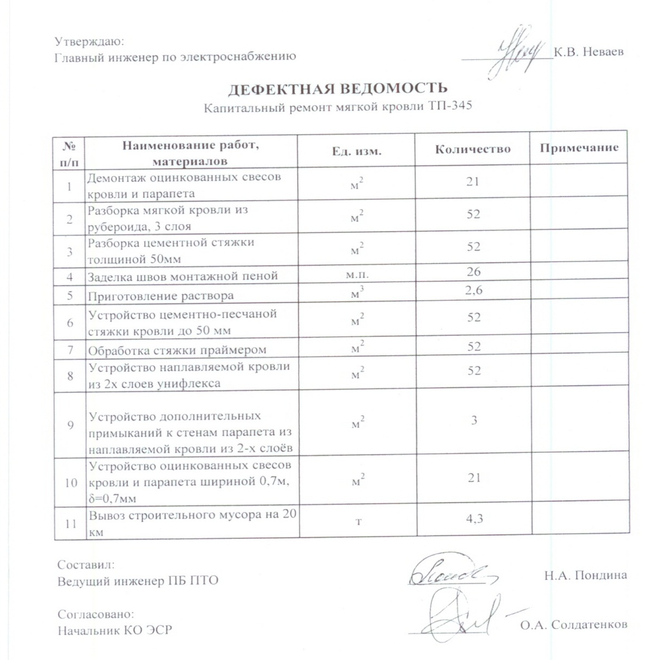
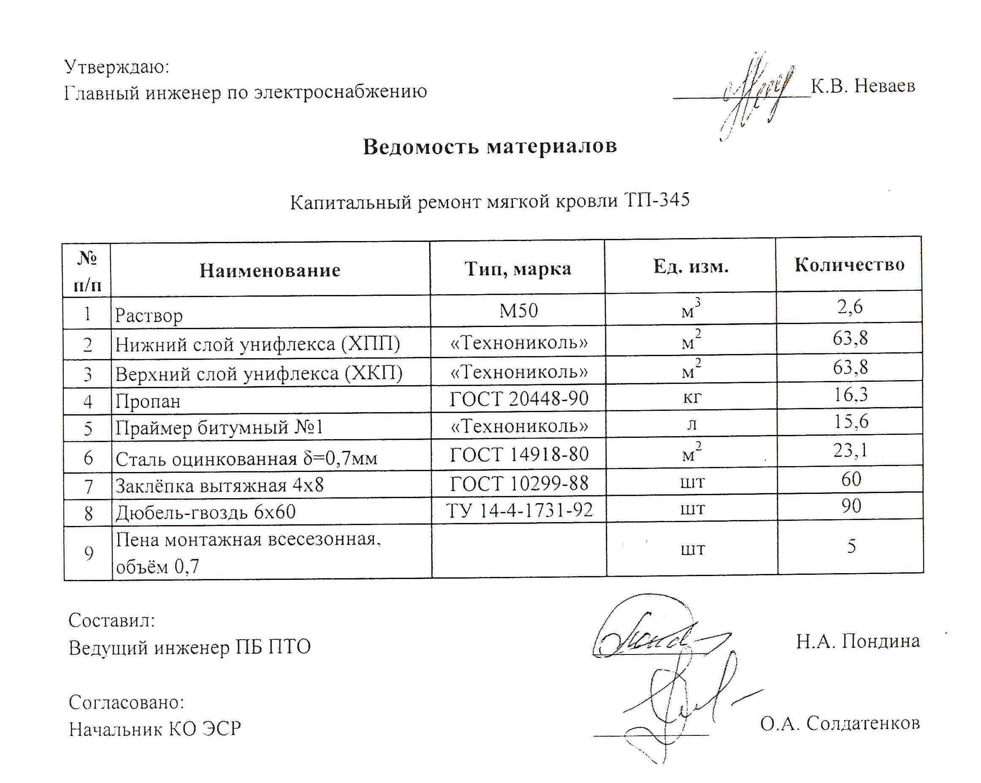

Приложение № 2
к техническому заданию

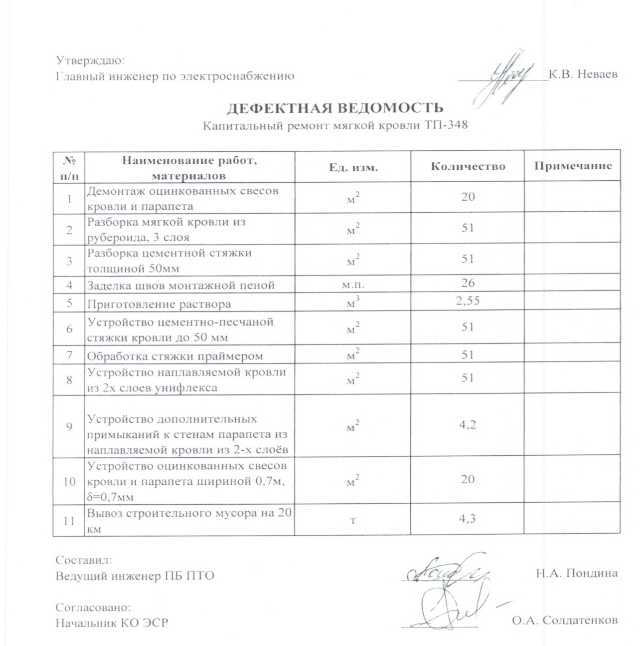

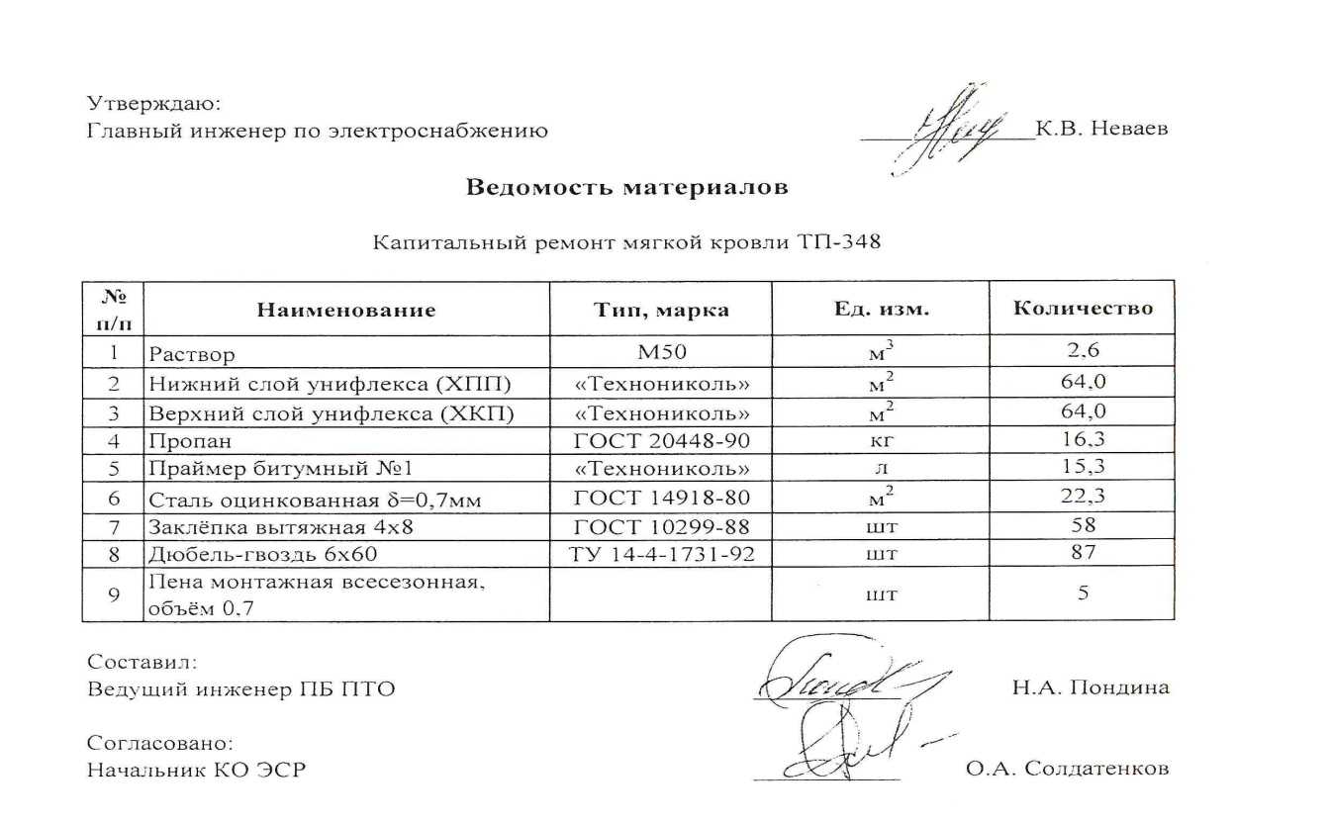
Приложение № 3
к техническому заданию

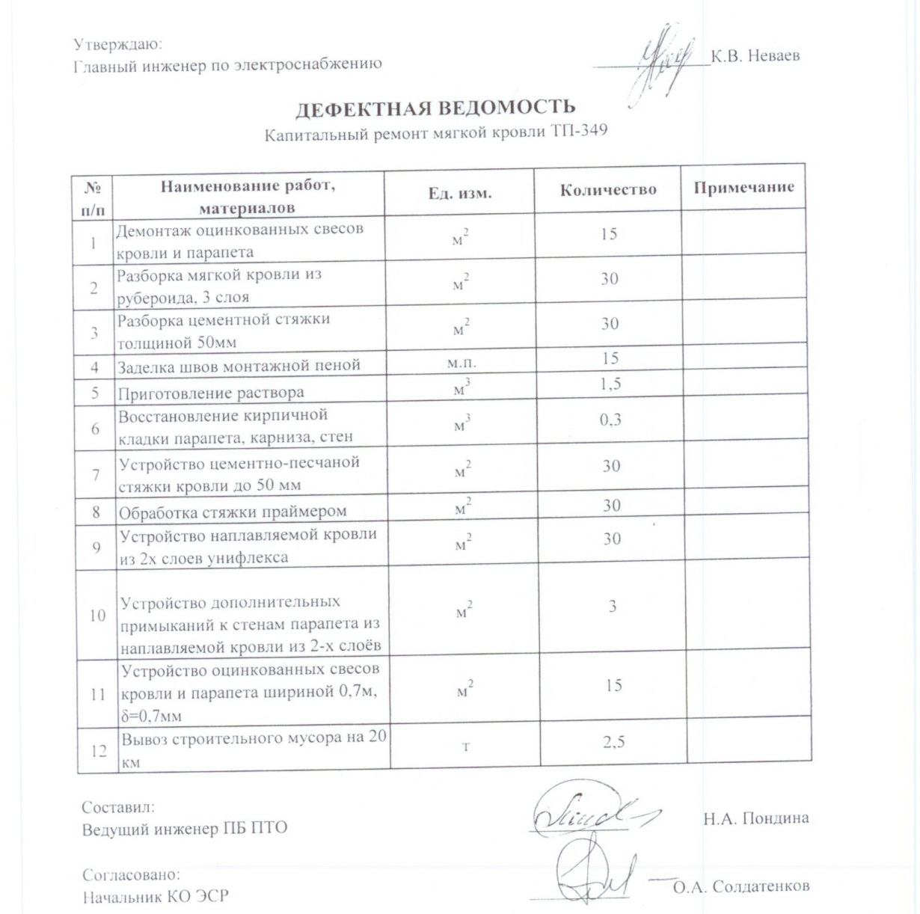

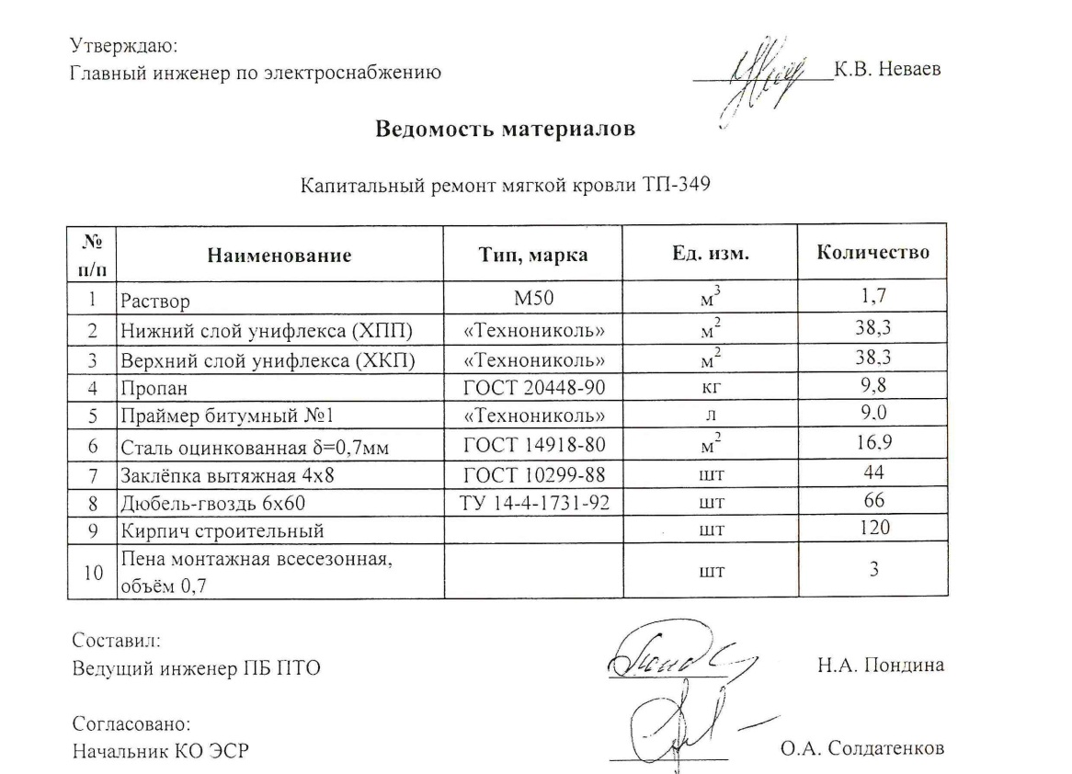

Приложение № 4
к техническому заданию
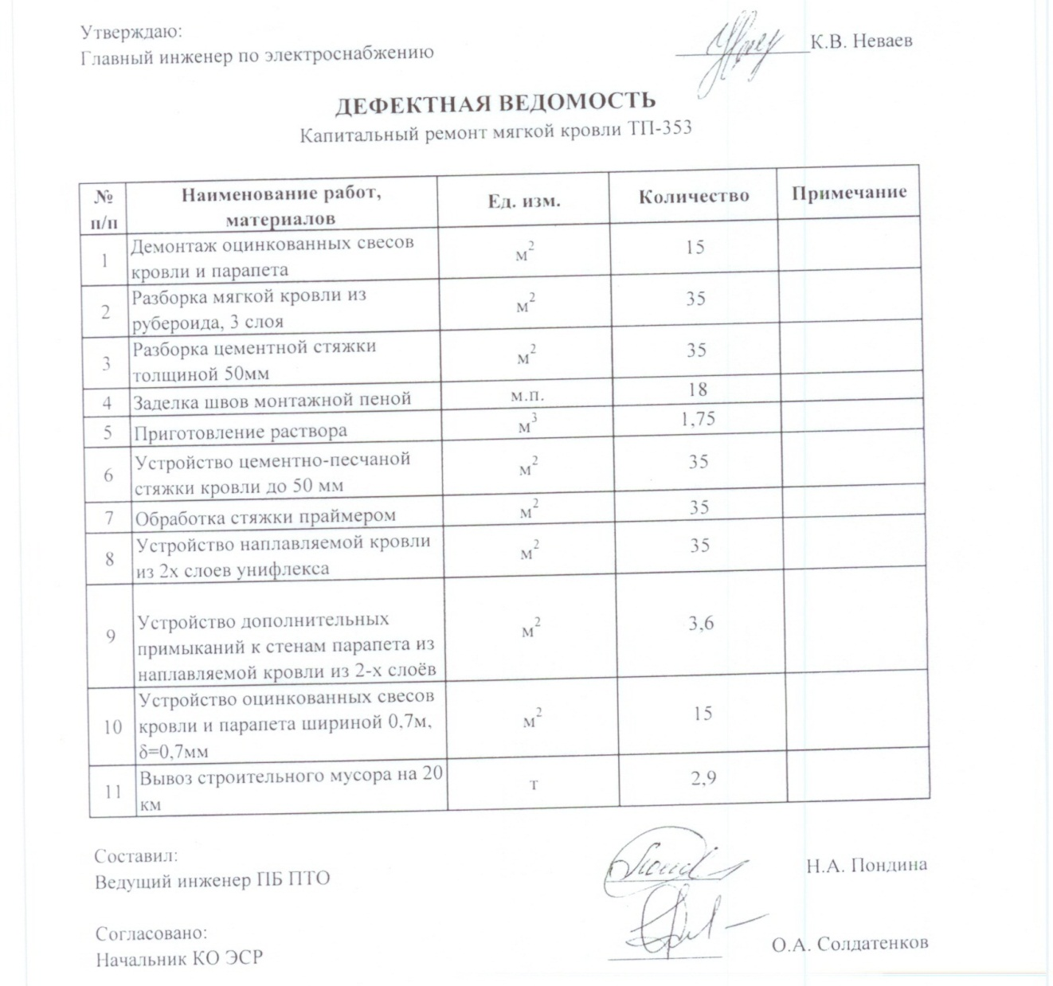
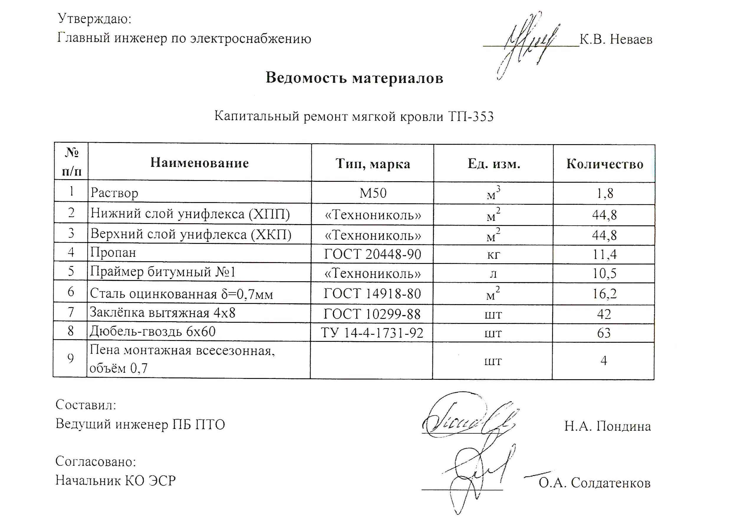

Приложение № 5
к техническому заданию
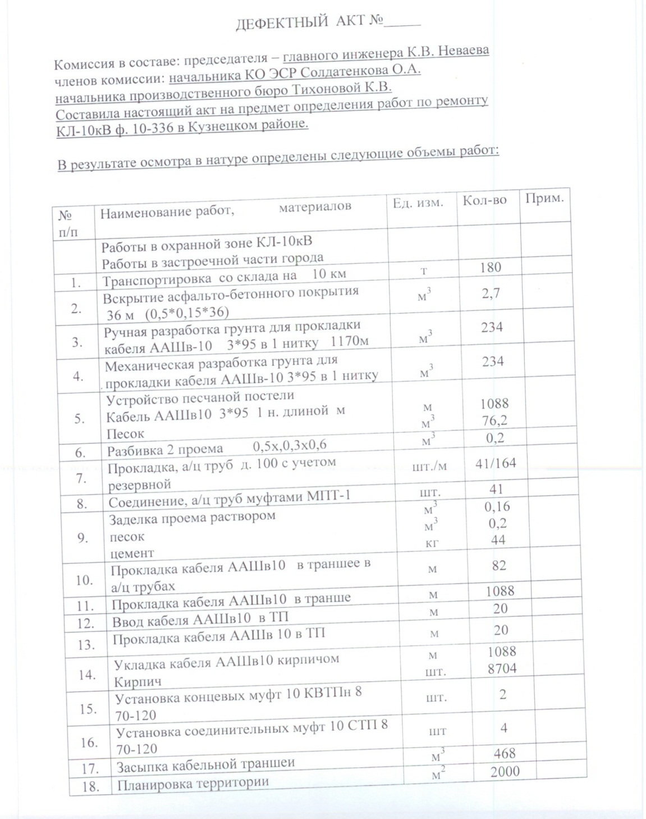
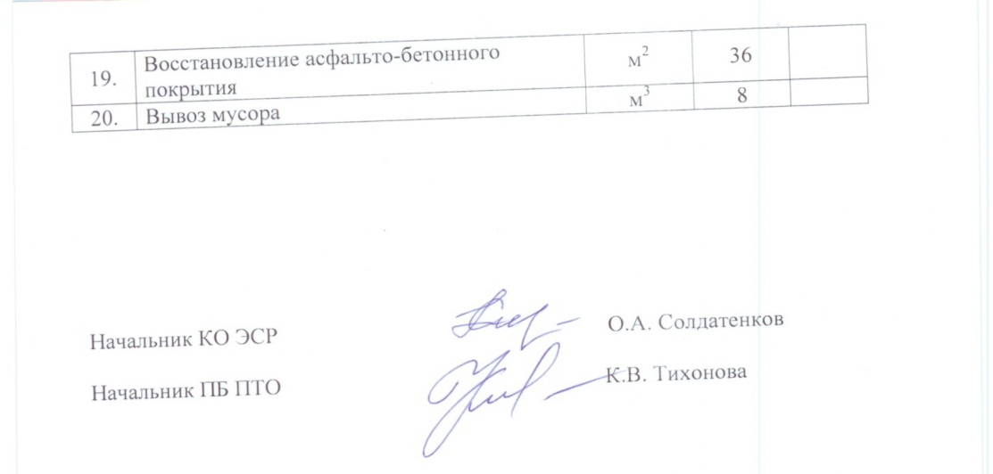

Продолжение Приложения № 5
к техническому заданию
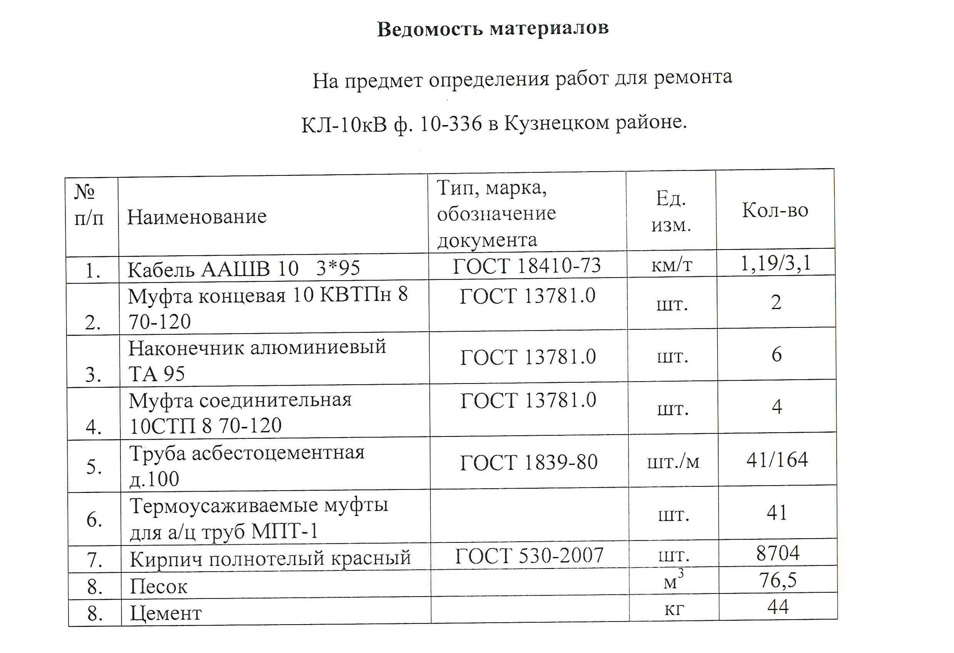

Приложение № 6
к техническому заданию

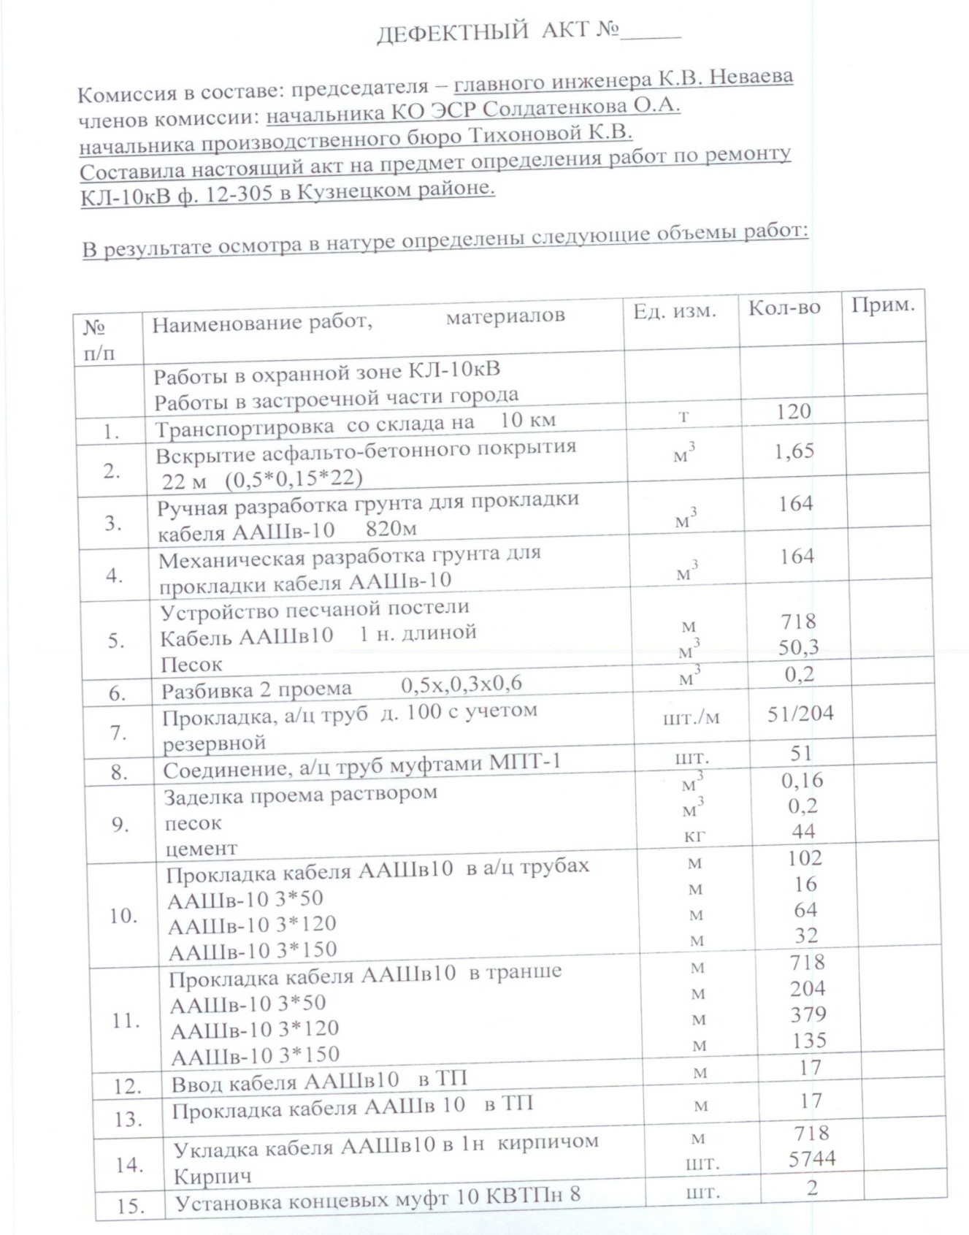

Продолжение Приложения № 6
к техническому заданию

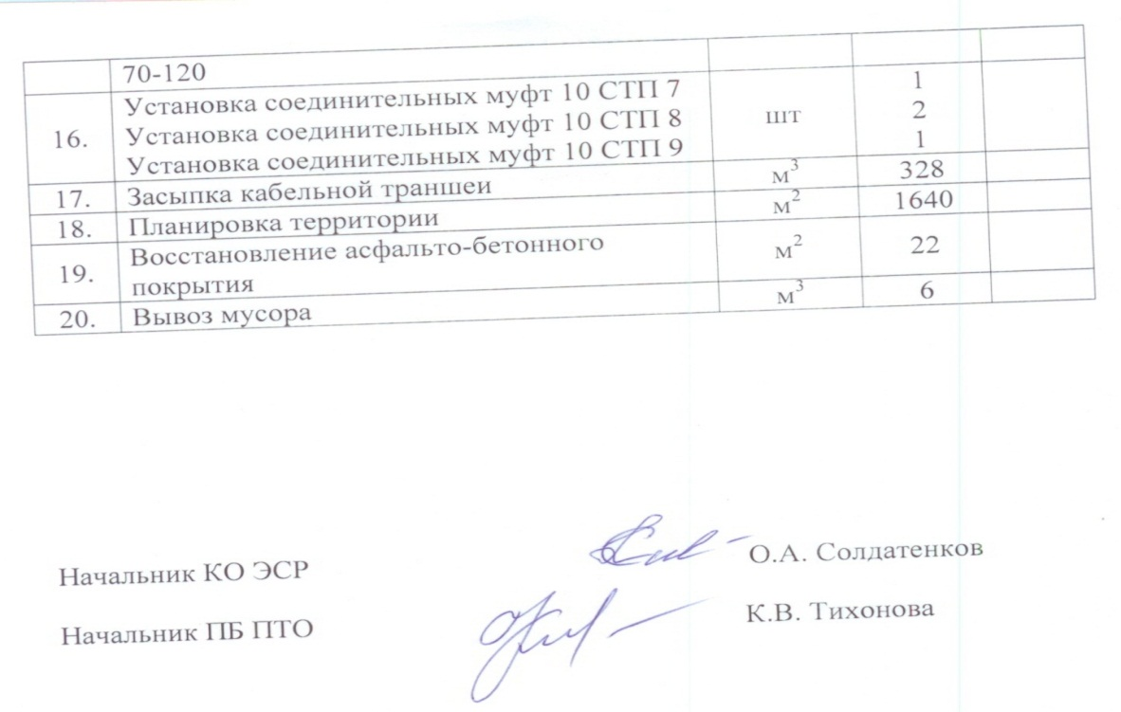

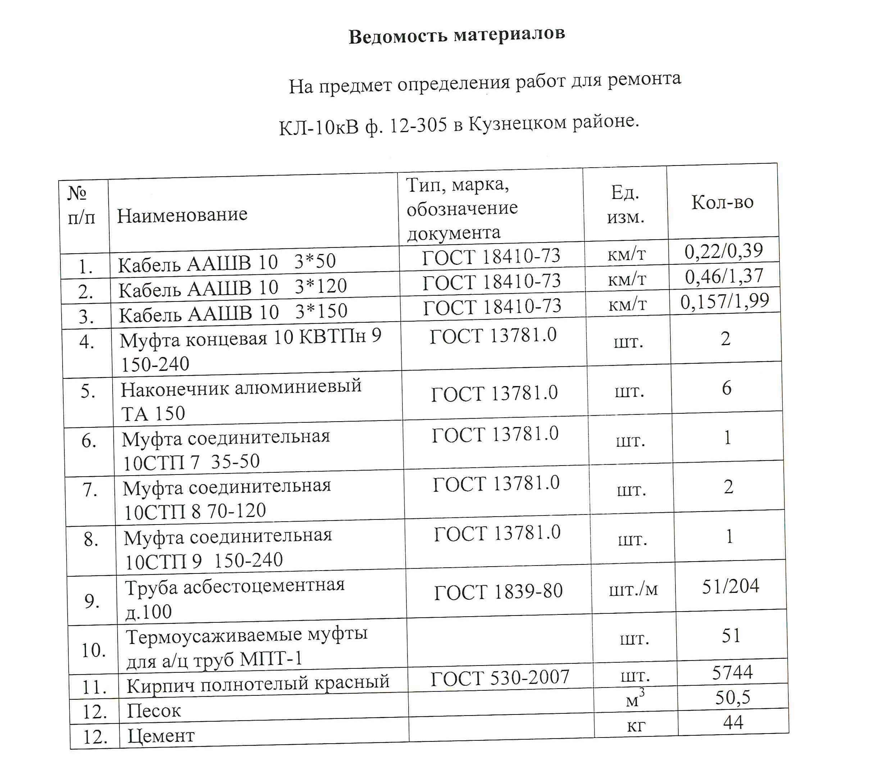

Приложение № 7
к техническому заданию

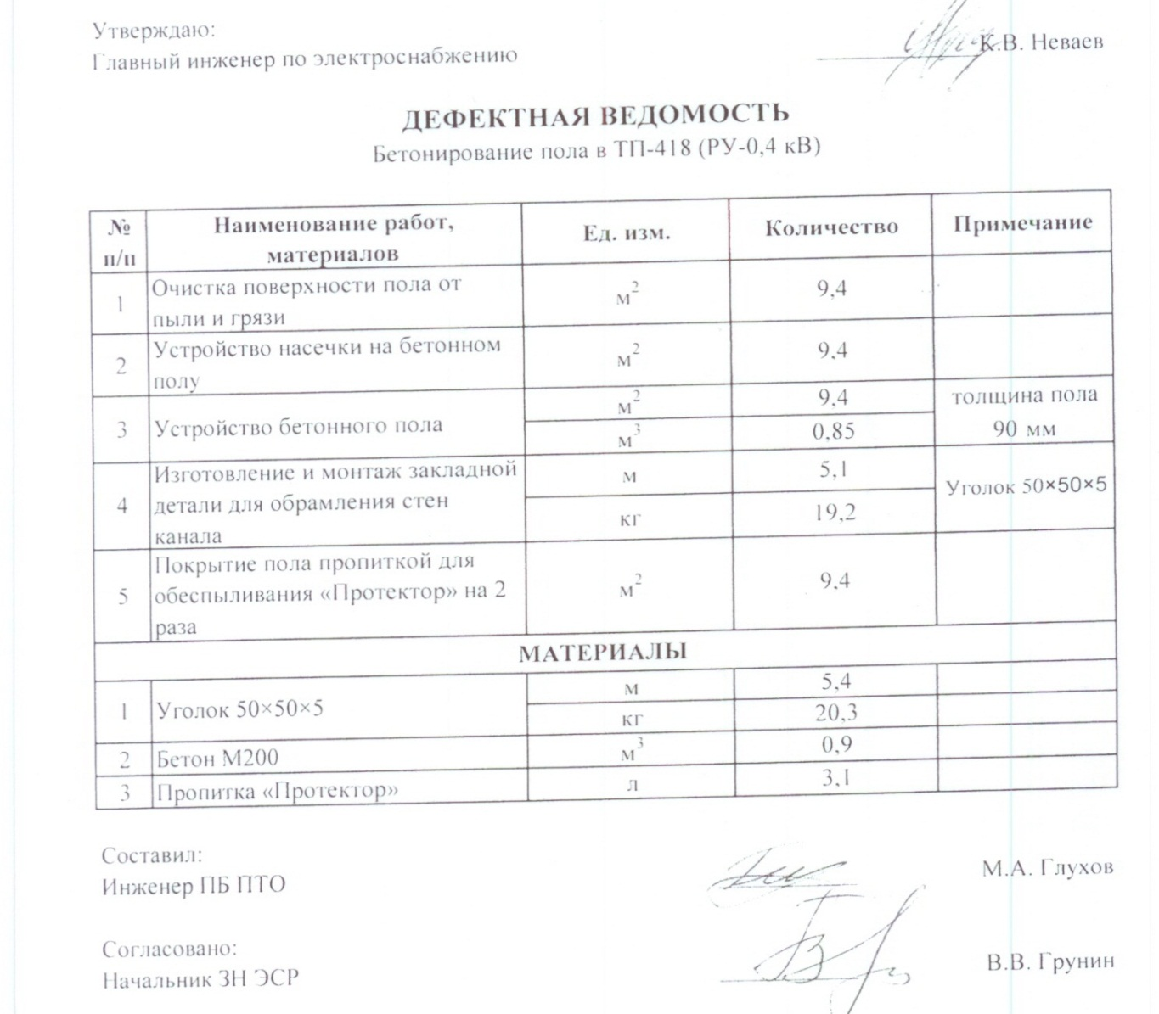

Приложение № 8
к техническому заданию
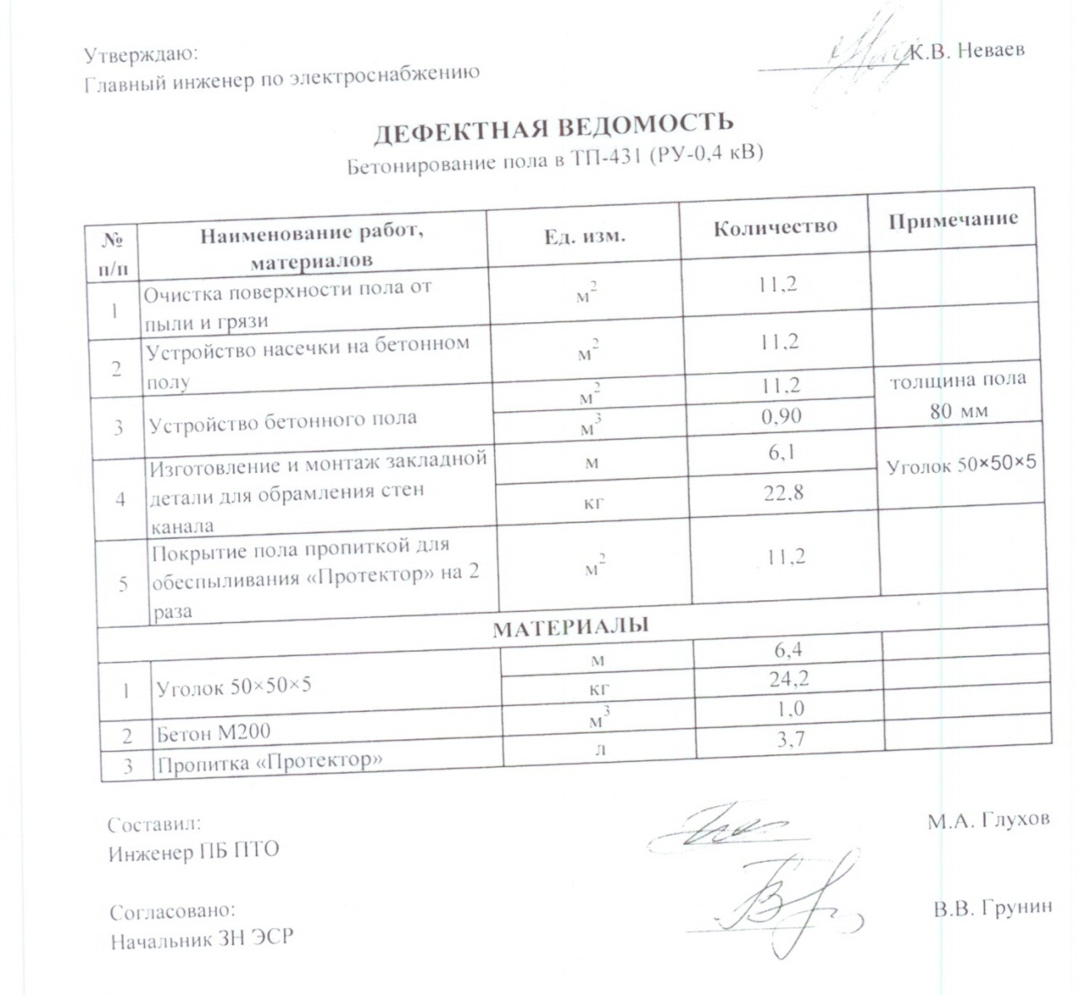

Приложение № 9
к техническому заданию
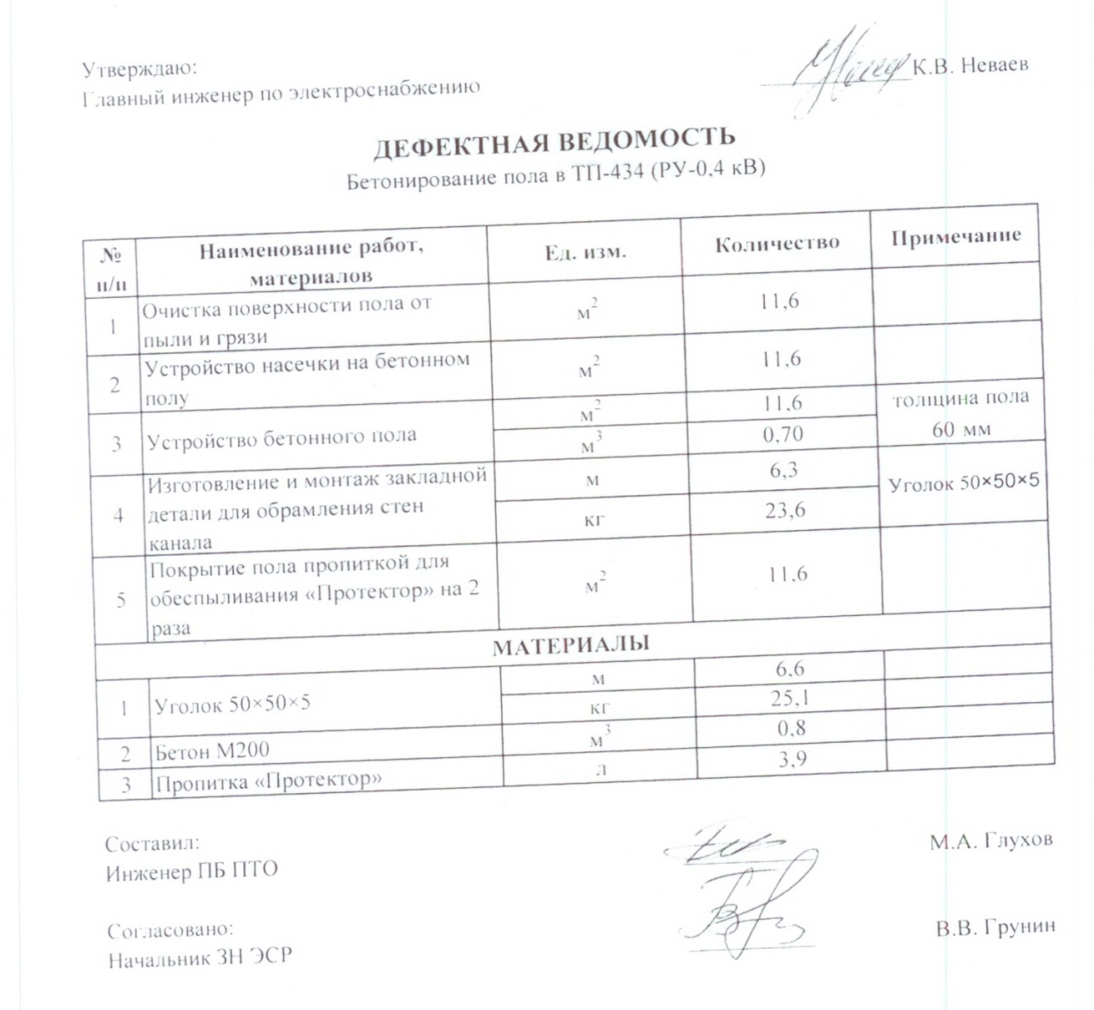

Приложение № 10
к техническому заданию
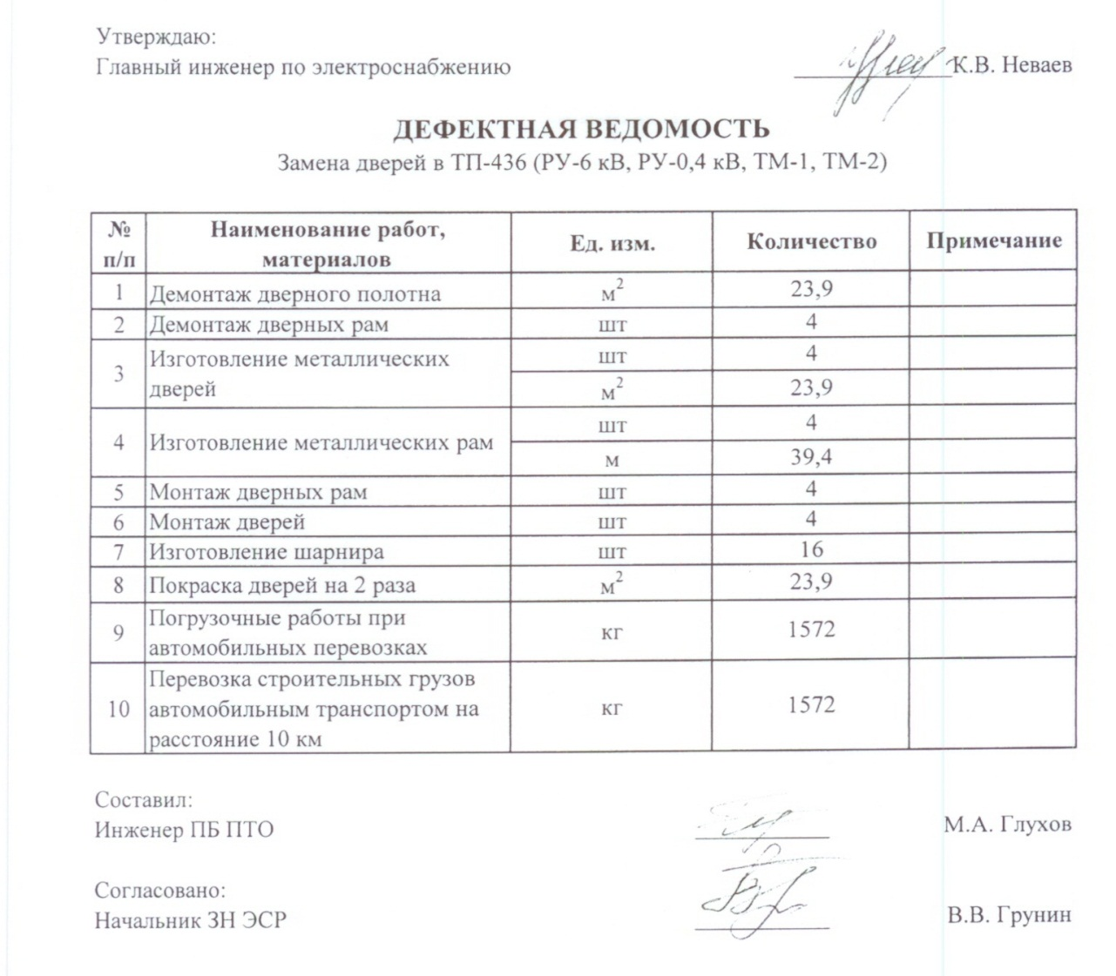
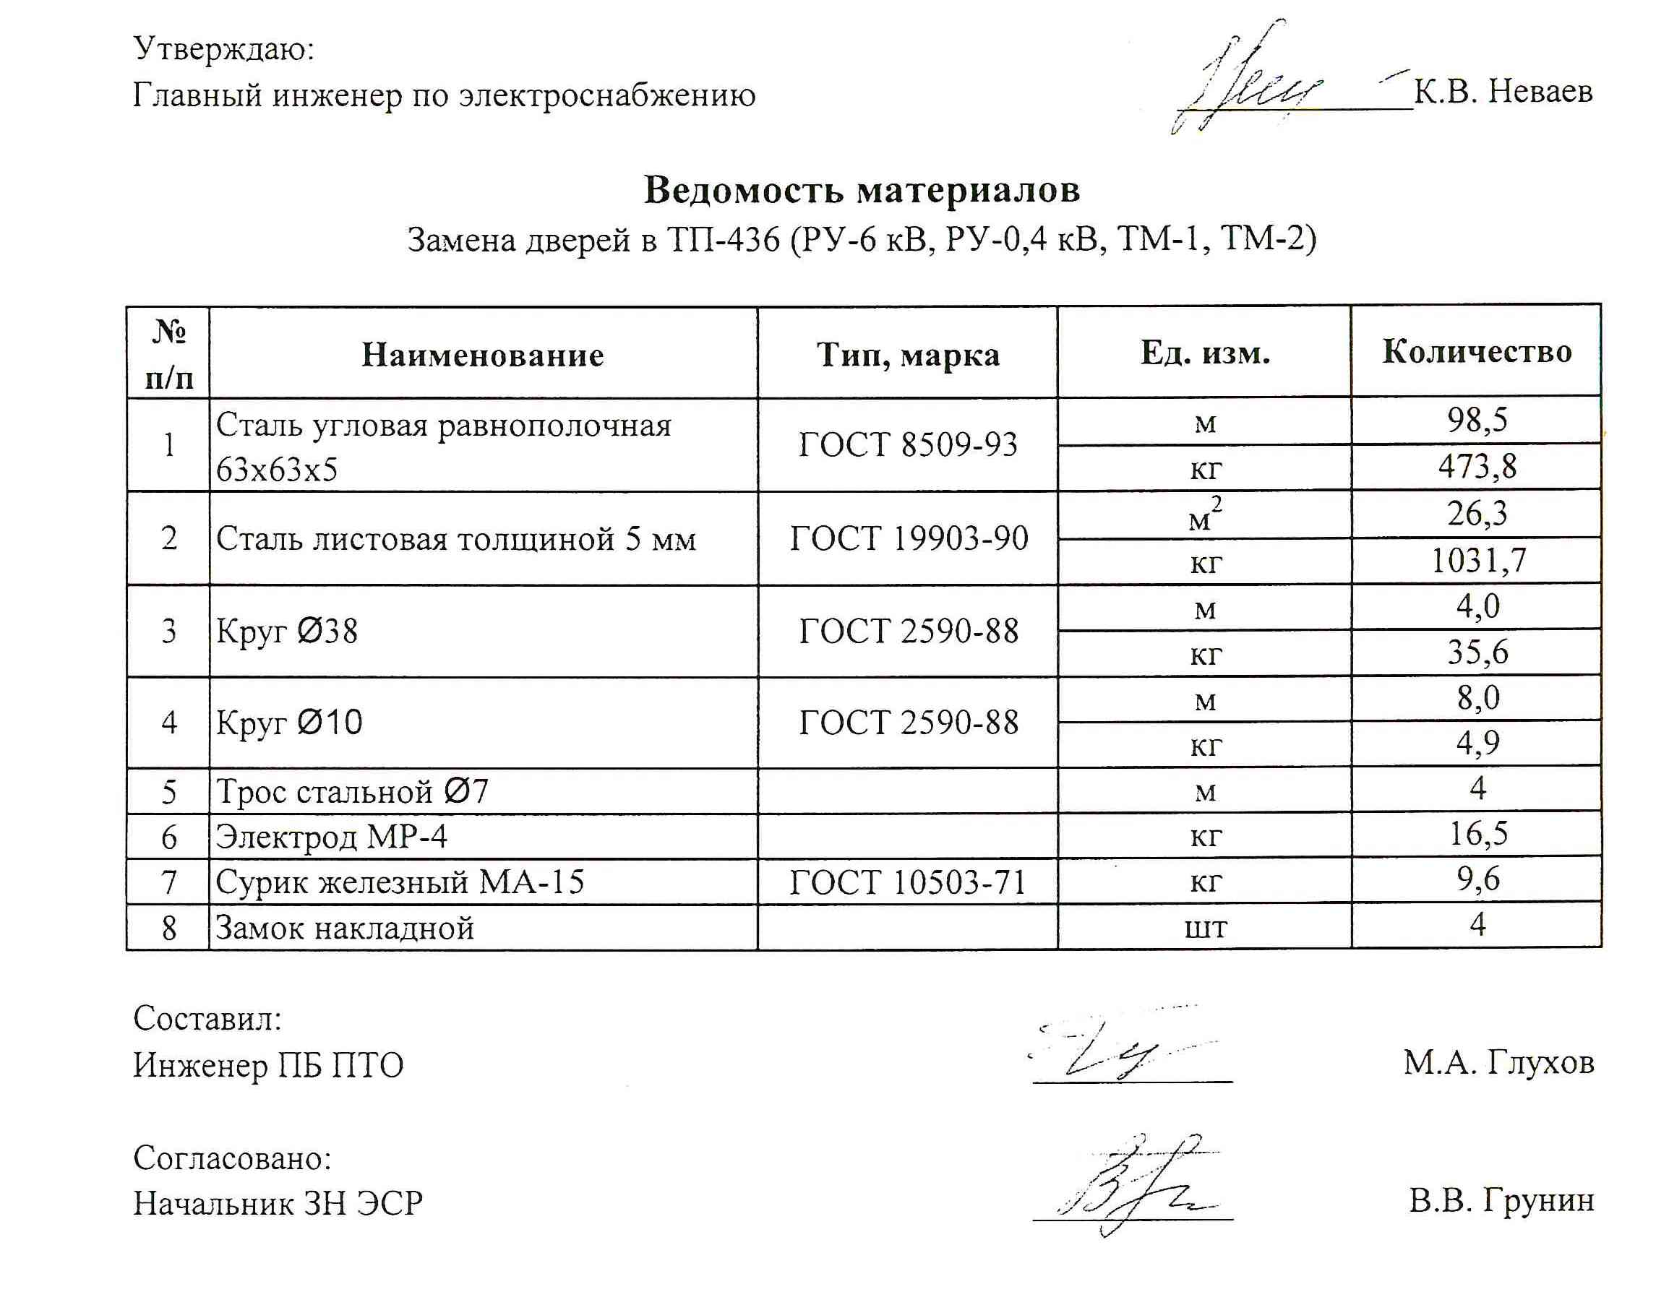

Приложение № 11
к техническому заданию
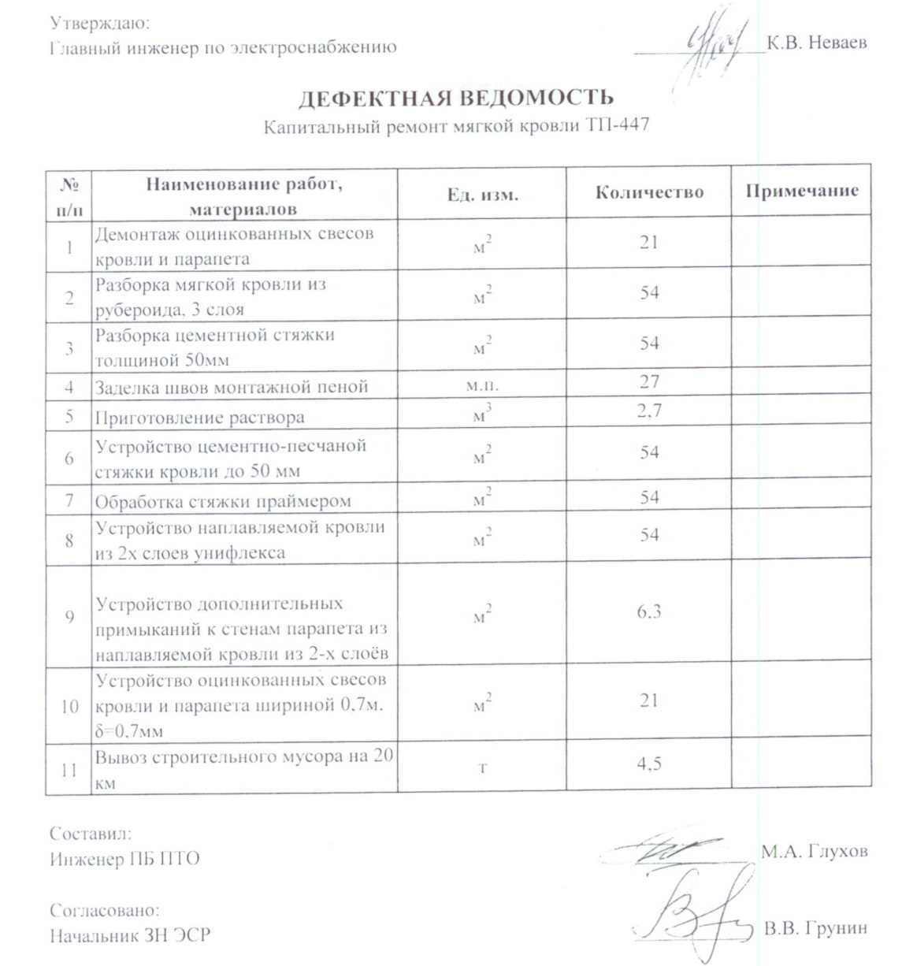
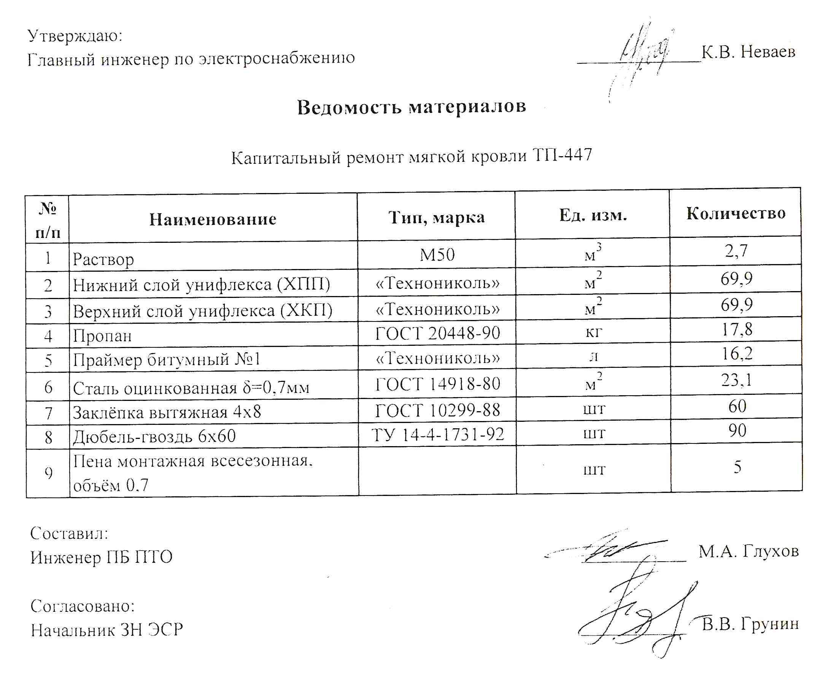
Приложение № 12
к техническому заданию
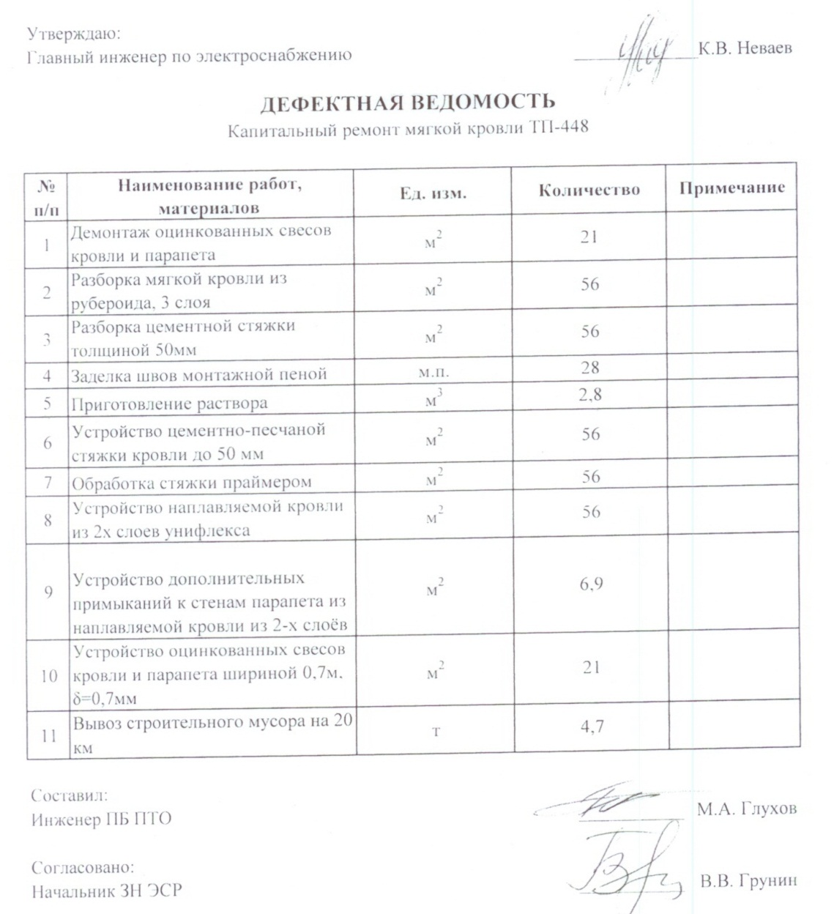

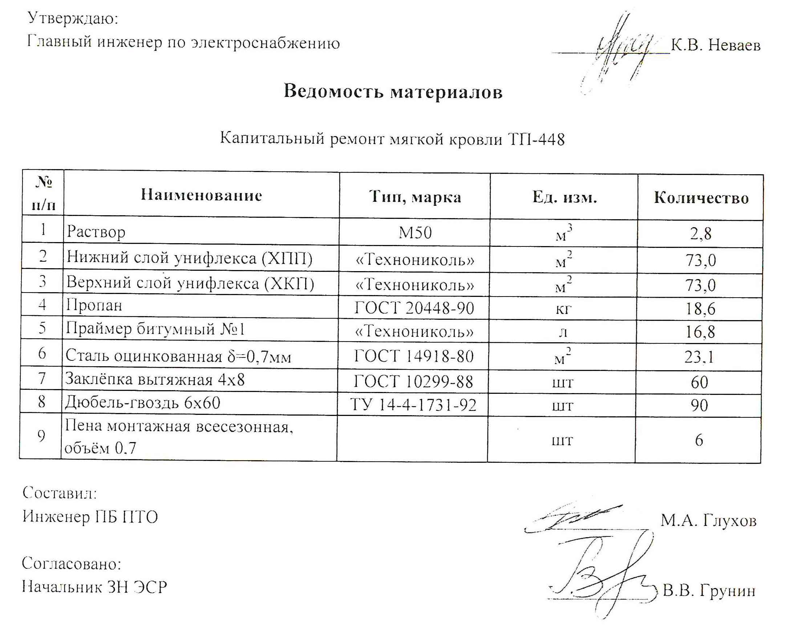
Приложение № 13
к техническому заданию
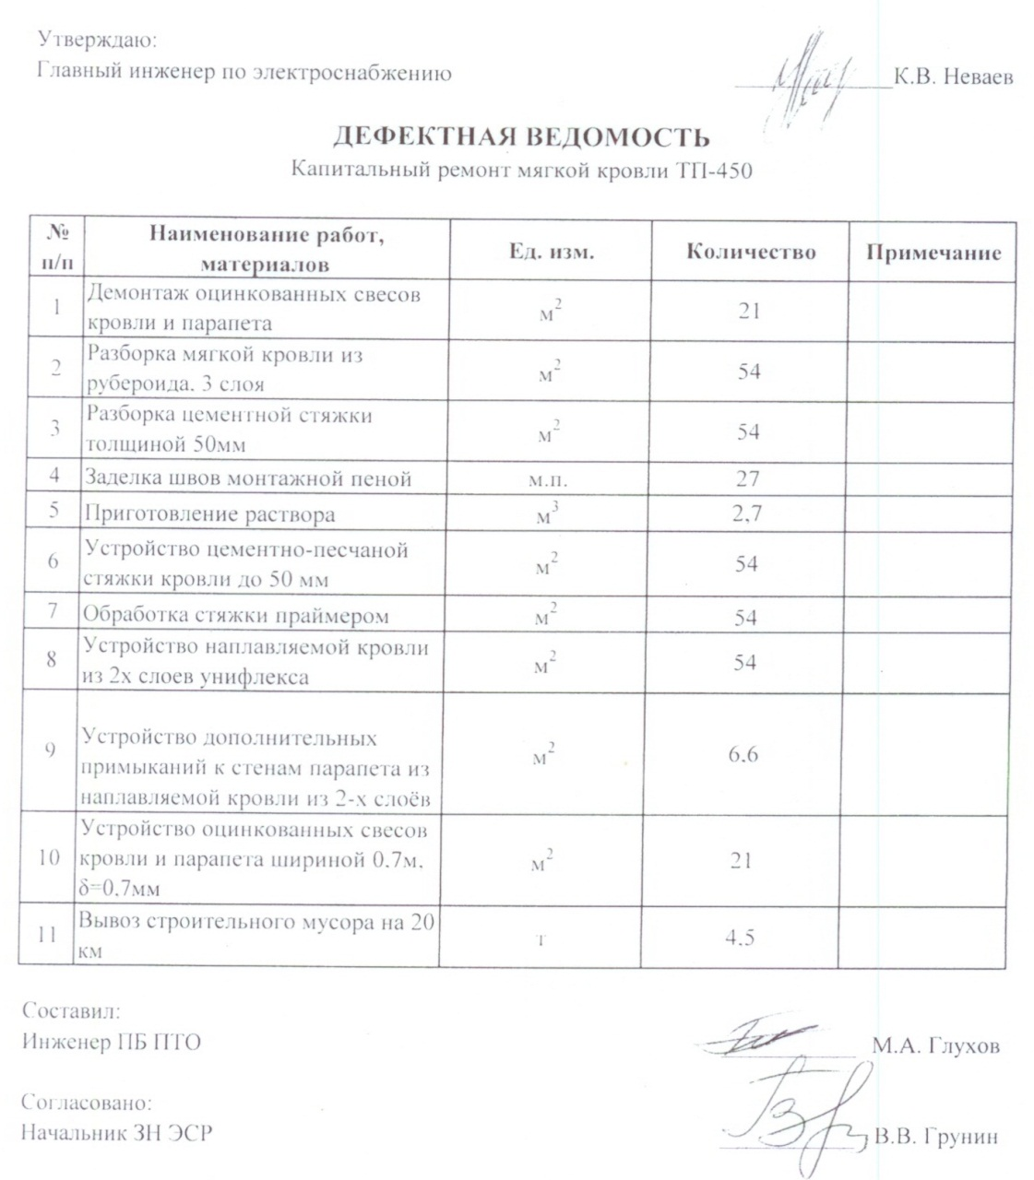
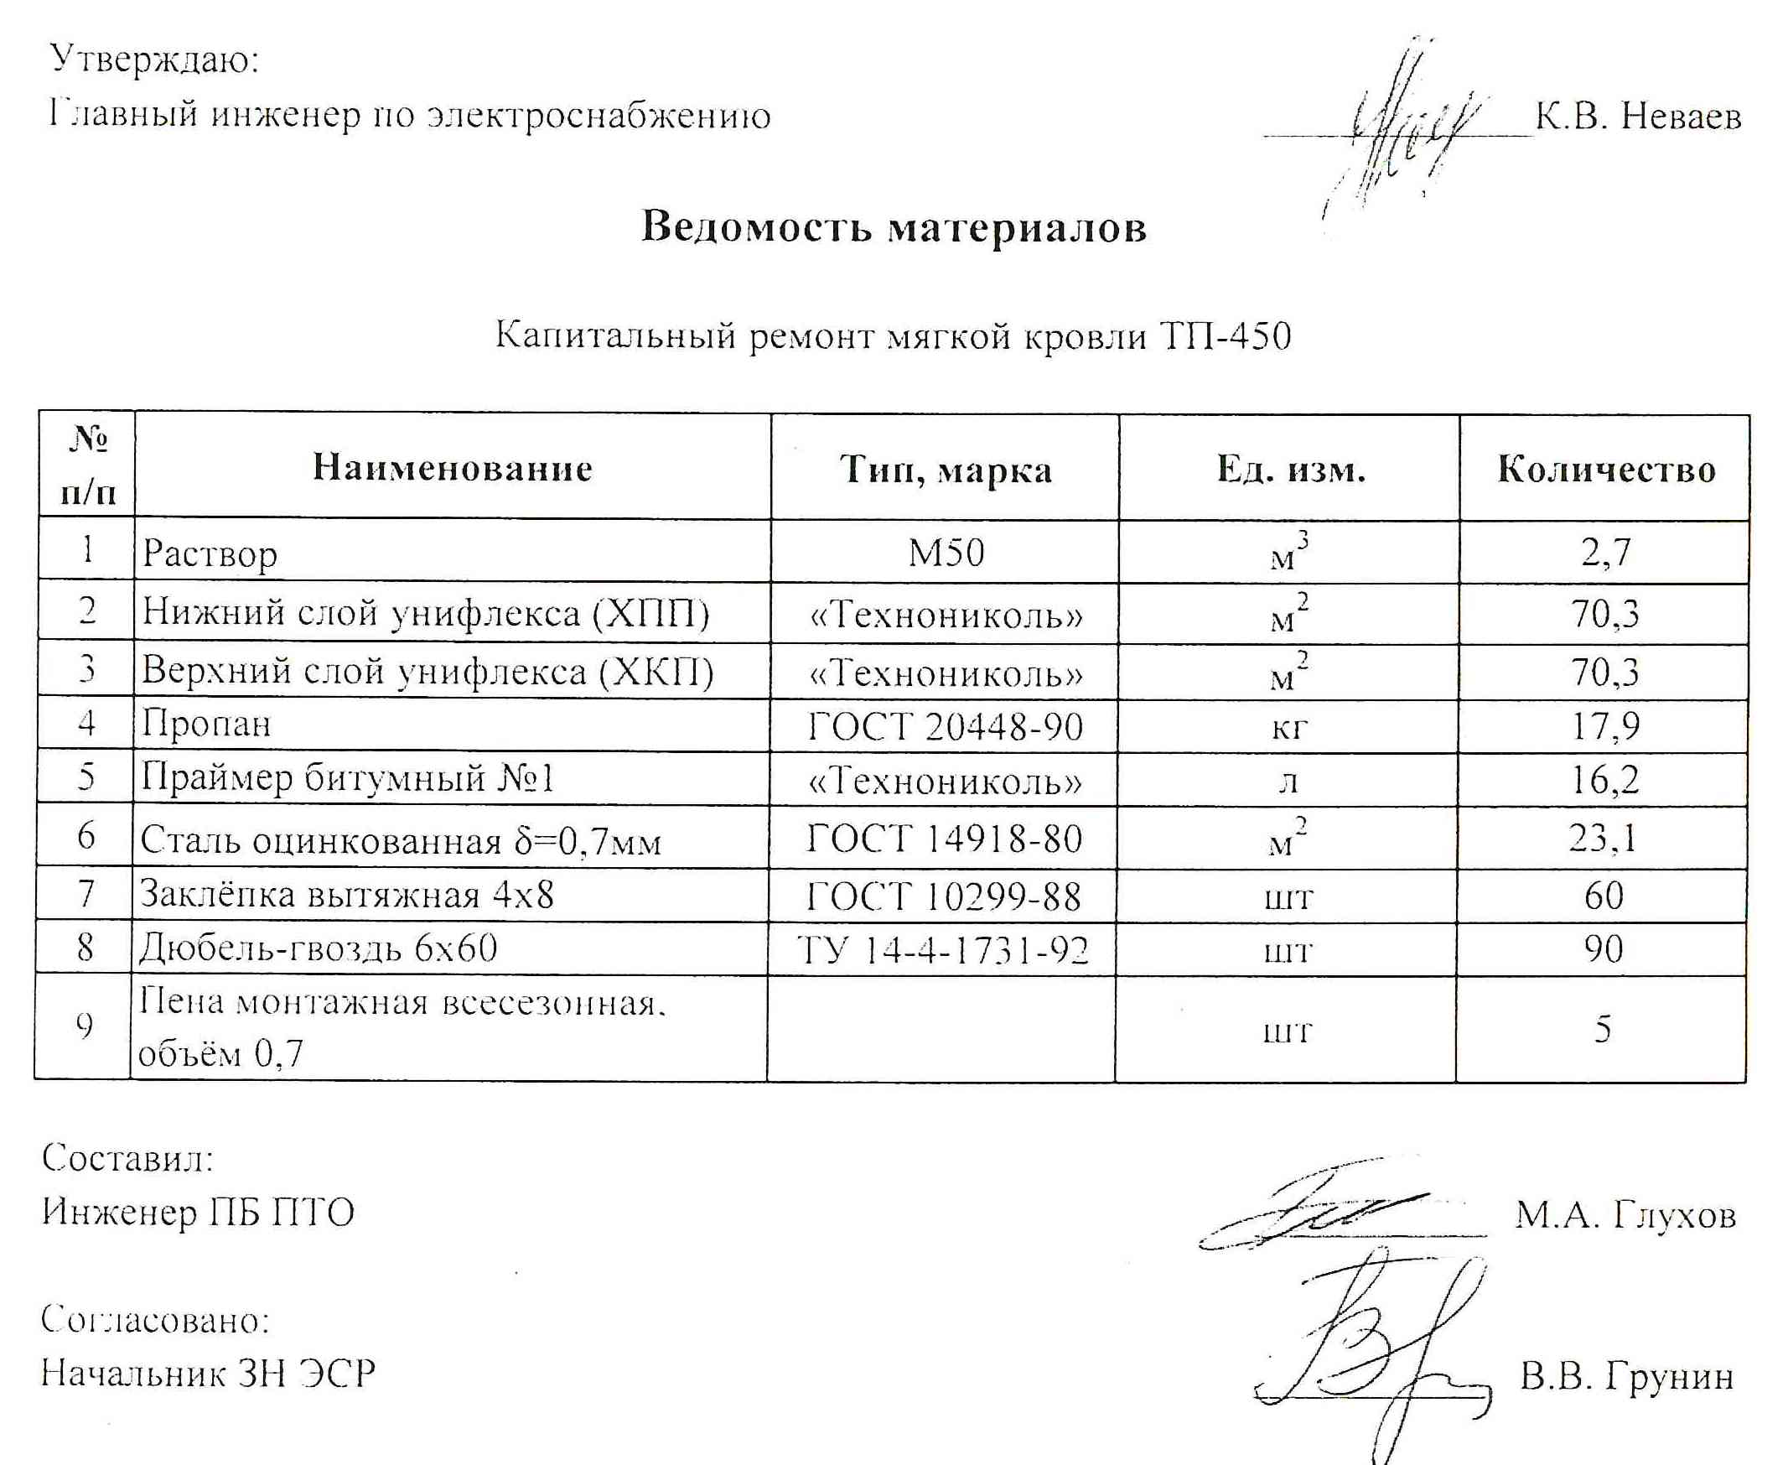
Приложение № 14
к техническому заданию
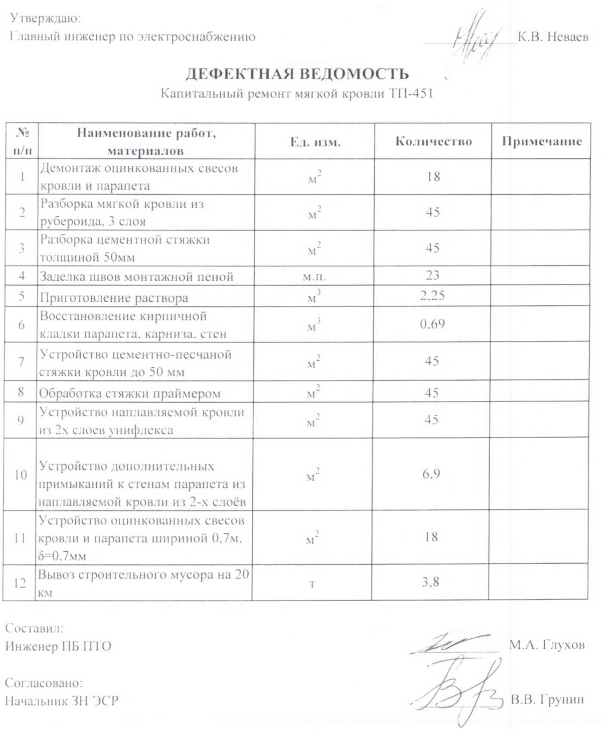
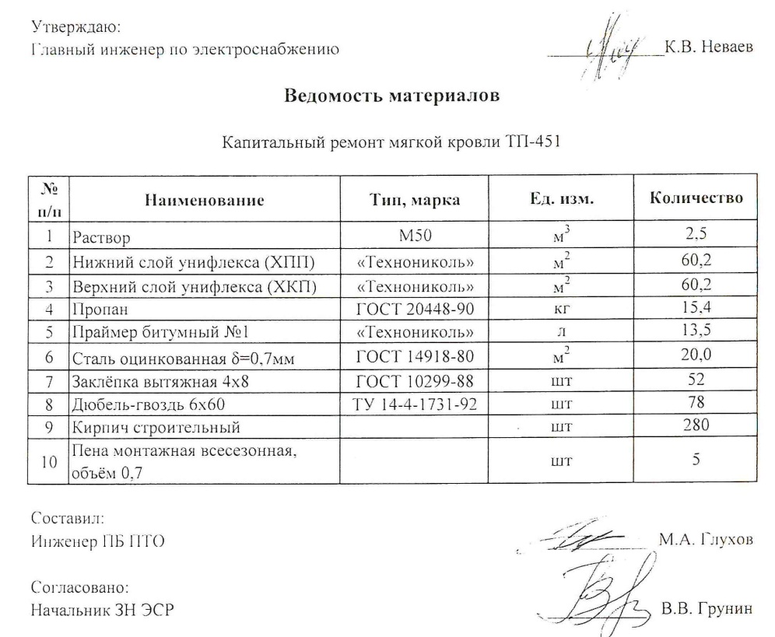

Приложение № 15
к техническому заданию
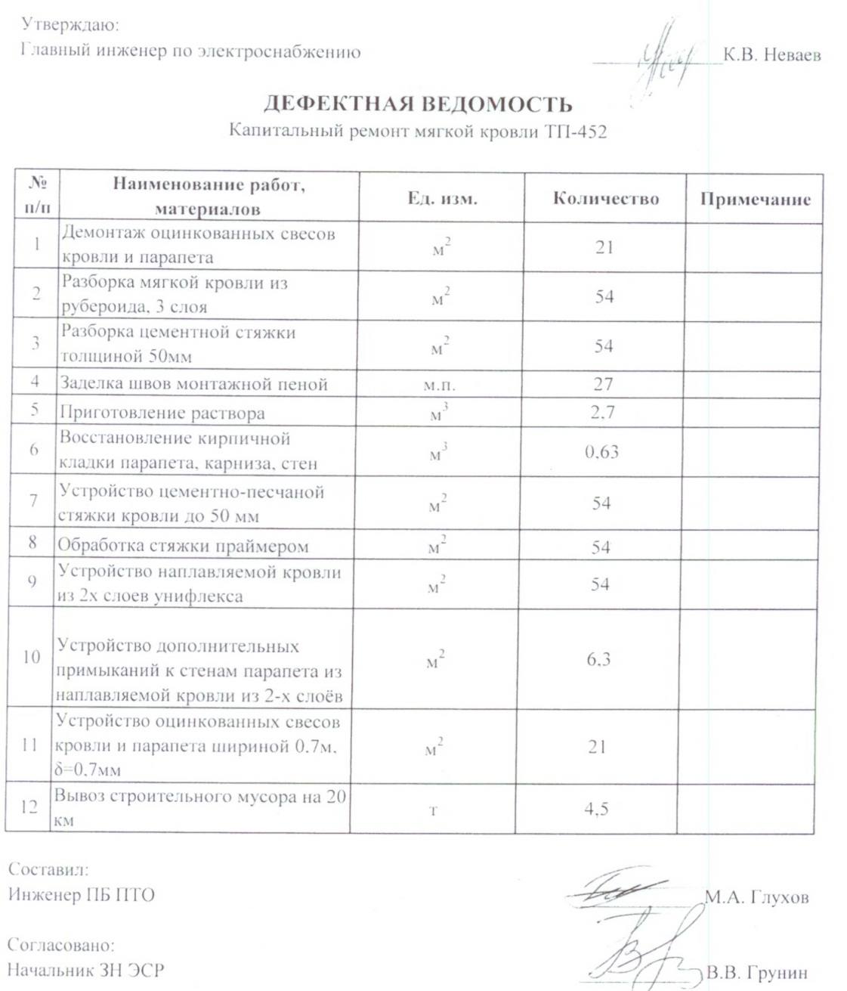
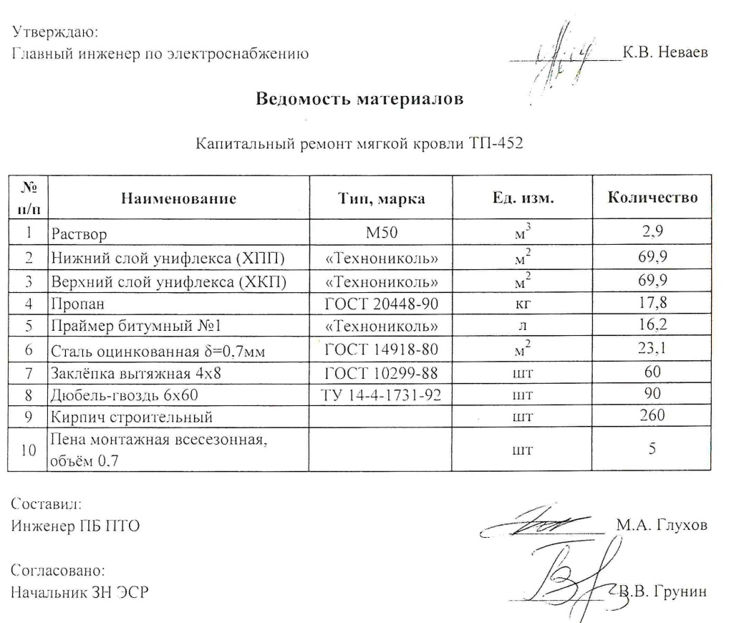
Приложение № 16
к техническому заданию
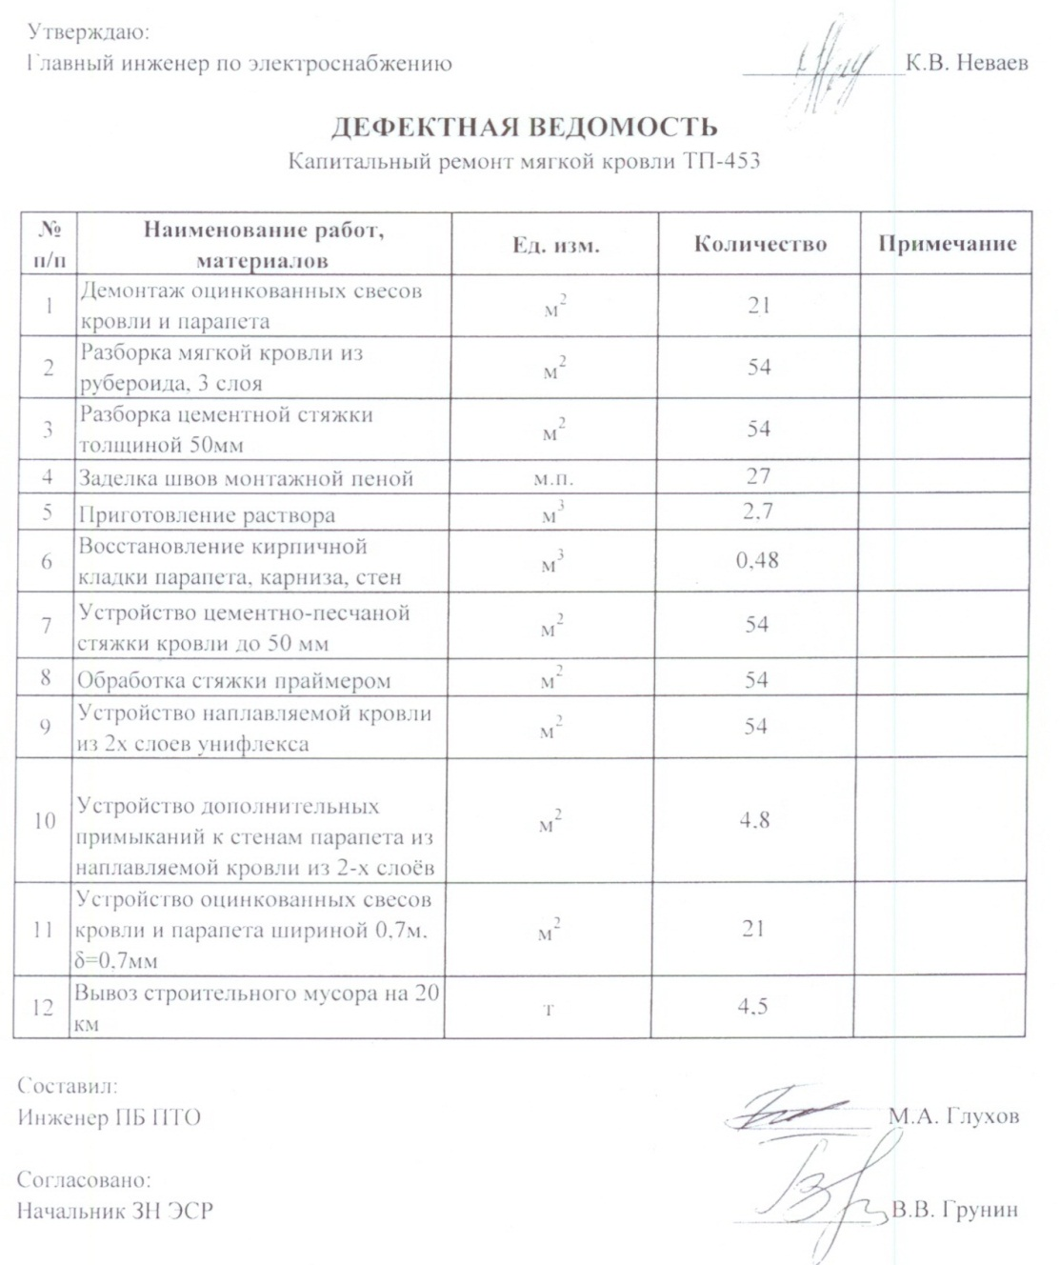
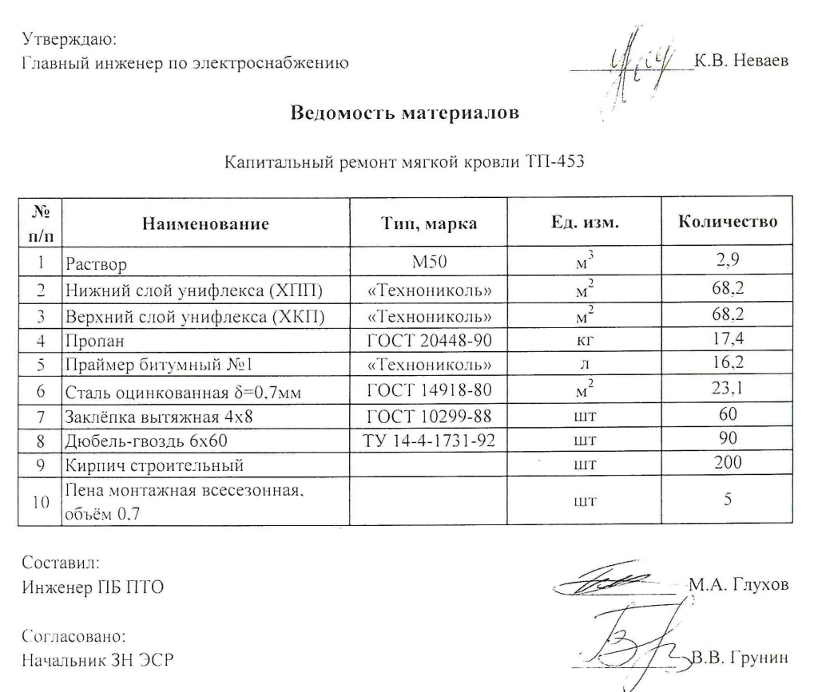
Приложение № 17
к техническому заданию
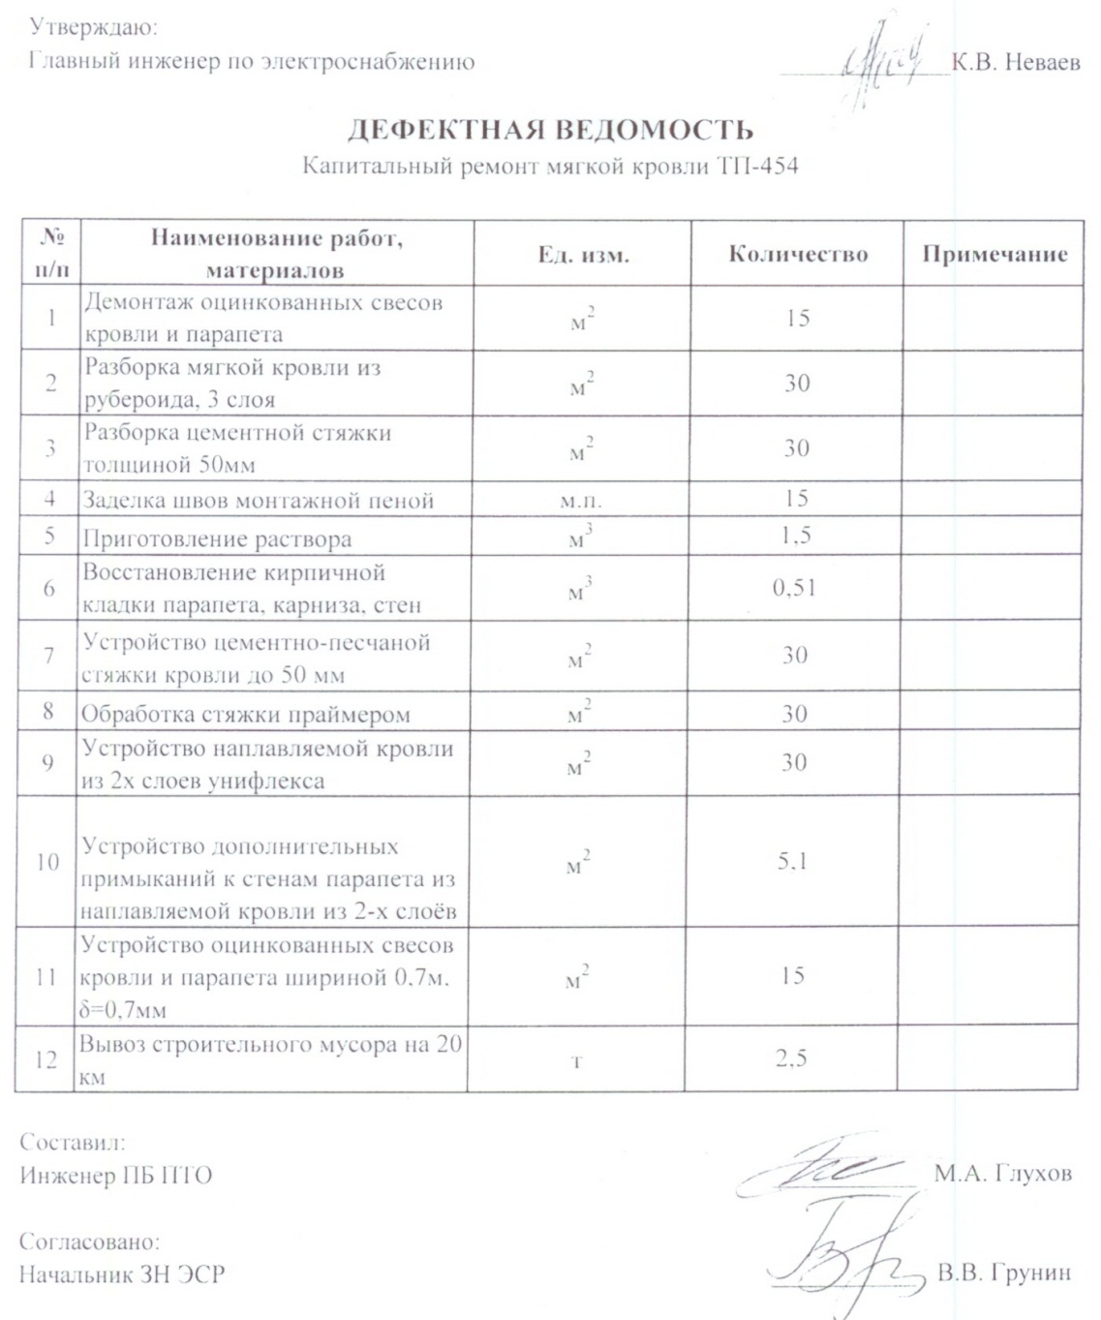
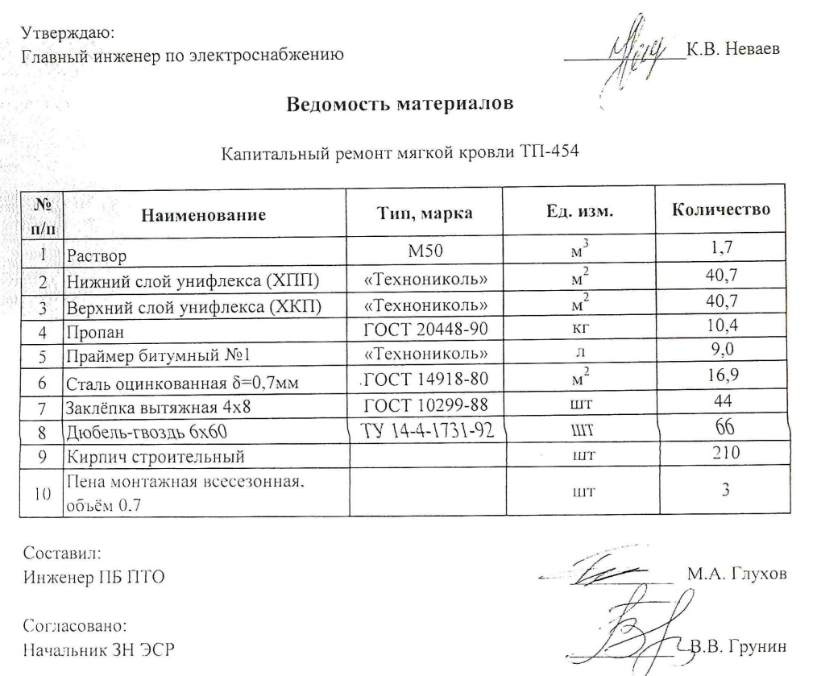
Приложение № 18
к техническому заданию
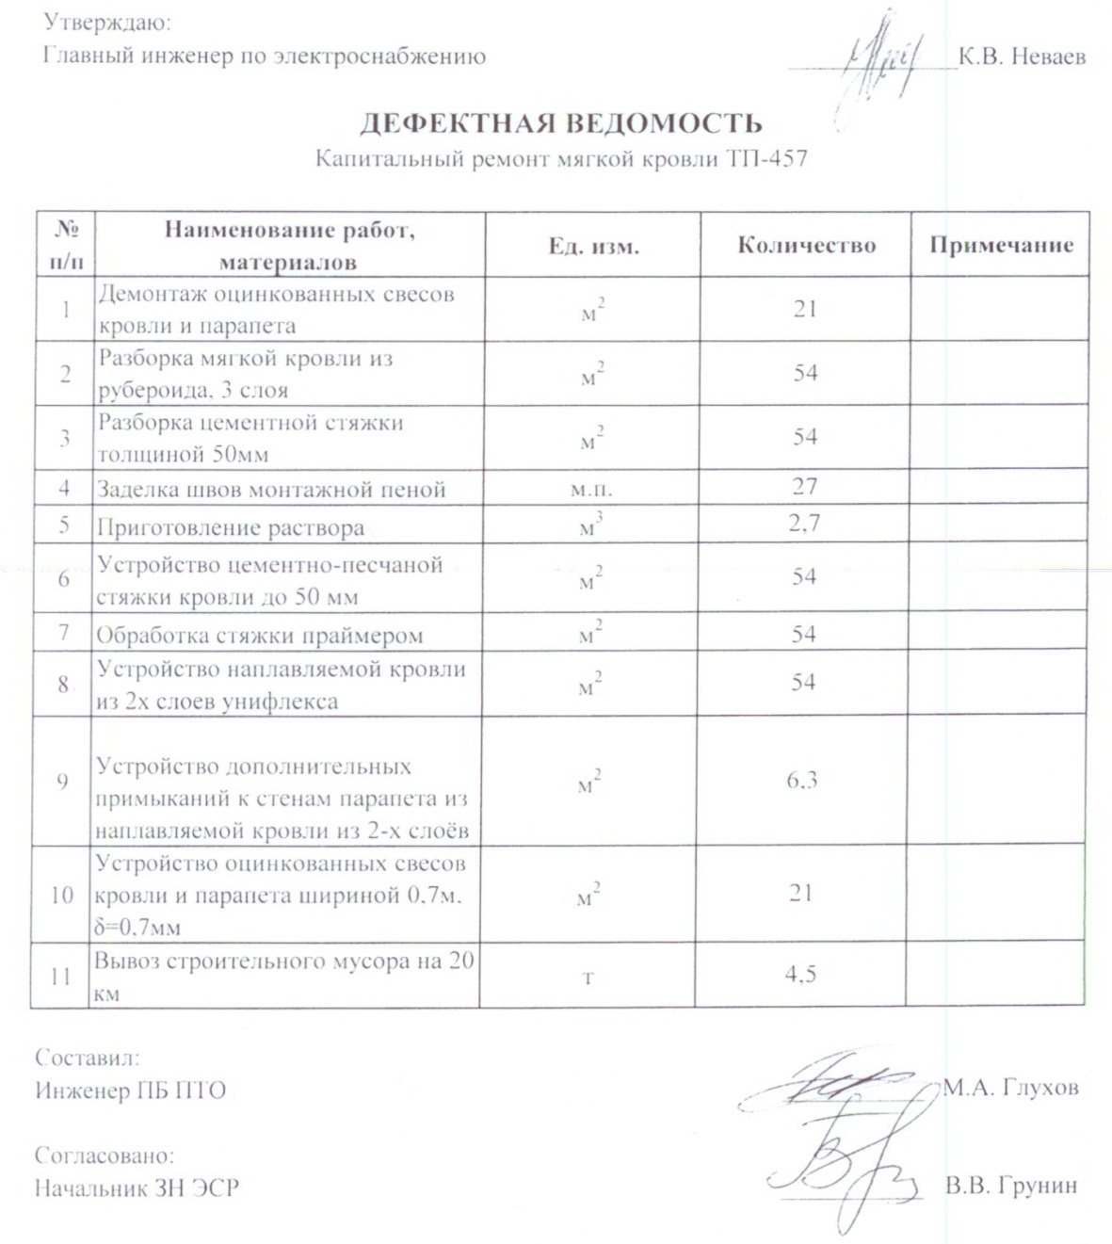

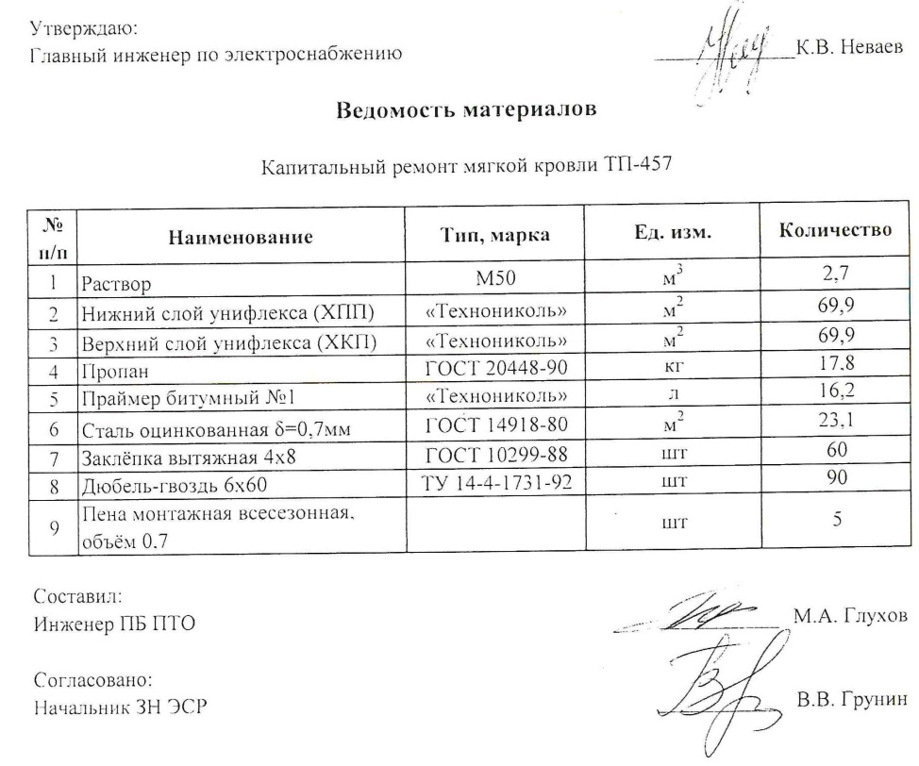

Приложение № 19
к техническому заданию

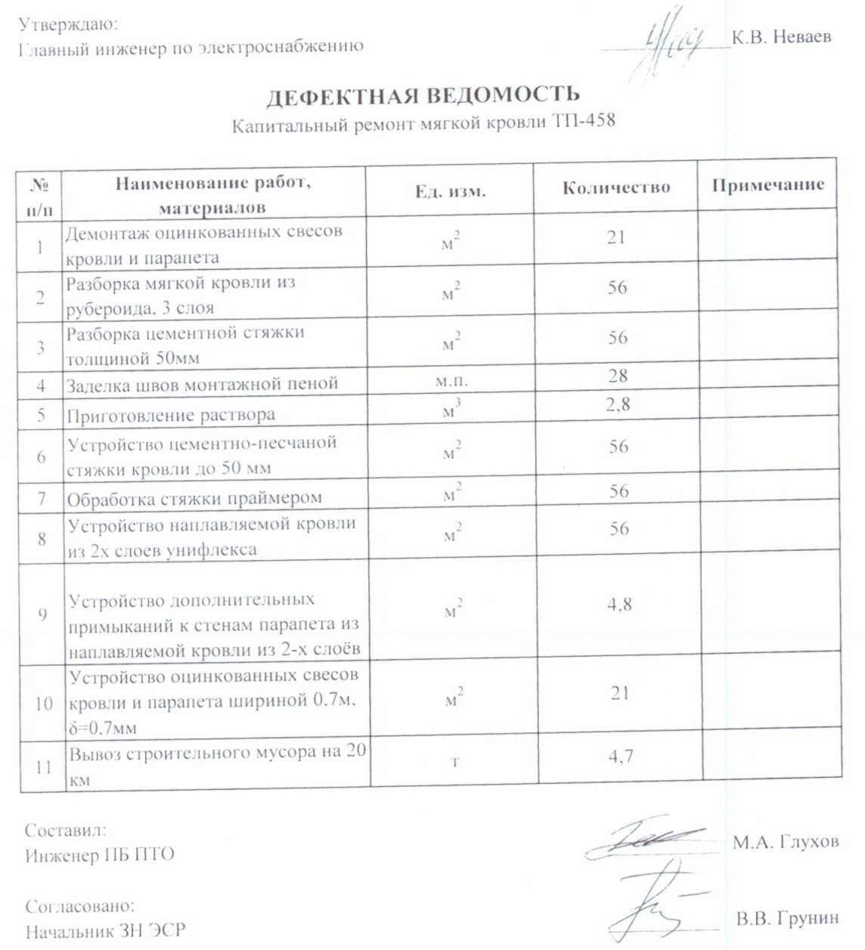
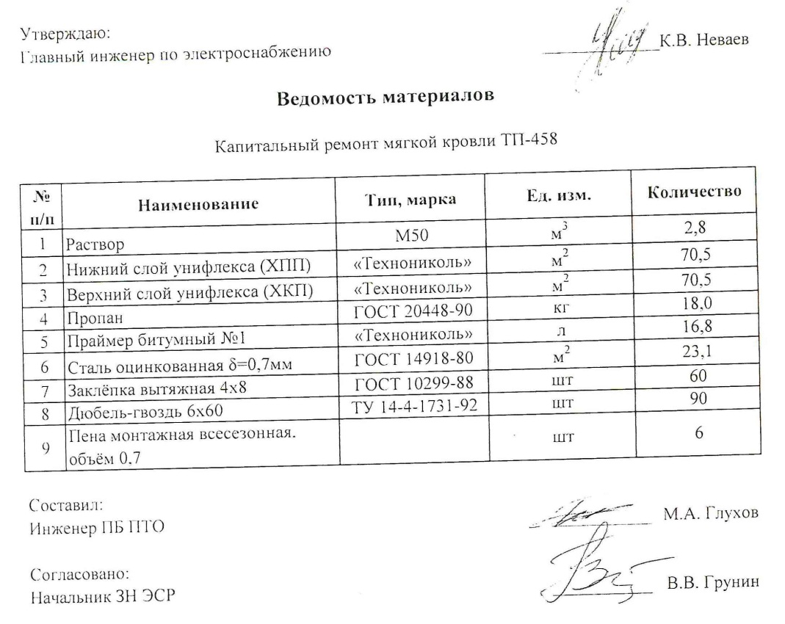

Приложение № 20
к техническому заданию
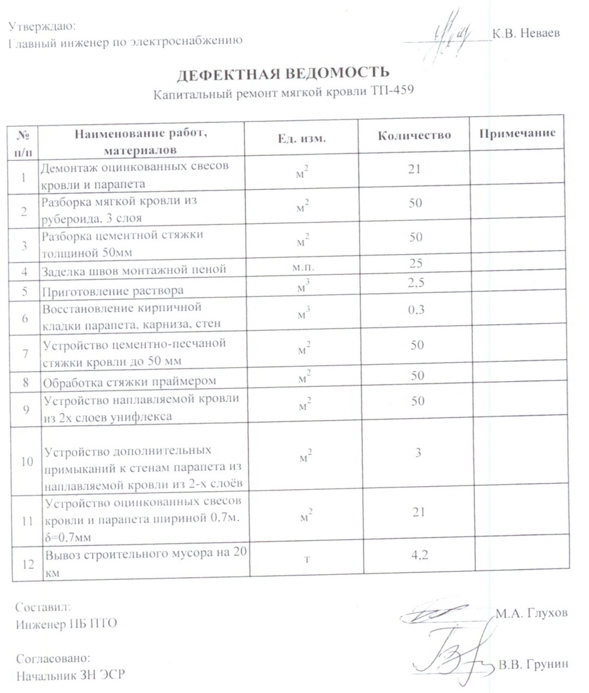
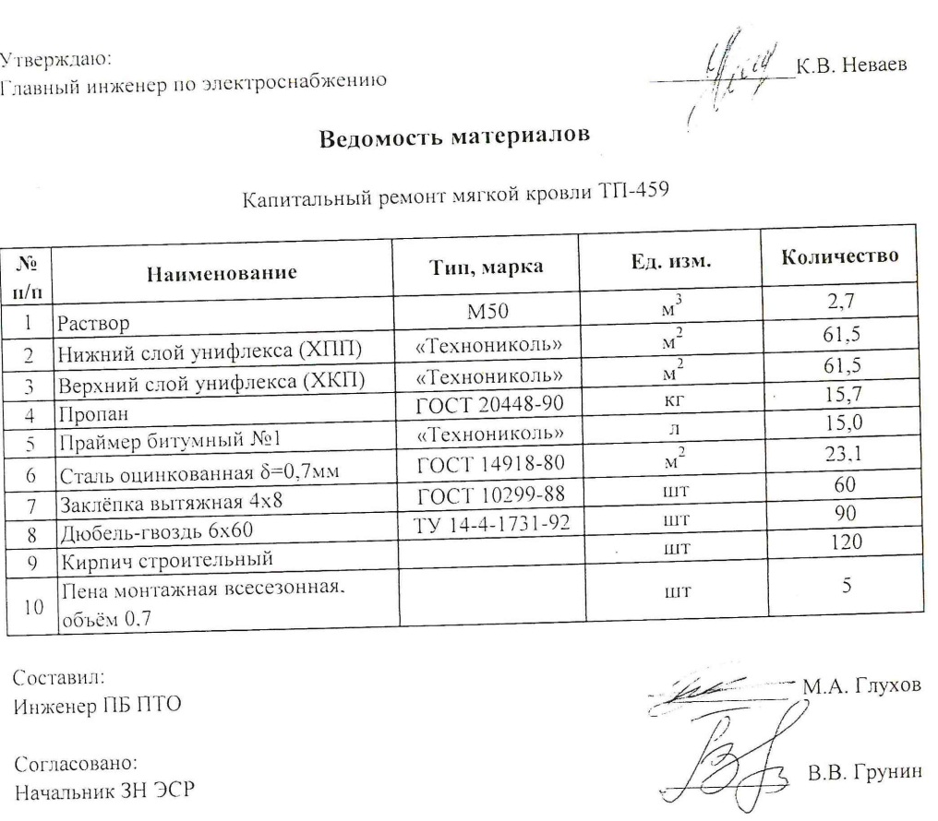

Приложение № 21
к техническому заданию
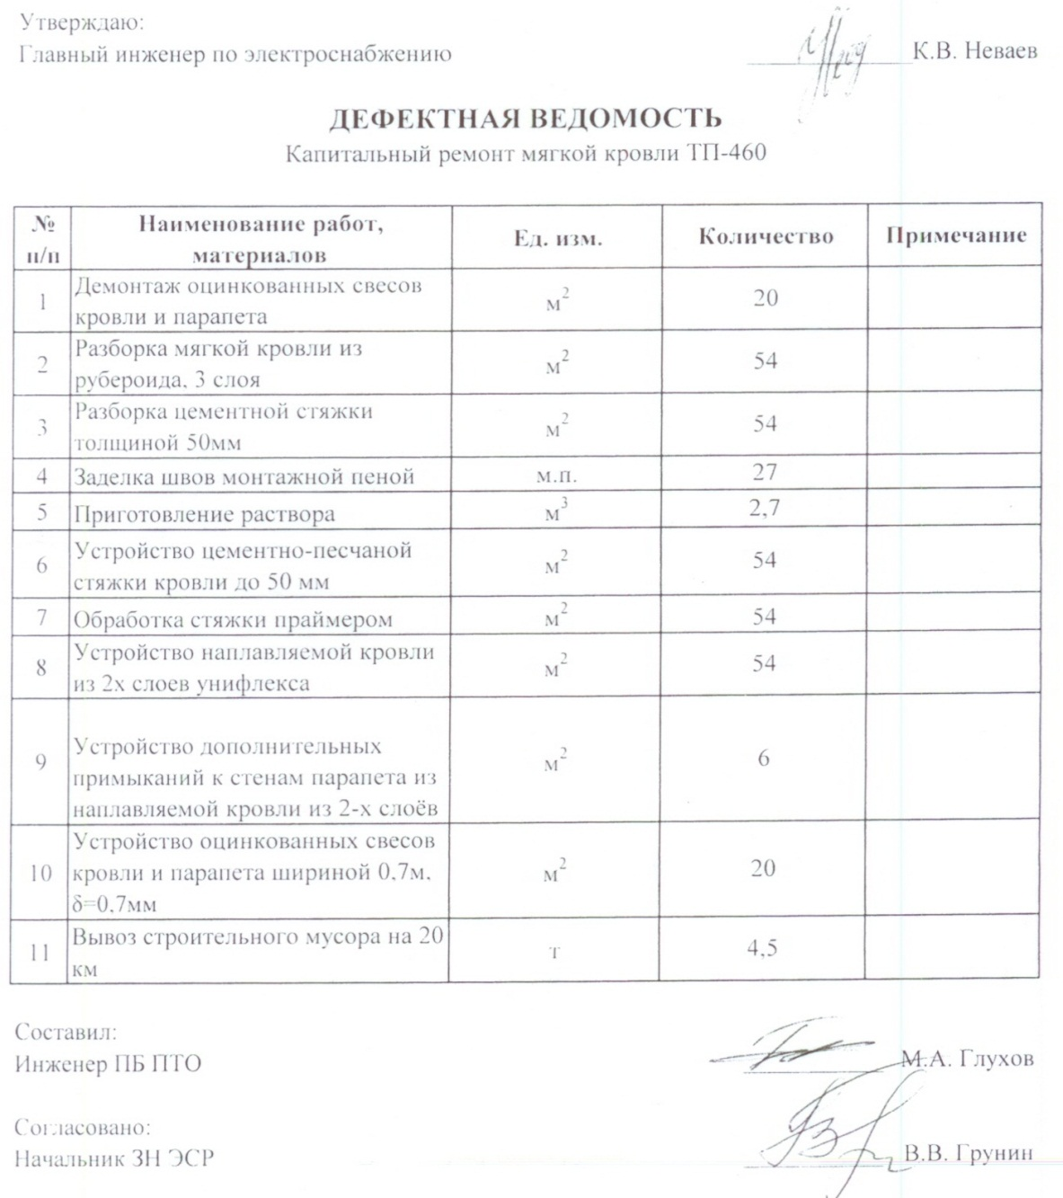
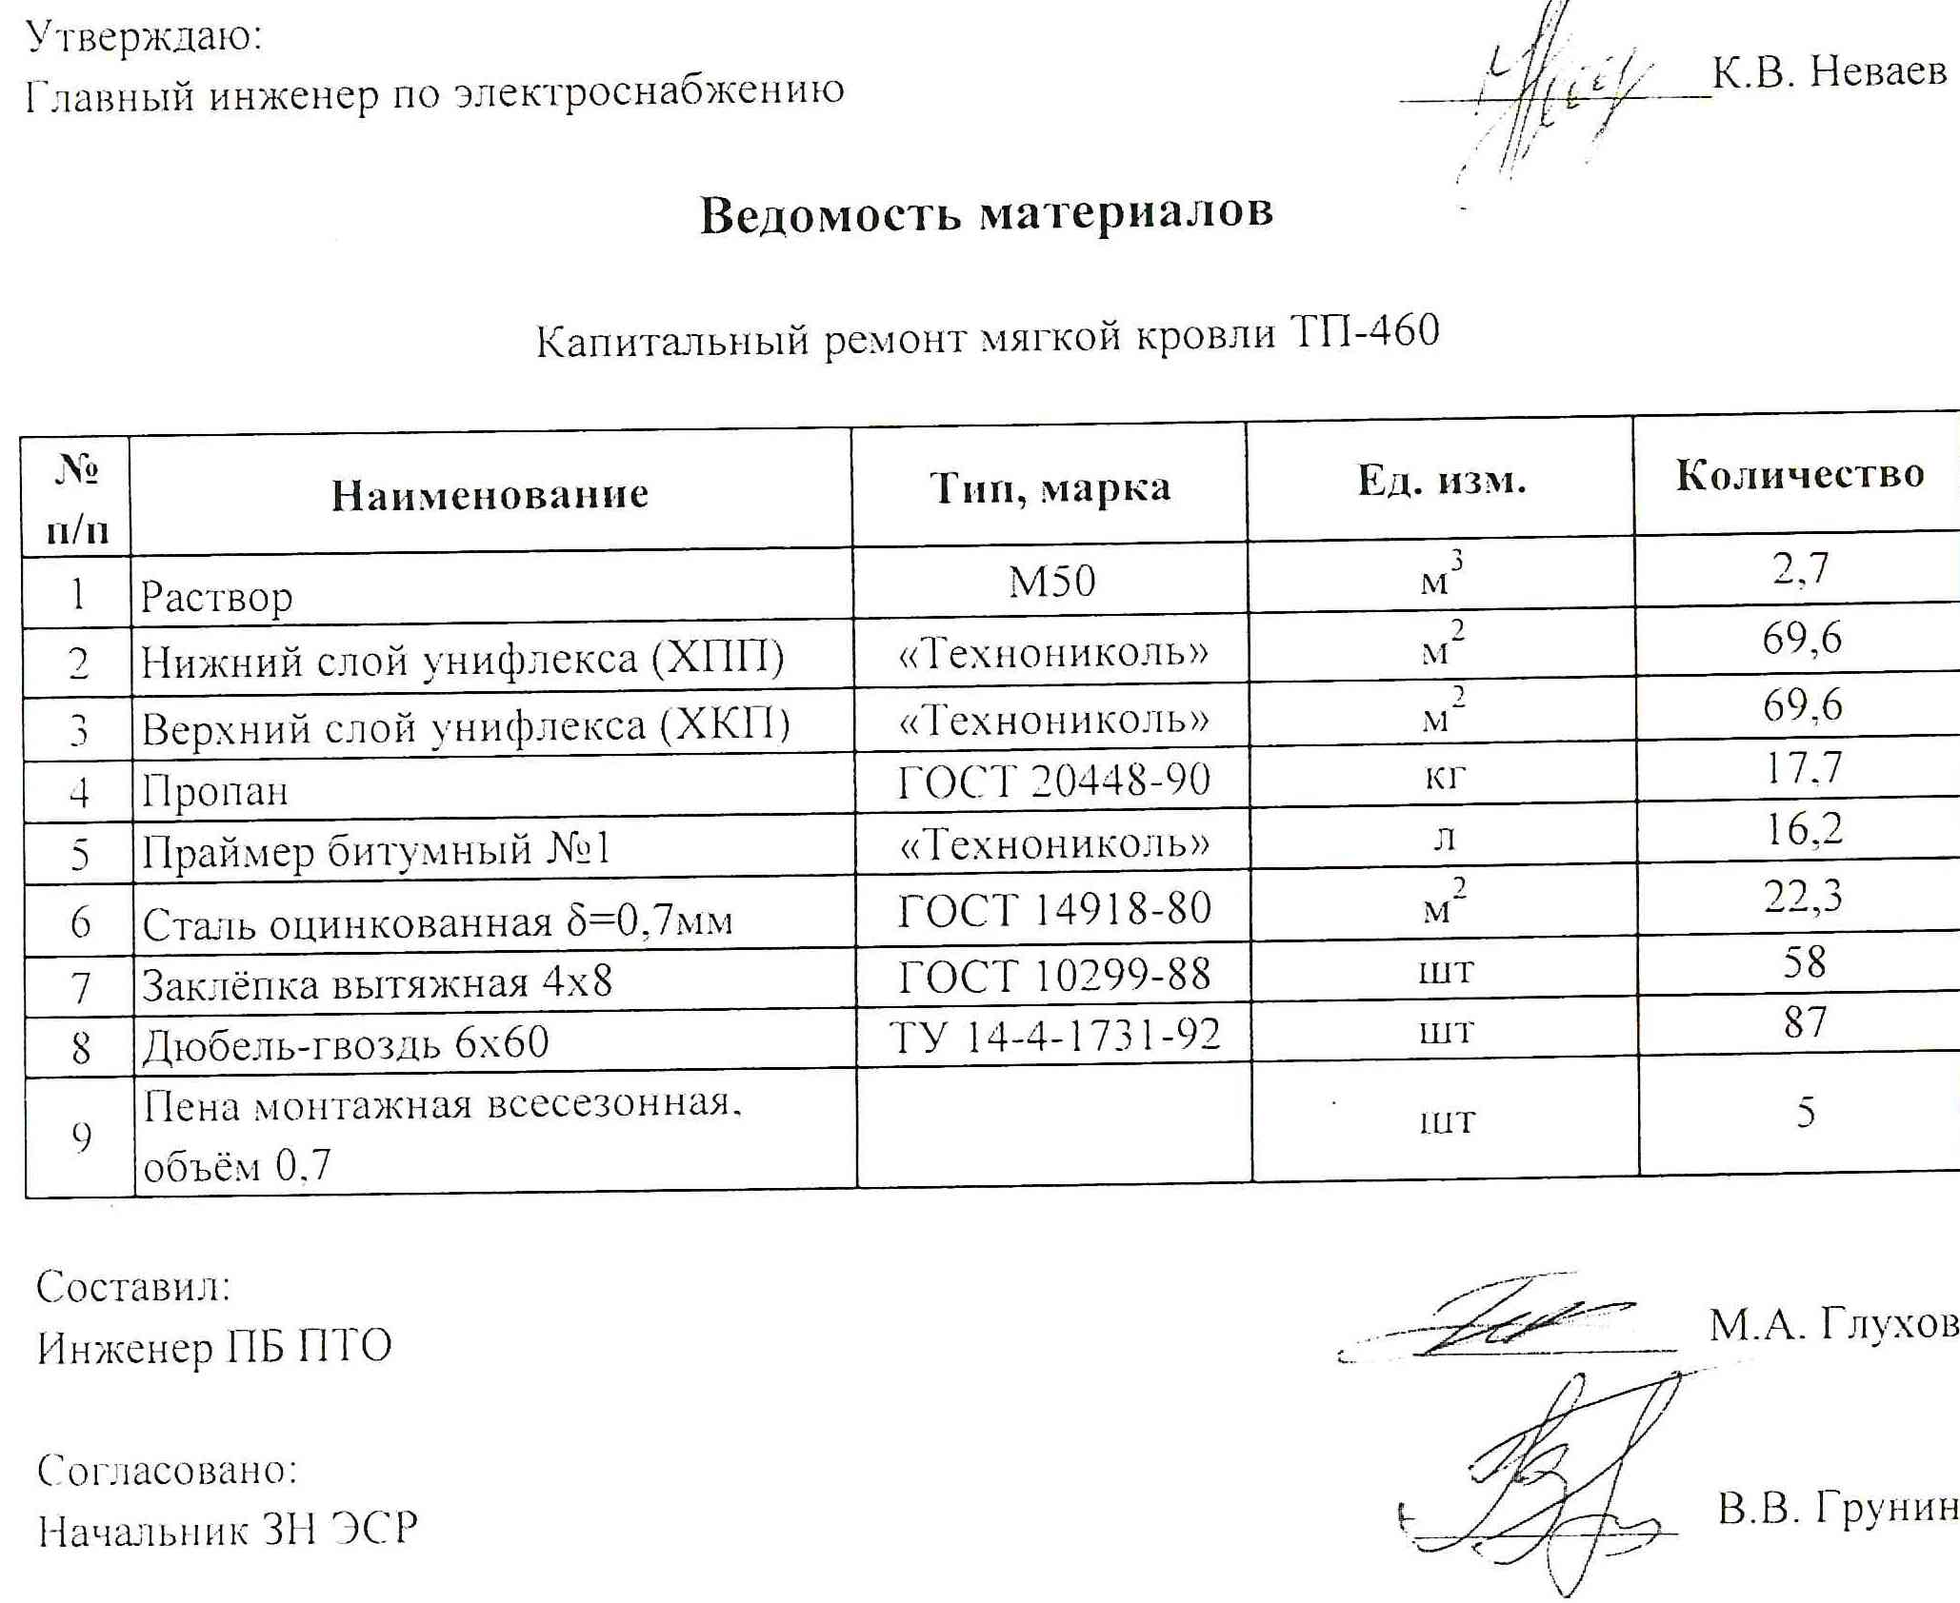
Приложение № 22
к техническому заданию
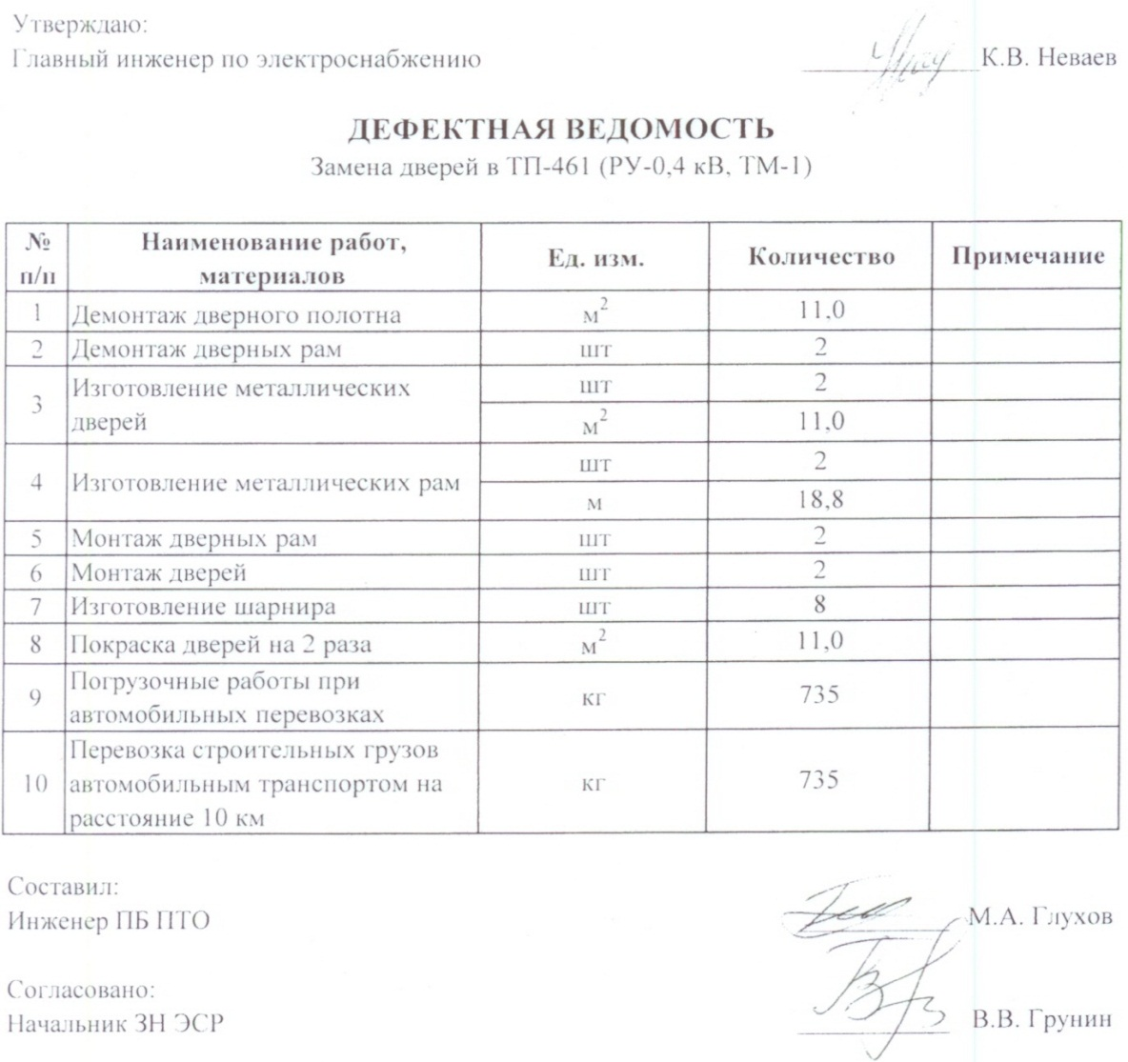

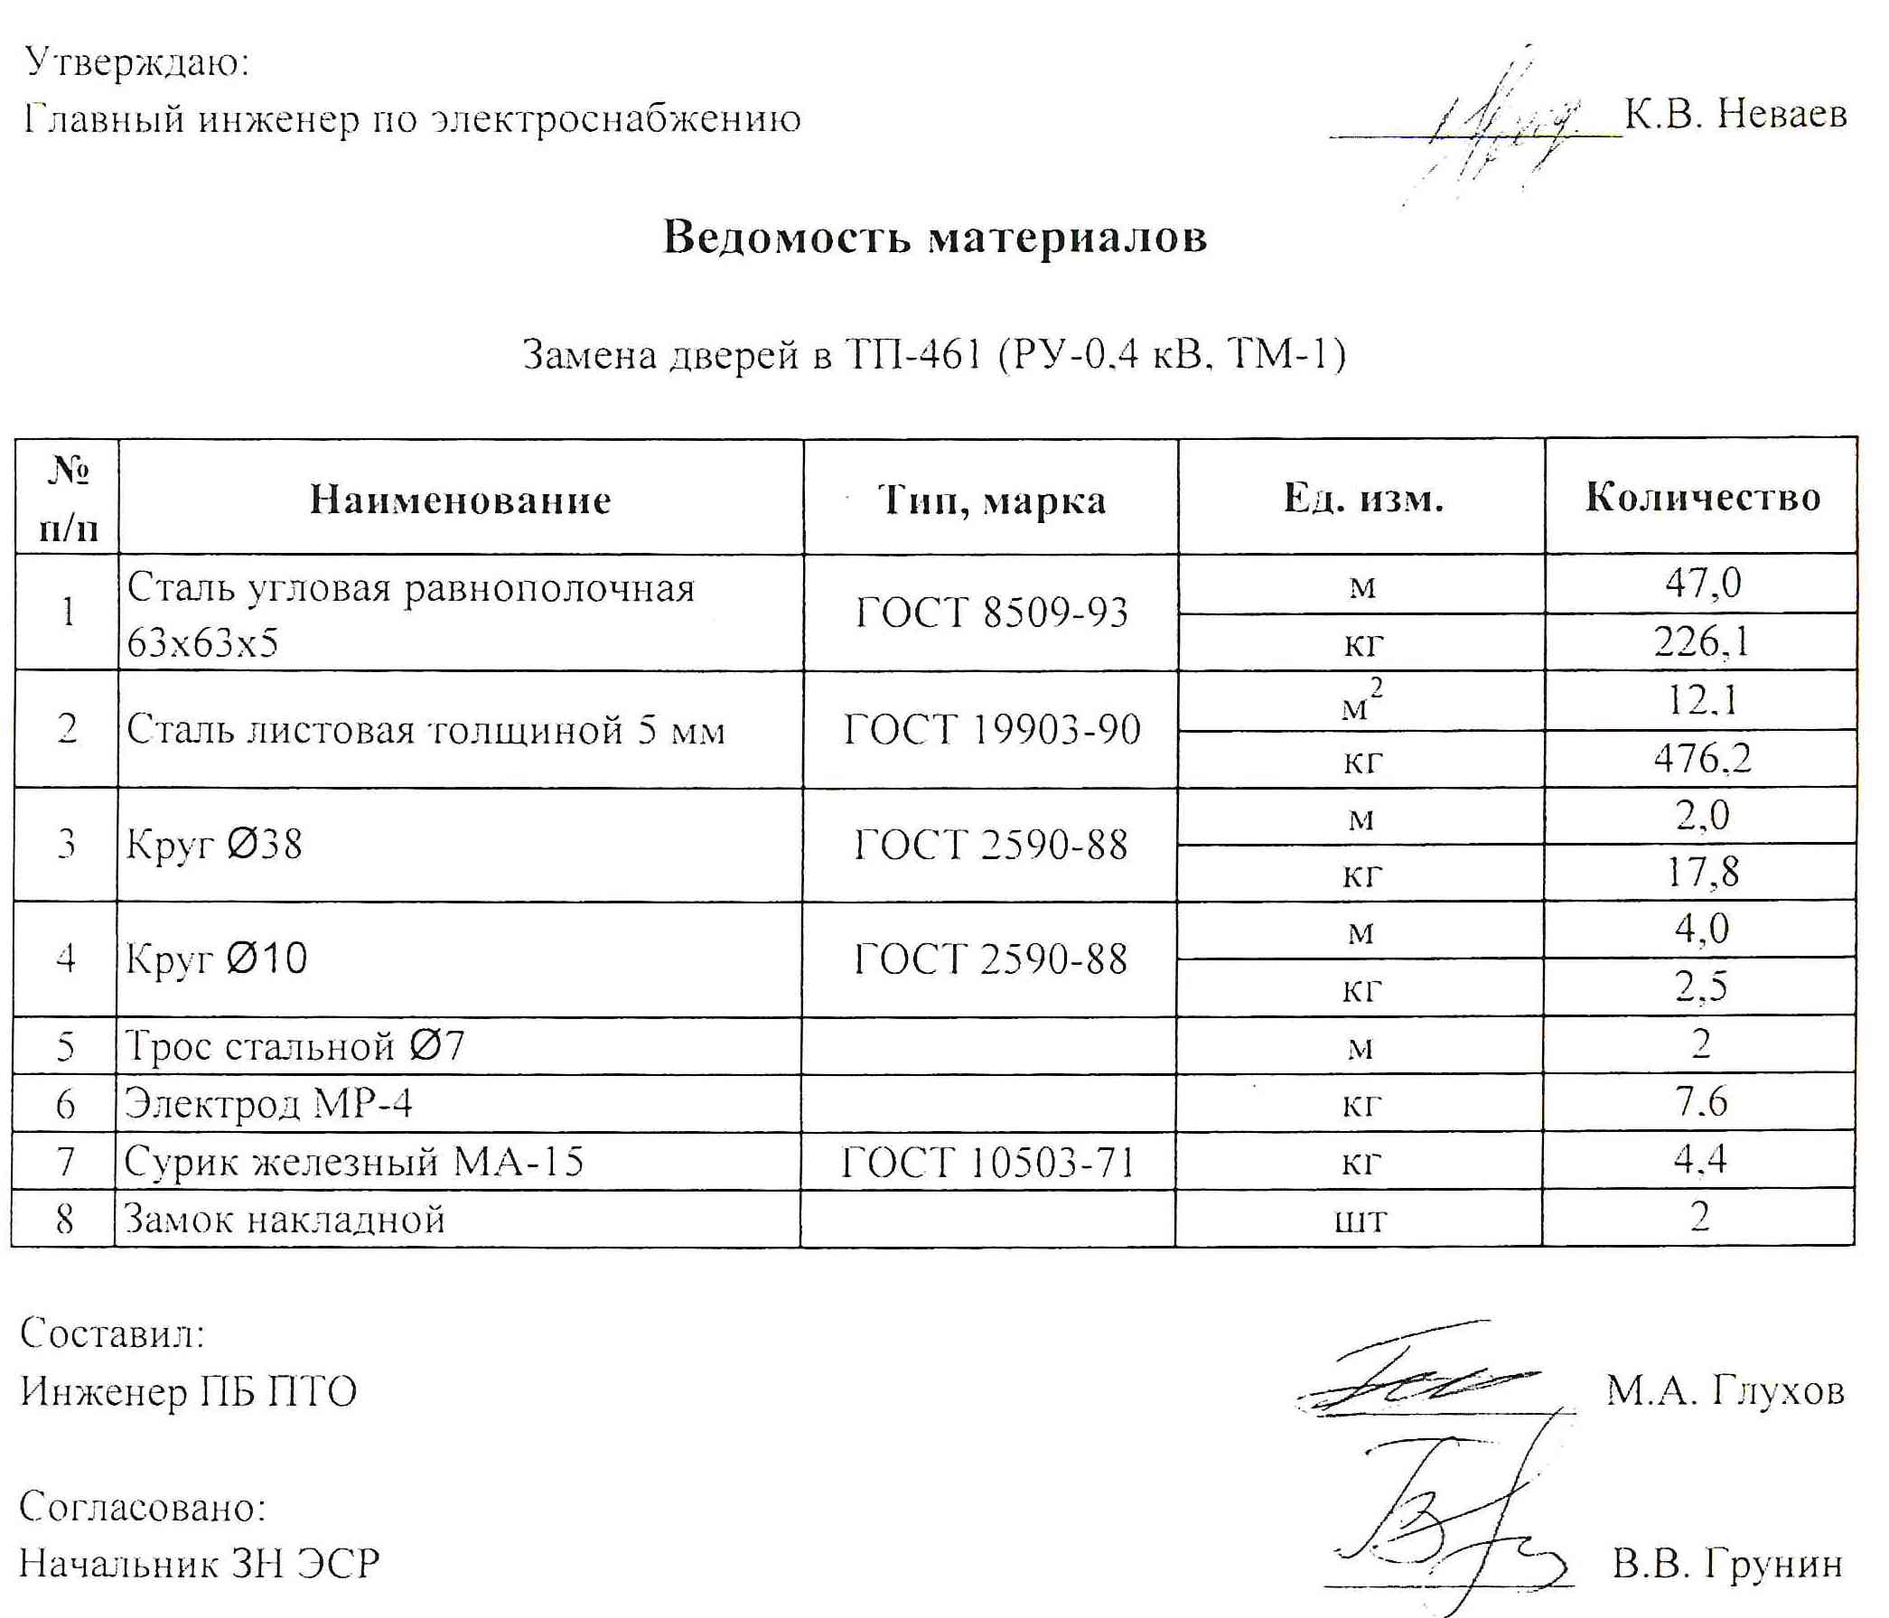

Приложение № 23
к техническому заданию
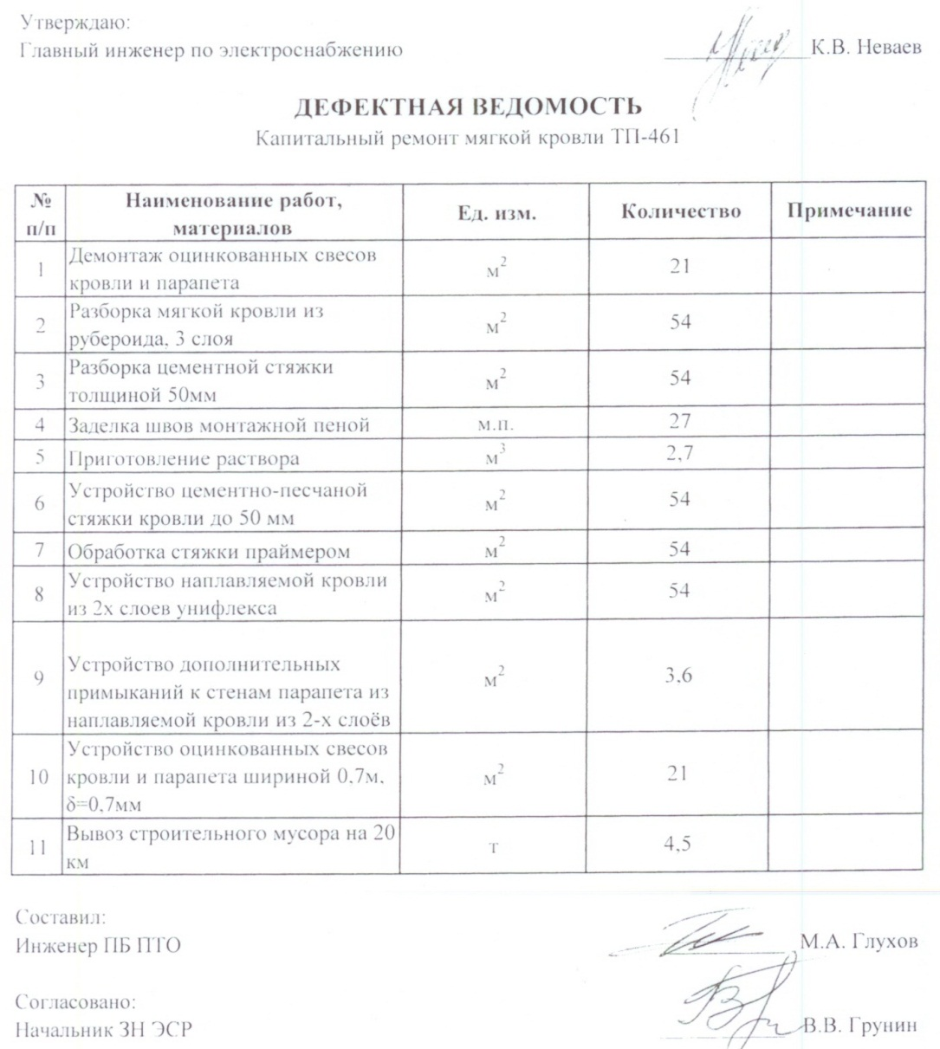
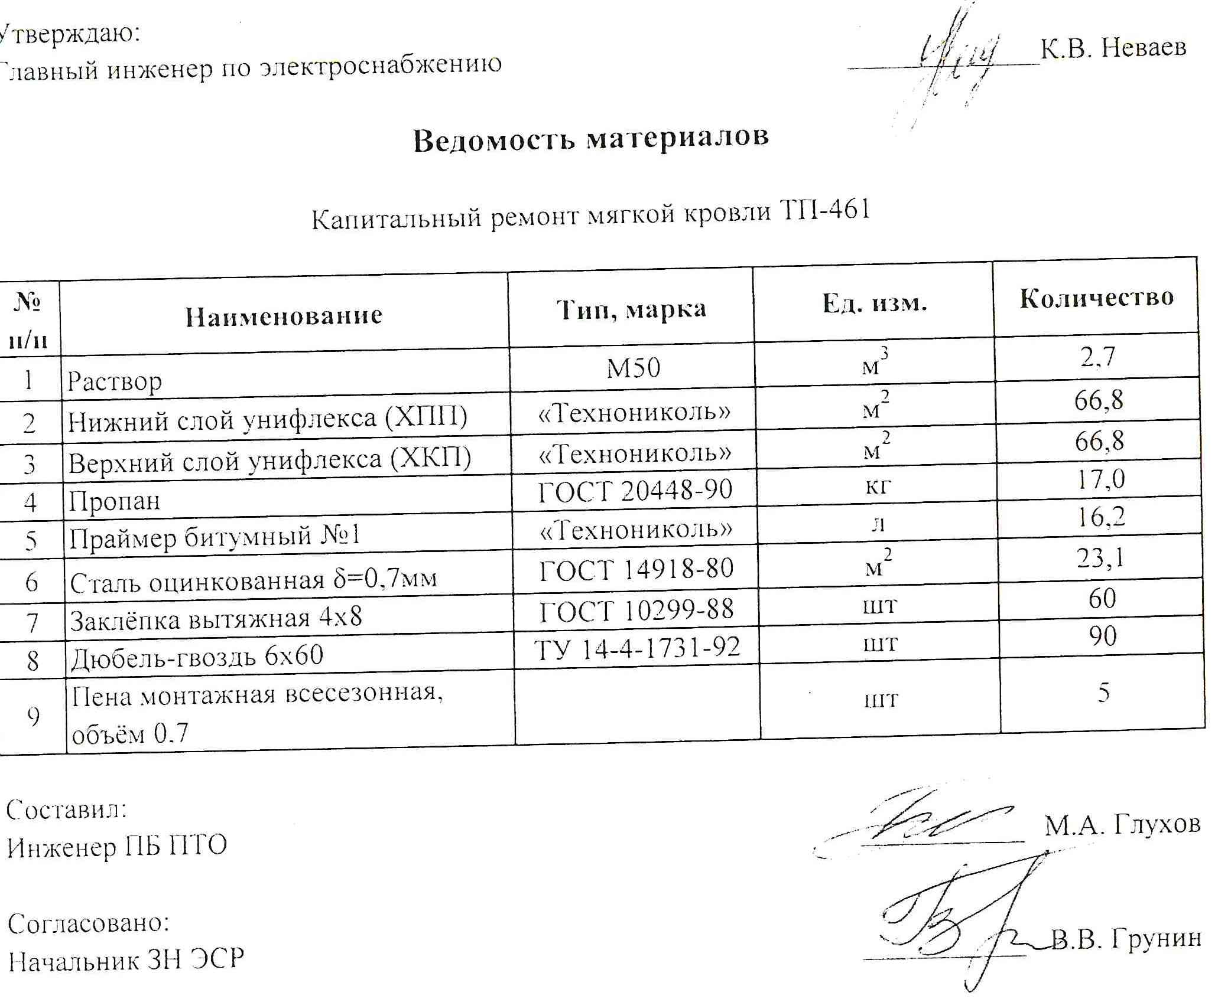

Приложение № 24
к техническому заданию

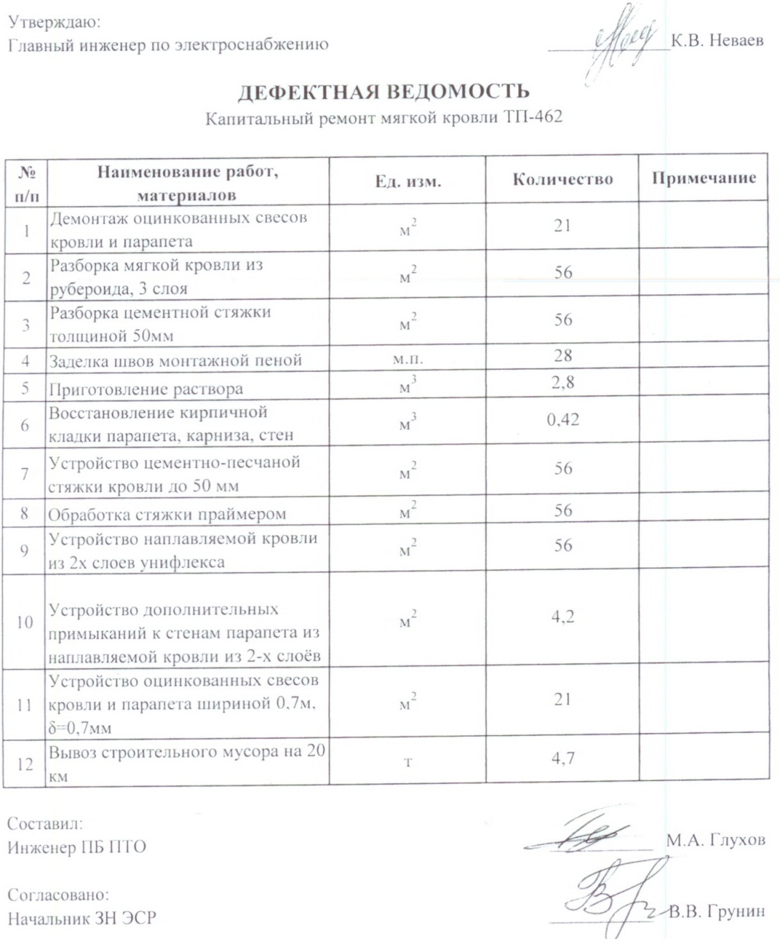
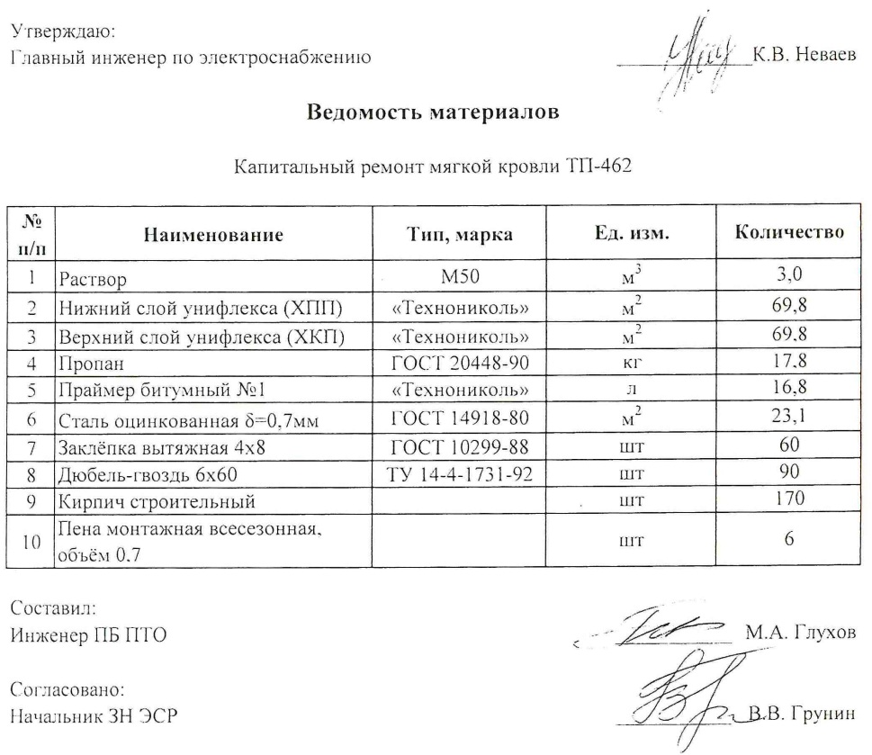

Приложение № 25
к техническому заданию
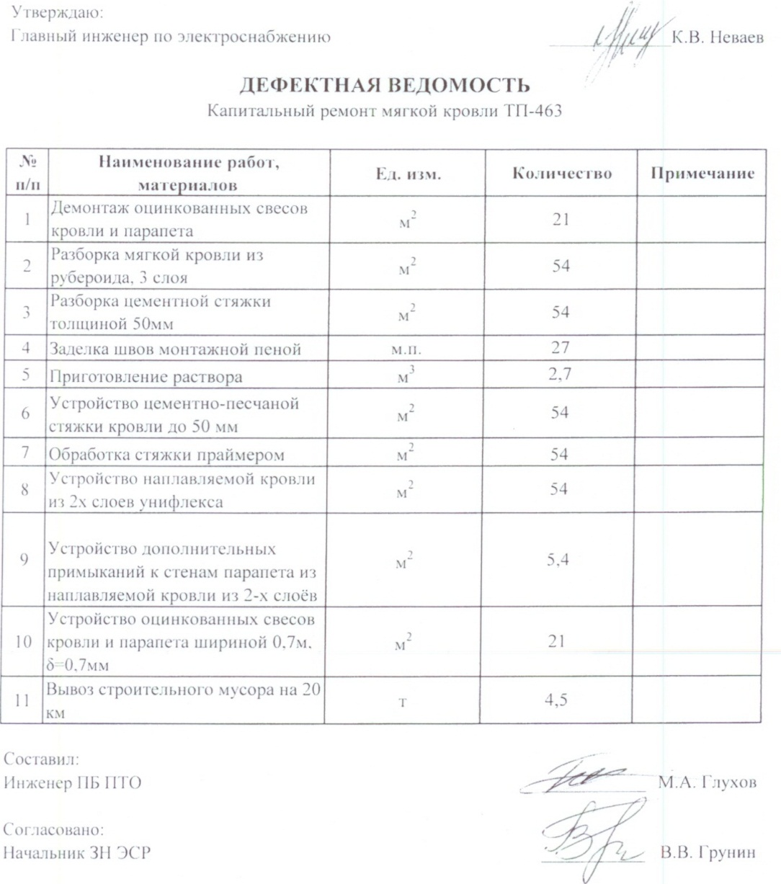
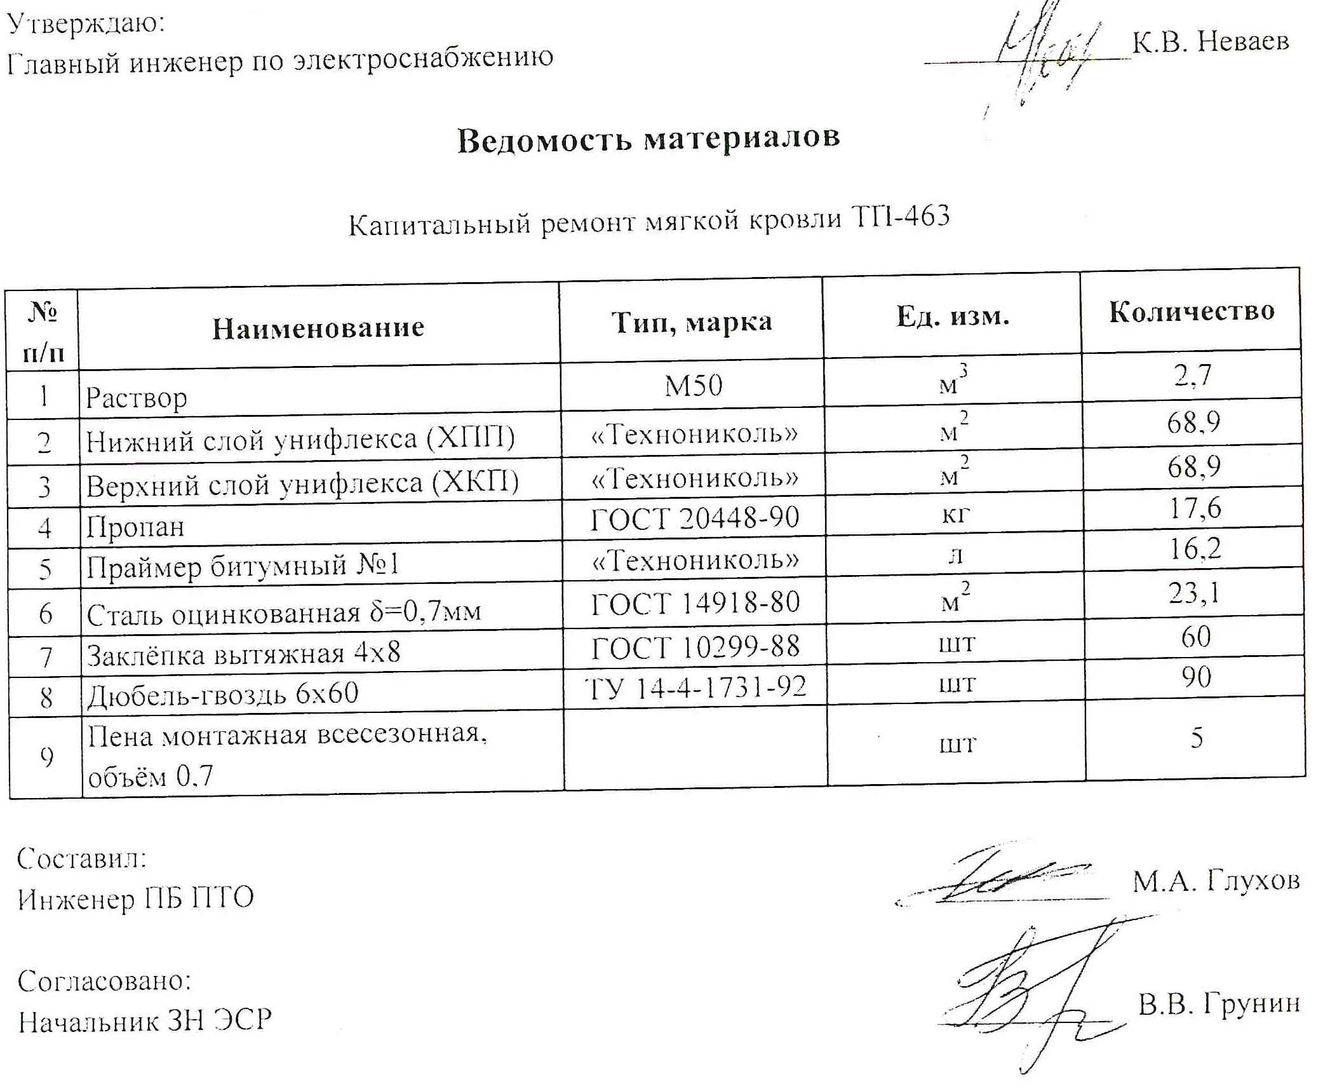
Приложение № 26
к техническому заданию

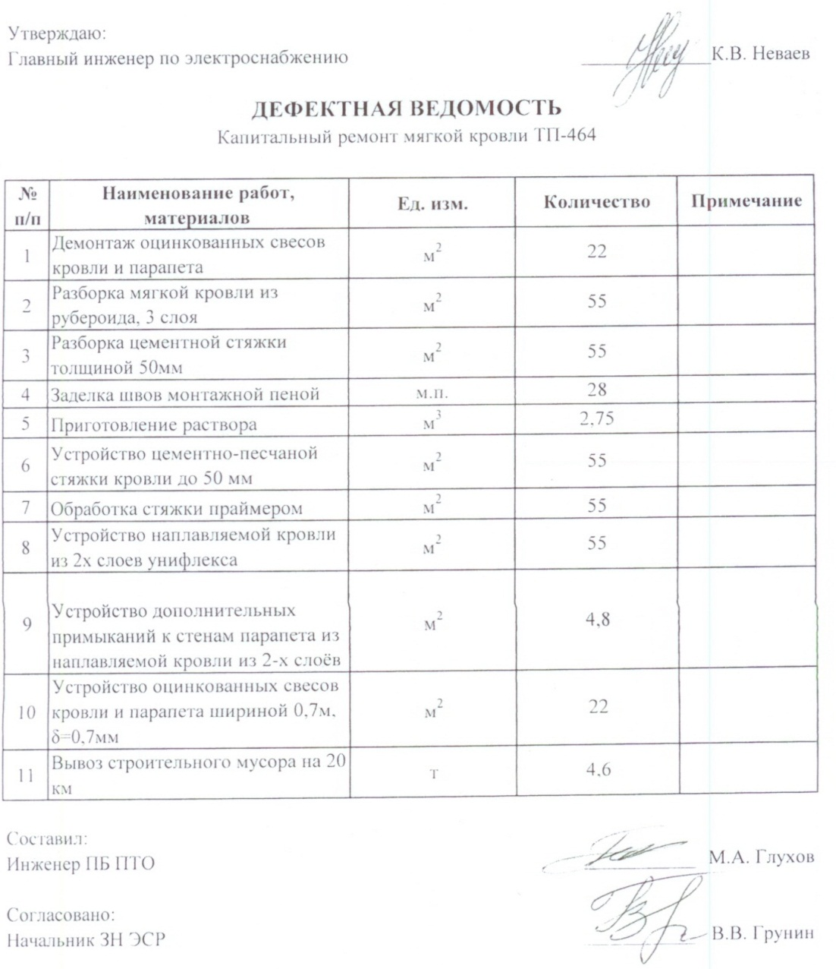
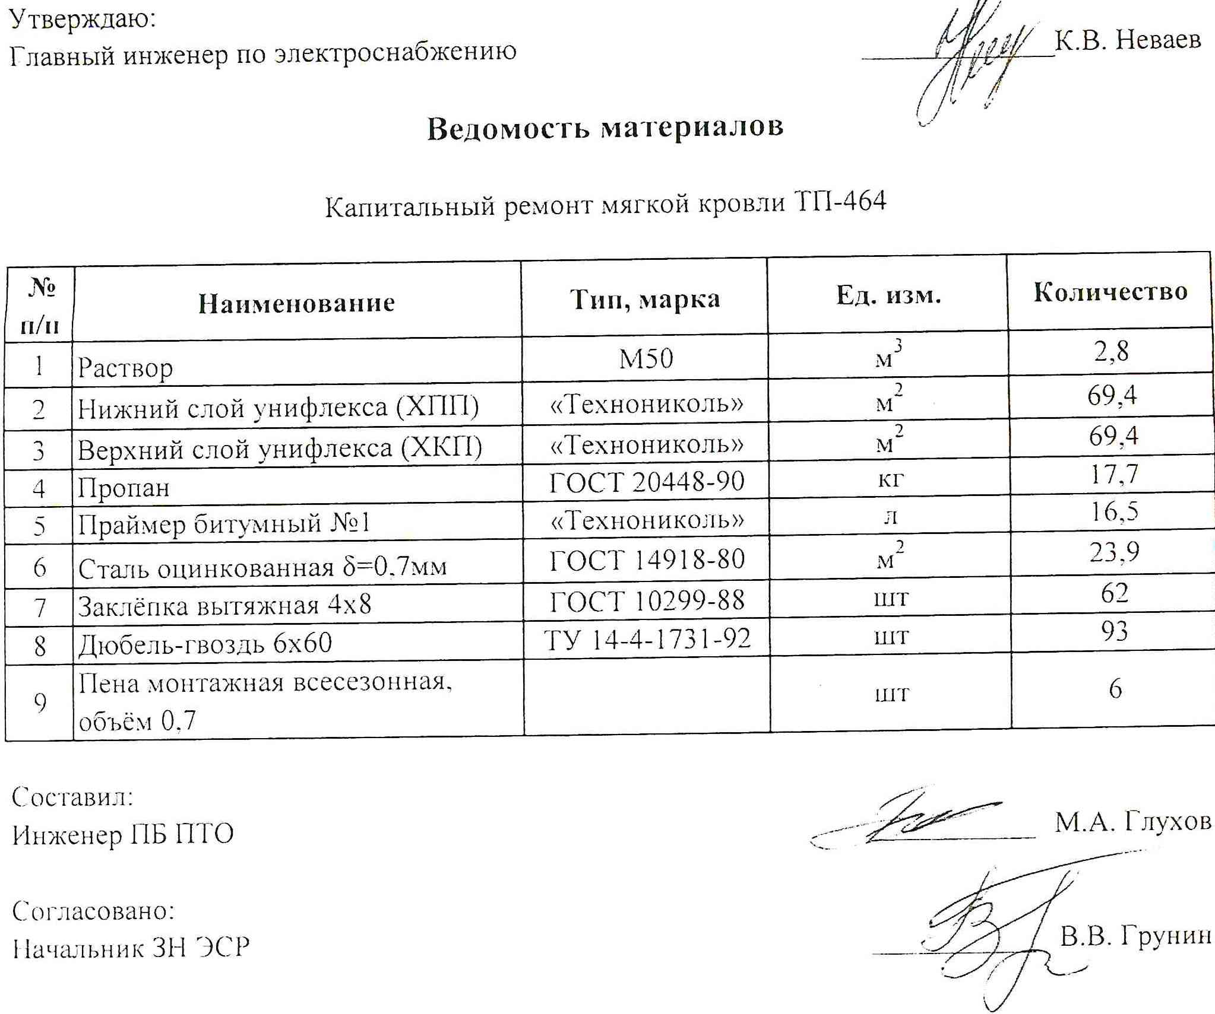
Приложение № 27
к техническому заданию
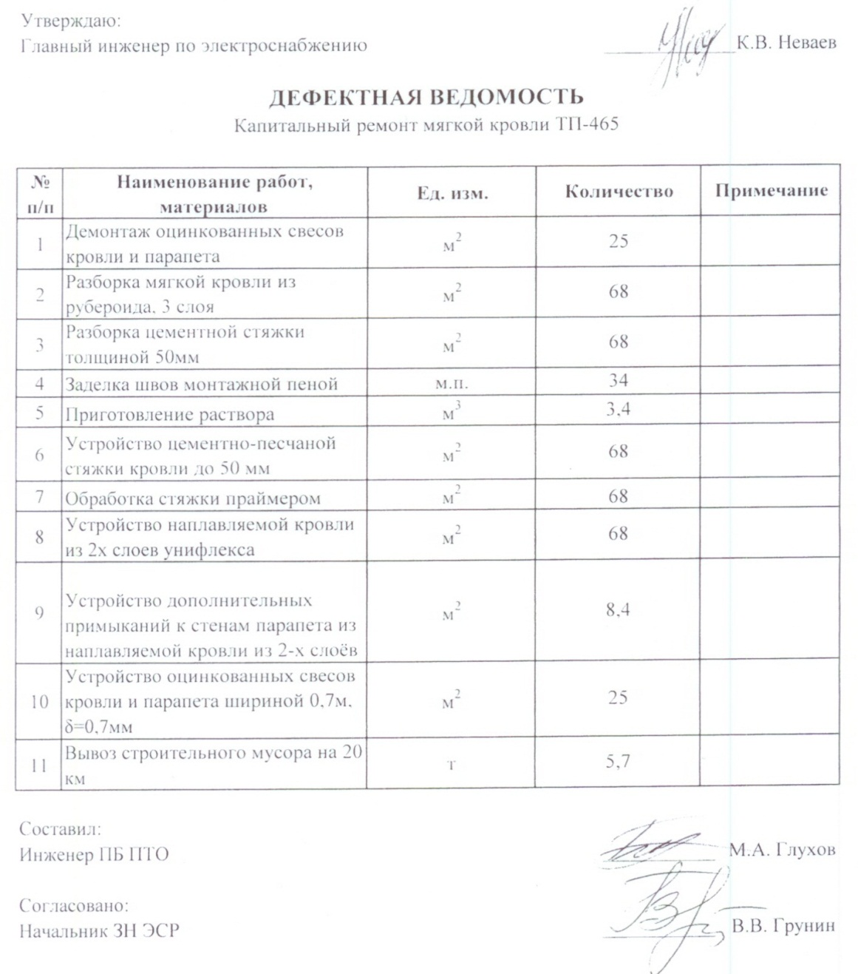

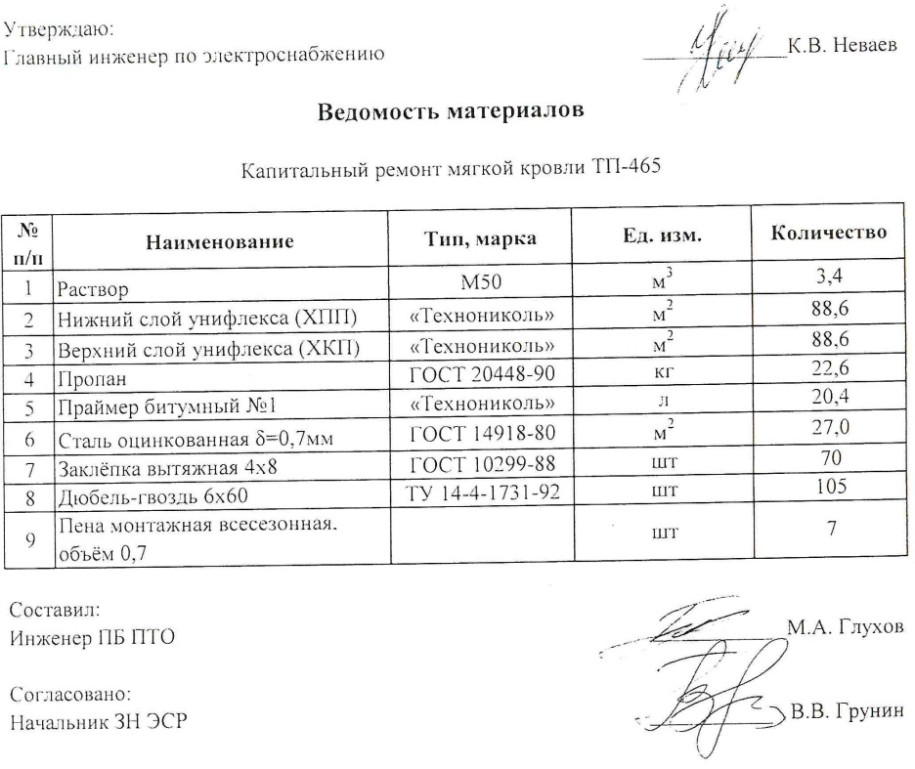

Приложение № 28
к техническому заданию

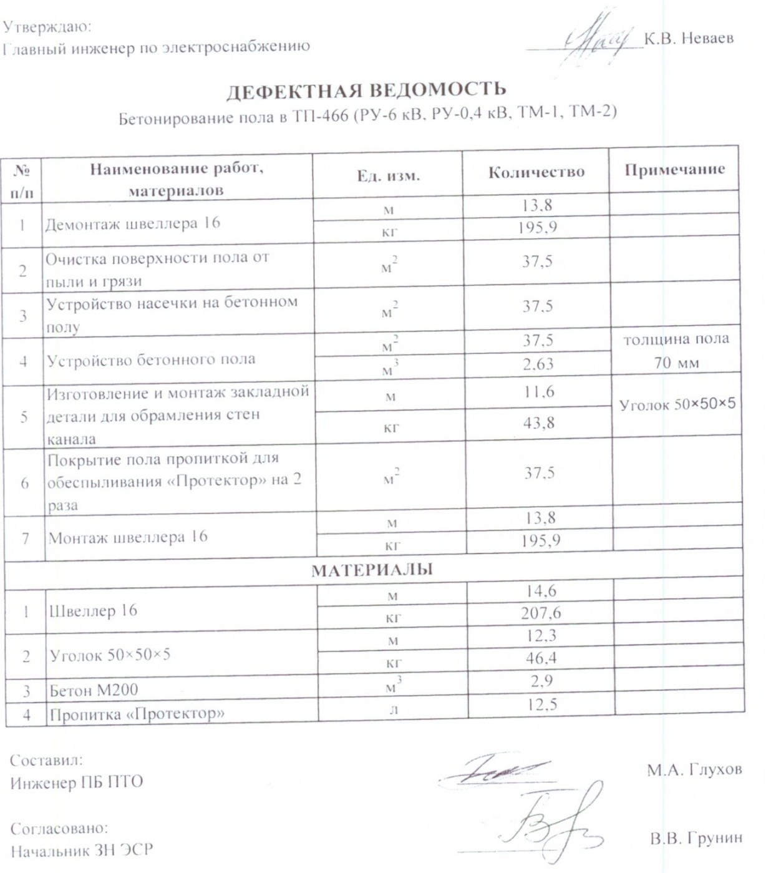

Приложение № 29
к техническому заданию

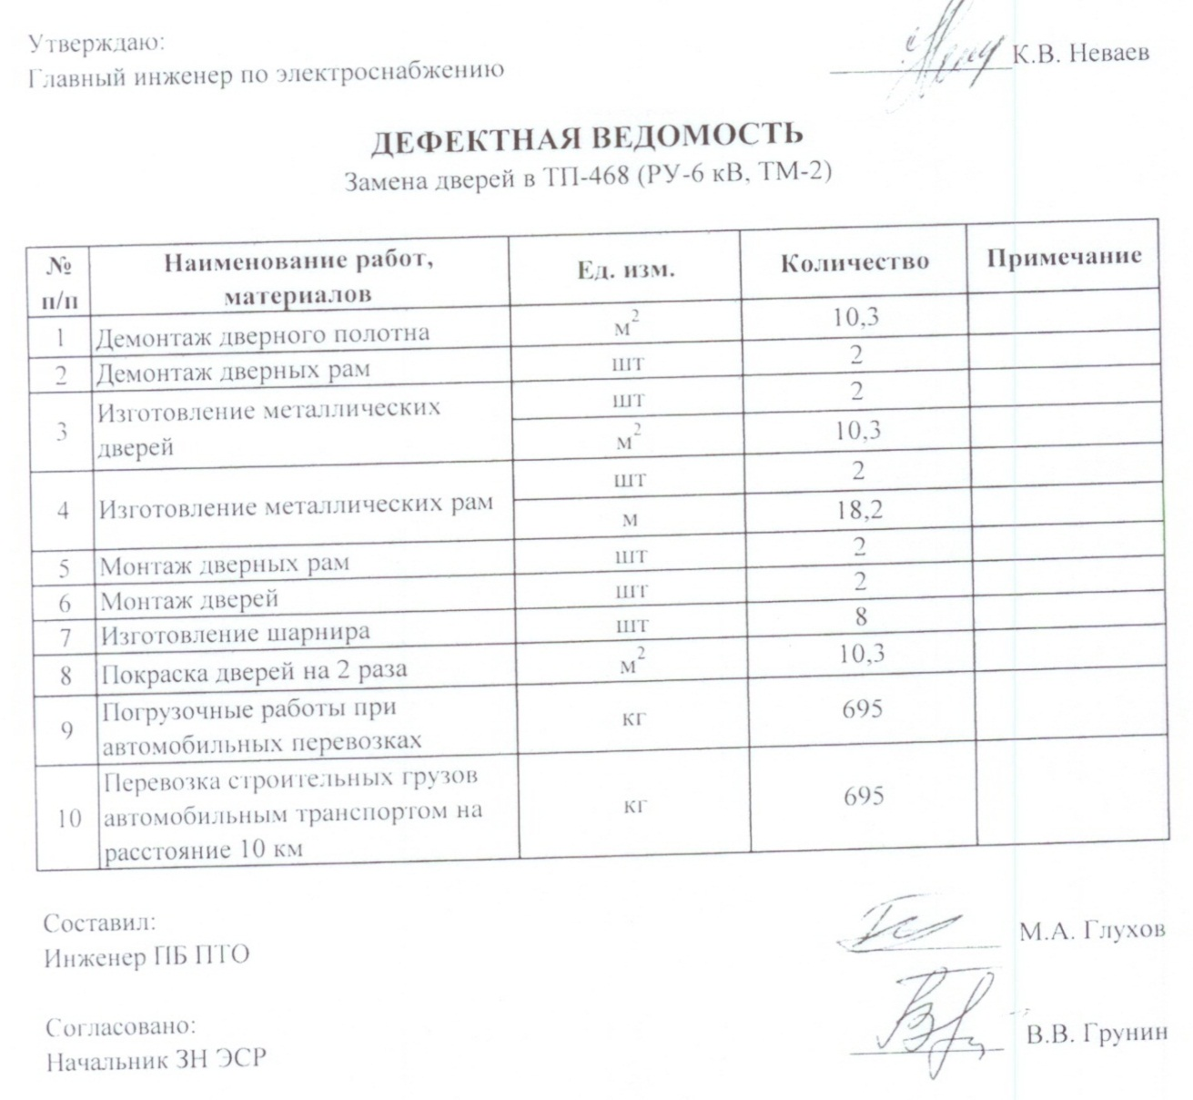
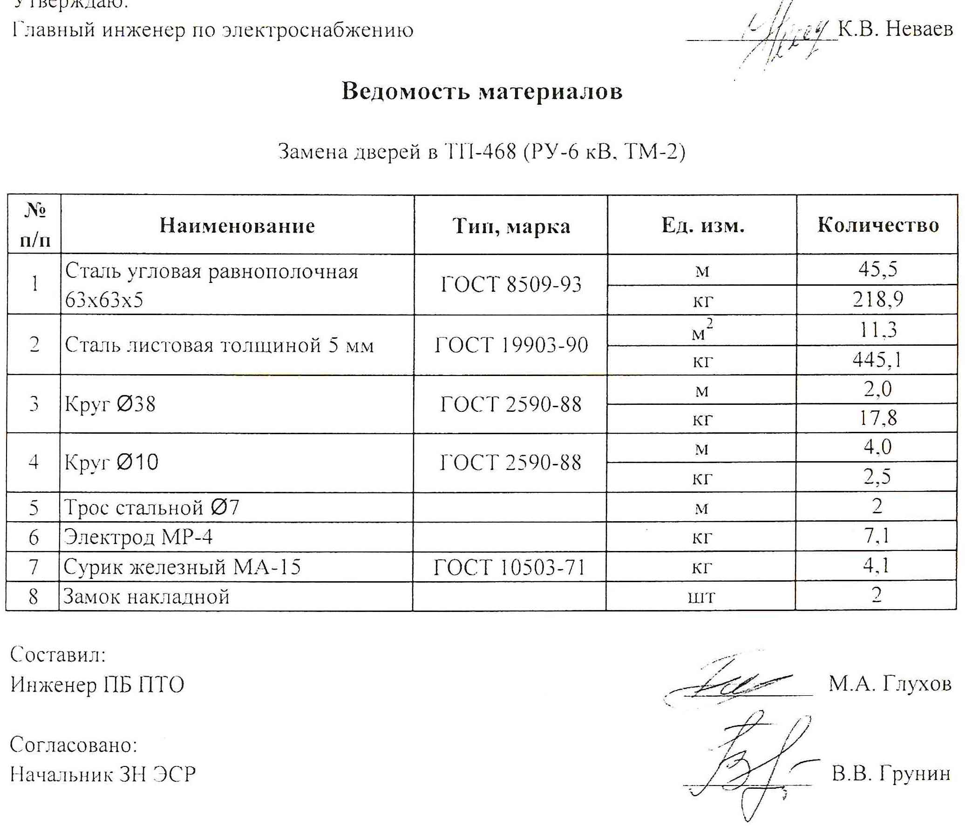

Приложение № 30
к техническому заданию

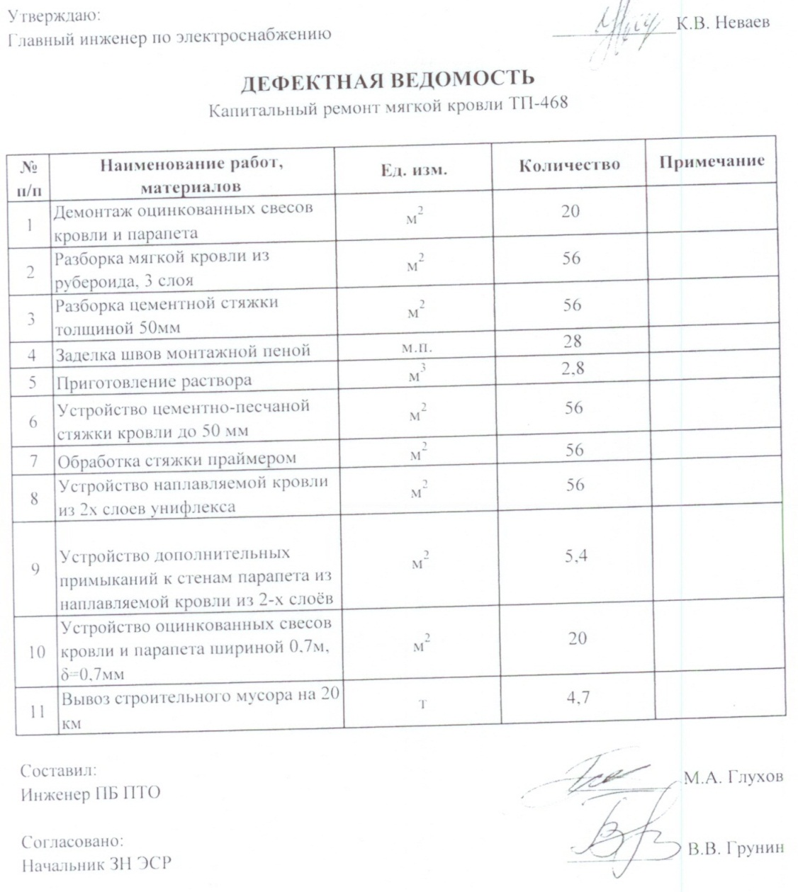
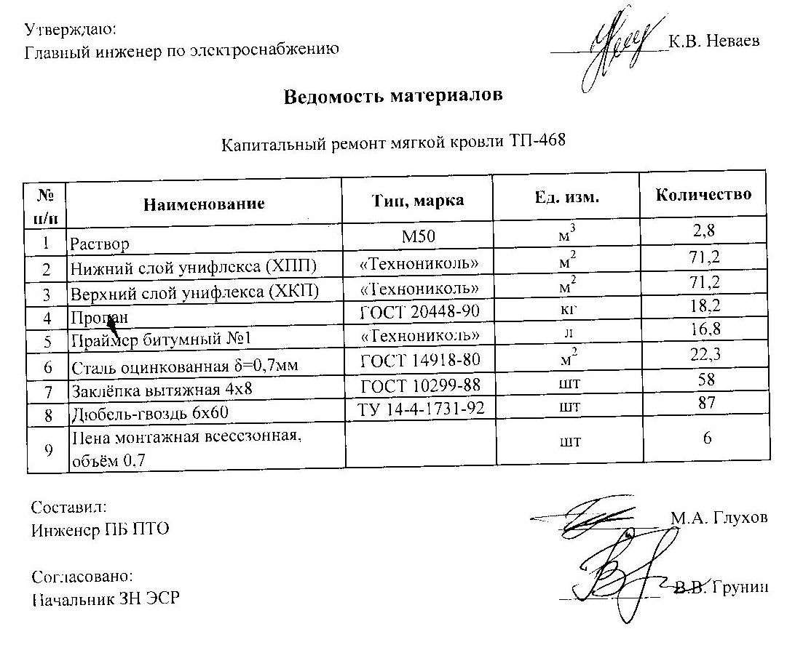

Приложение № 31
к техническому заданию

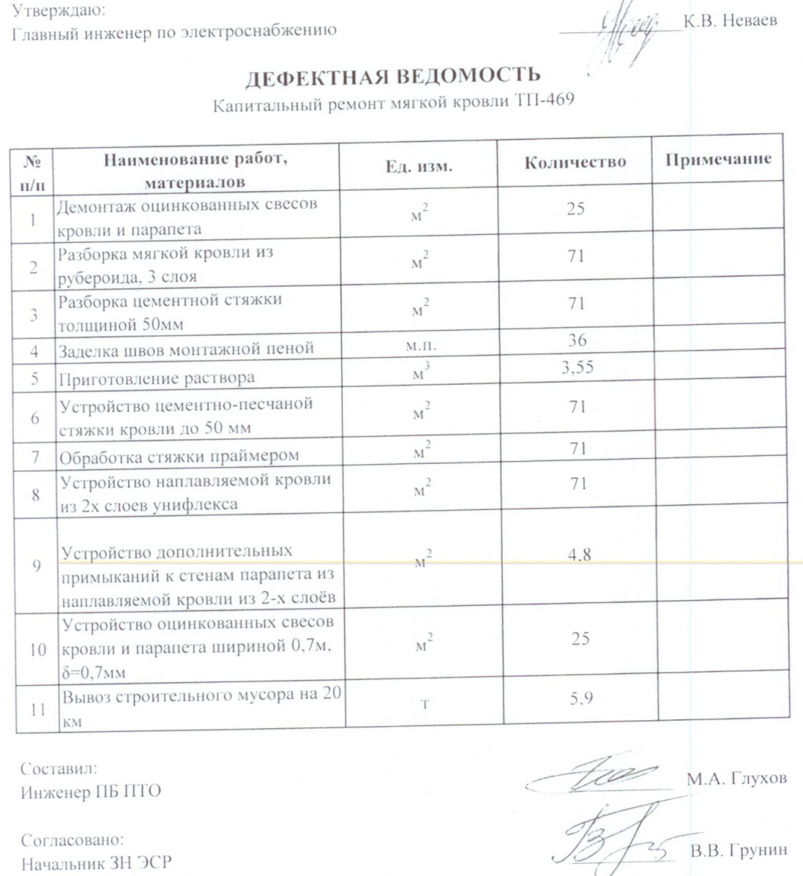
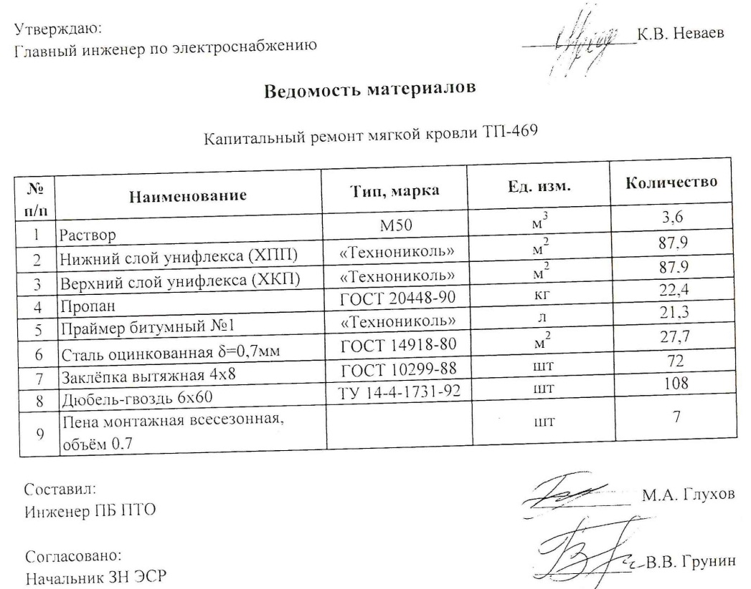

Приложение № 32
к техническому заданию
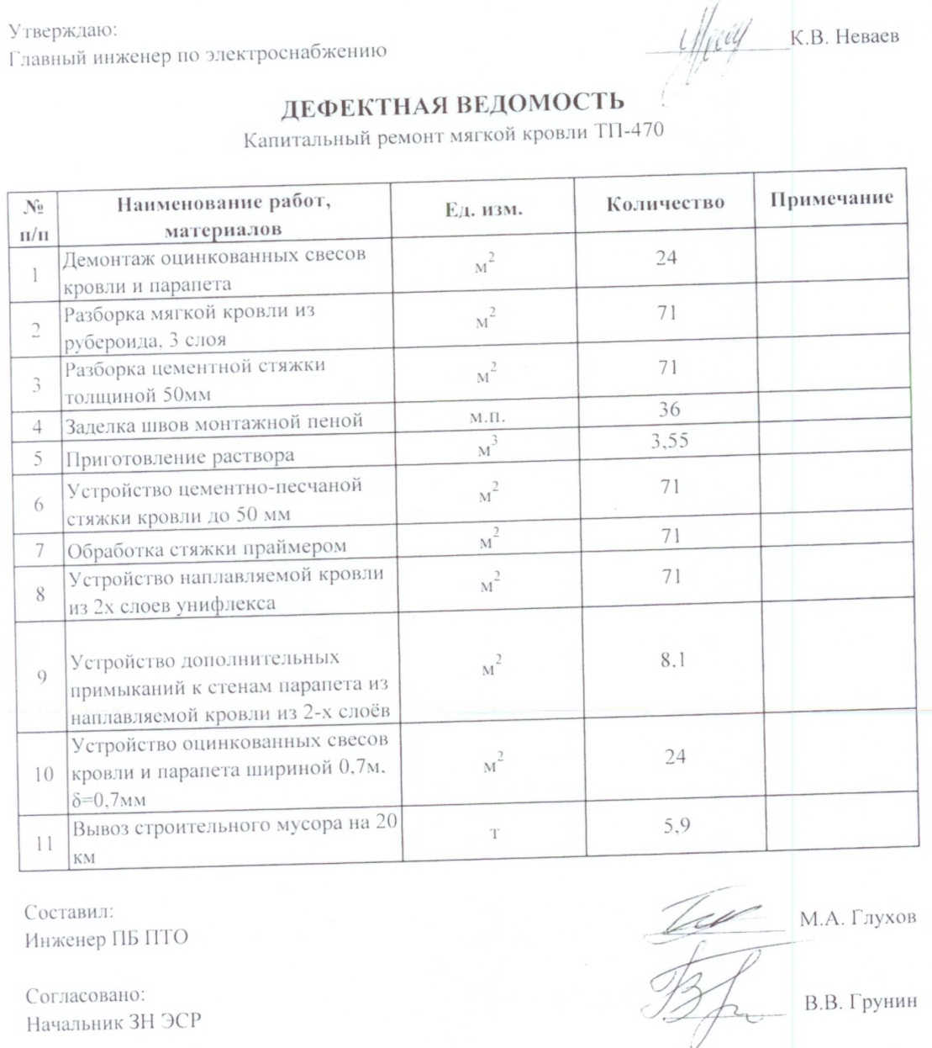

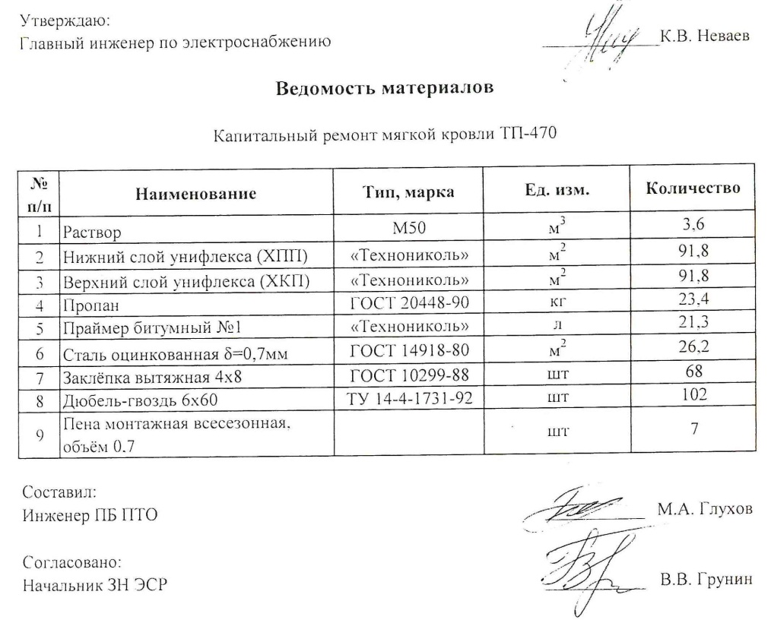
Приложение № 33
к техническому заданию
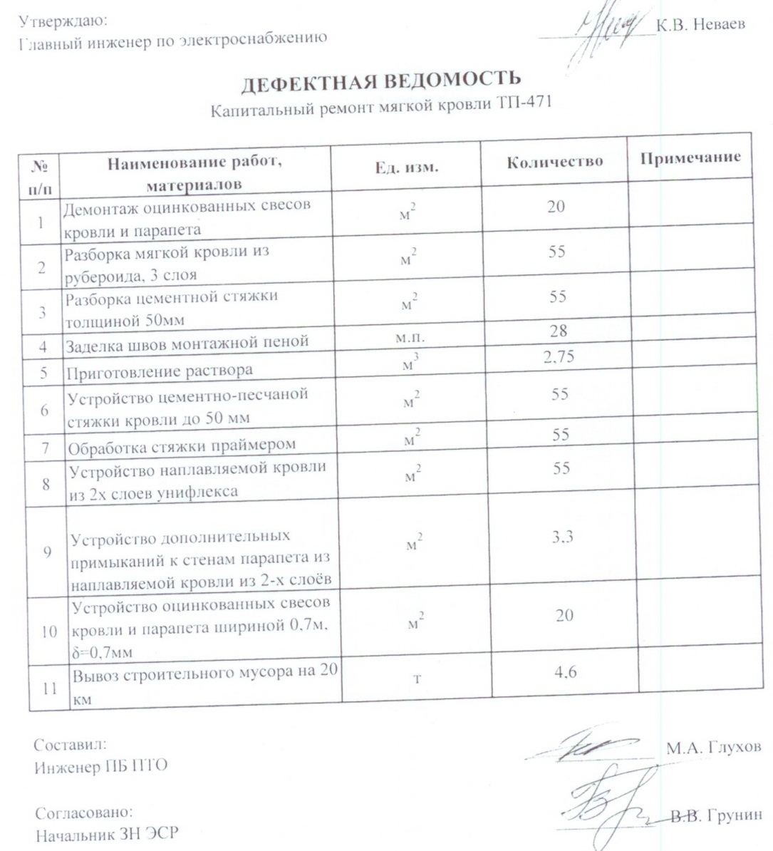

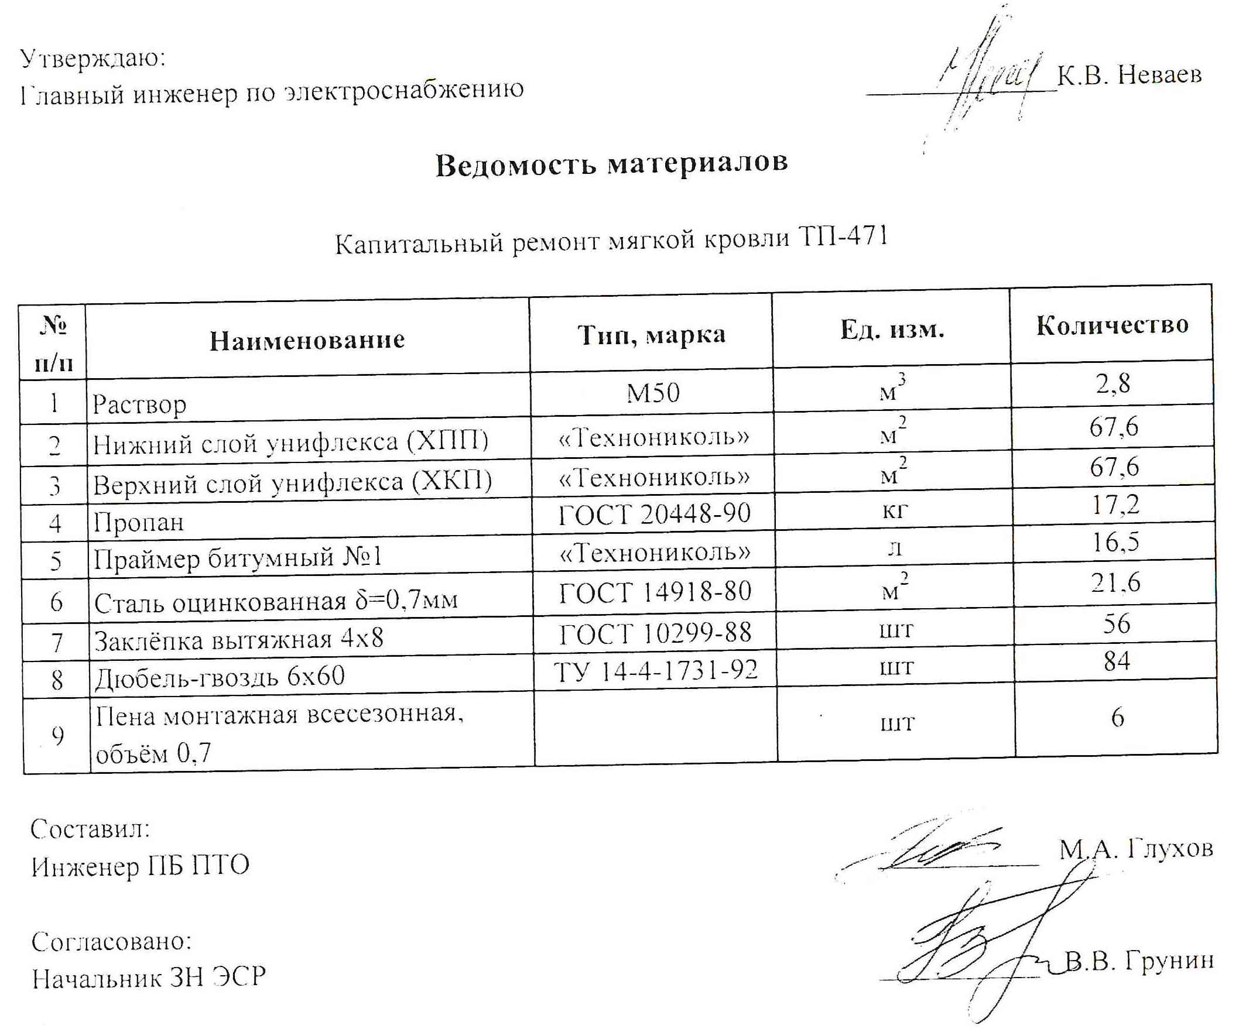
Приложение № 34
к техническому заданию
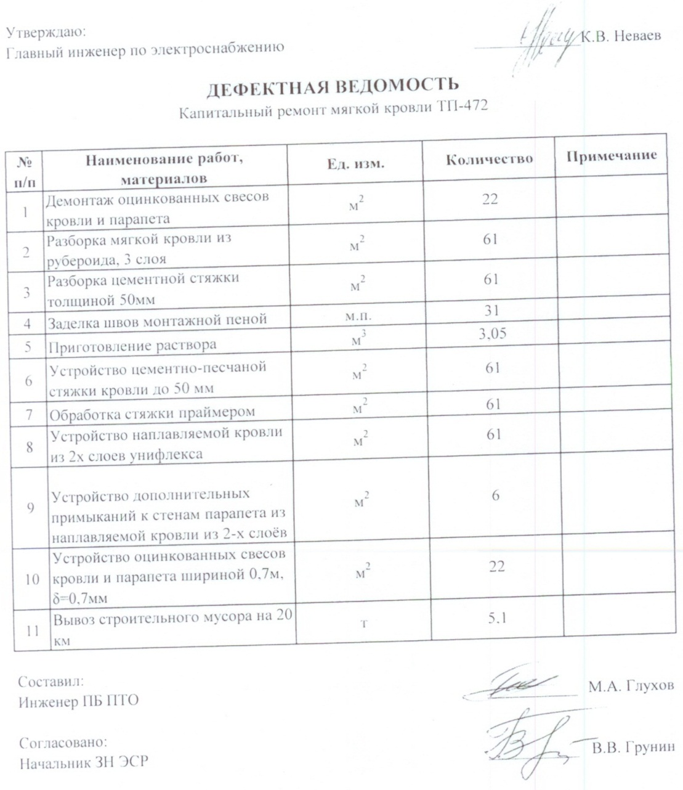

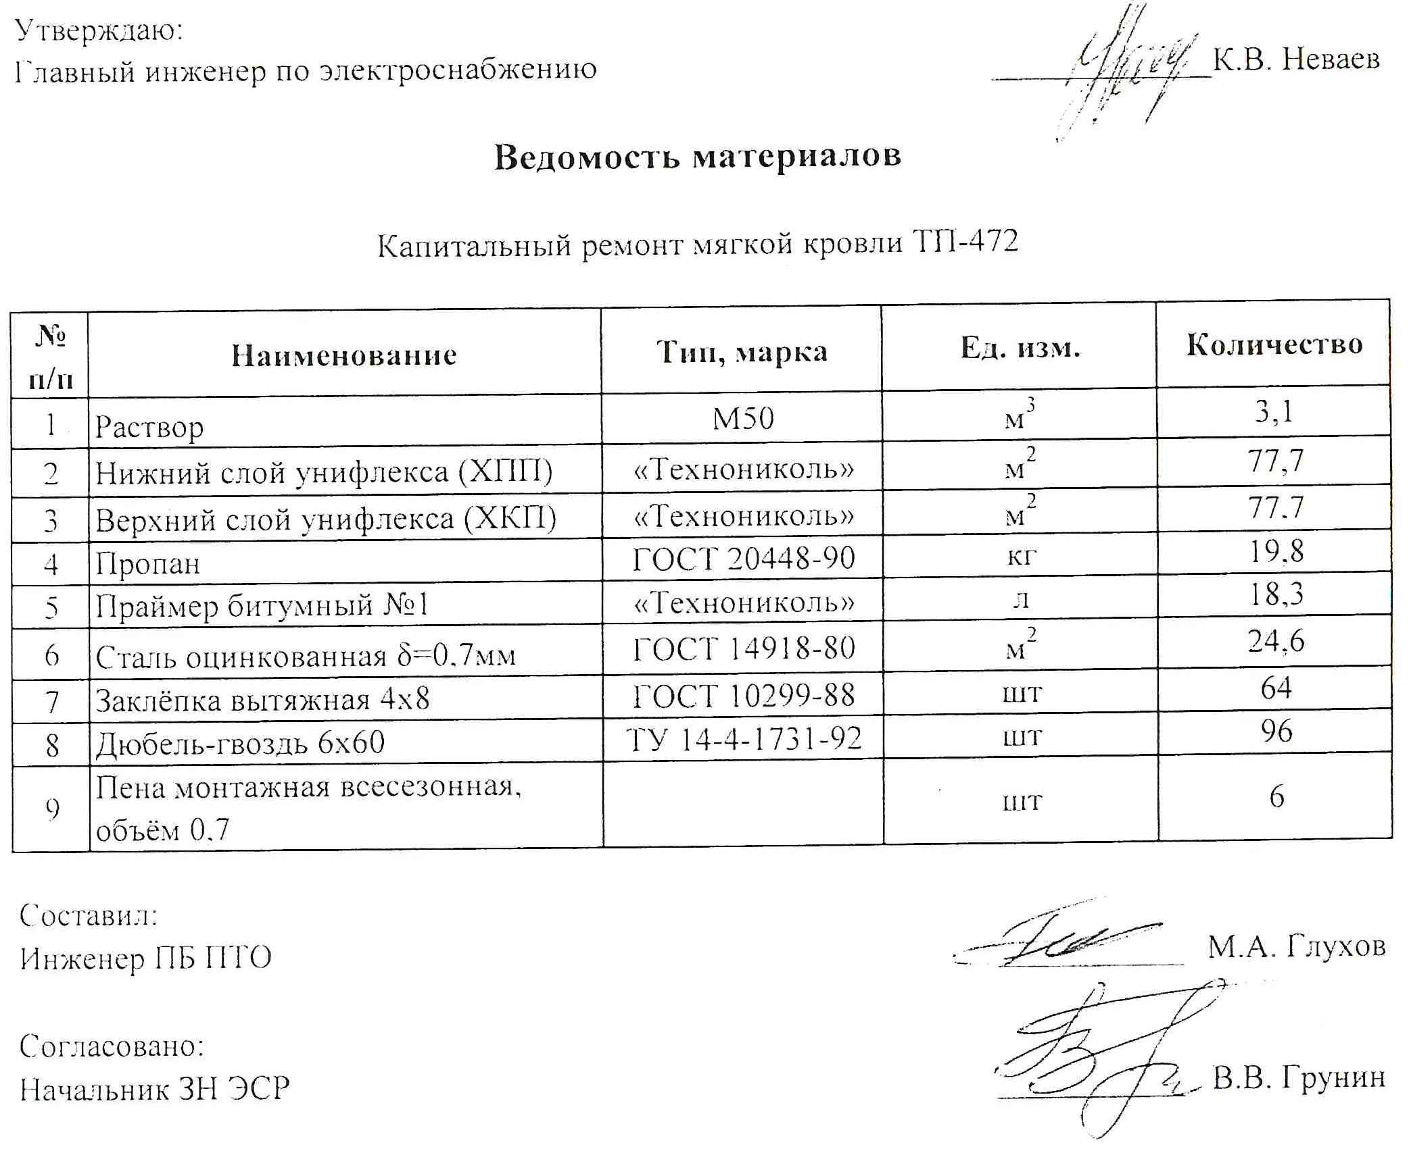
Приложение № 35
к техническому заданию
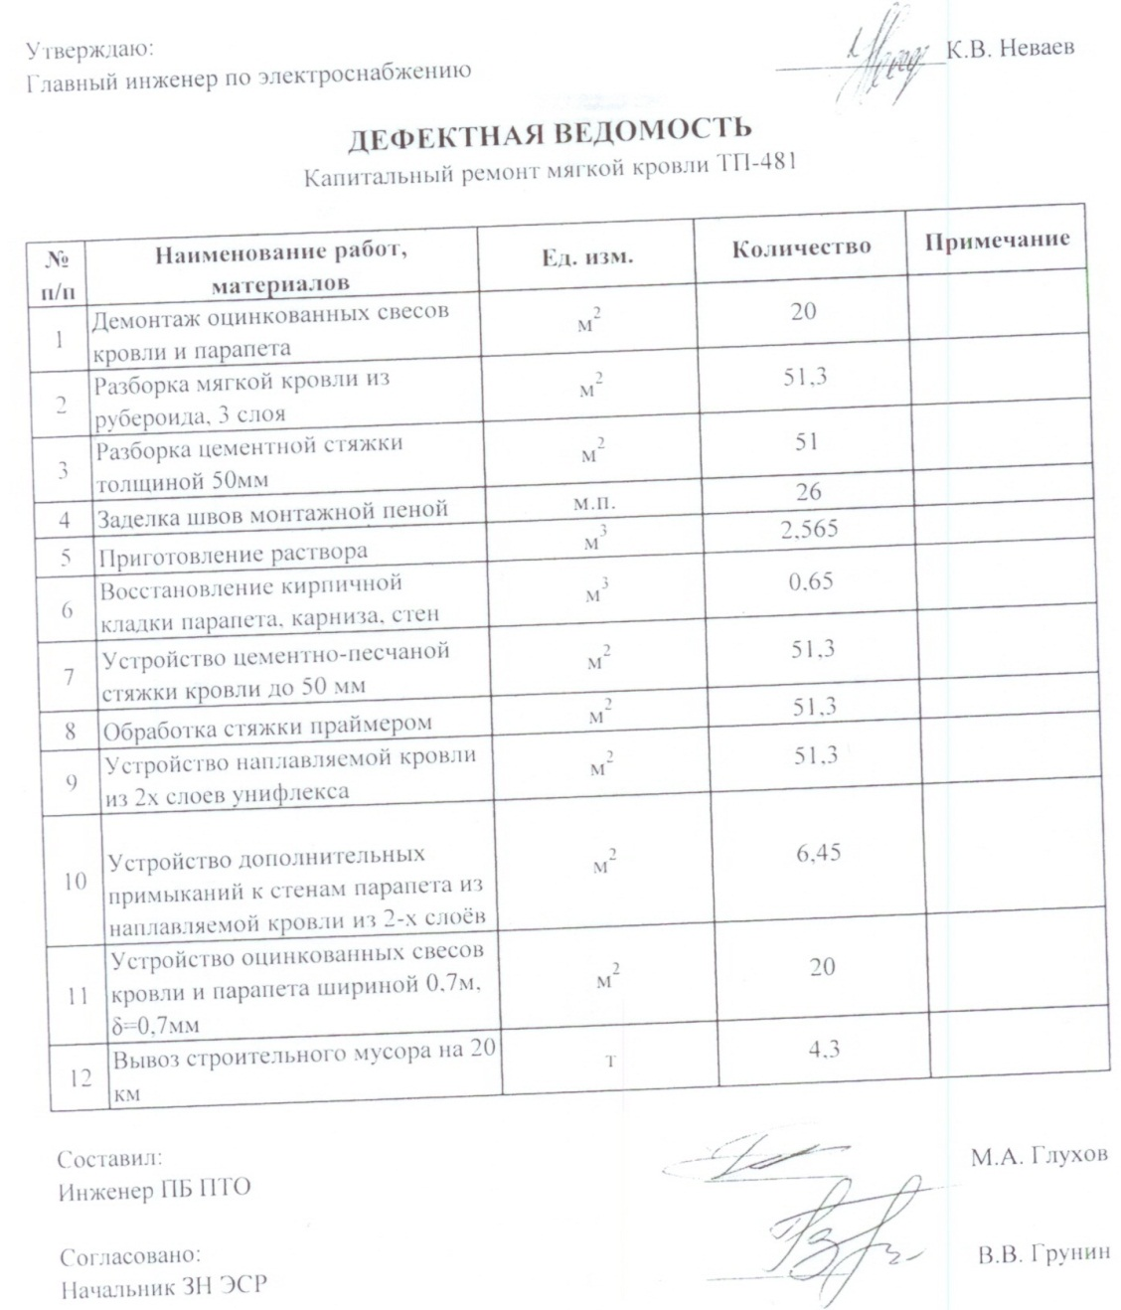
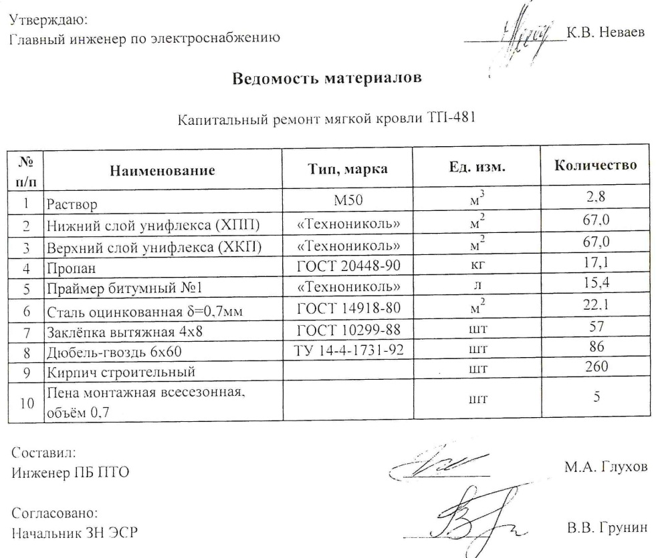

Приложение № 36
к техническому заданию
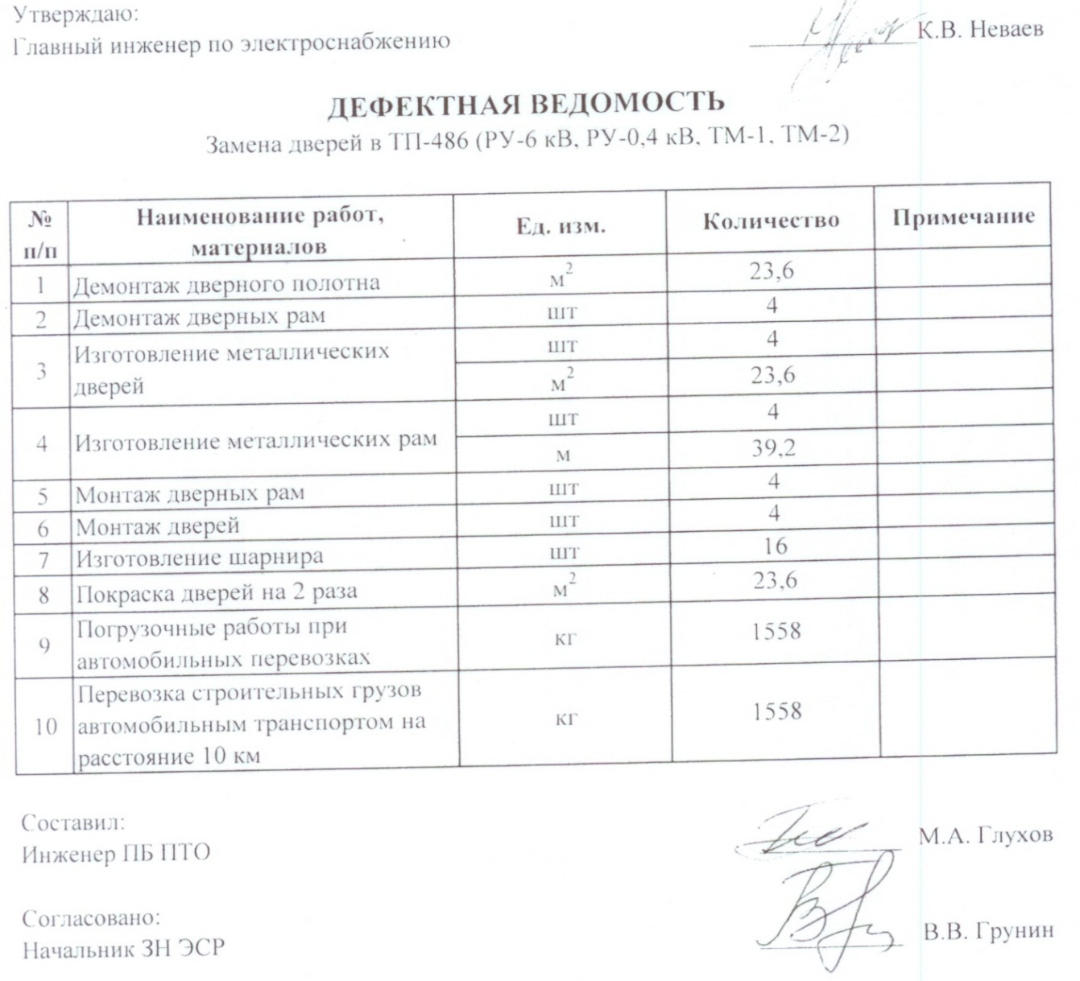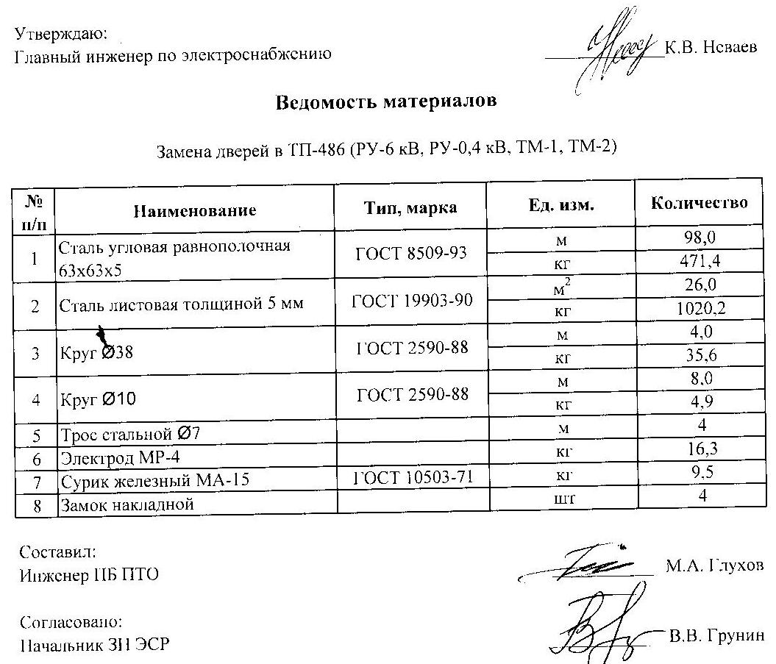

Приложение № 37
к техническому заданию
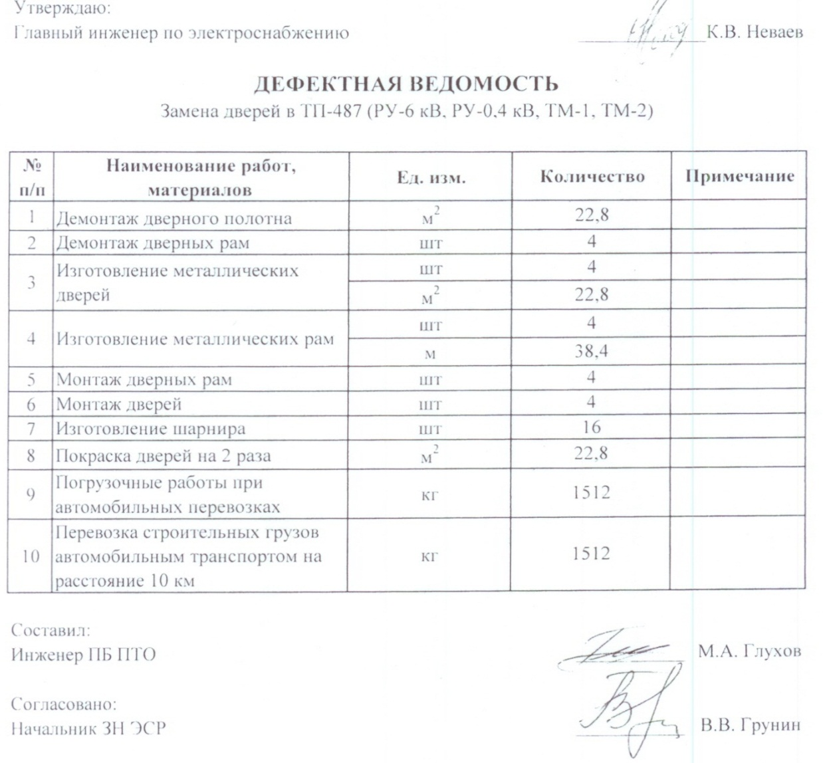
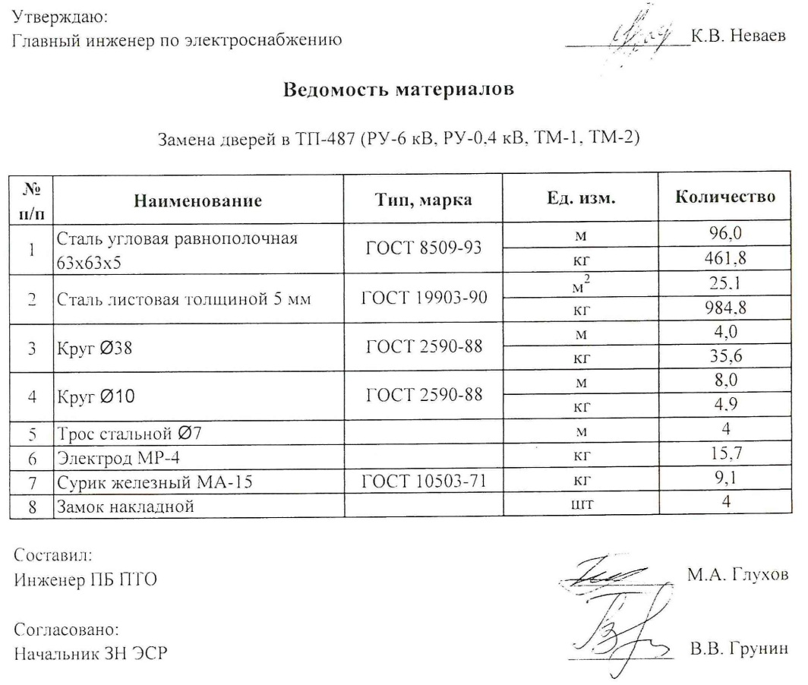

Приложение № 38
к техническому заданию
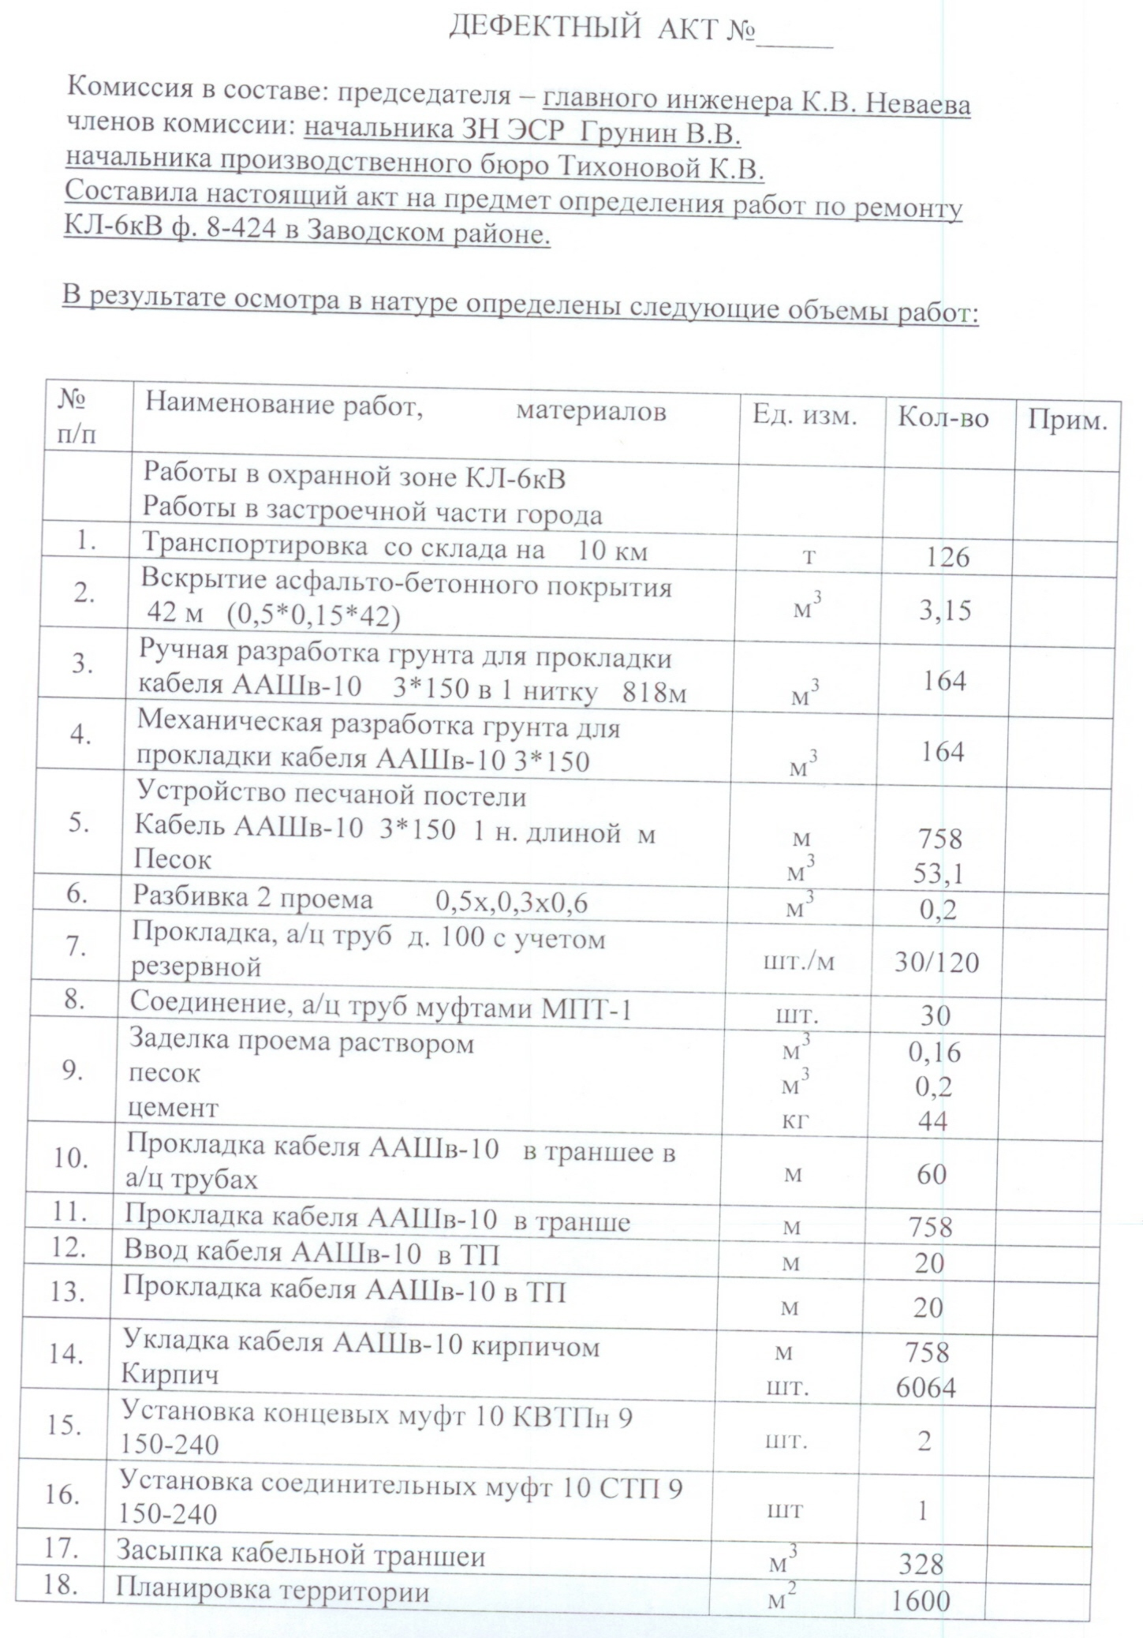

Продолжение Приложения № 38
к техническому заданию

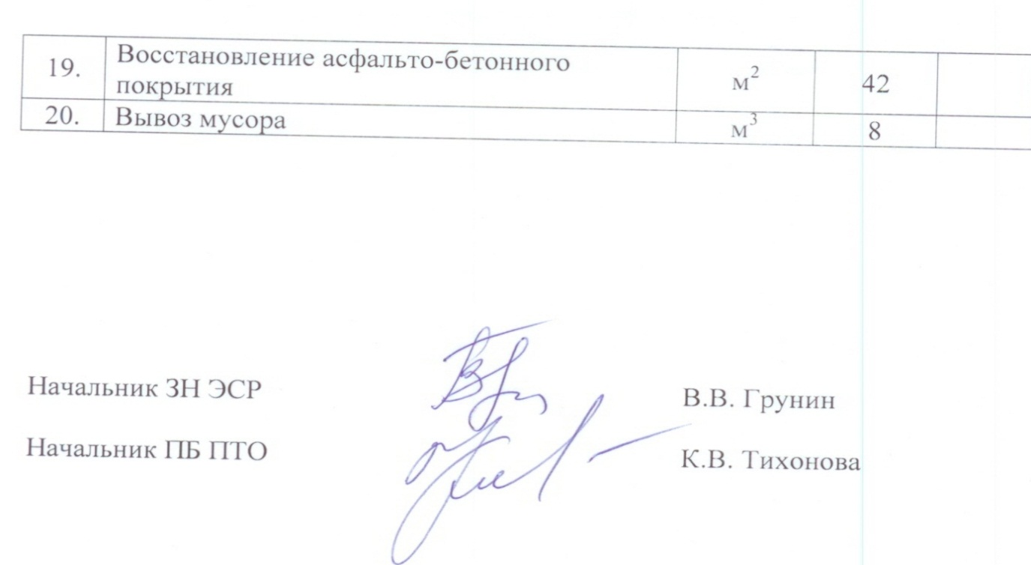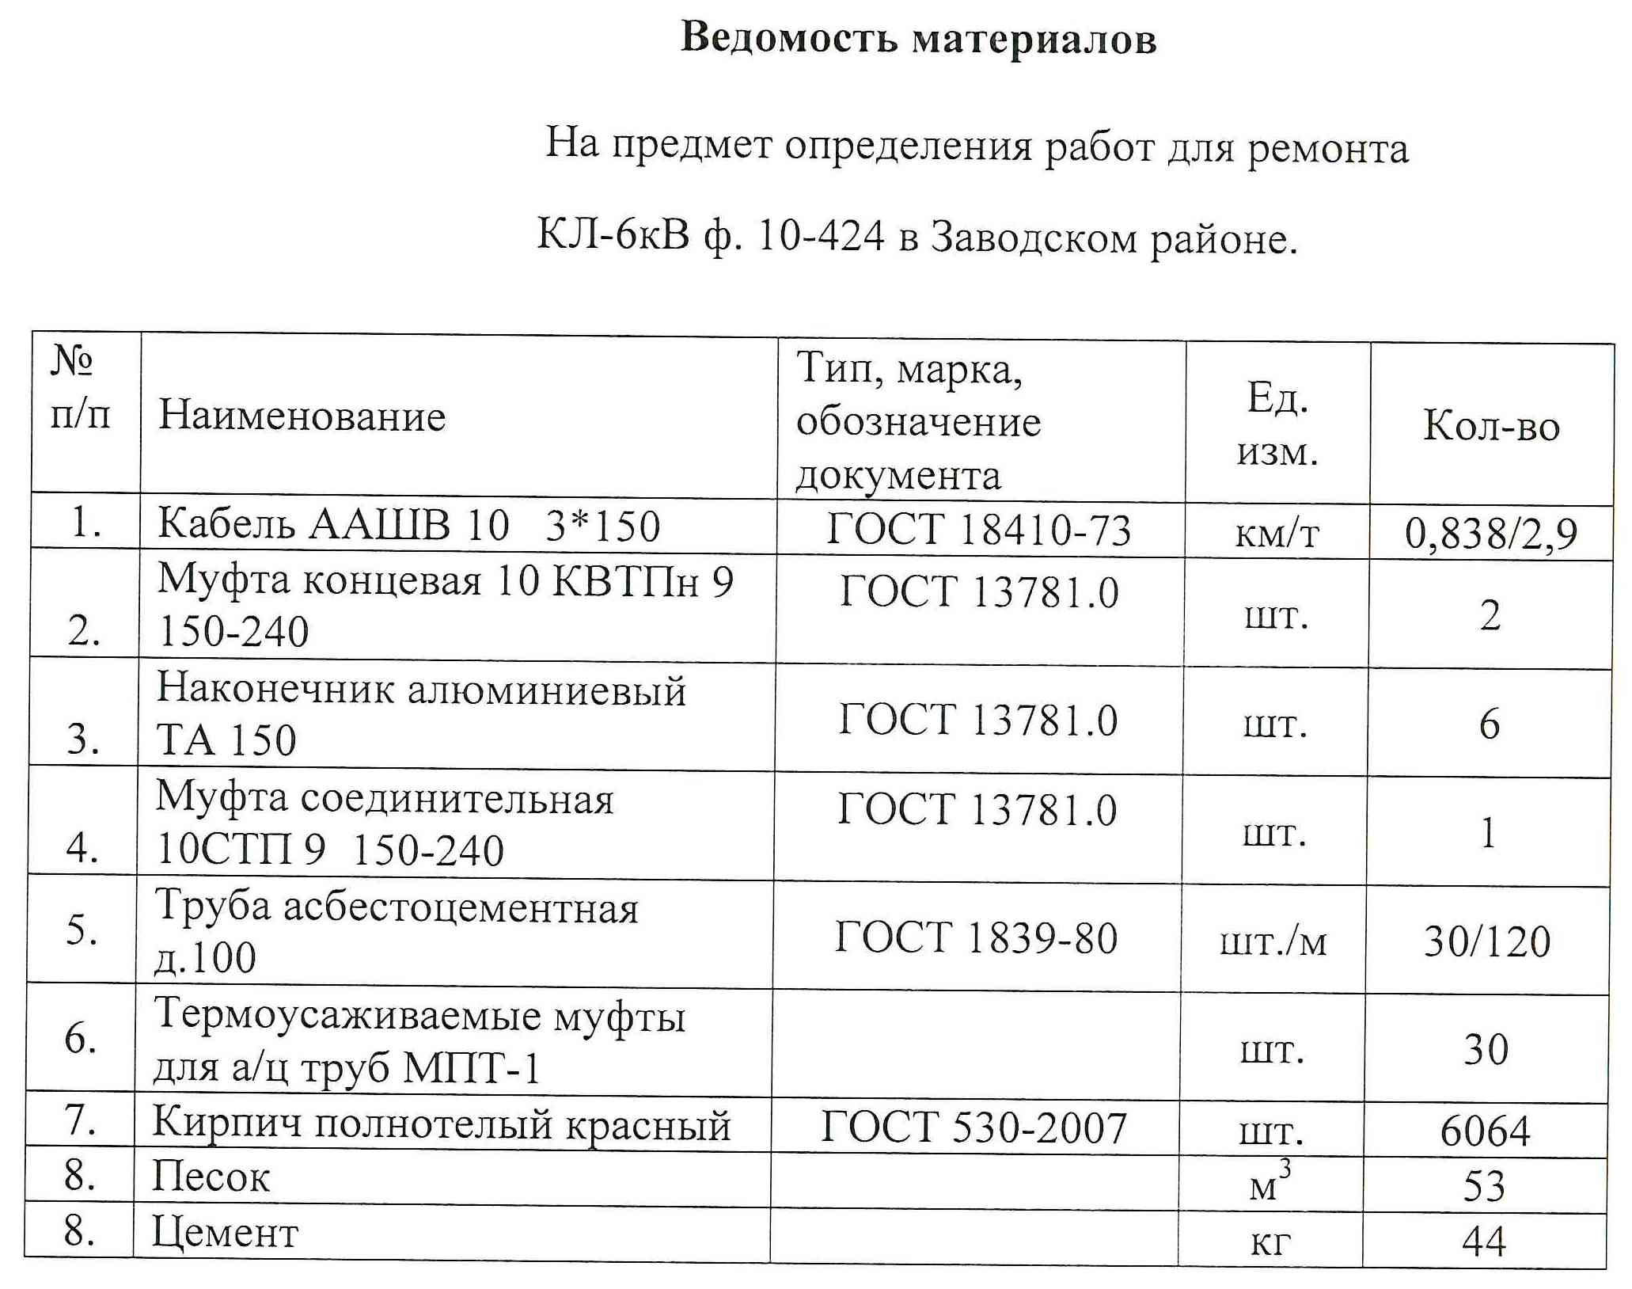

Приложение № 39
к техническому заданию

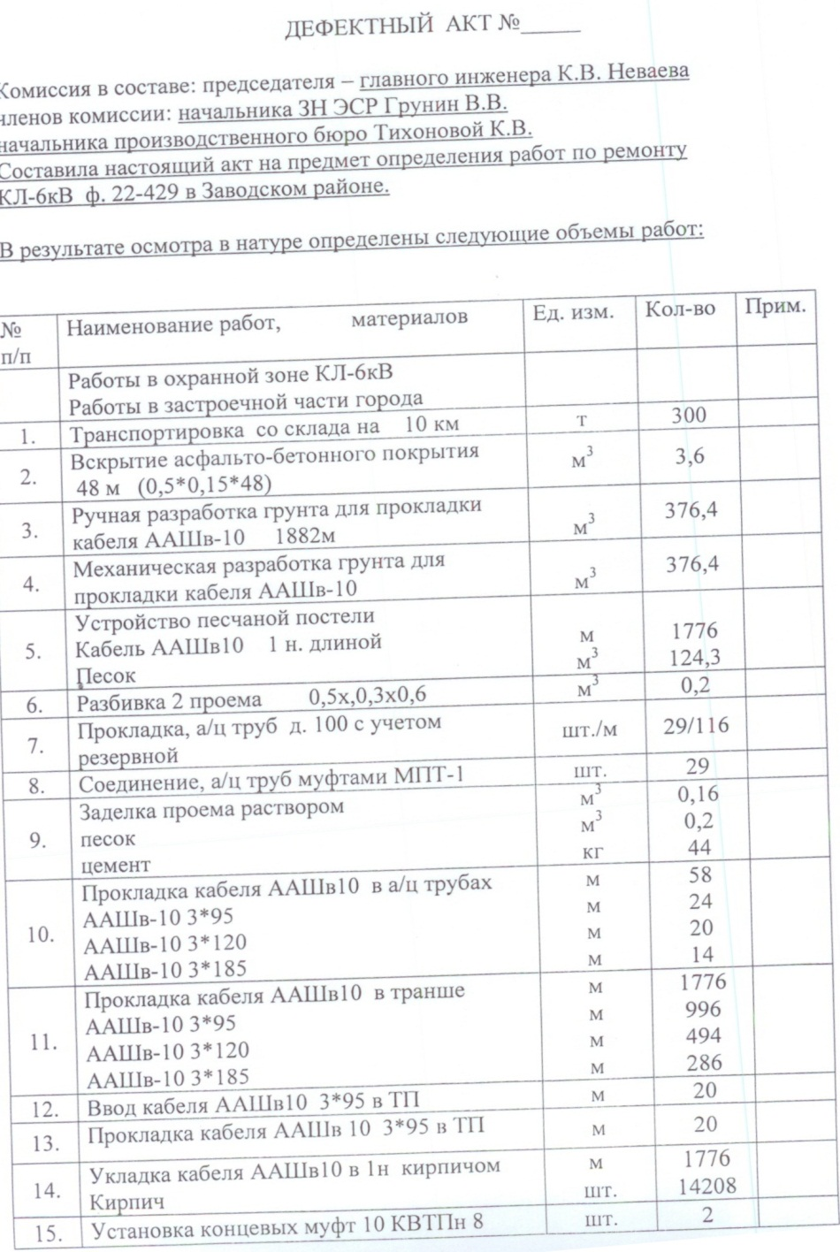
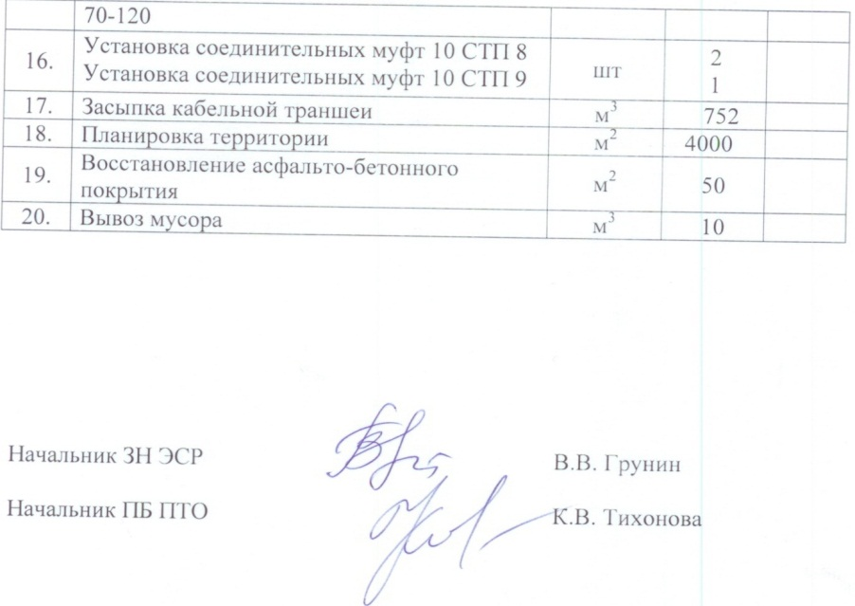

Продолжение Приложения № 39
к техническому заданию

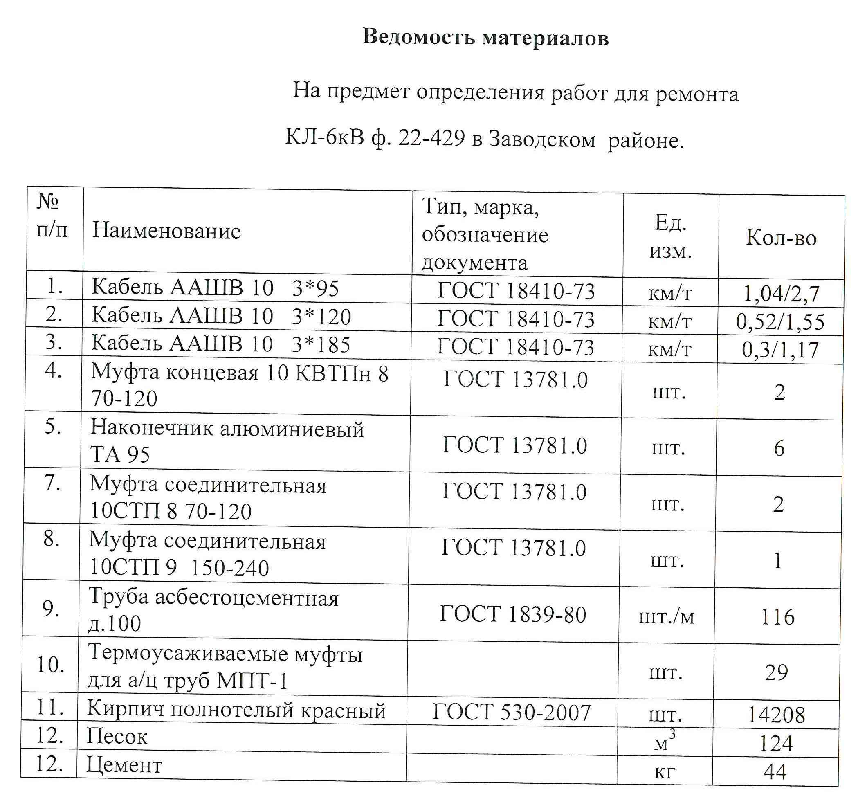

Приложение № 40
к техническому заданию
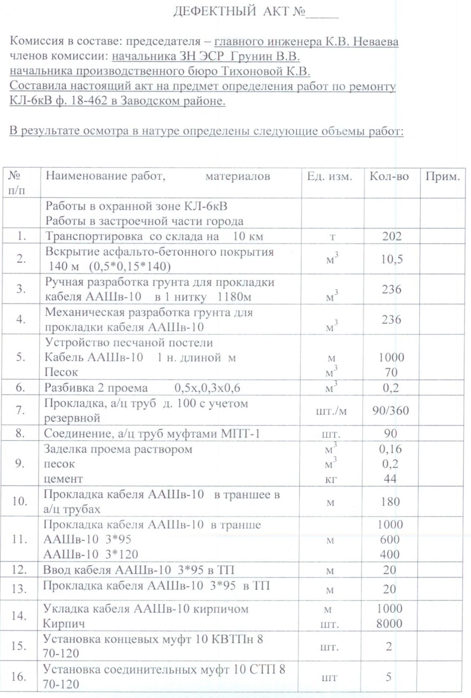

Продолжение Приложения № 40
к техническому заданию

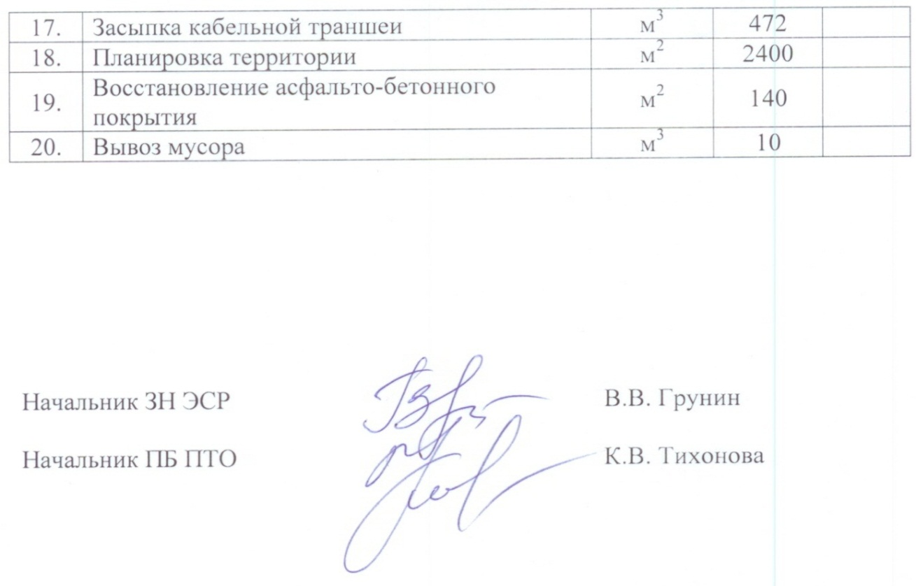

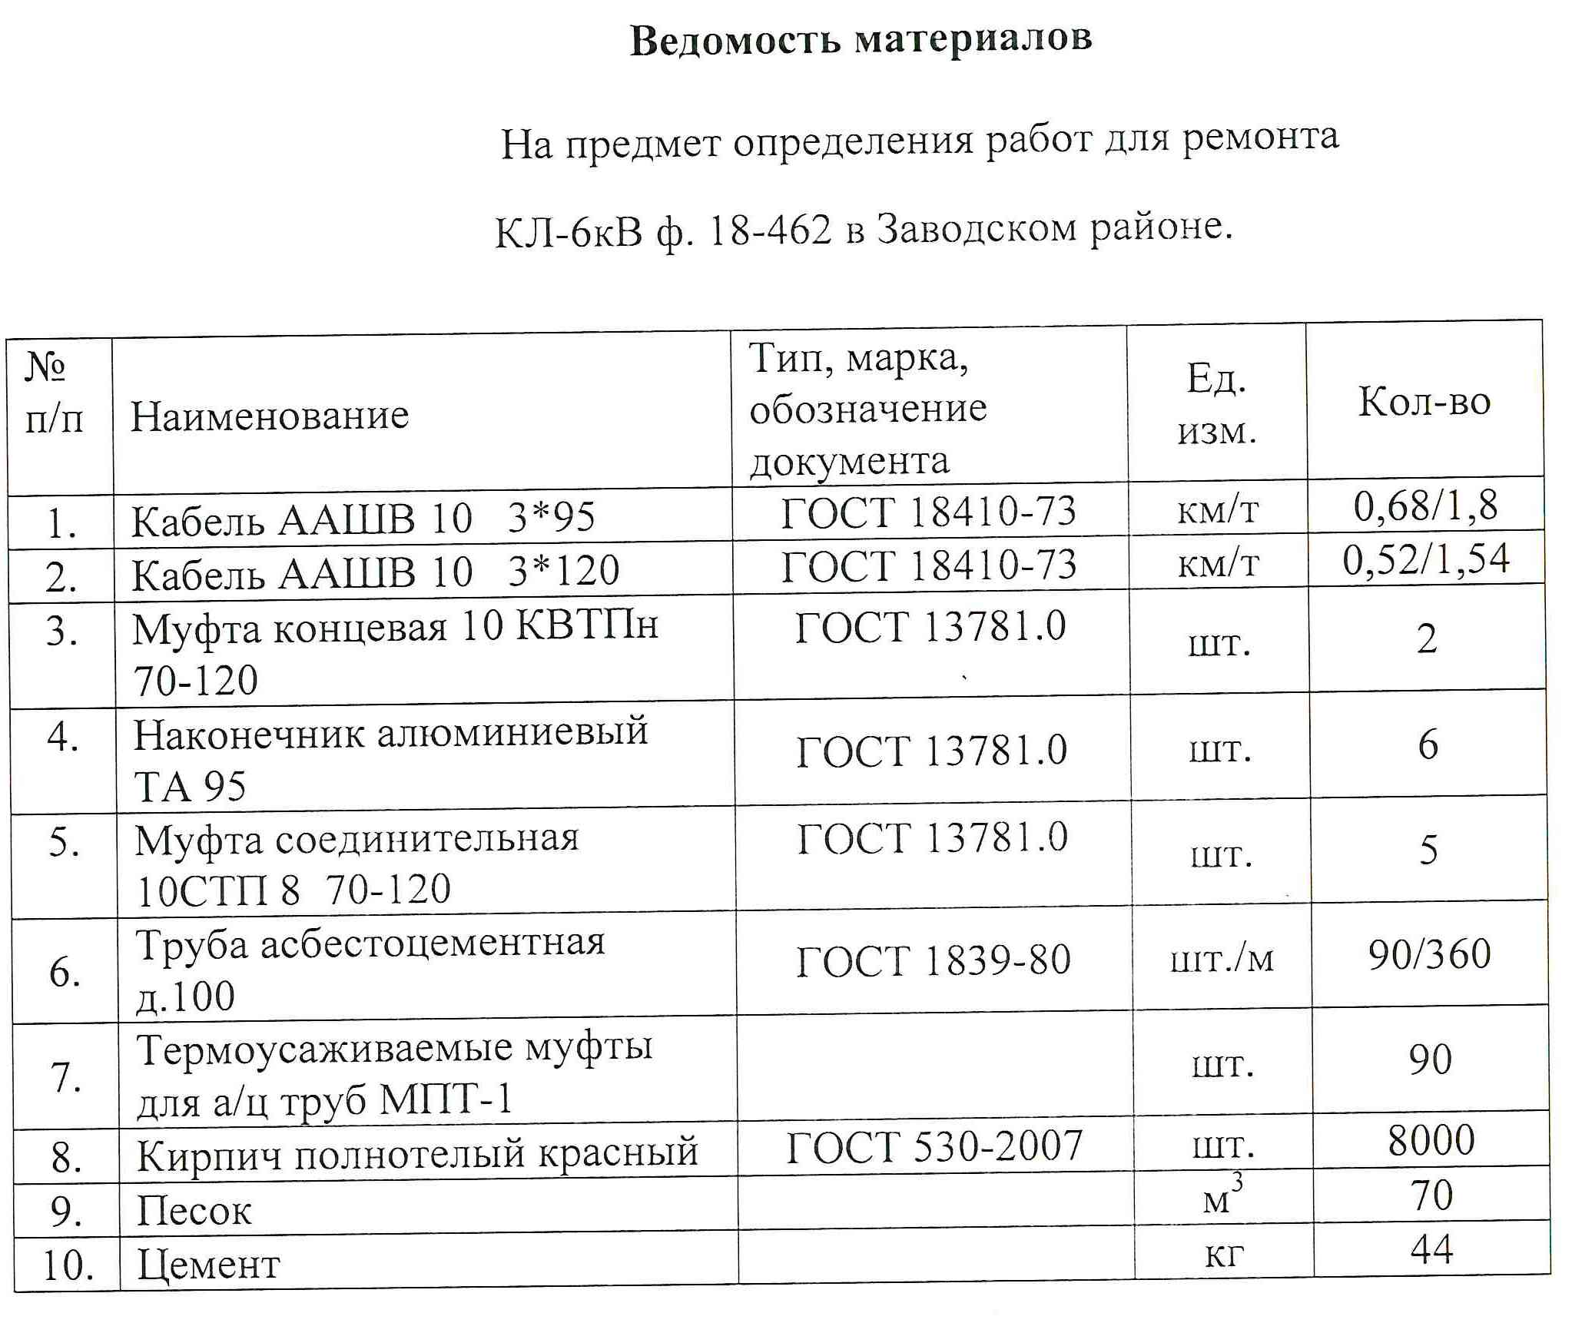

Приложение № 41
к техническому заданию
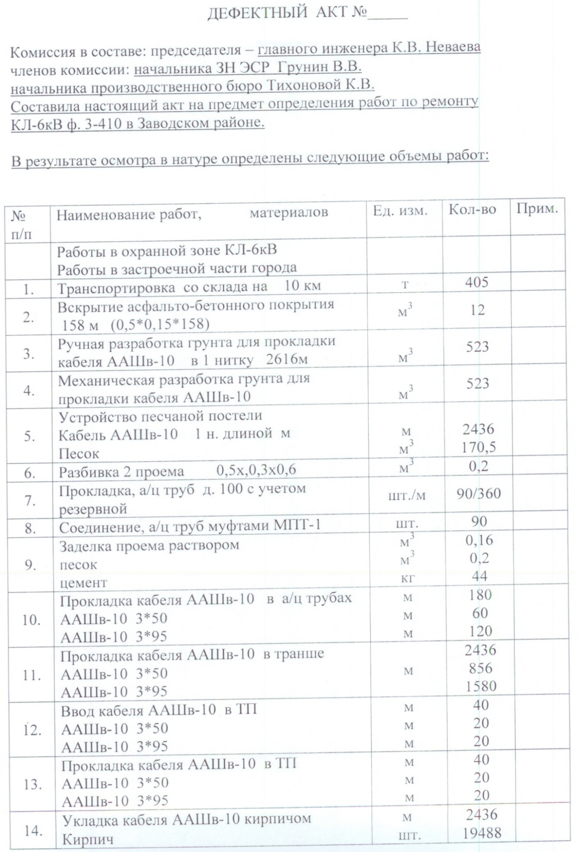

Продолжение Приложения № 41
к техническому заданию

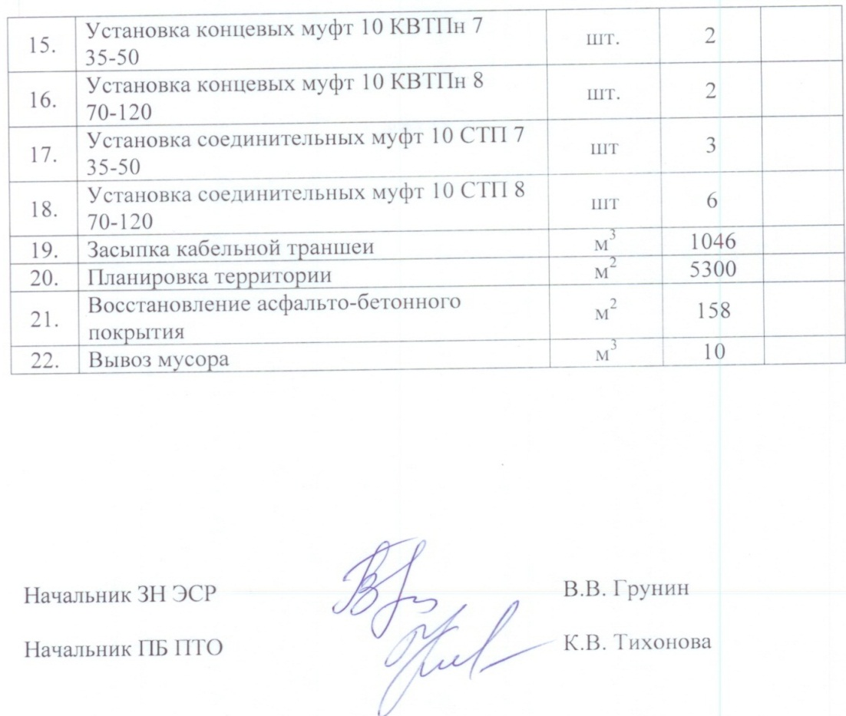

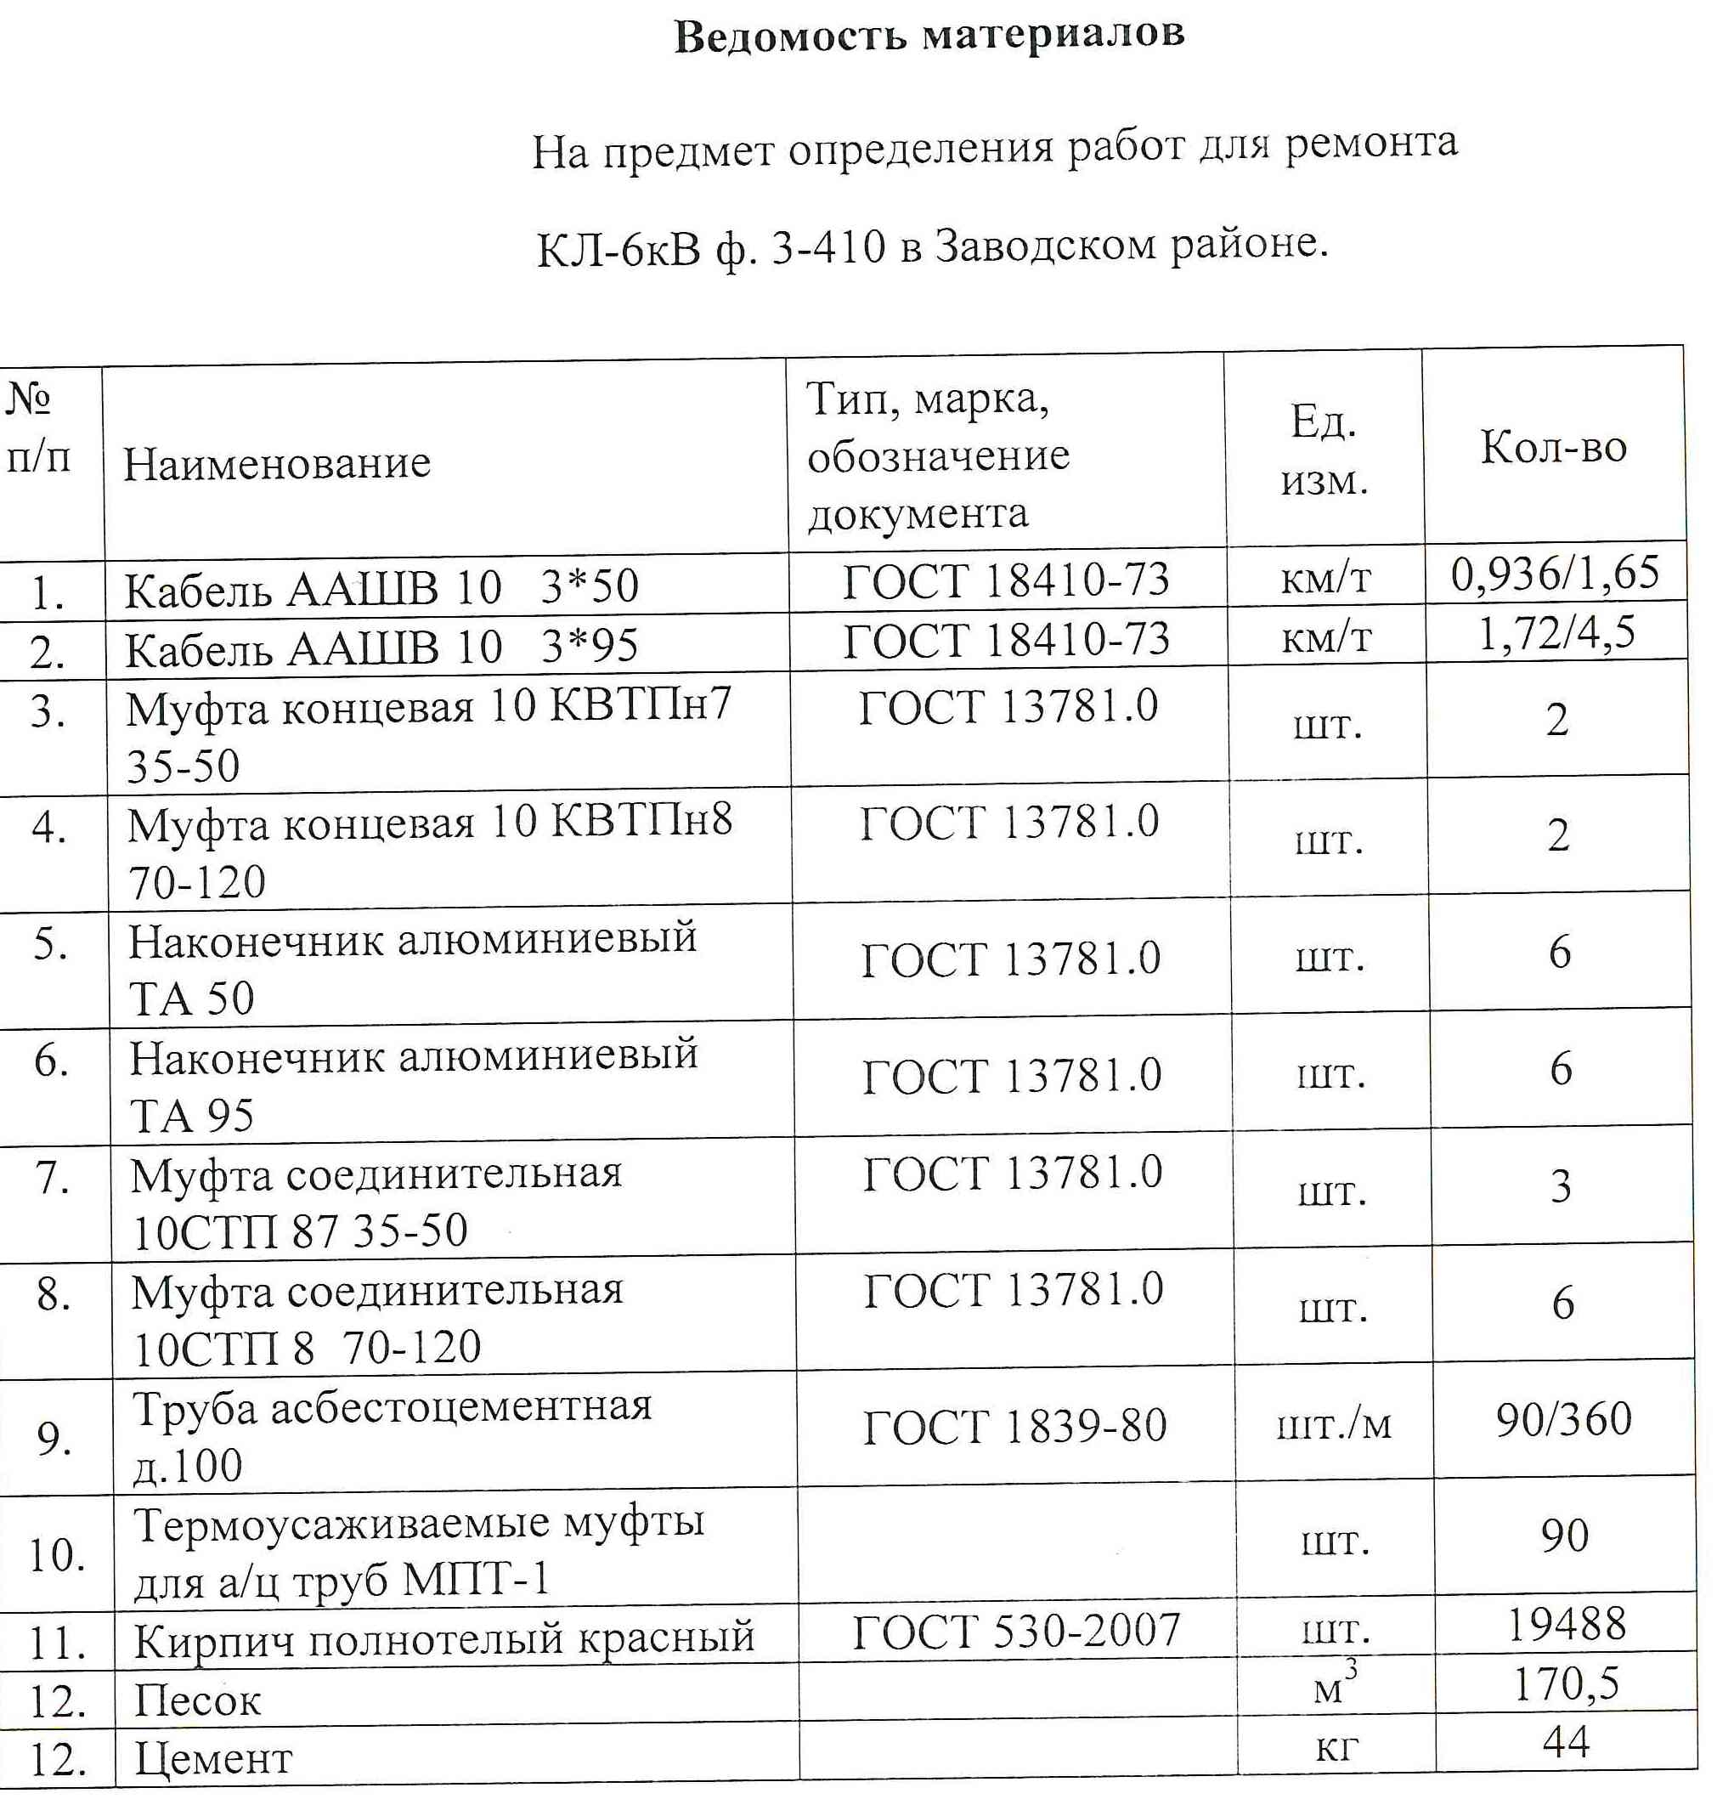

Приложение № 42
к техническому заданию
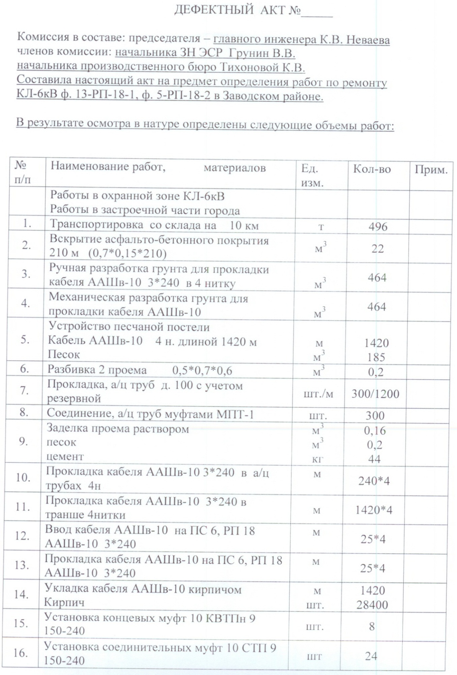

Продолжение Приложения № 42
к техническому заданию

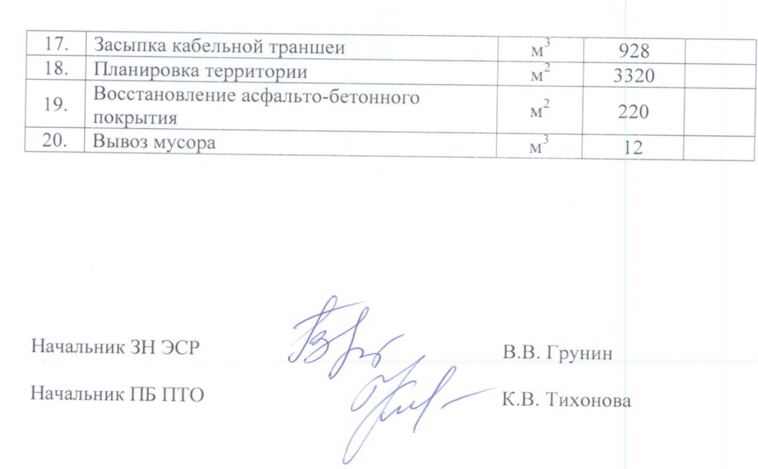
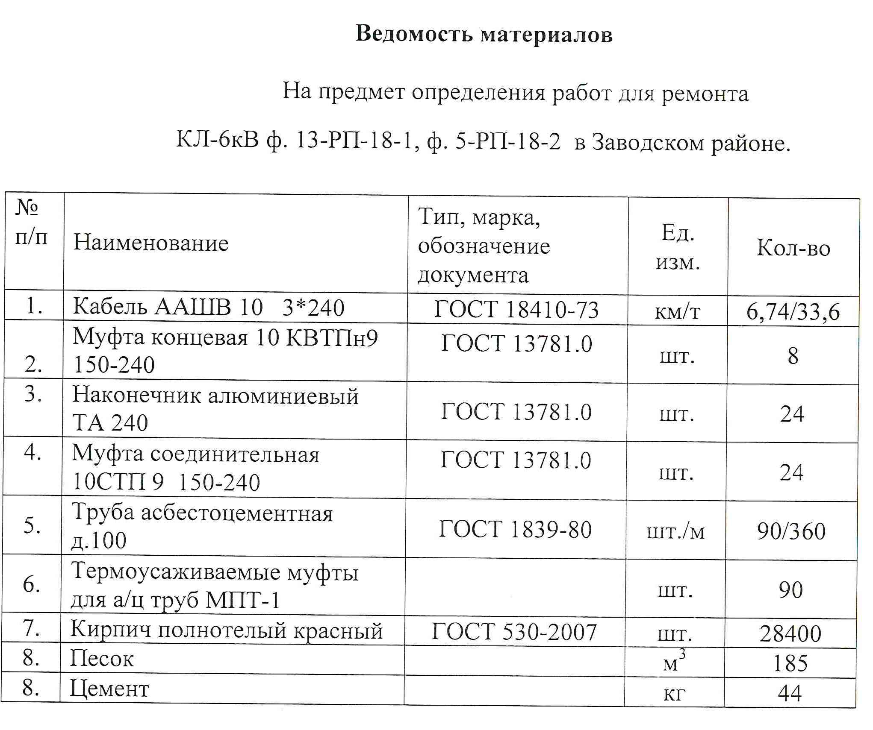

Приложение № 43
к техническому заданию
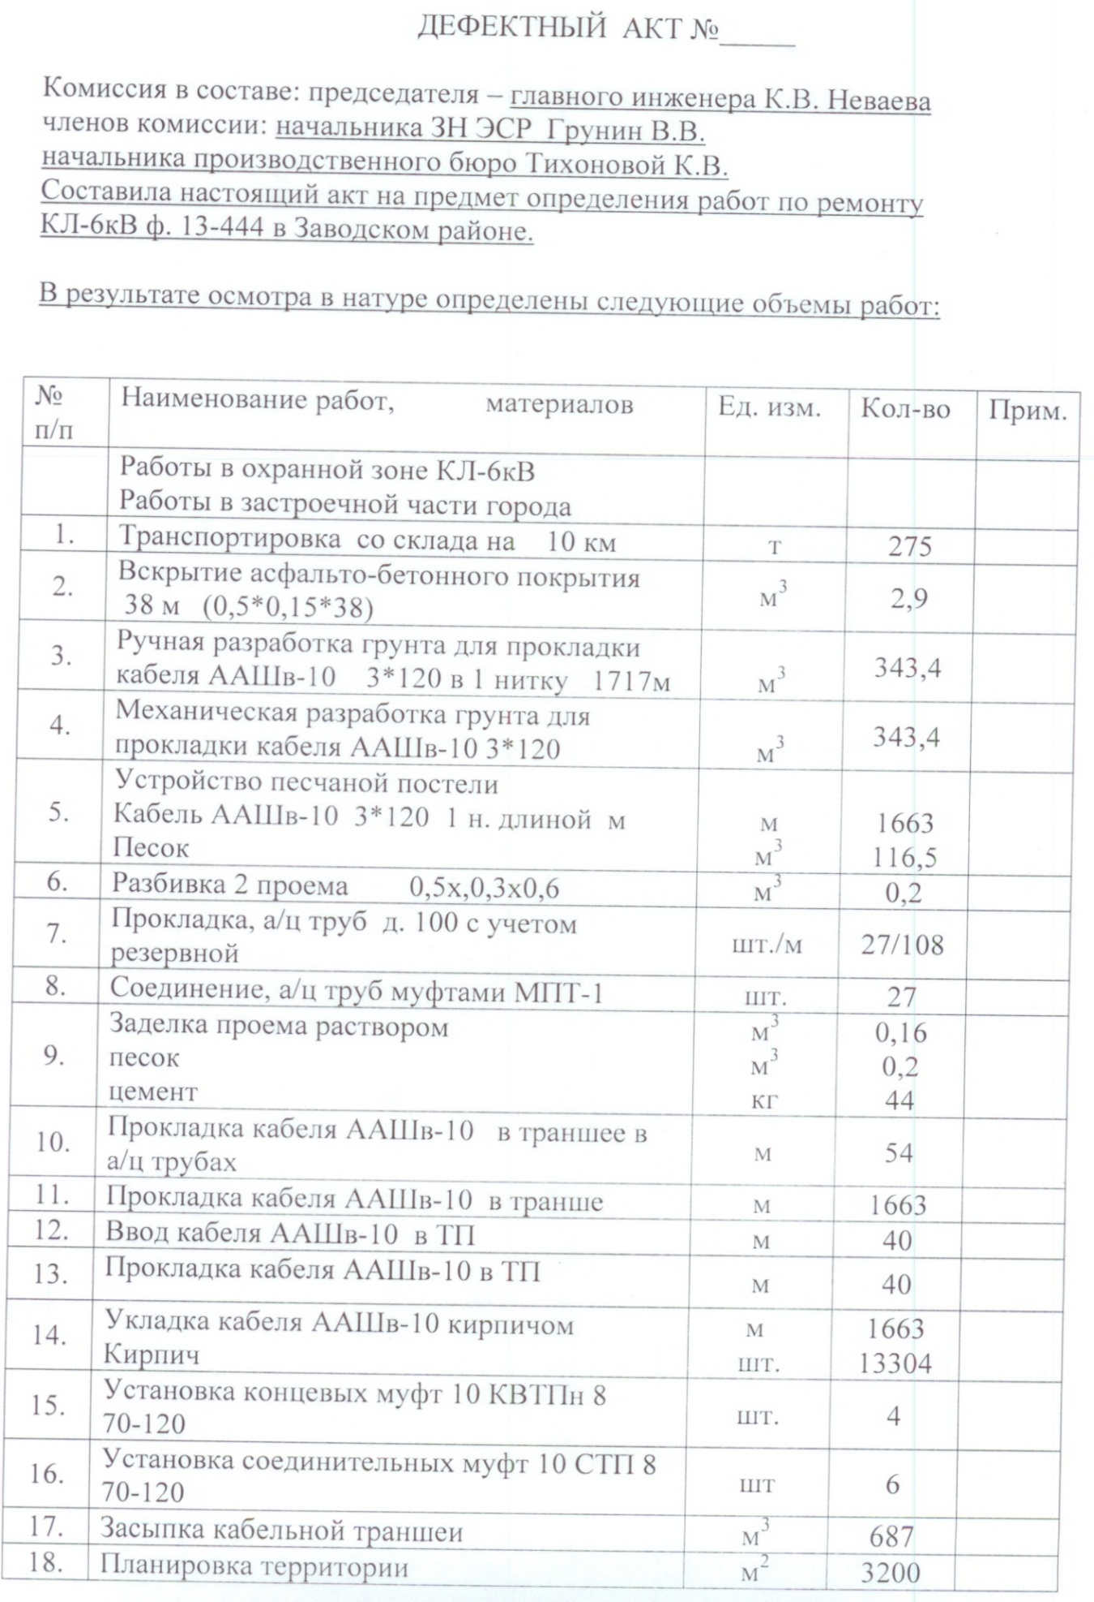

Продолжение Приложения № 43
к техническому заданию

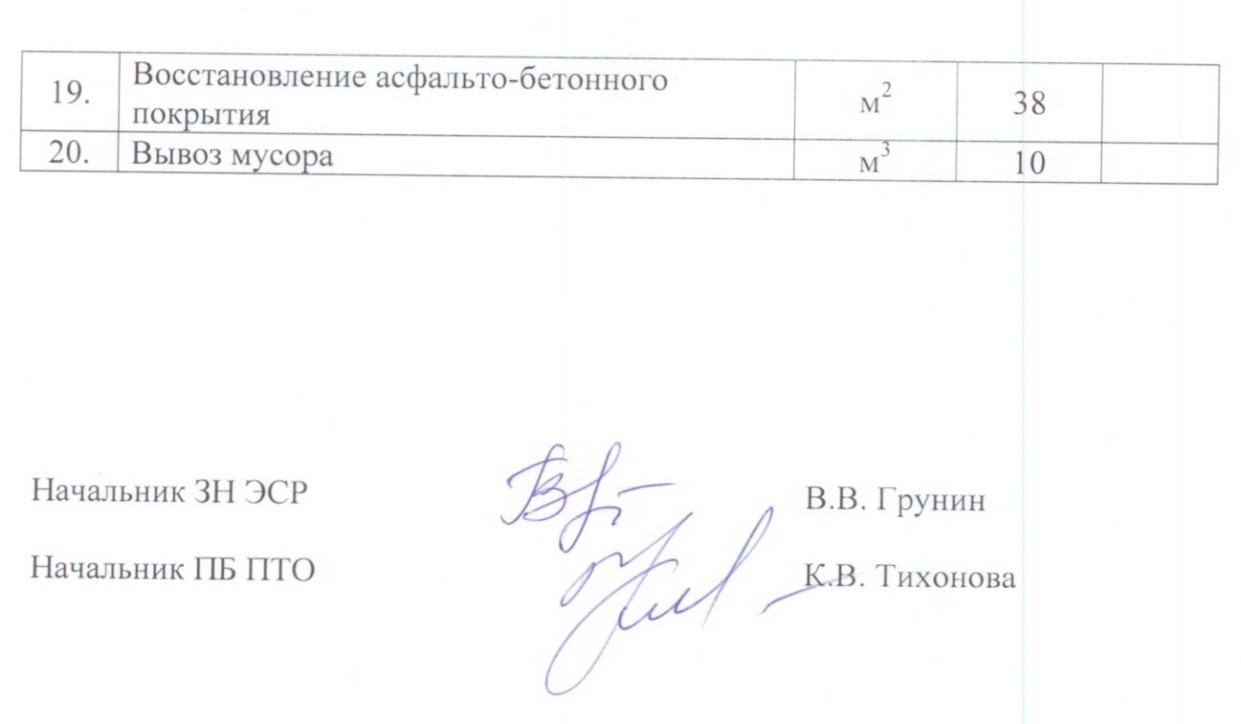
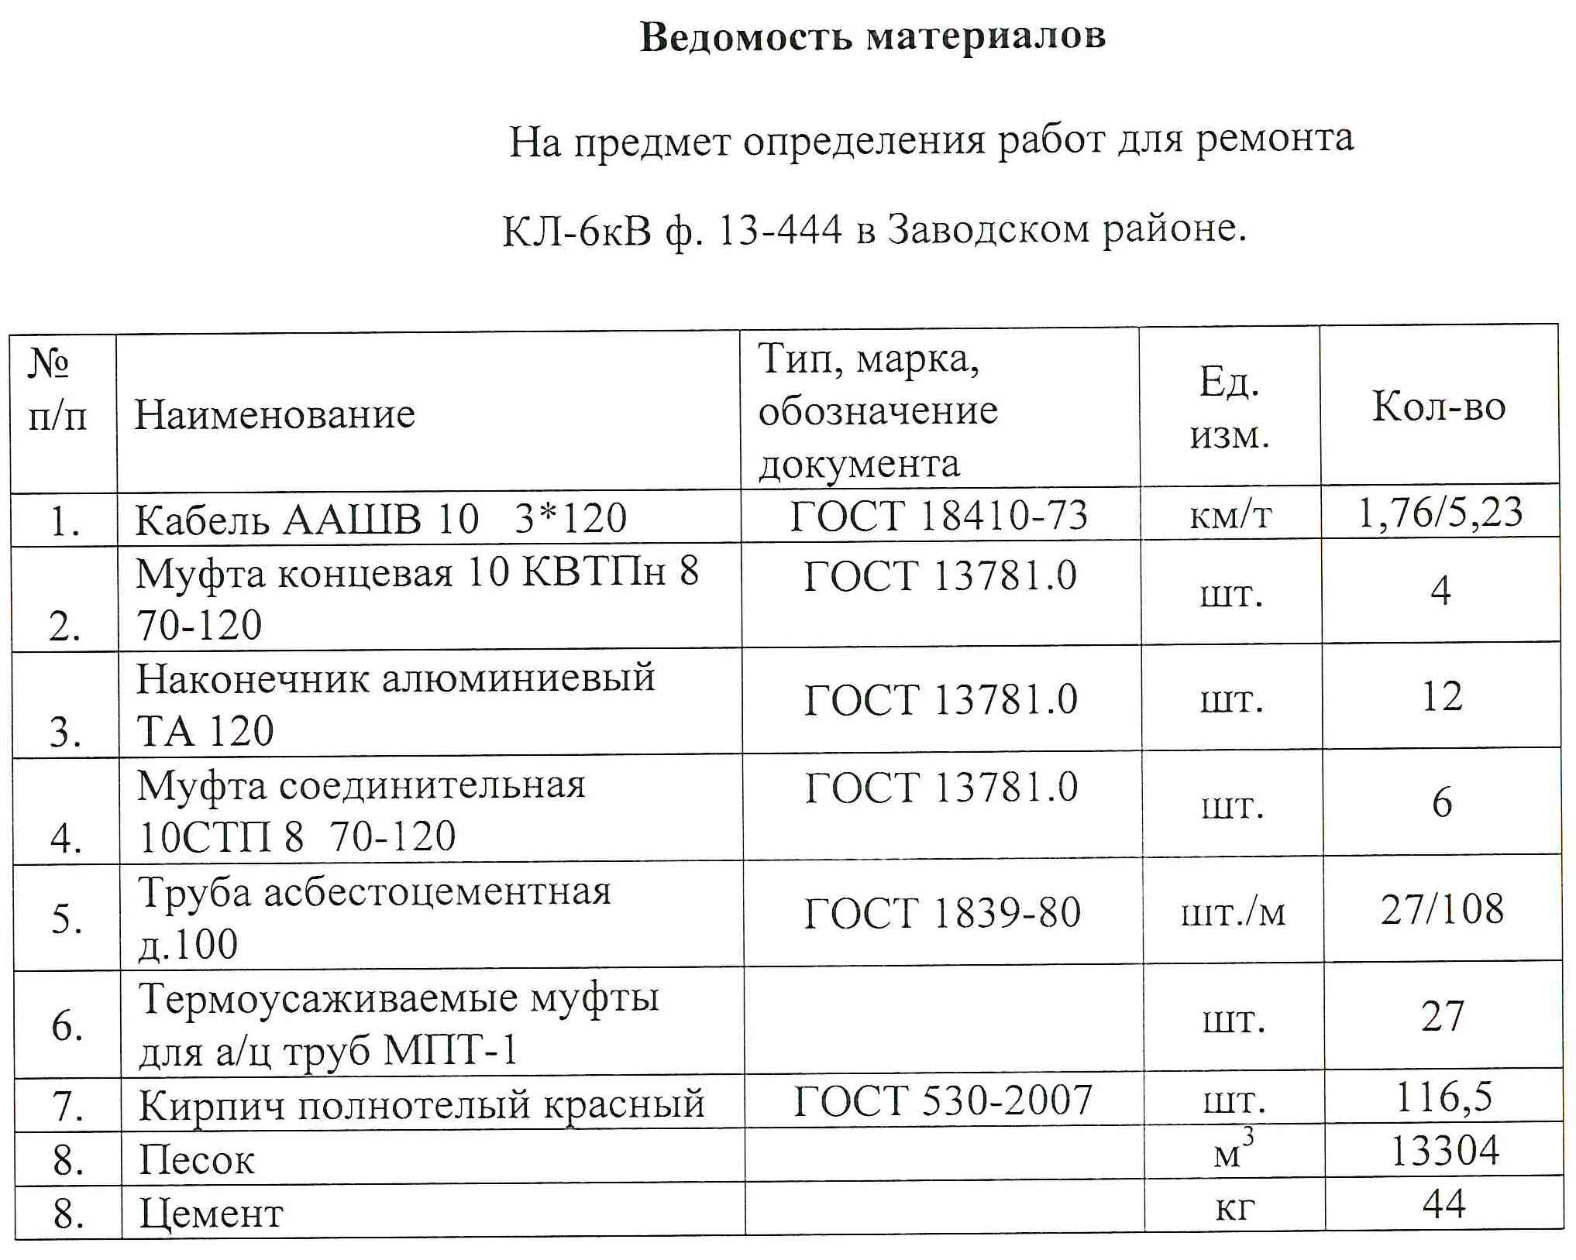

Приложение № 44
к техническому заданию
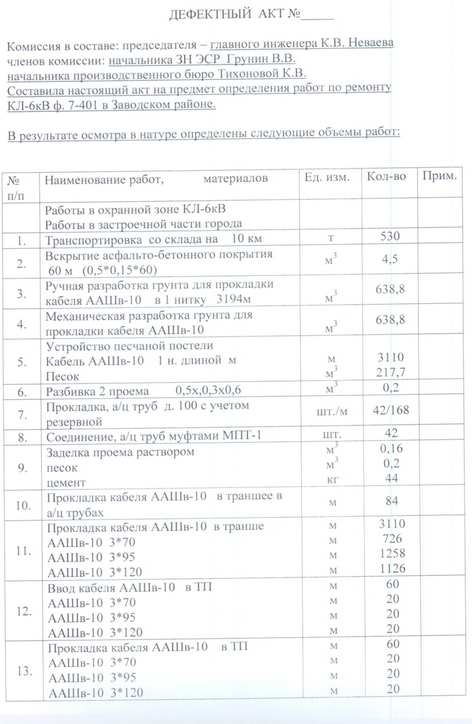

Продолжение Приложения № 44
к техническому заданию

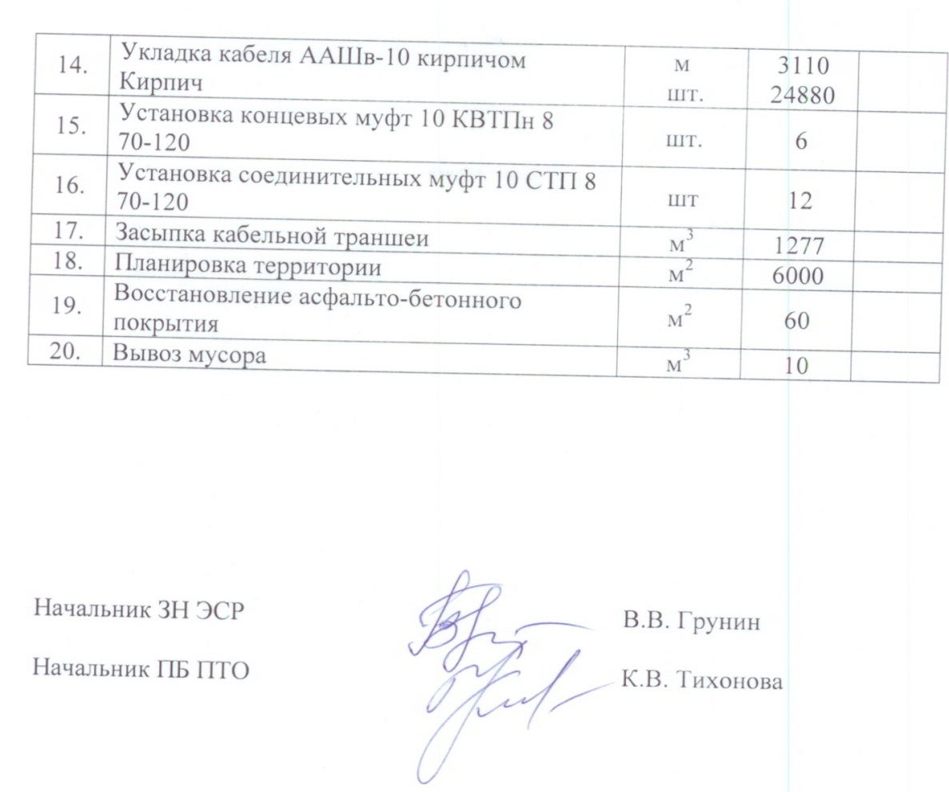

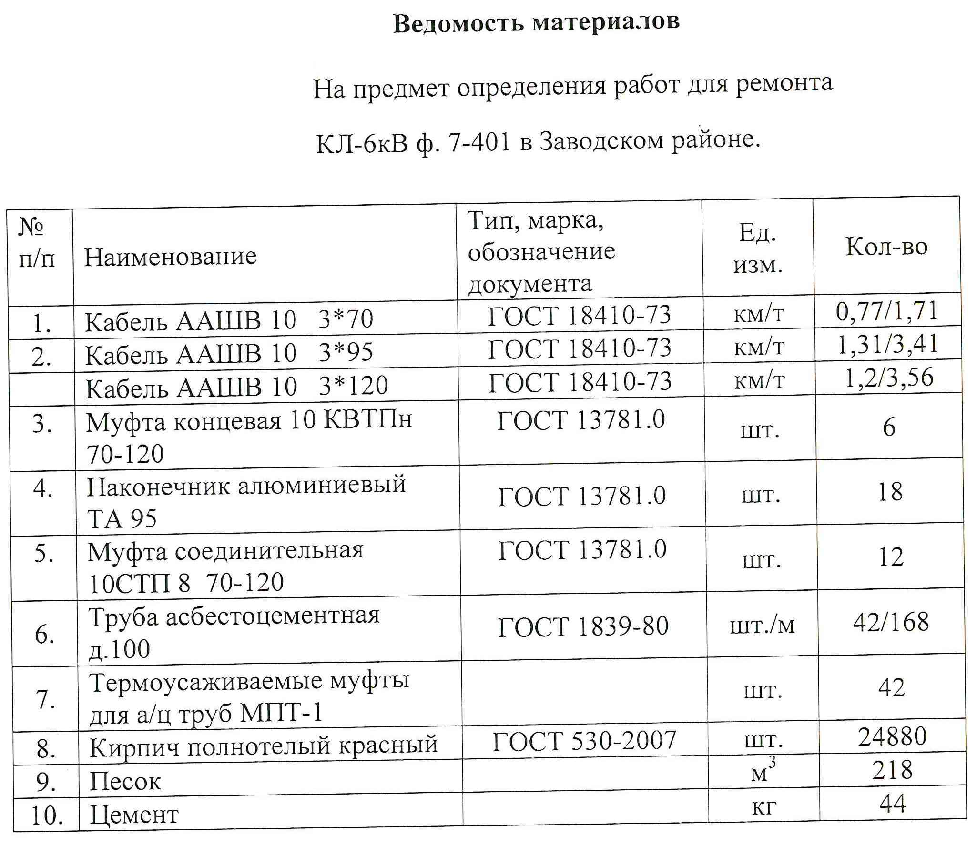
Приложение № 45
к техническому заданию
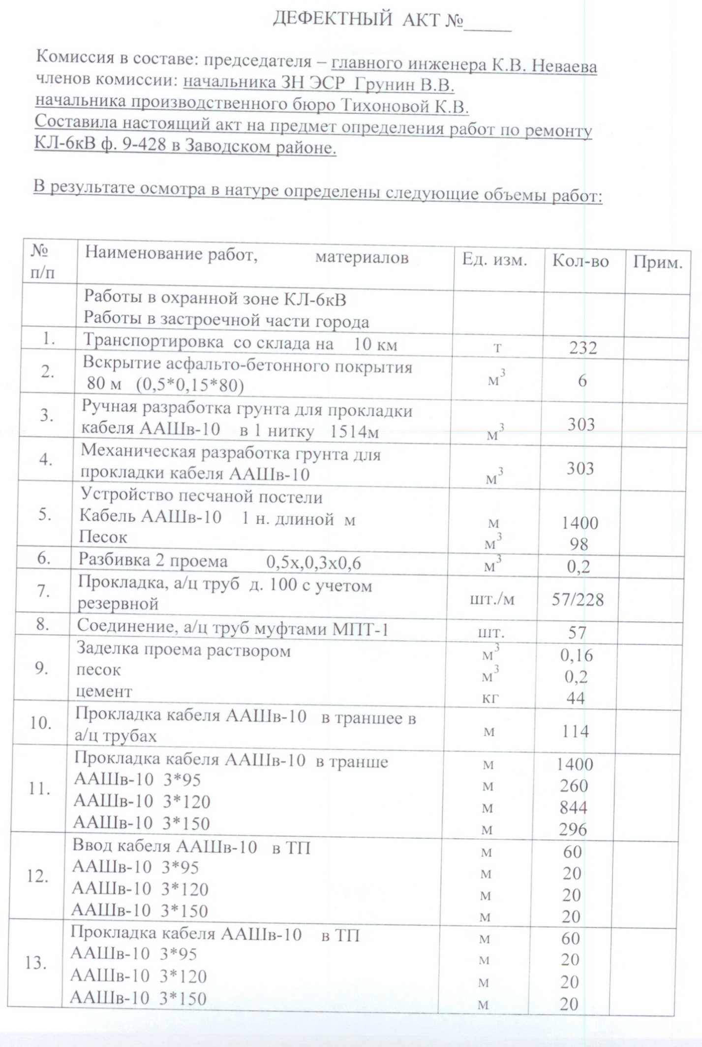

Продолжение Приложения № 45
к техническому заданию
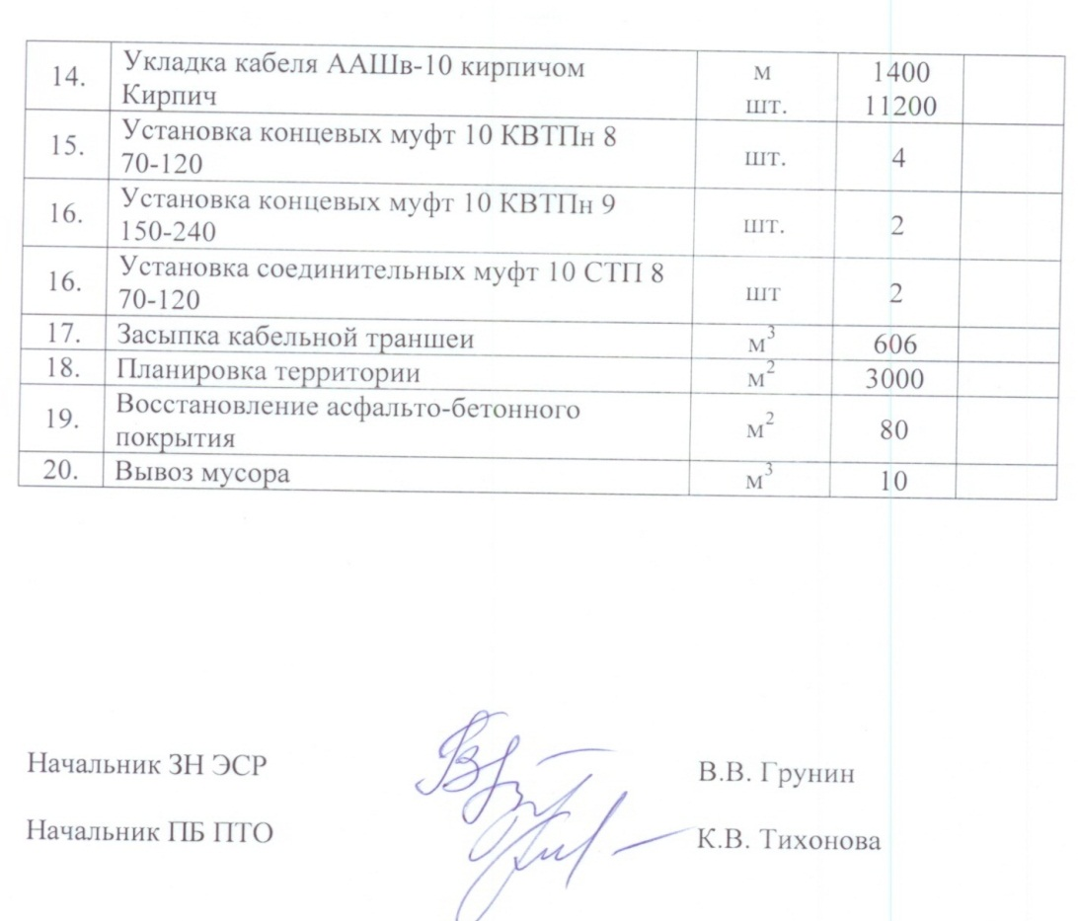
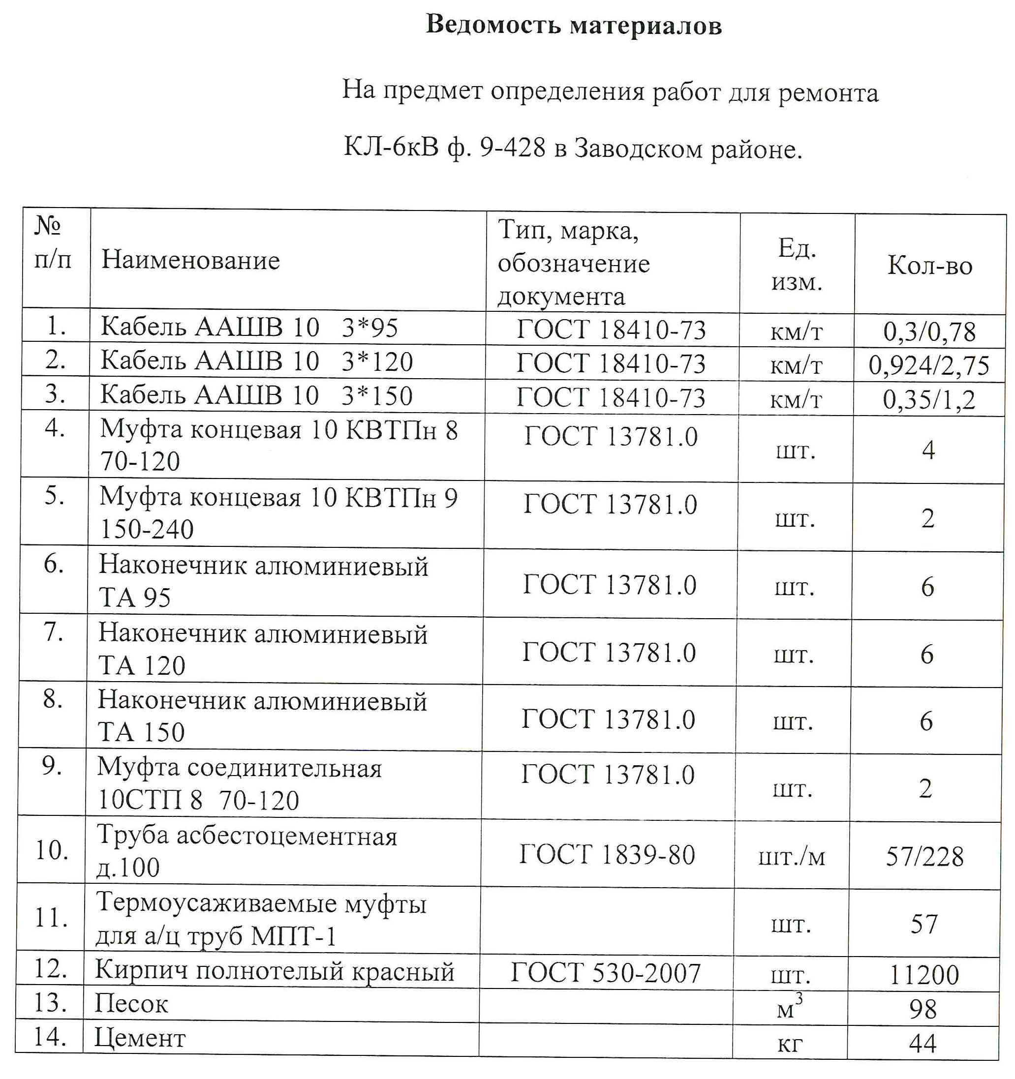

Приложение № 46
к техническому заданию
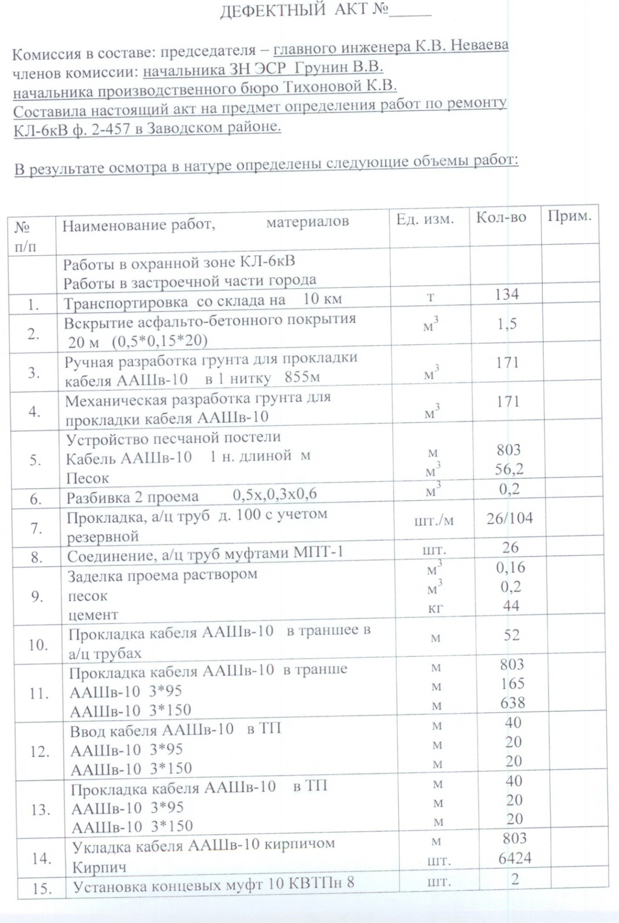

Продолжение Приложения № 46
к техническому заданию

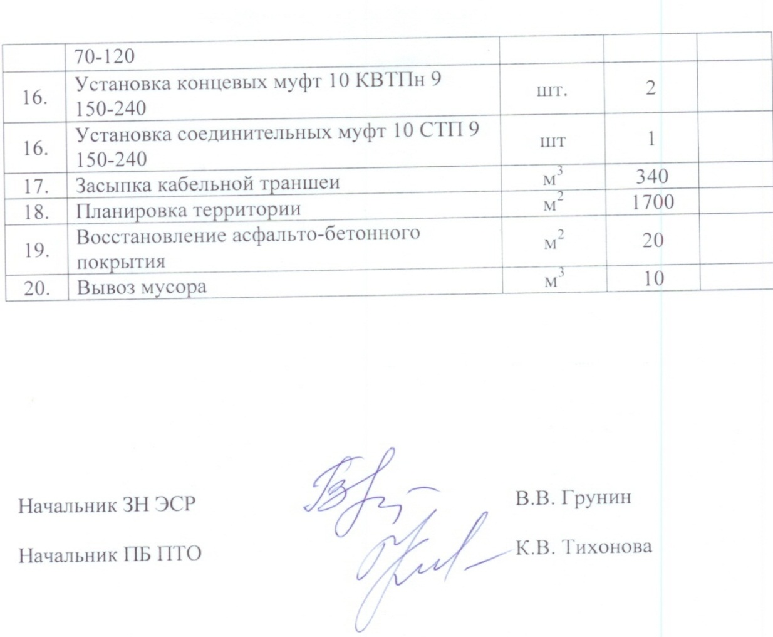

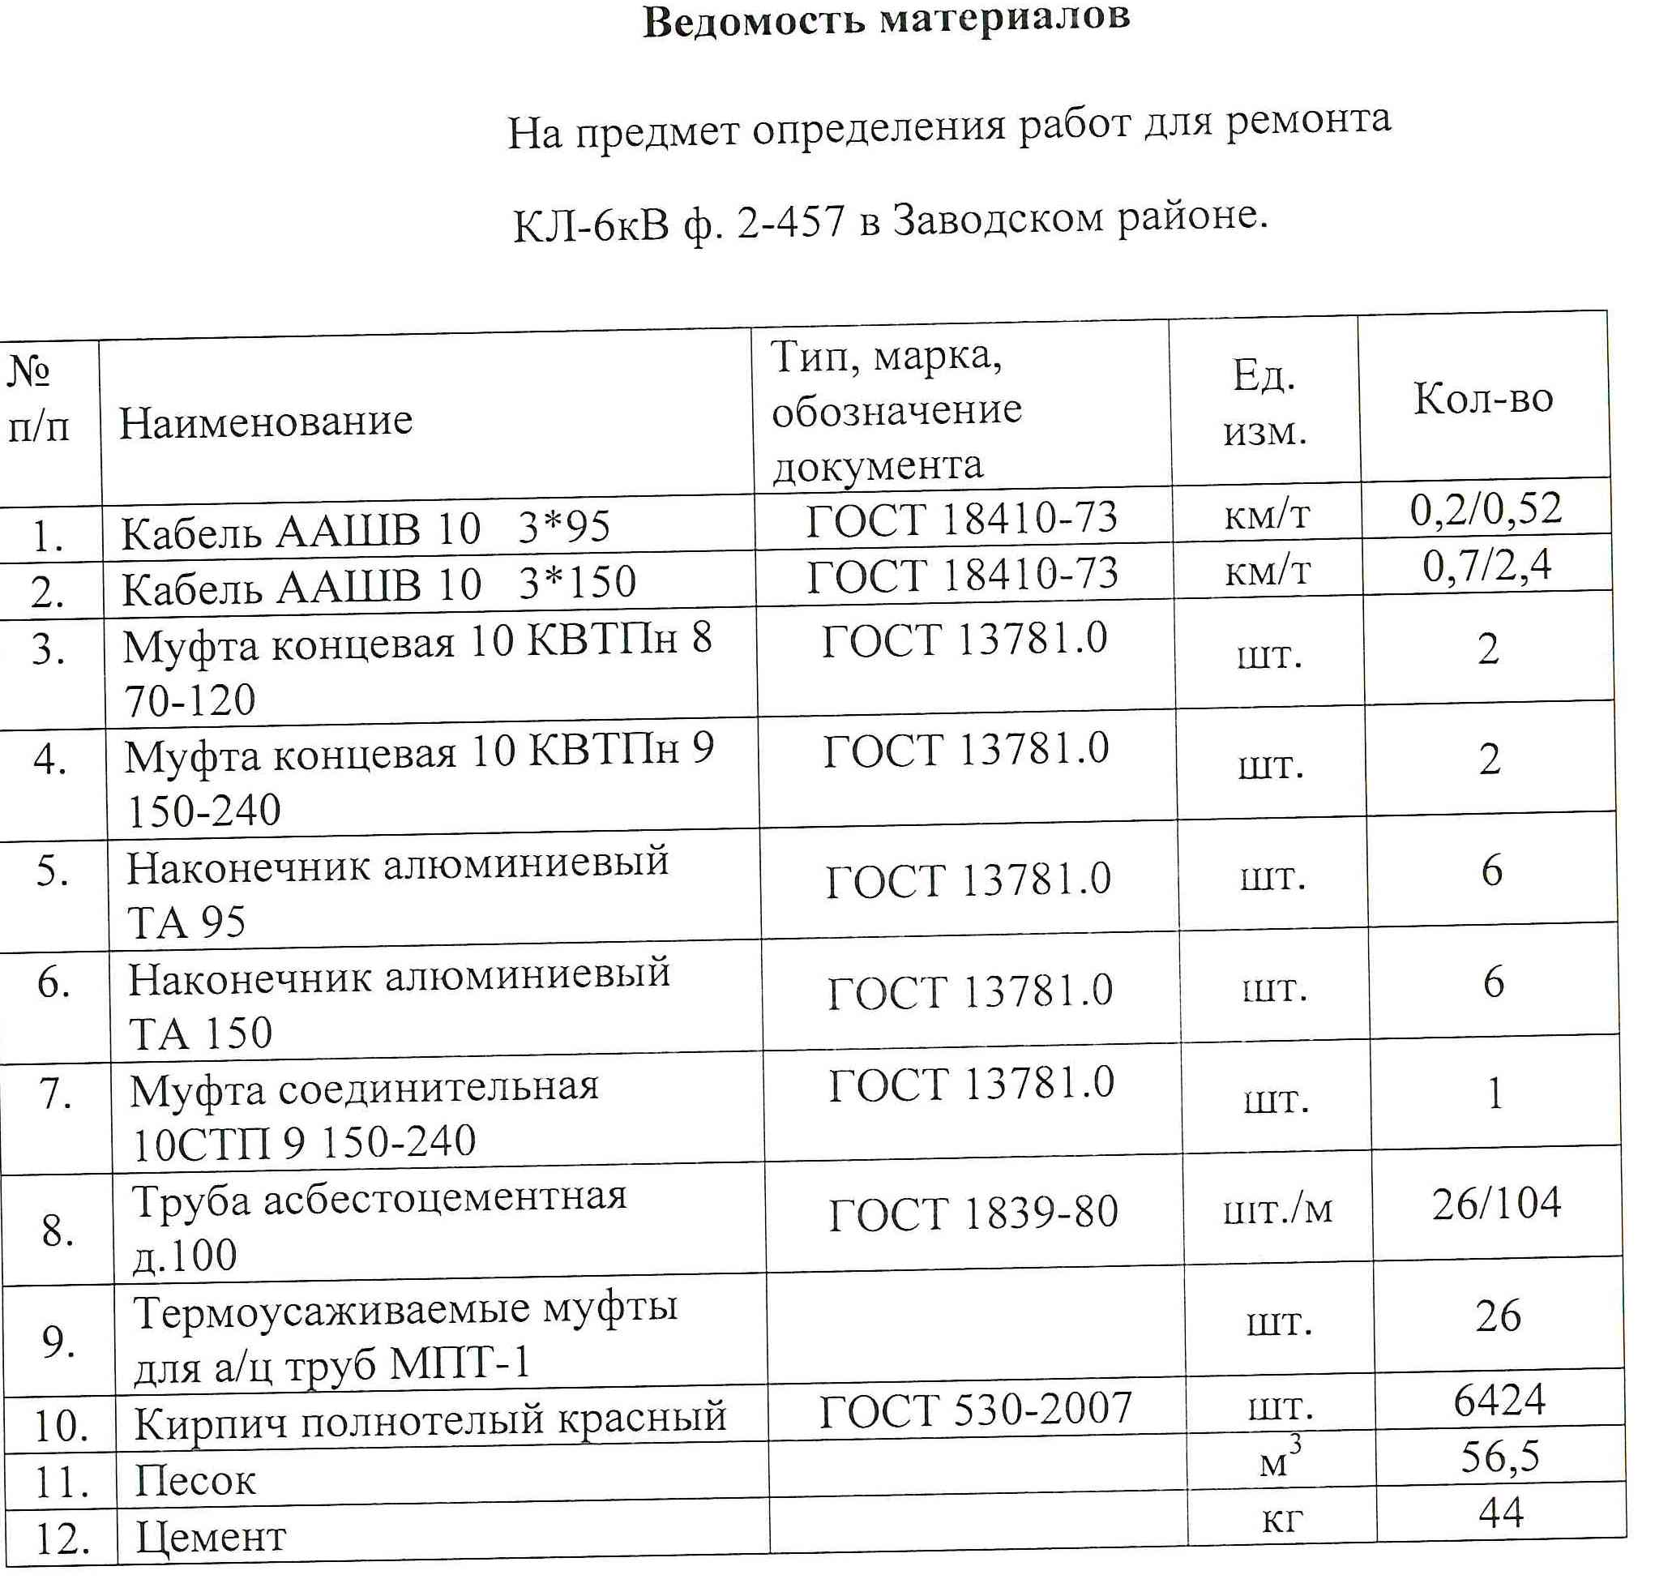
Приложение № 47
к техническому заданию
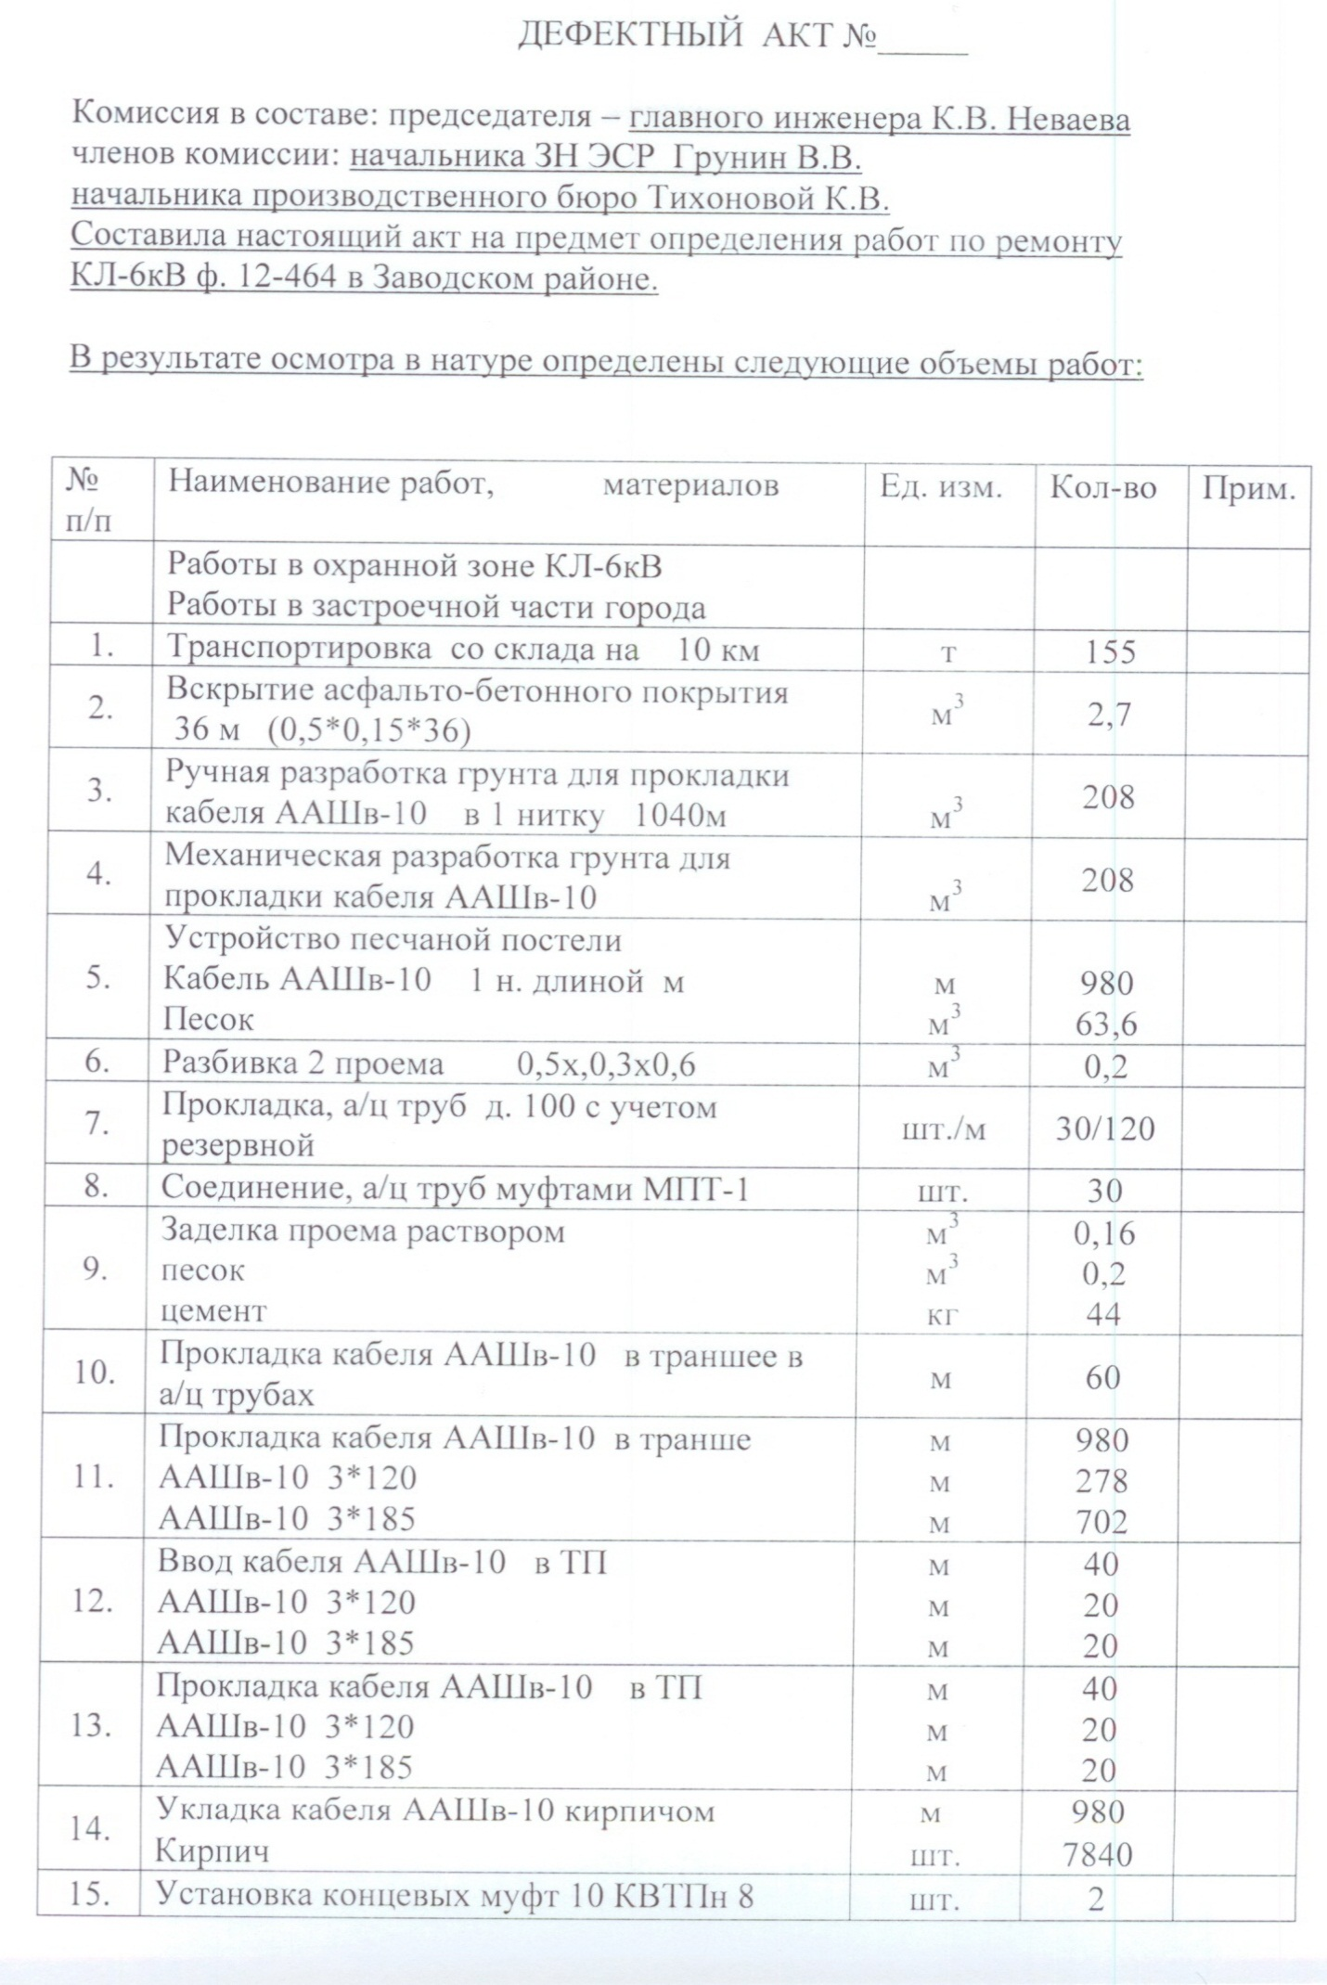

Продолжение Приложения № 47
к техническому заданию

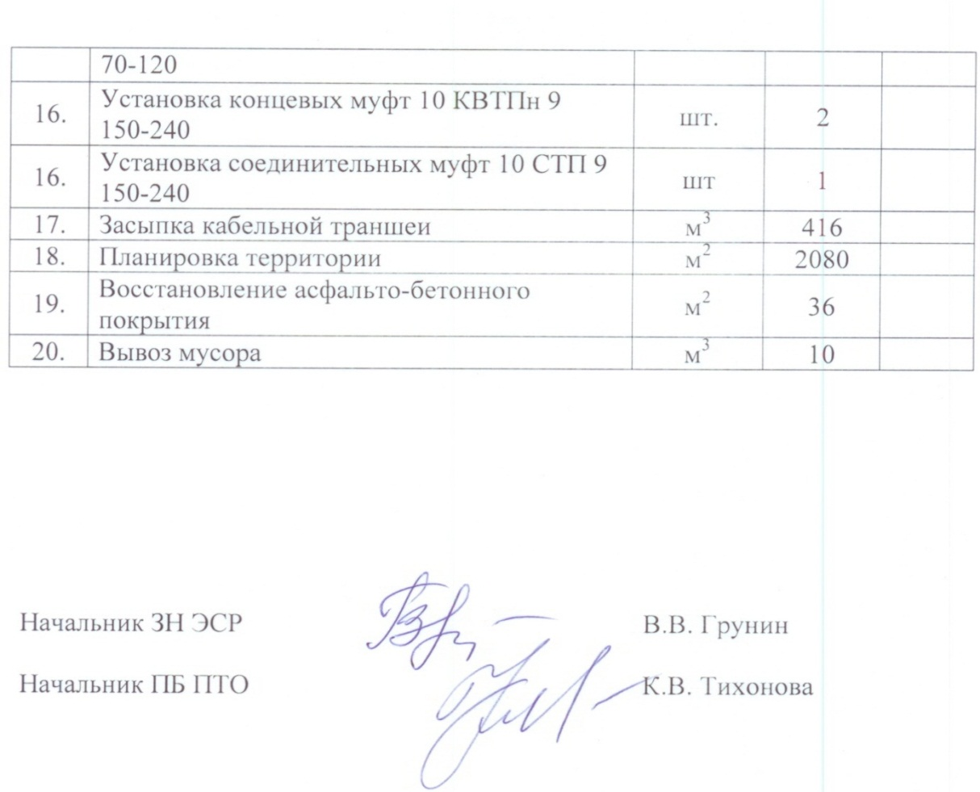

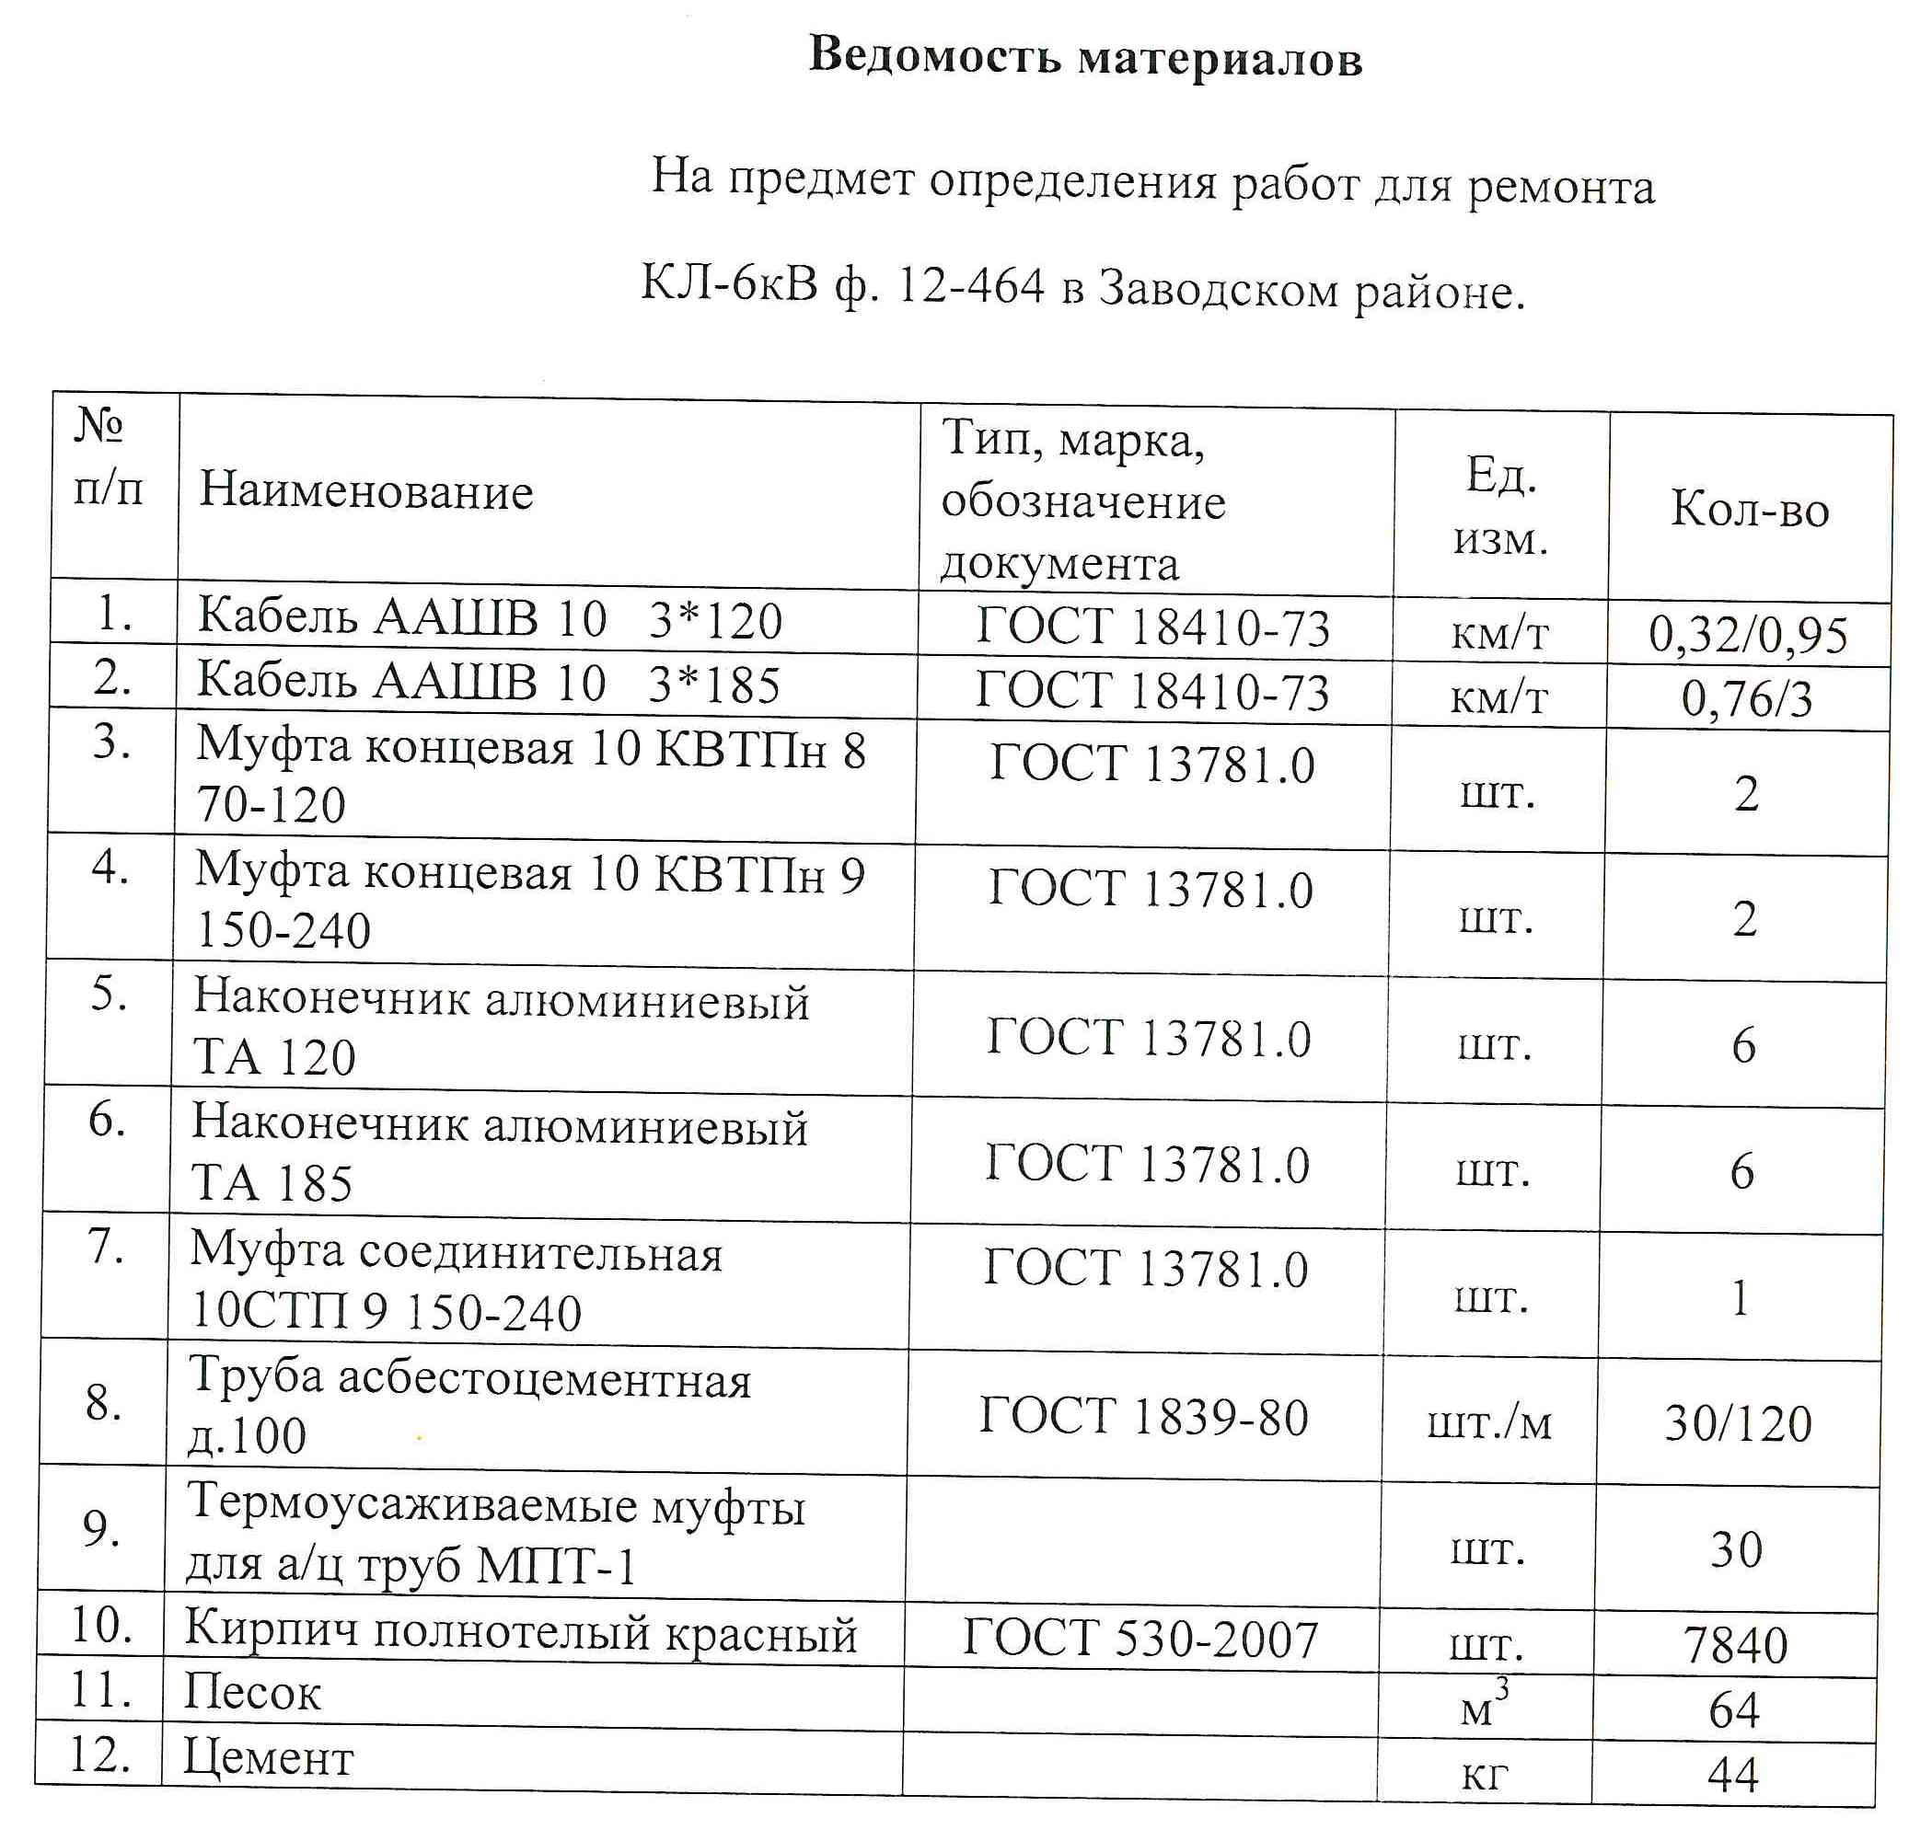

Приложение № 48
к техническому заданию
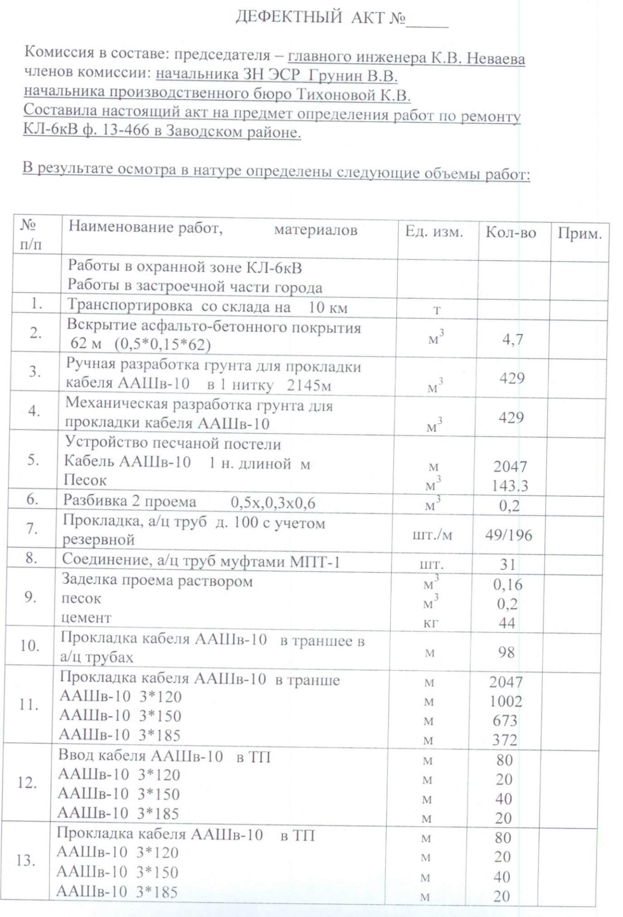

Продолжение Приложения № 48
к техническому заданию
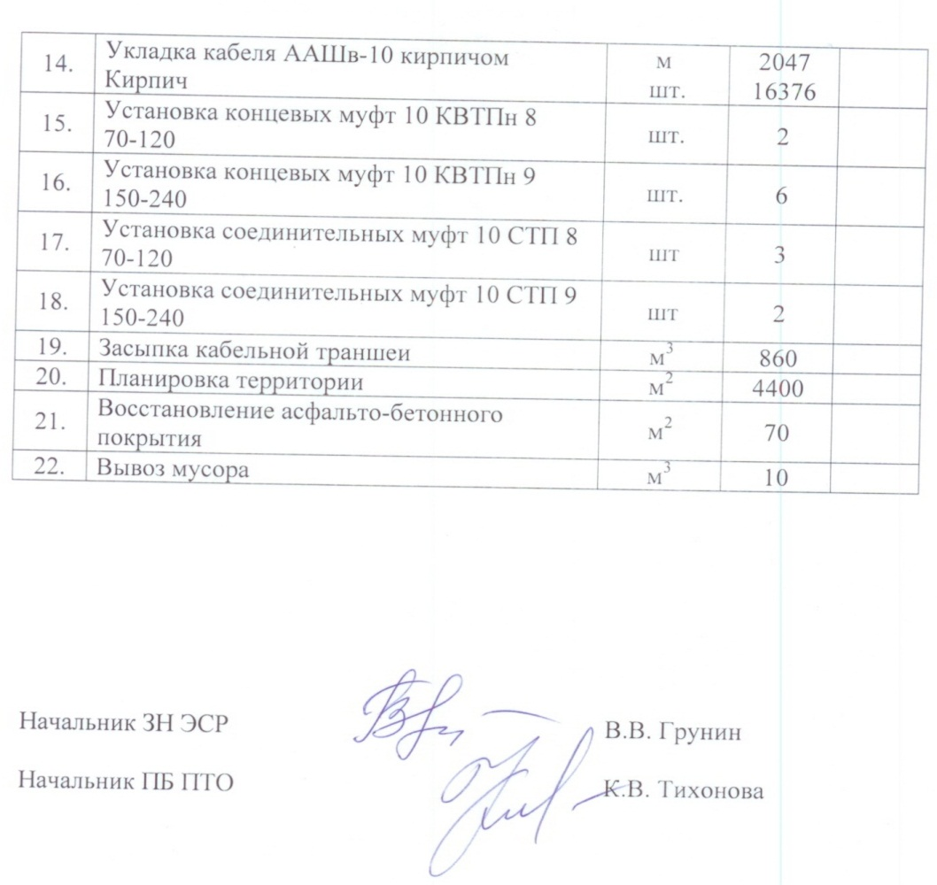
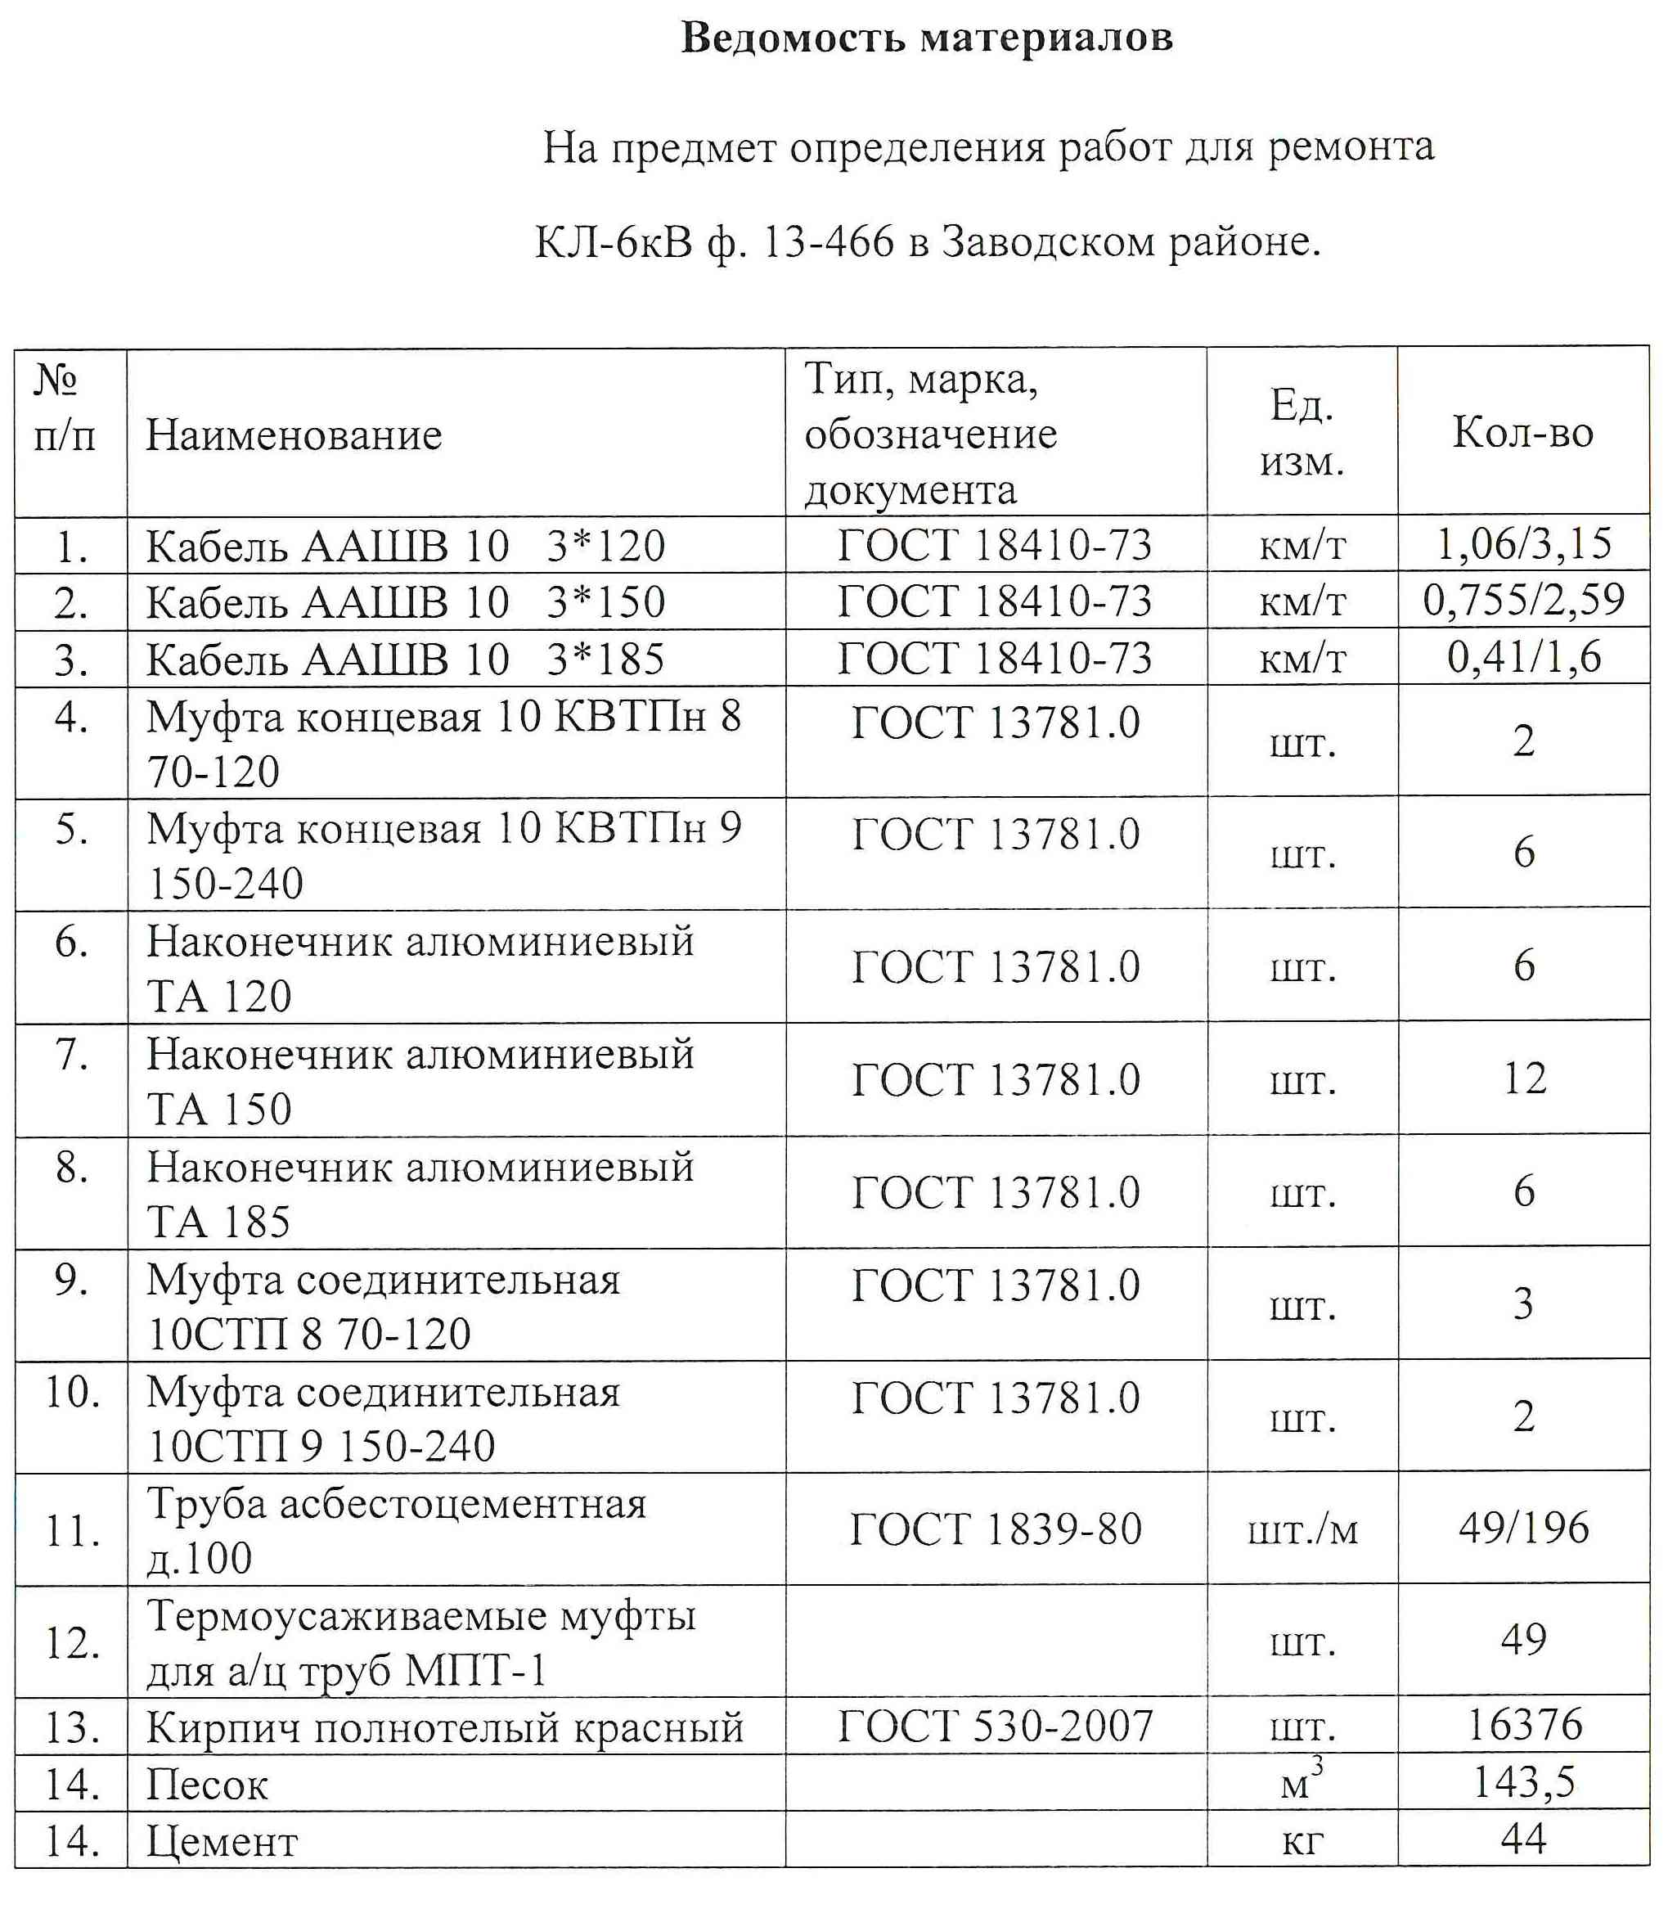

Приложение № 49
к техническому заданию
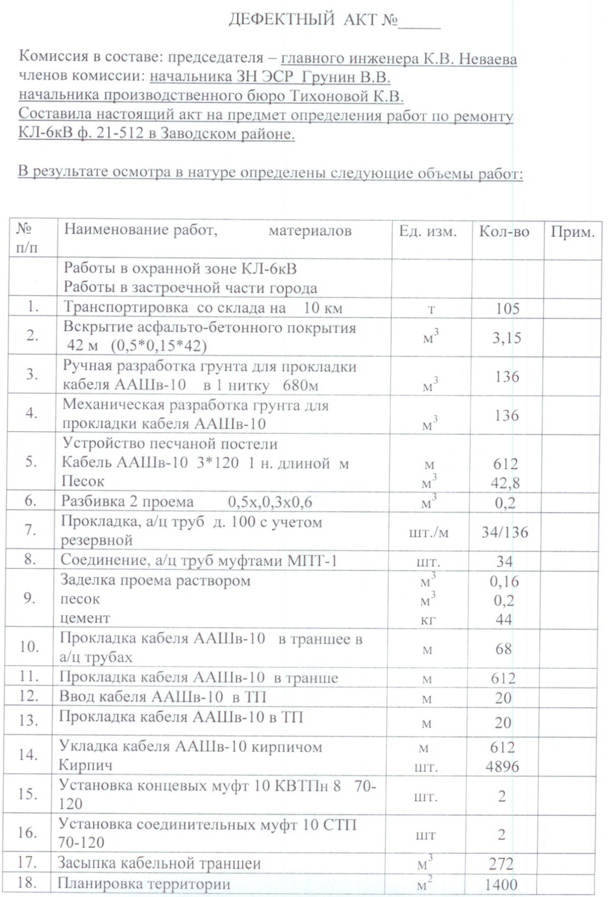

Продолжение Приложения № 49
к техническому заданию

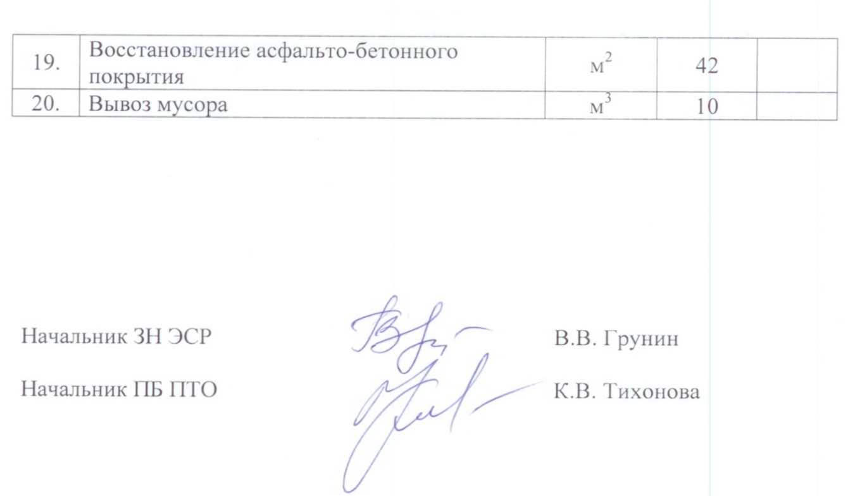
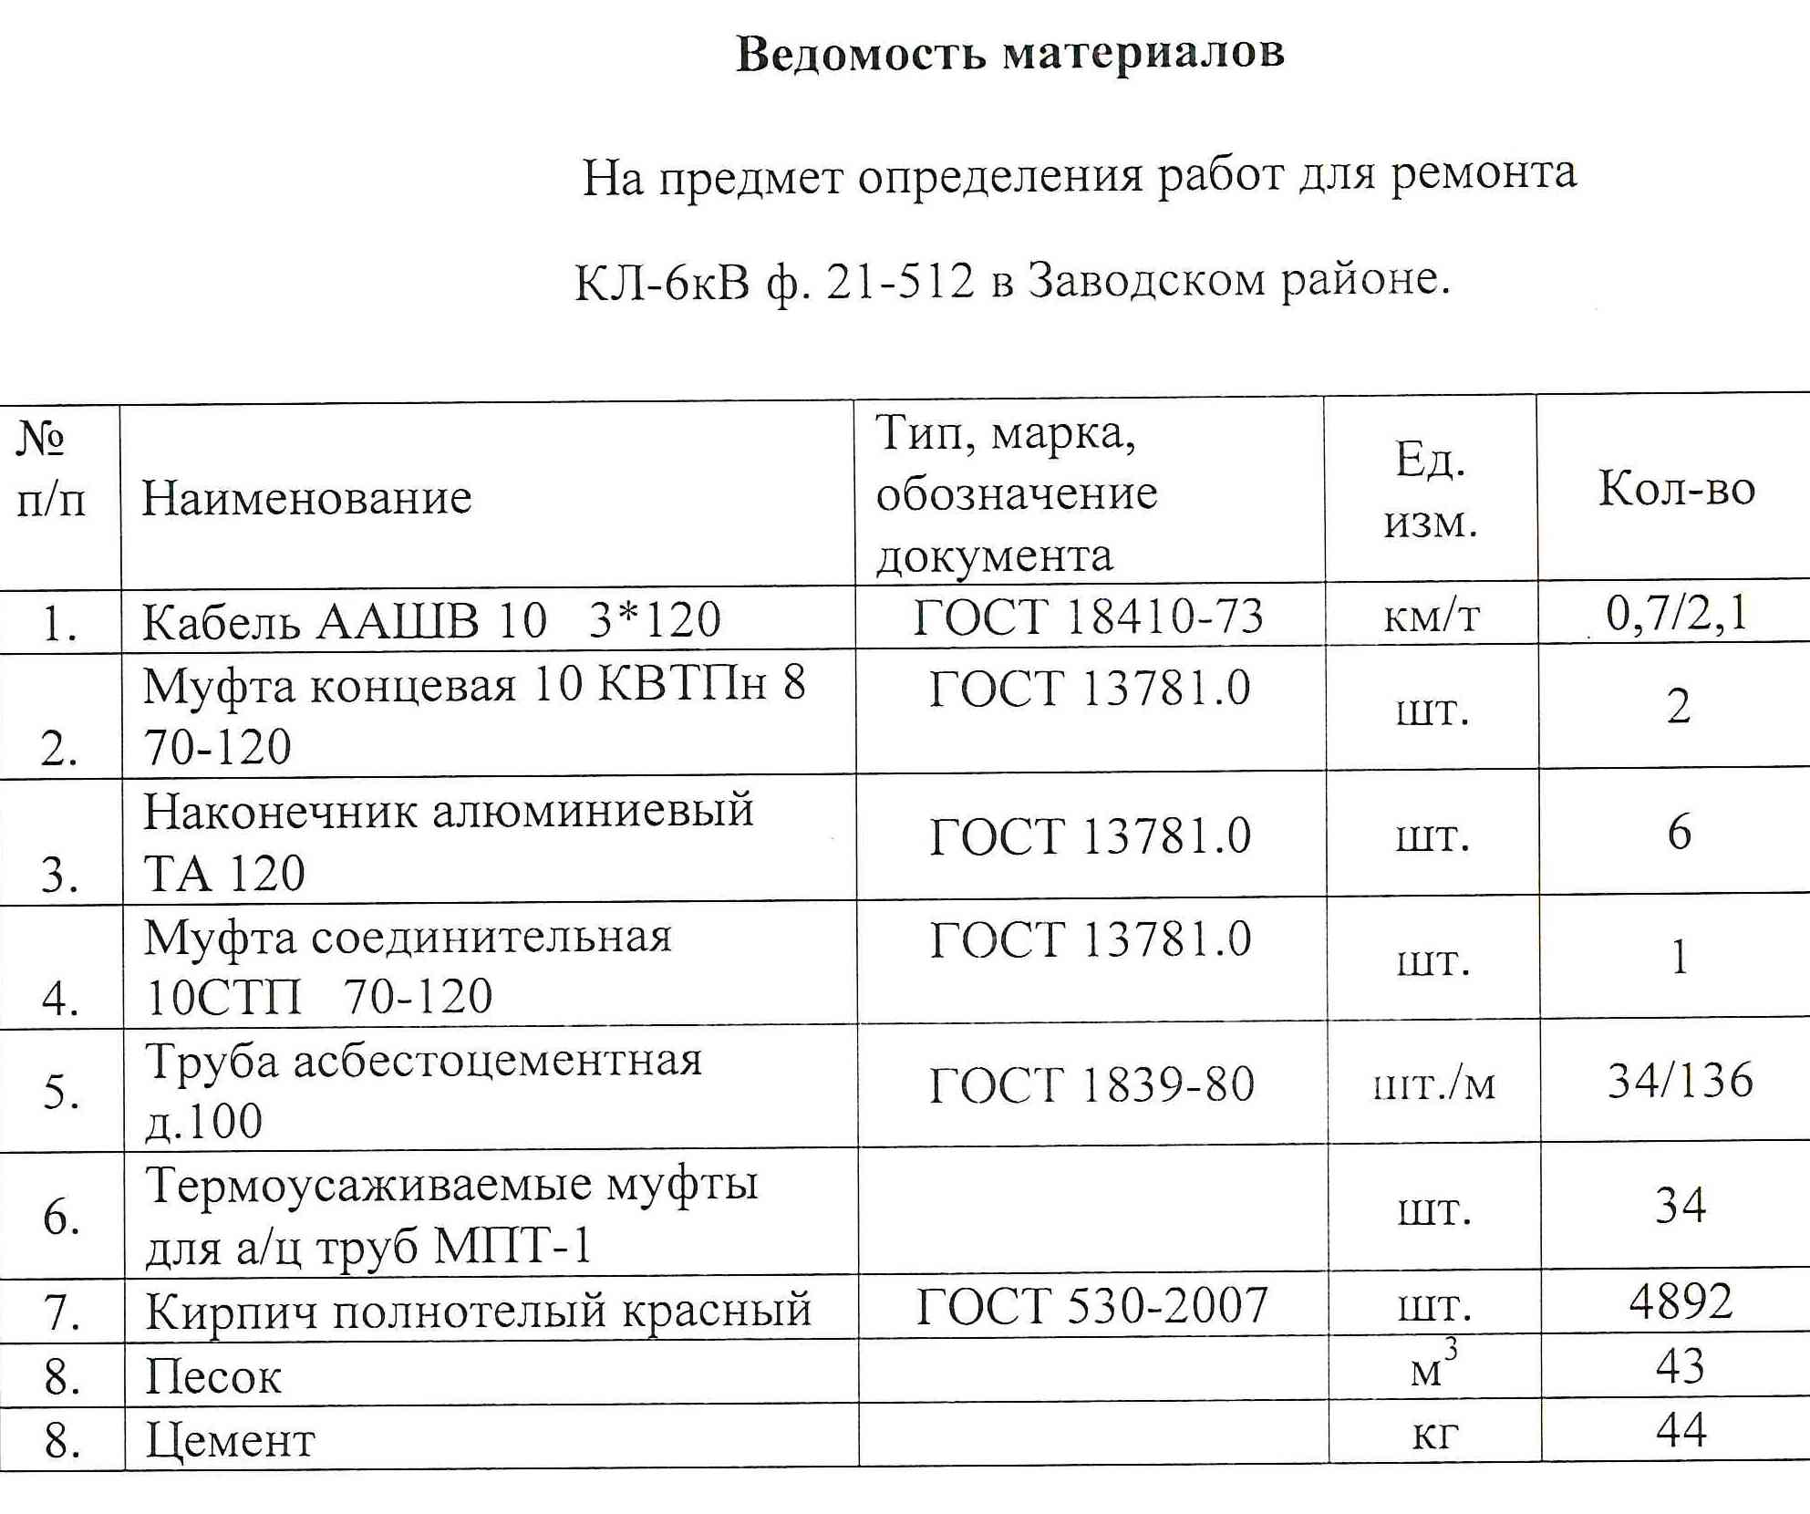

Приложение № 50
к техническому заданию
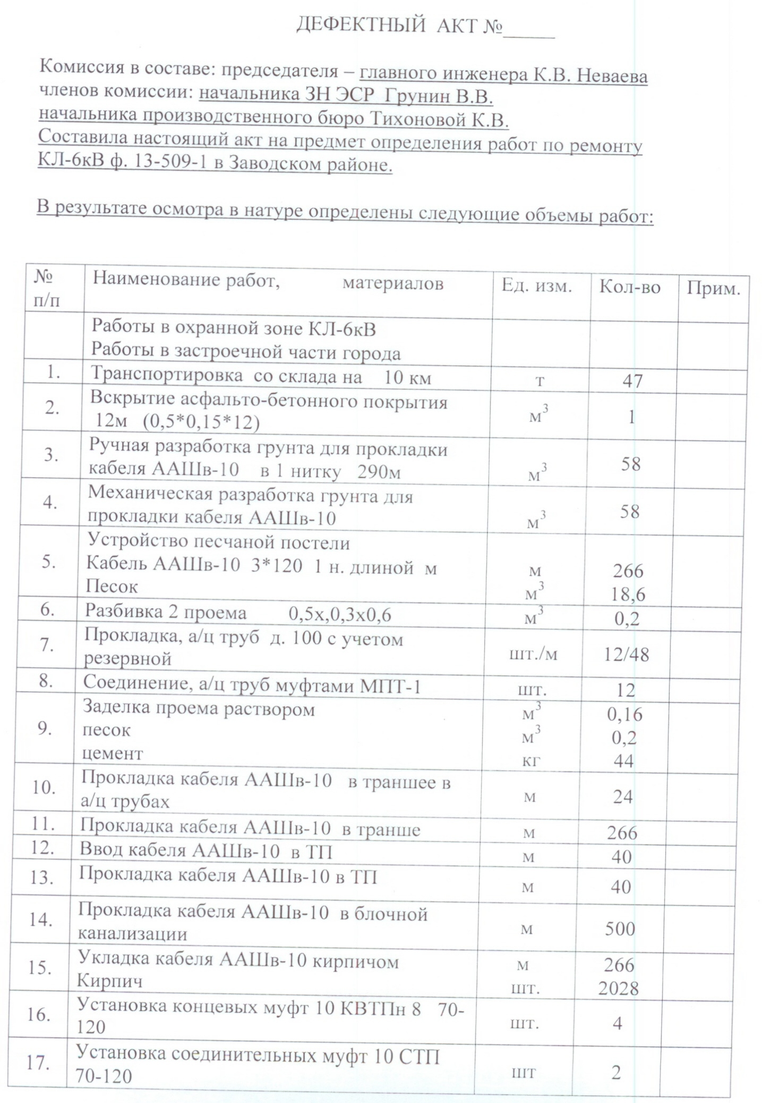

Продолжение Приложения № 50
к техническому заданию
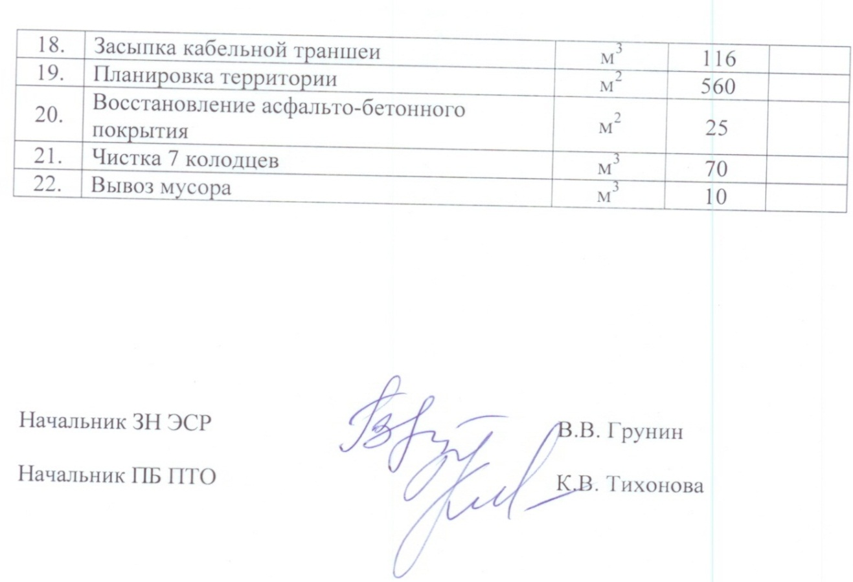

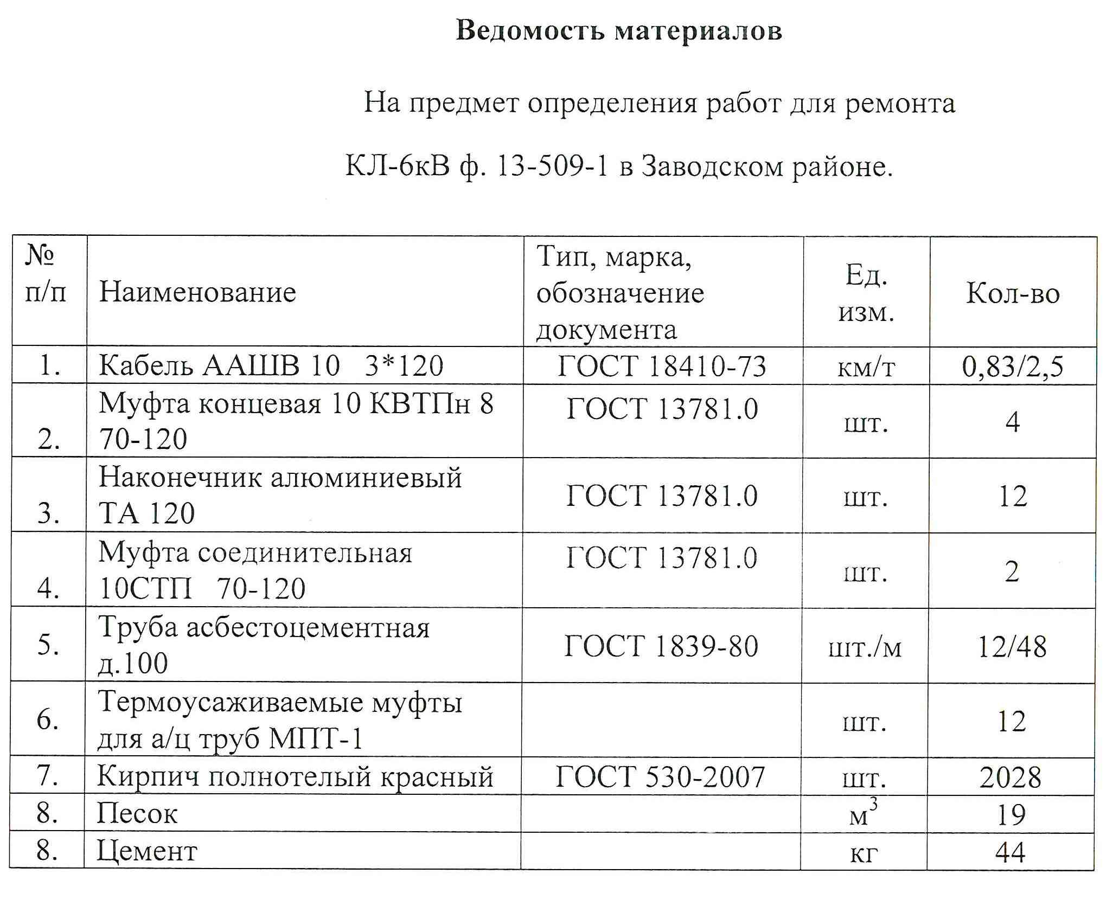

Приложение № 51
к техническому заданию
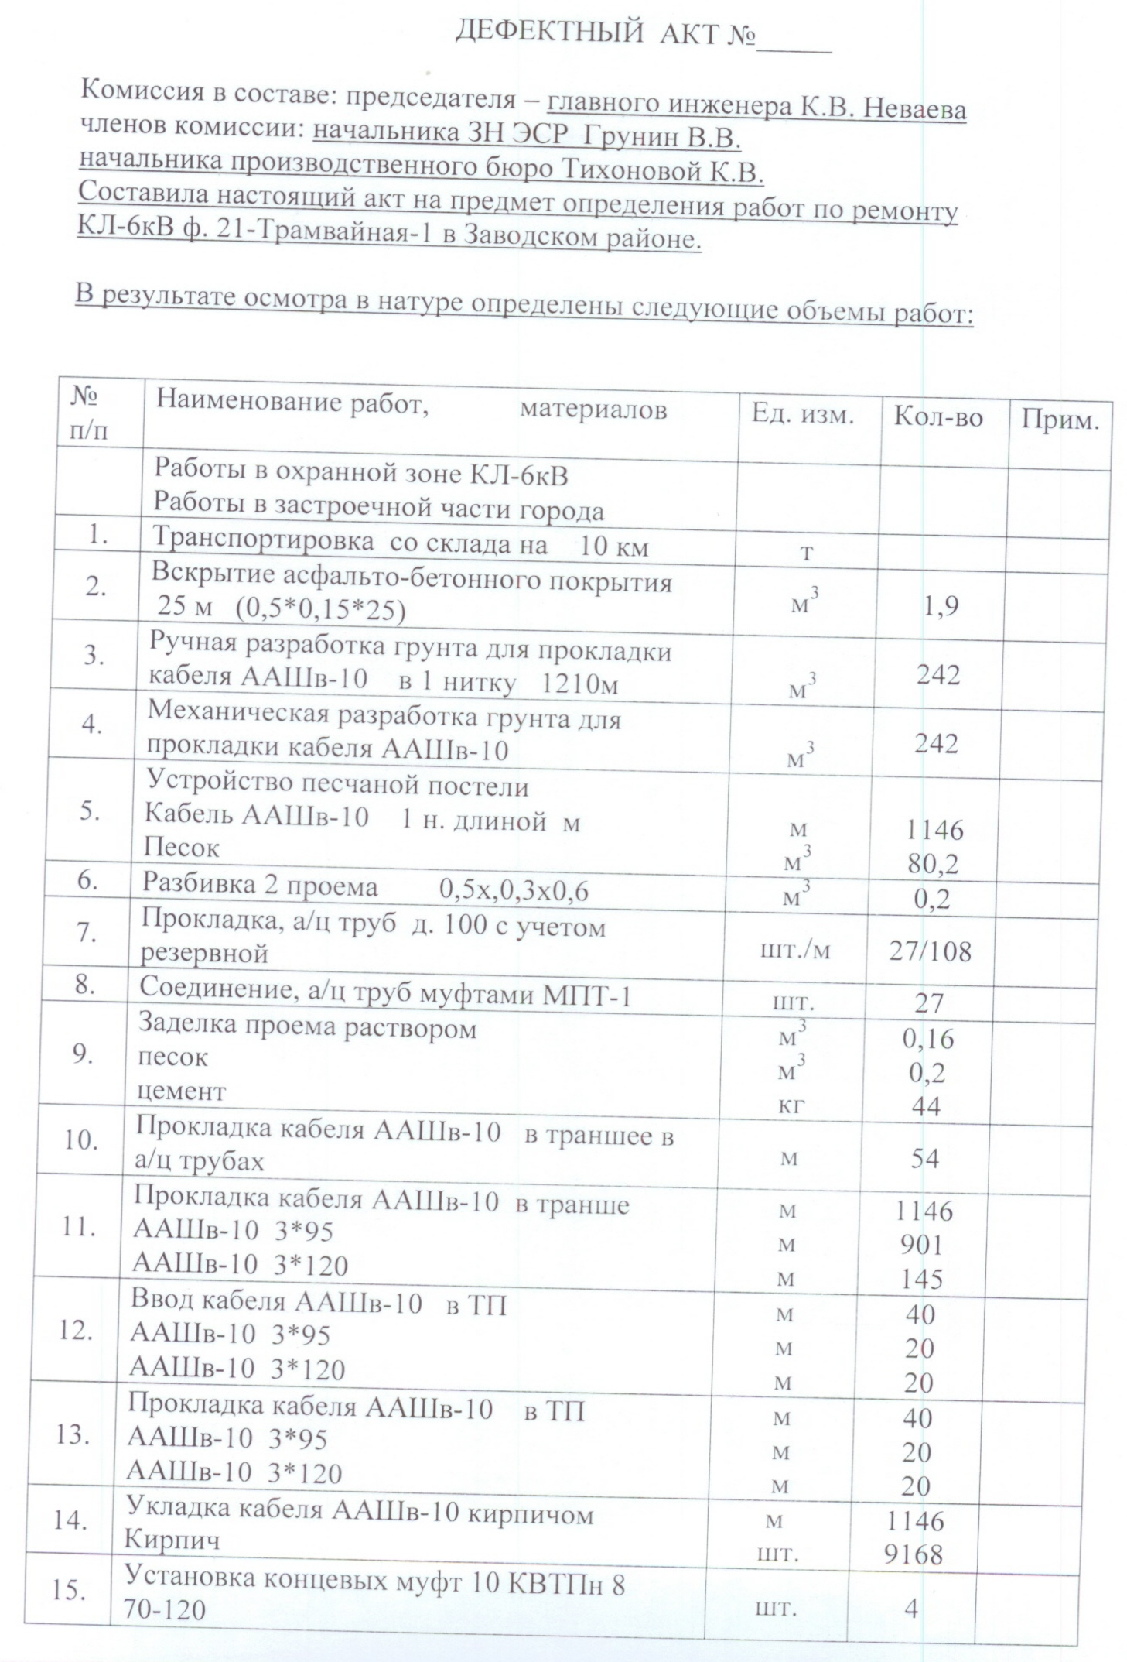

Продолжение Приложения № 51
к техническому заданию

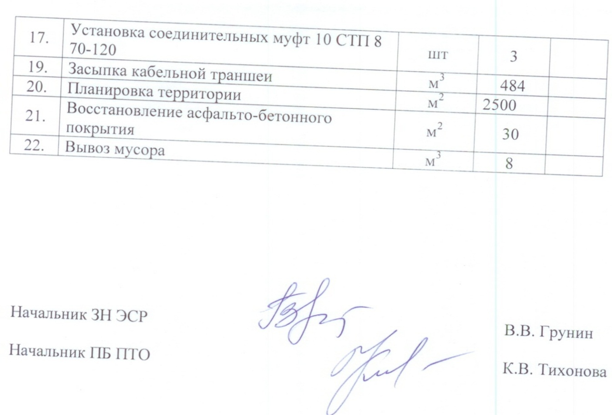

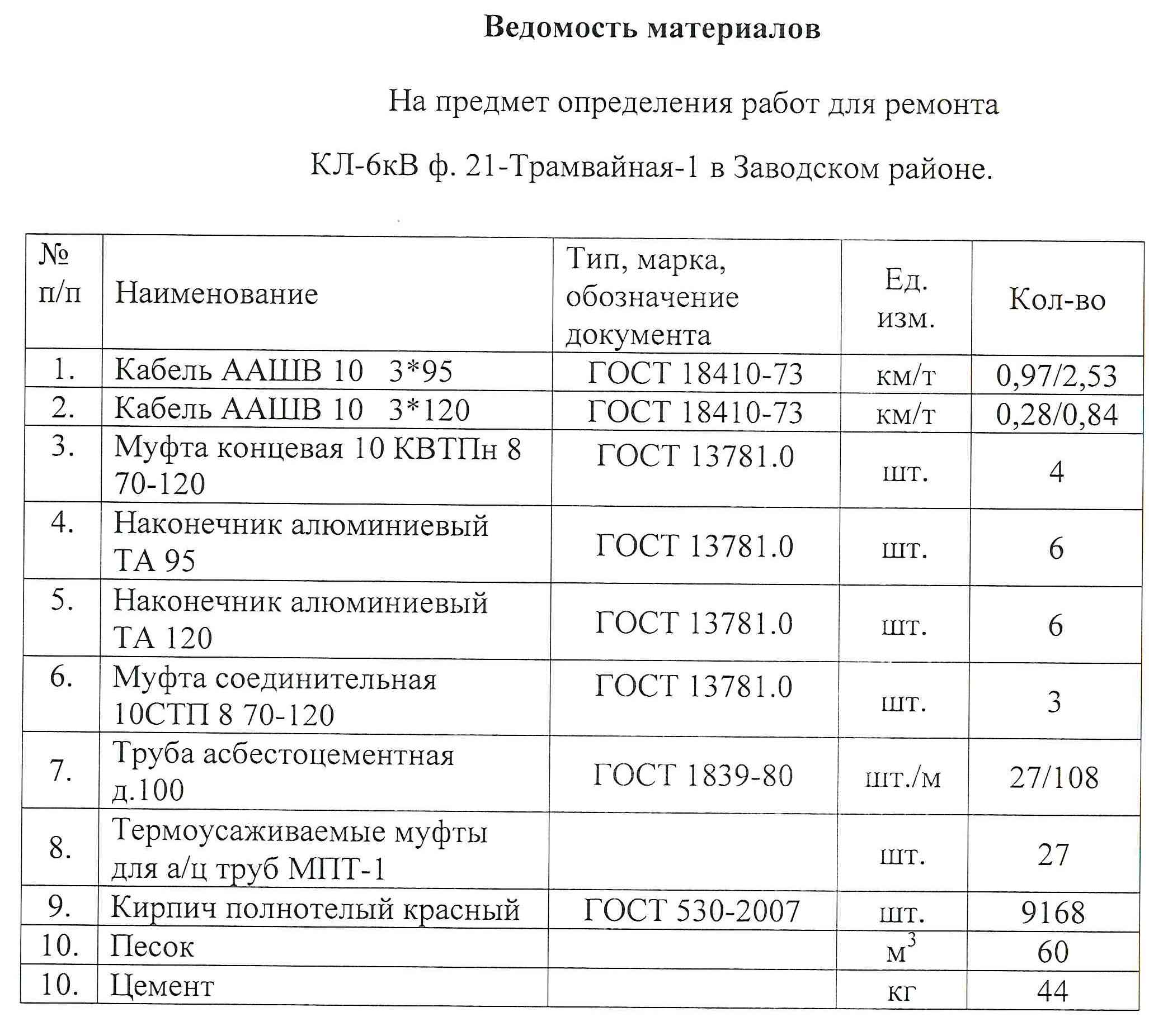

Приложение № 52
к техническому заданию
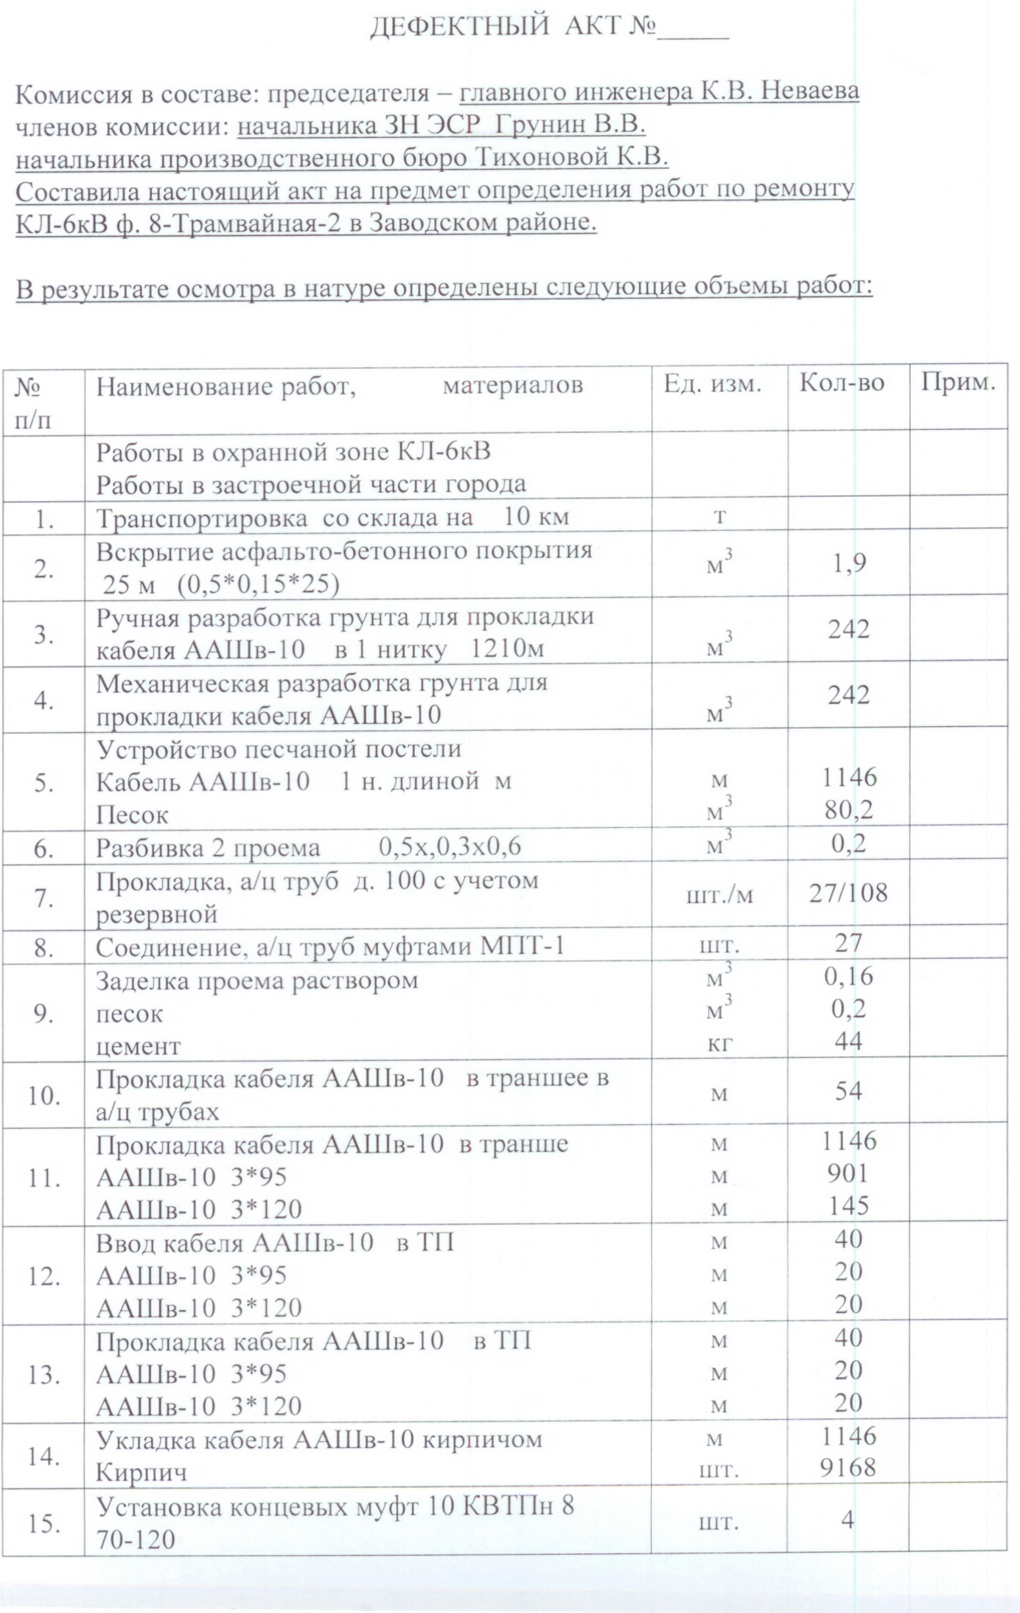
Продолжение Приложения № 52
к техническому заданию

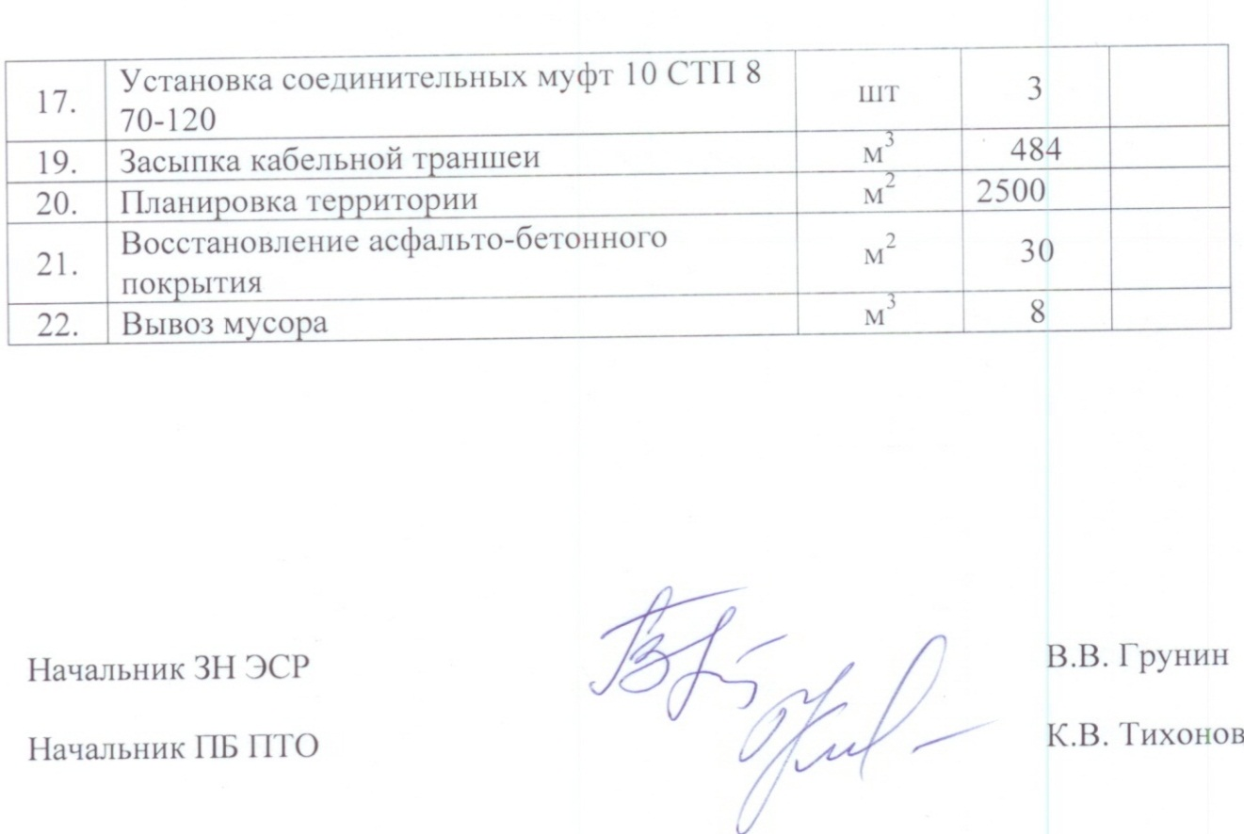

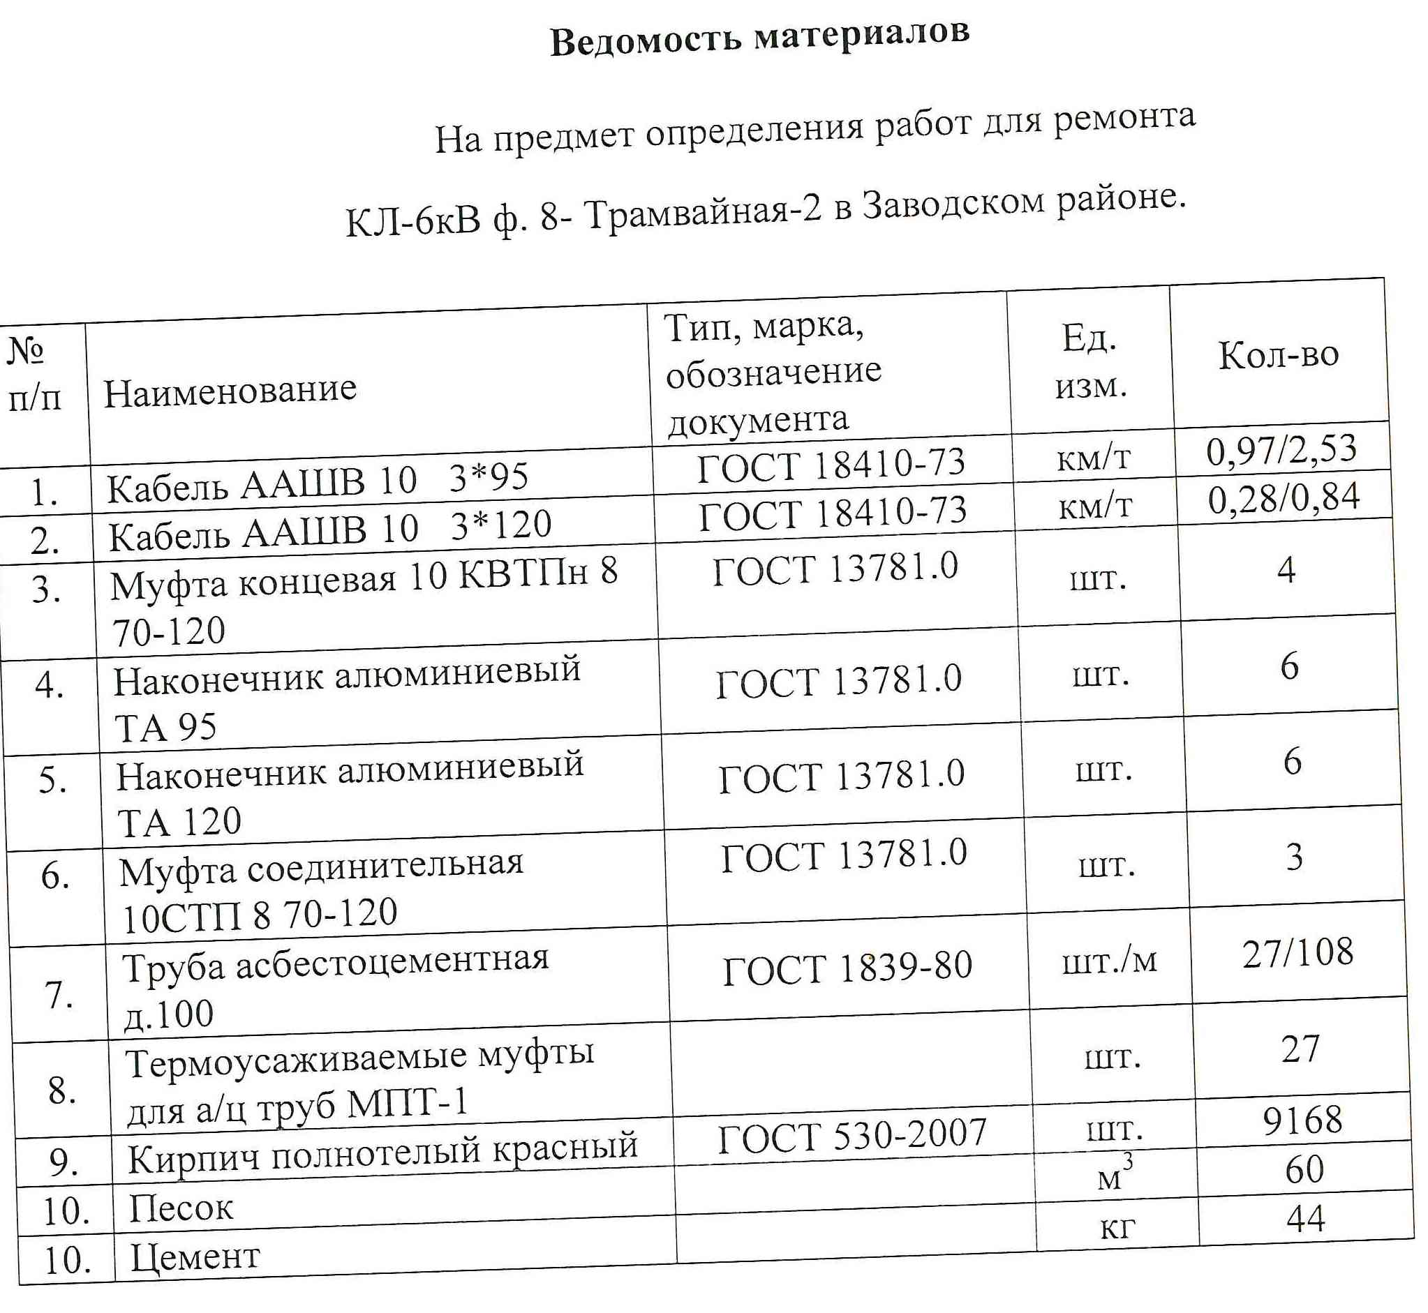

Приложение № 53
к техническому заданию
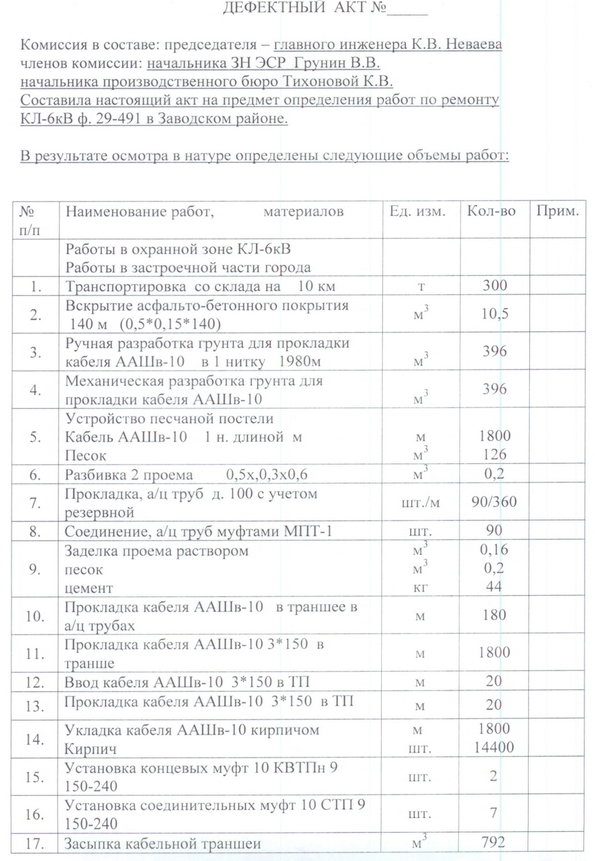

Продолжение Приложения № 53
к техническому заданию

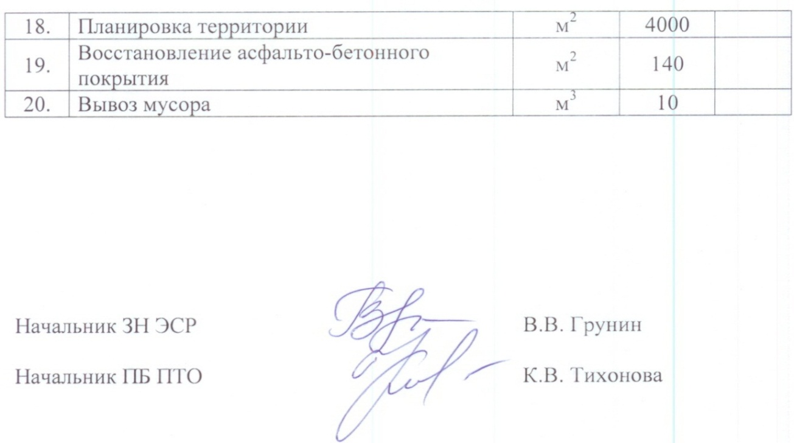
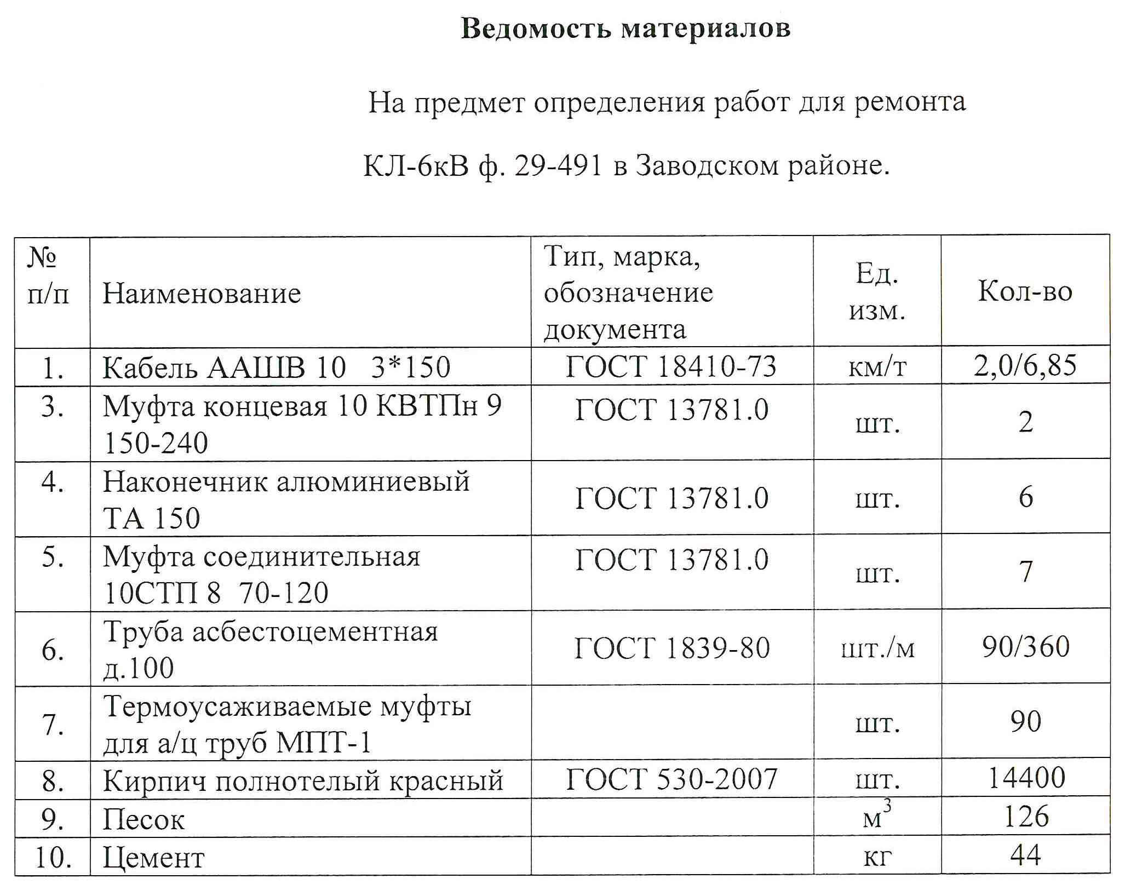

Приложение № 54
к техническому заданию
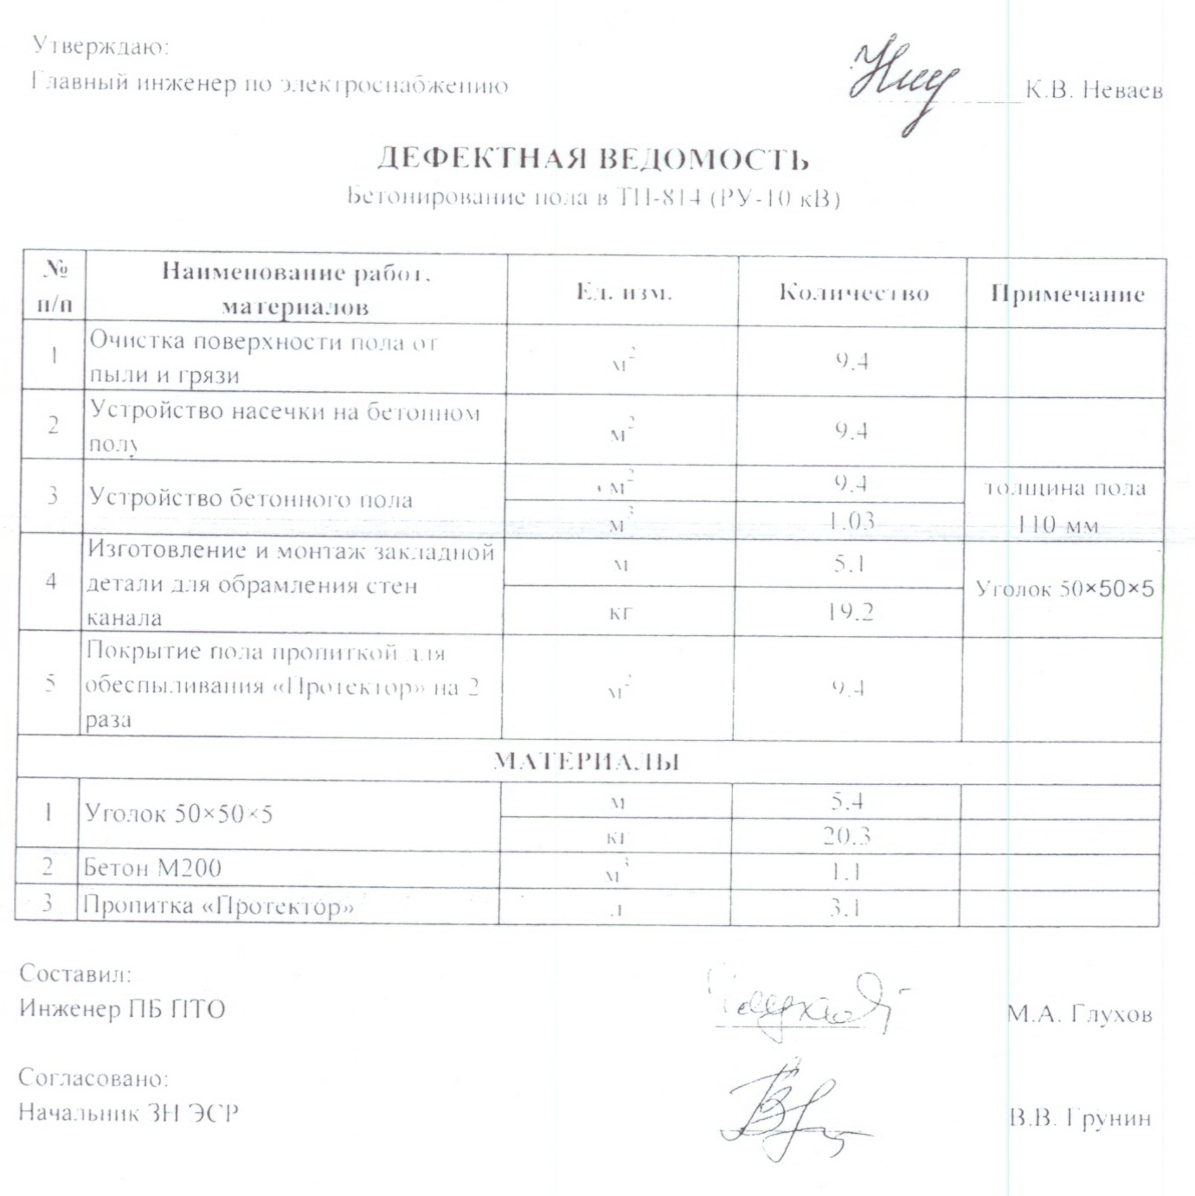

Приложение № 55
к техническому заданию
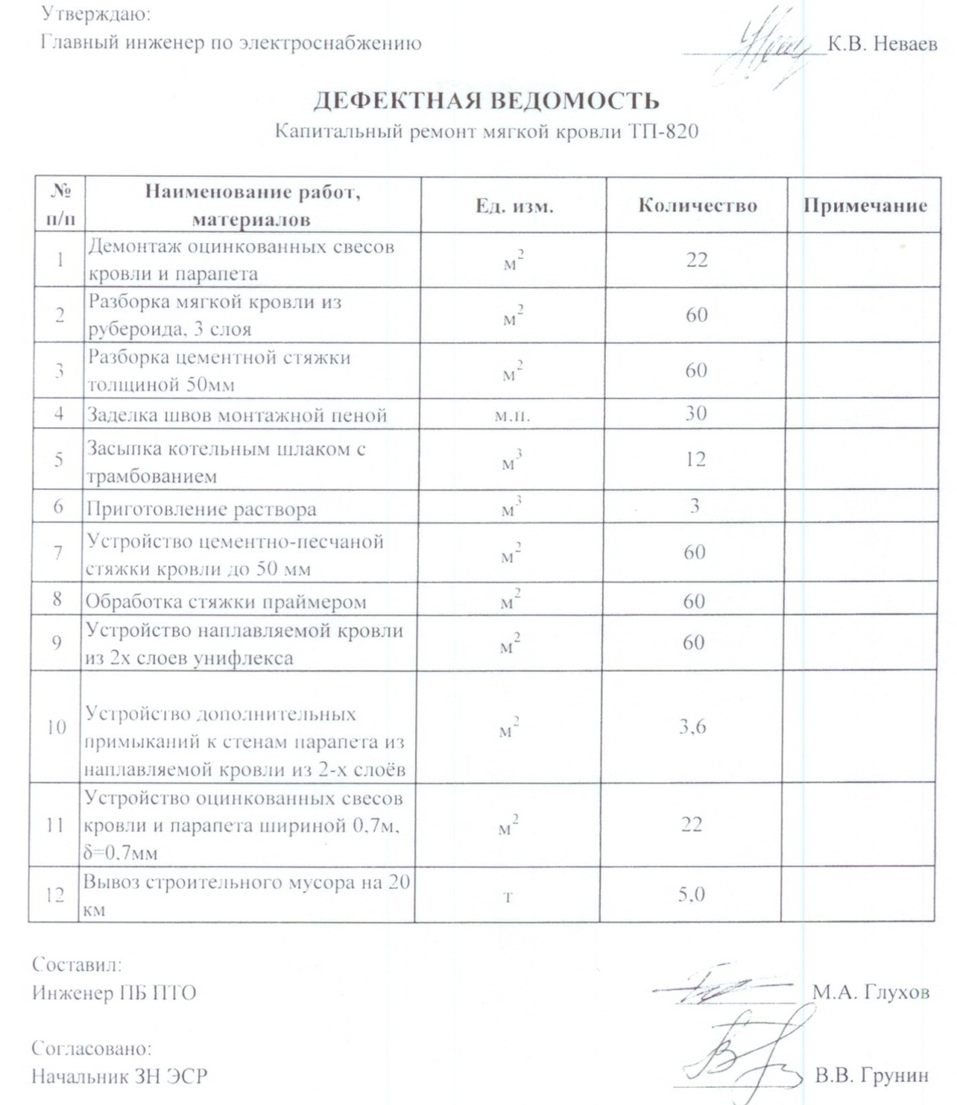
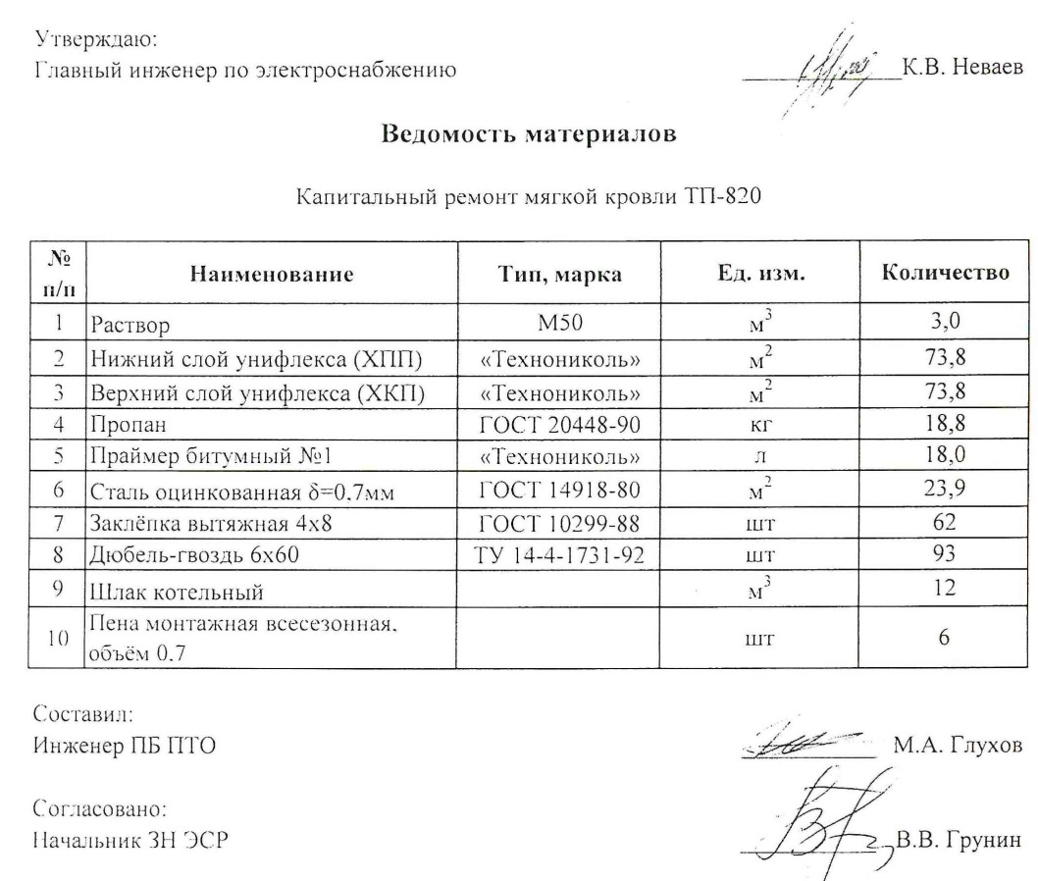

Приложение № 56
к техническому заданию
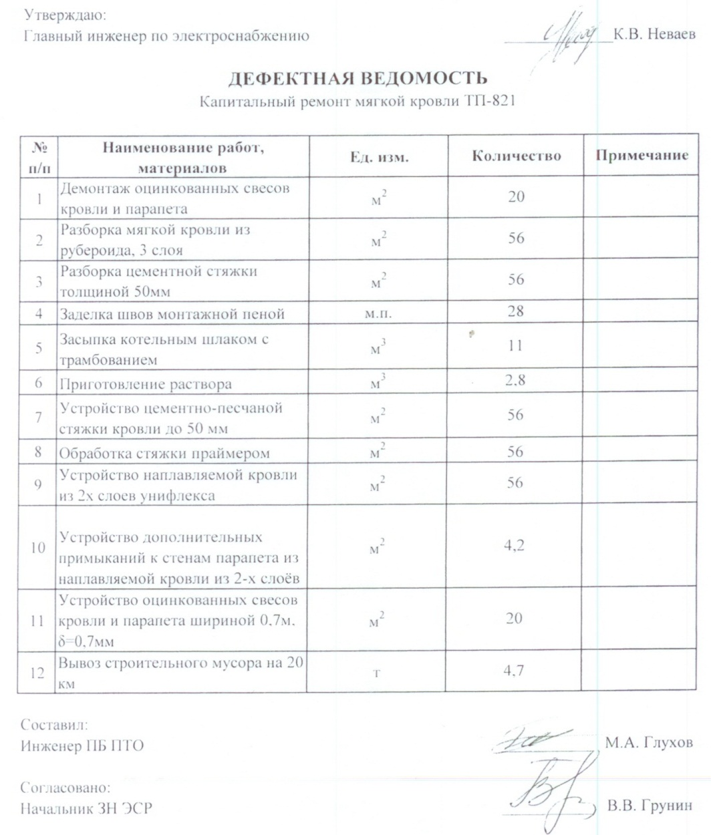

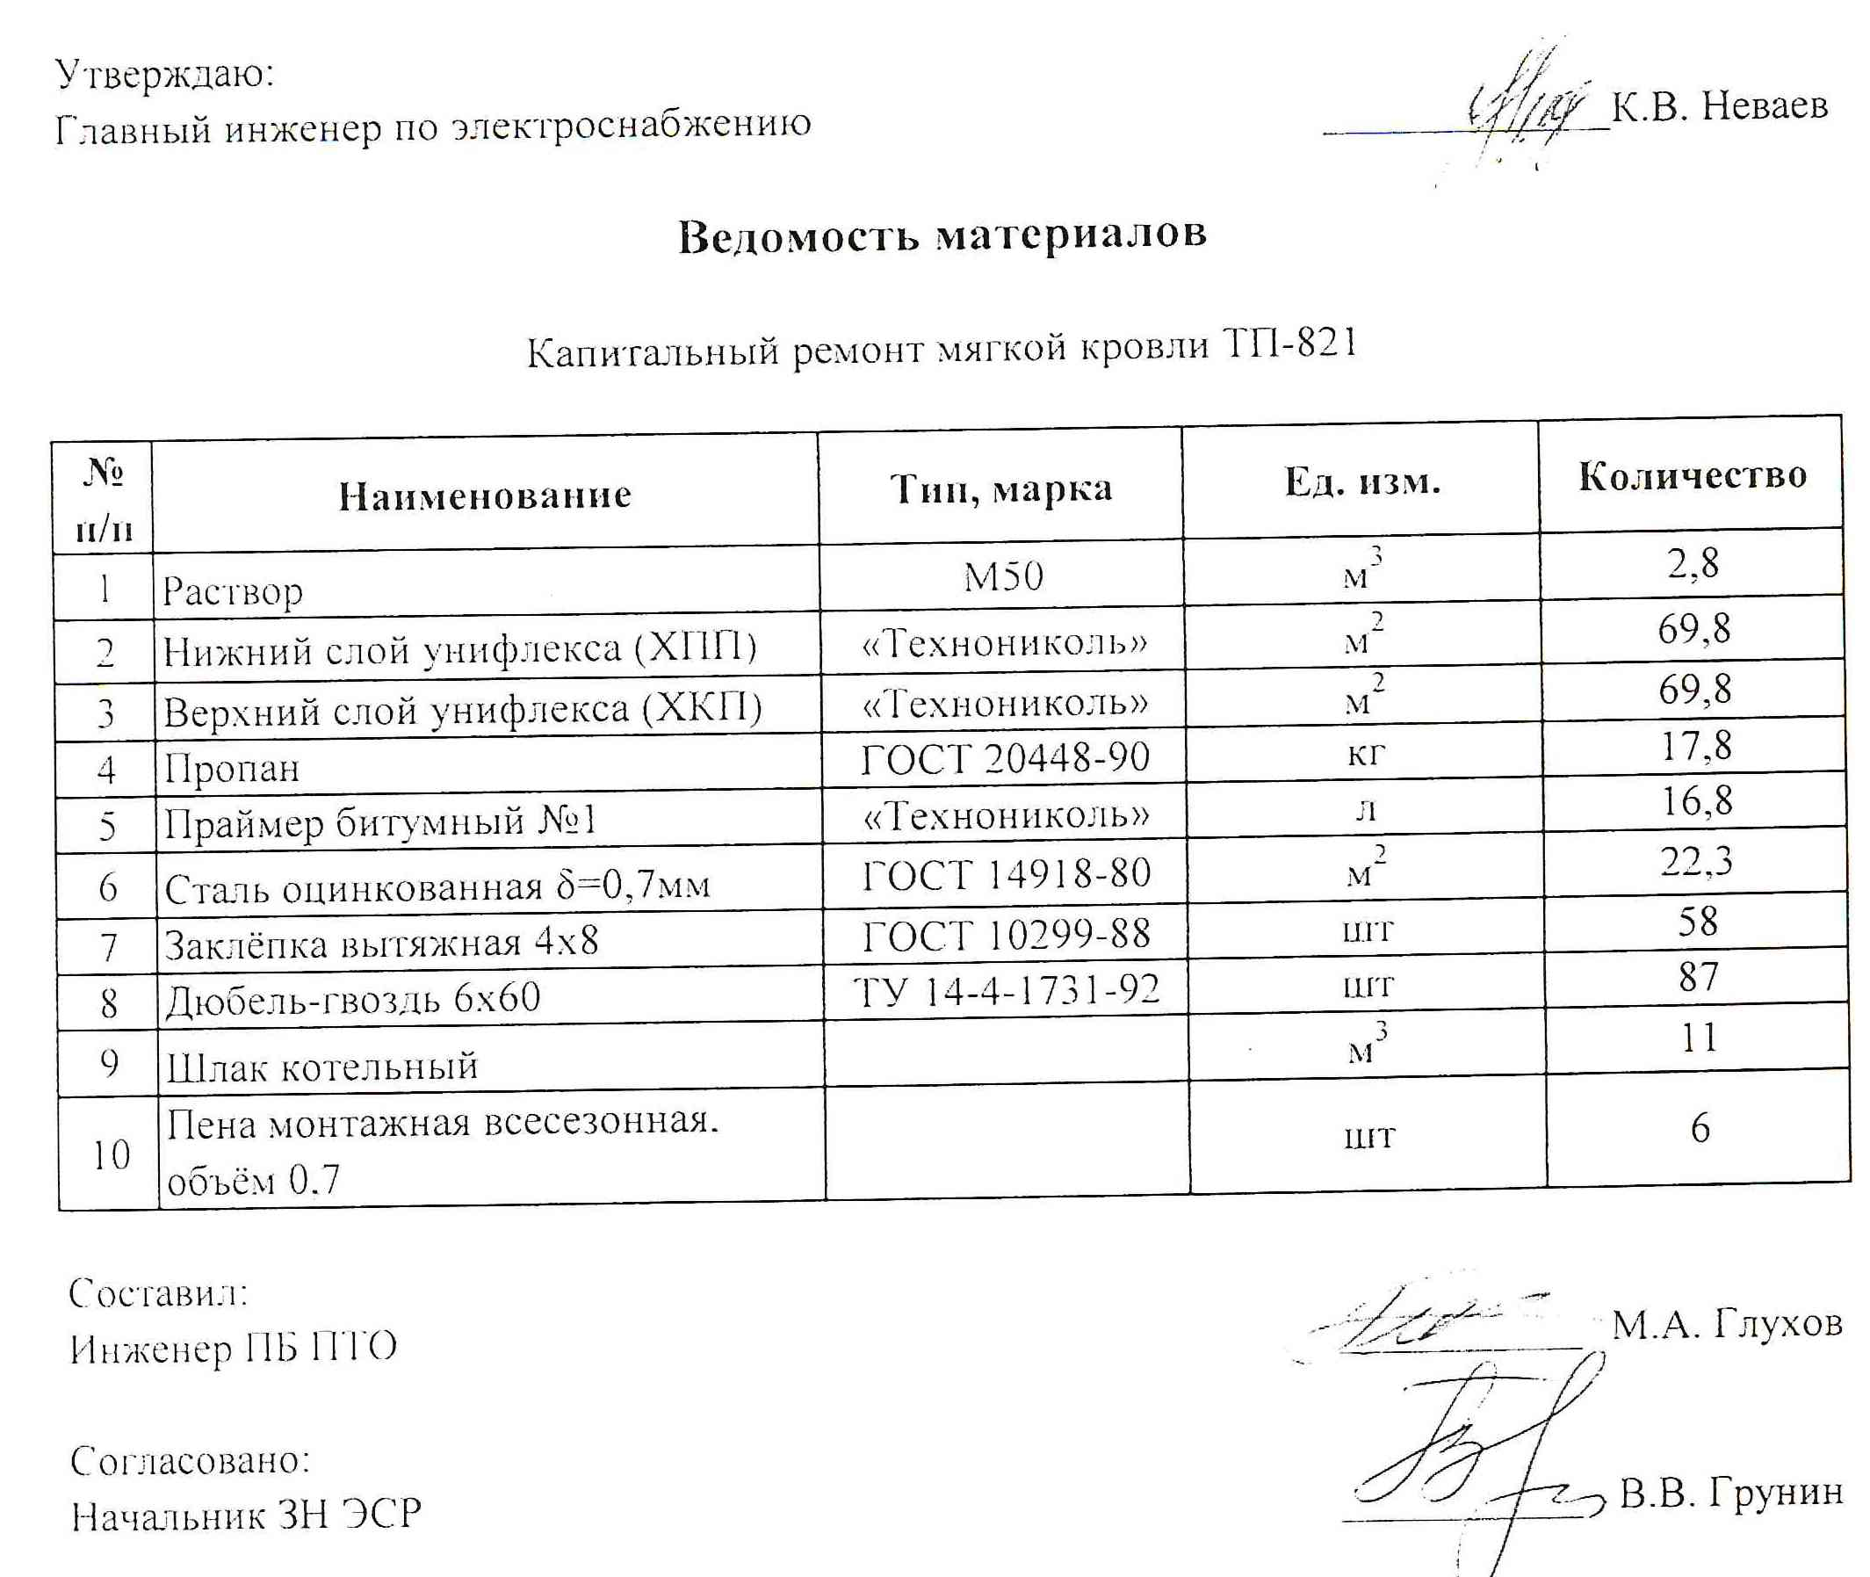
Приложение № 57
к техническому заданию
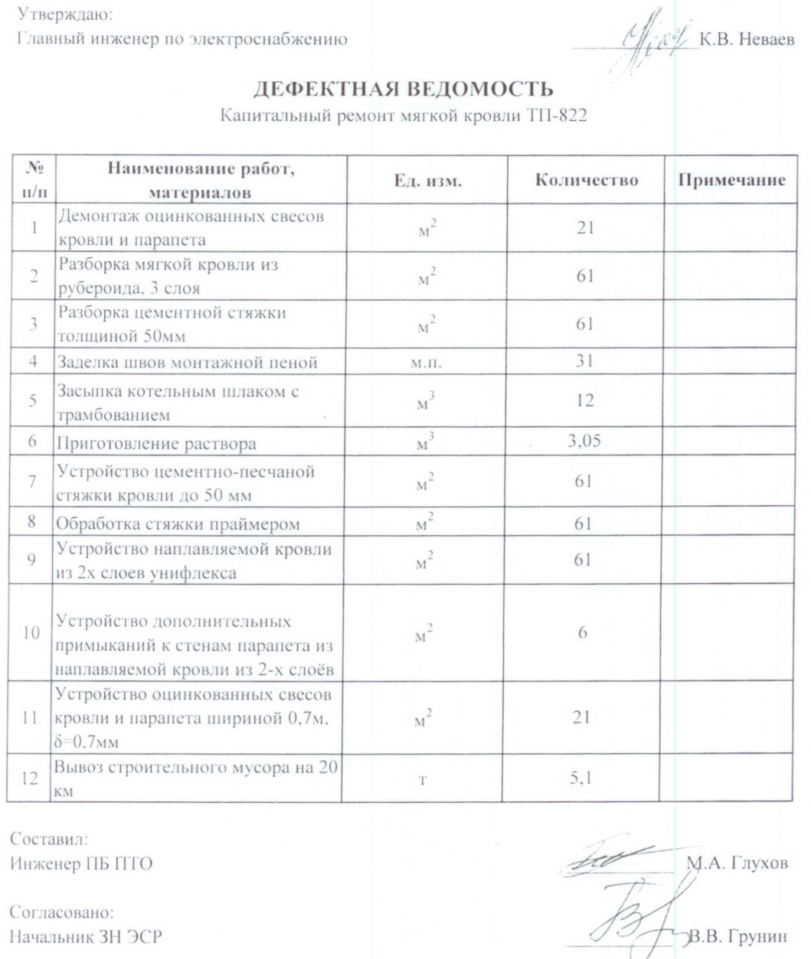
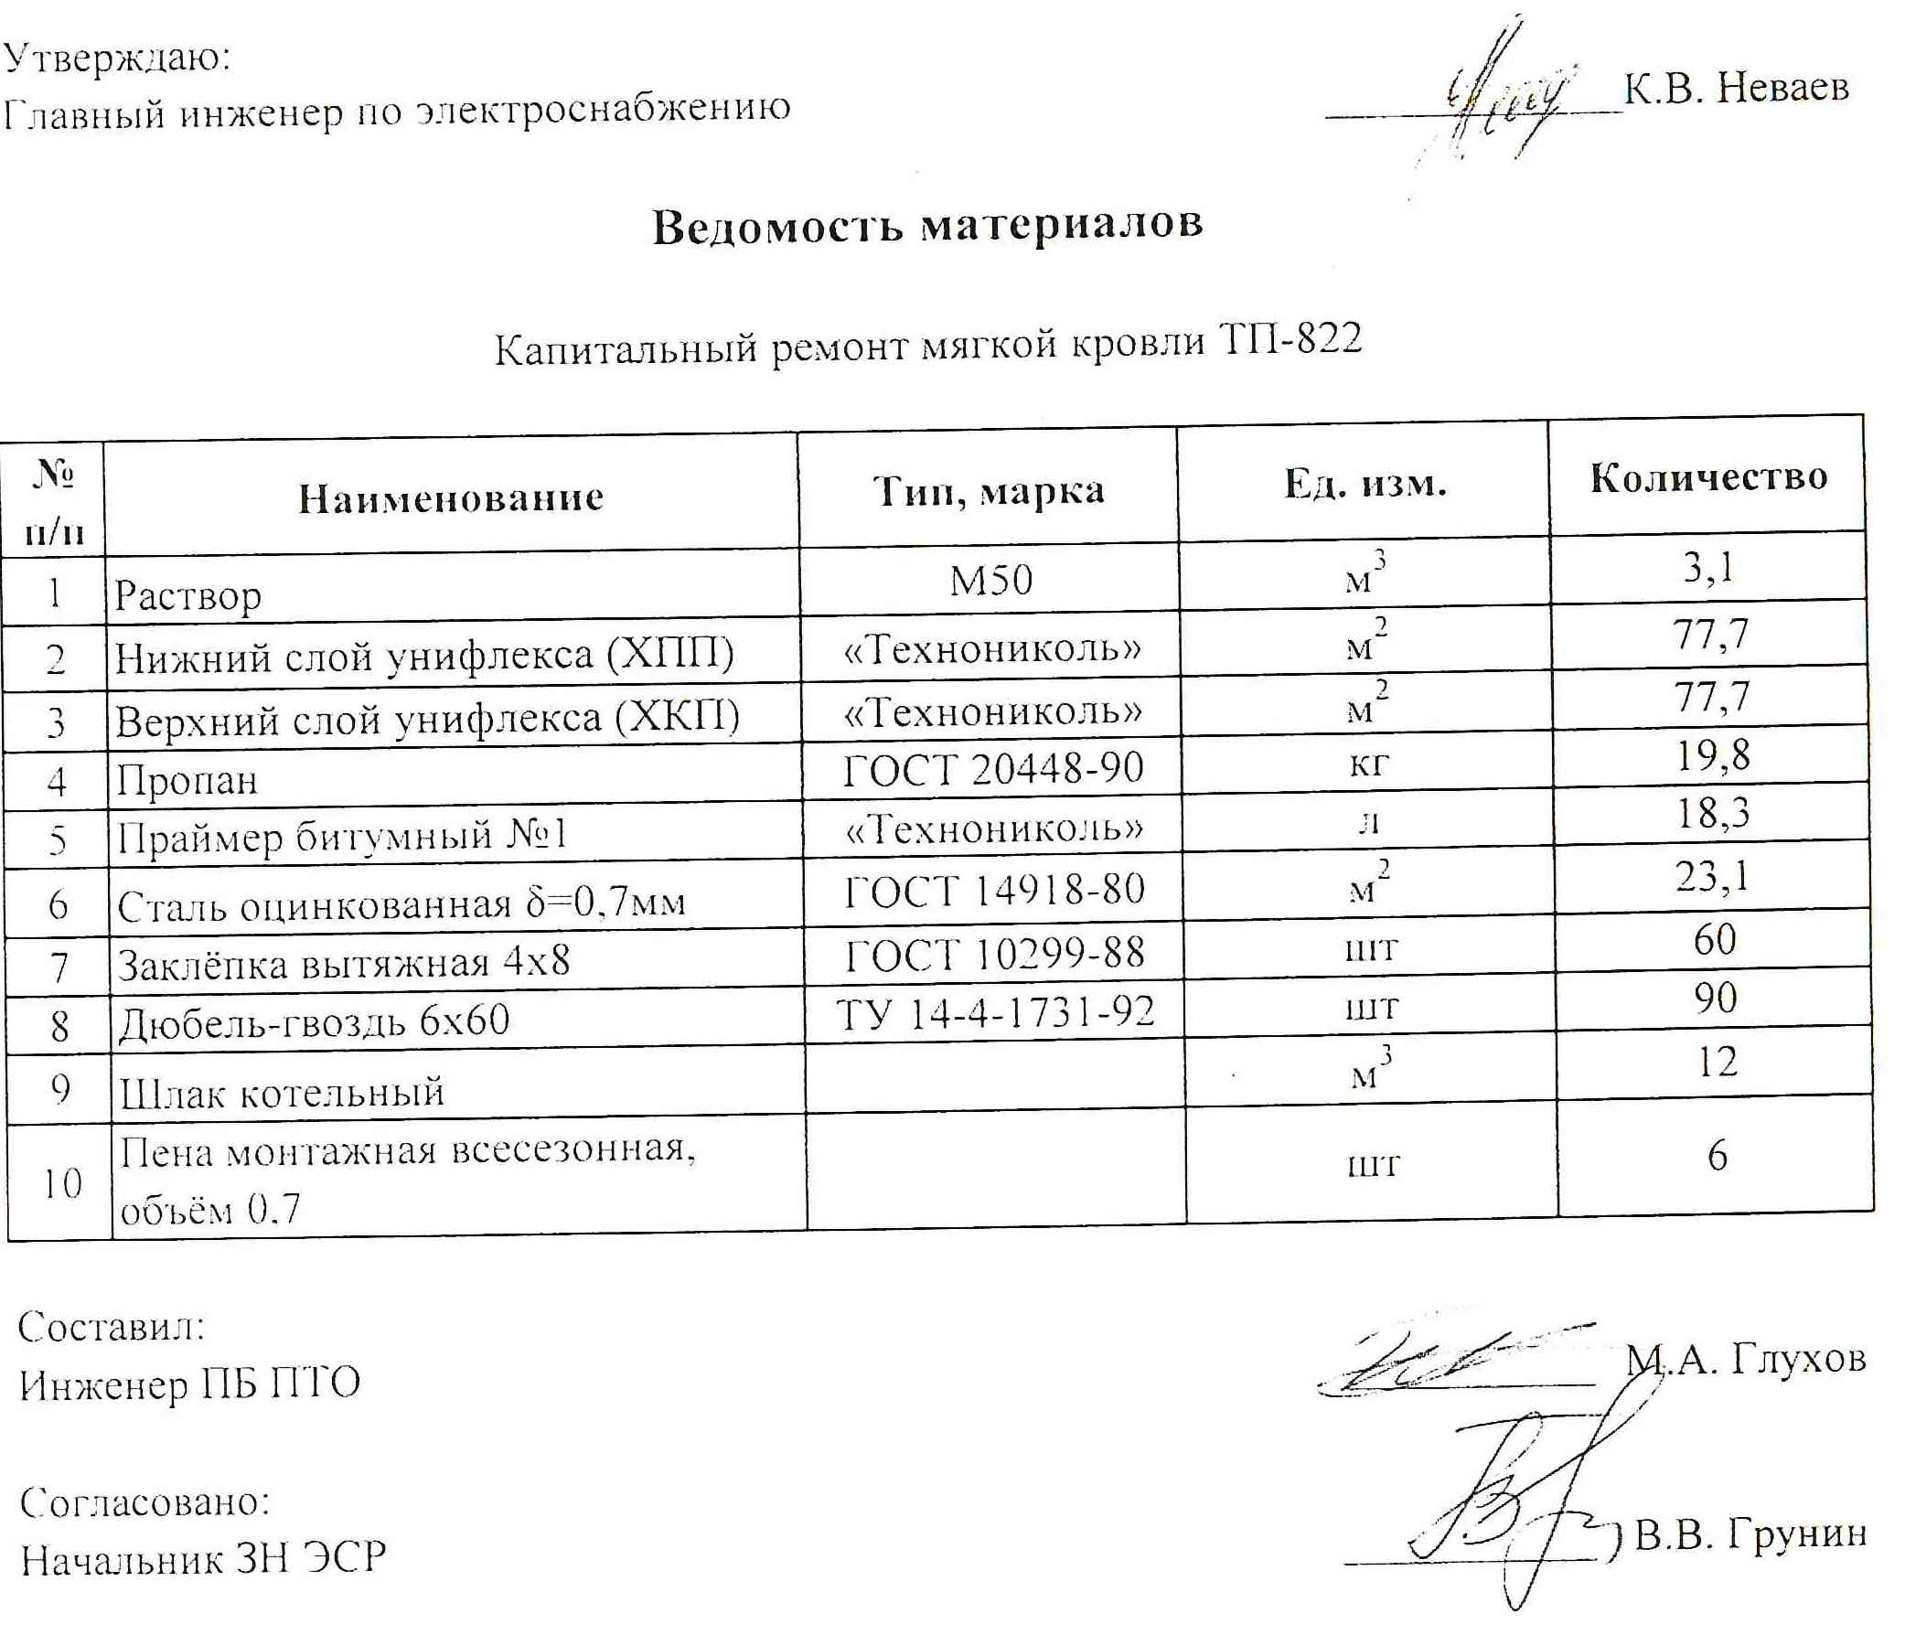
Приложение № 58
к техническому заданию
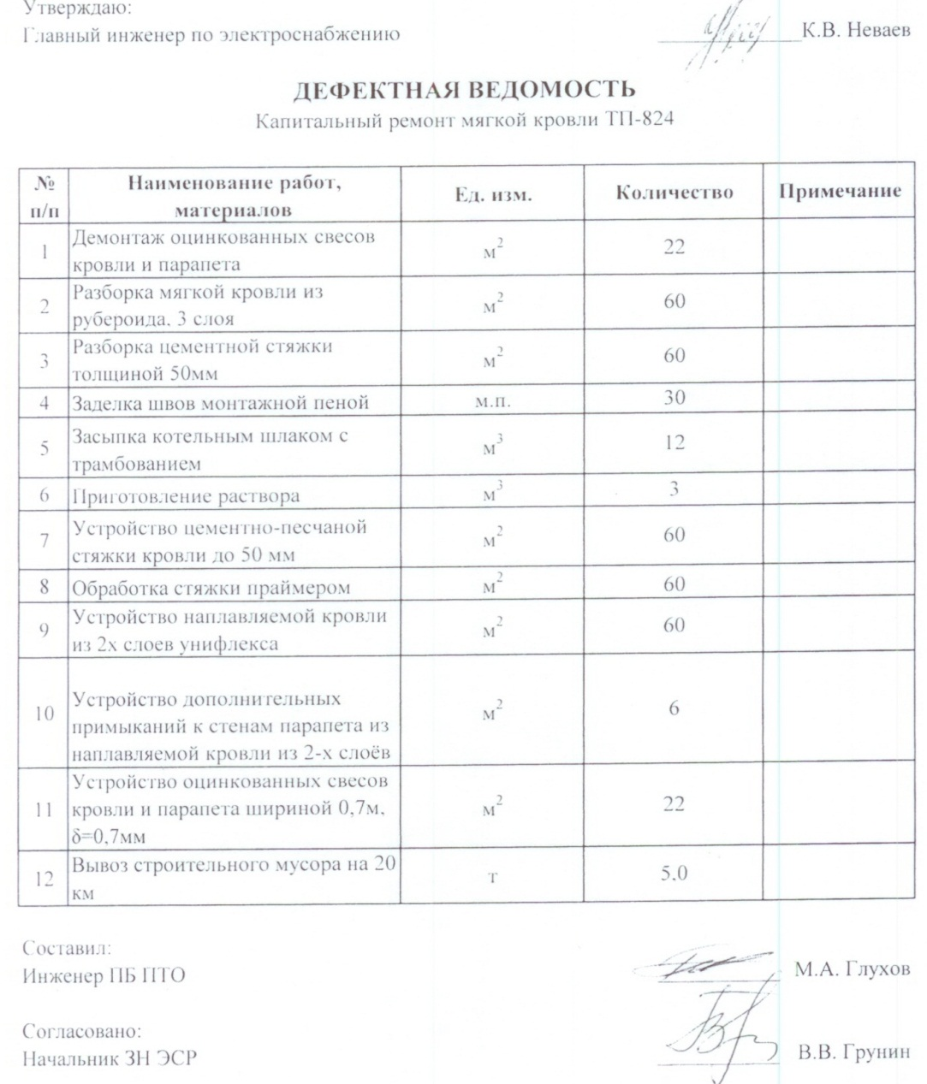
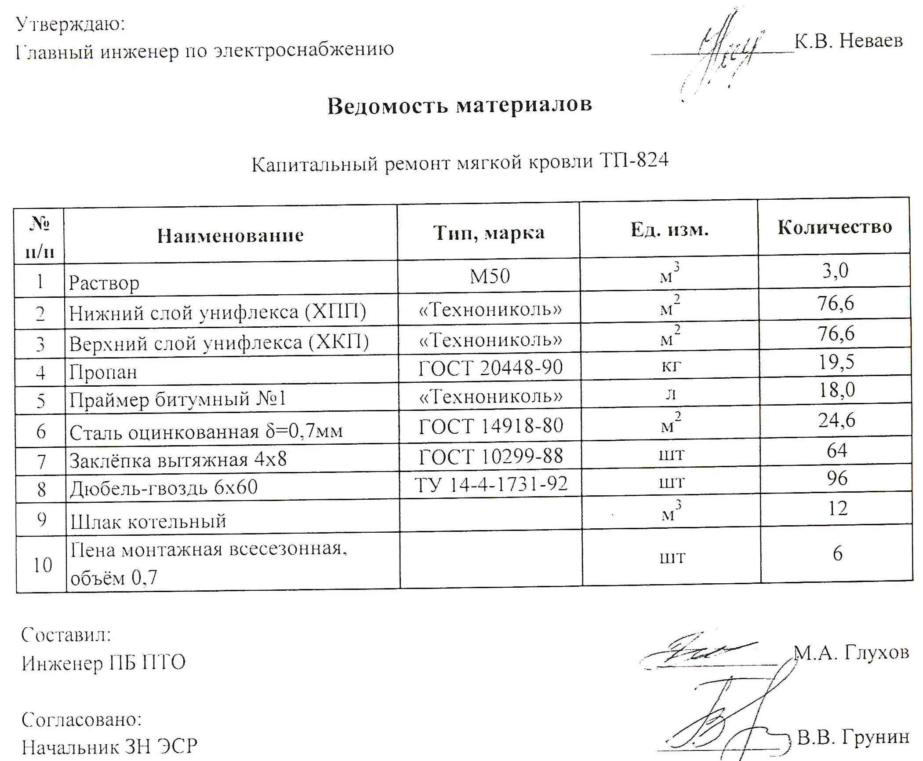

Приложение № 59
к техническому заданию
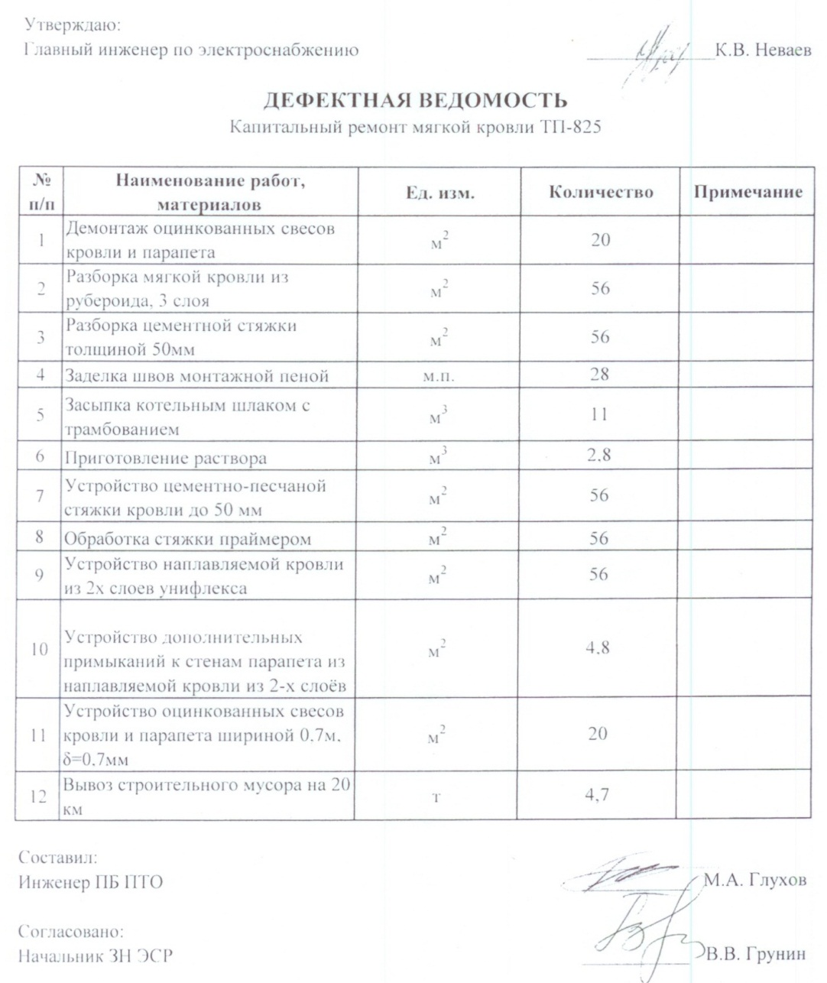

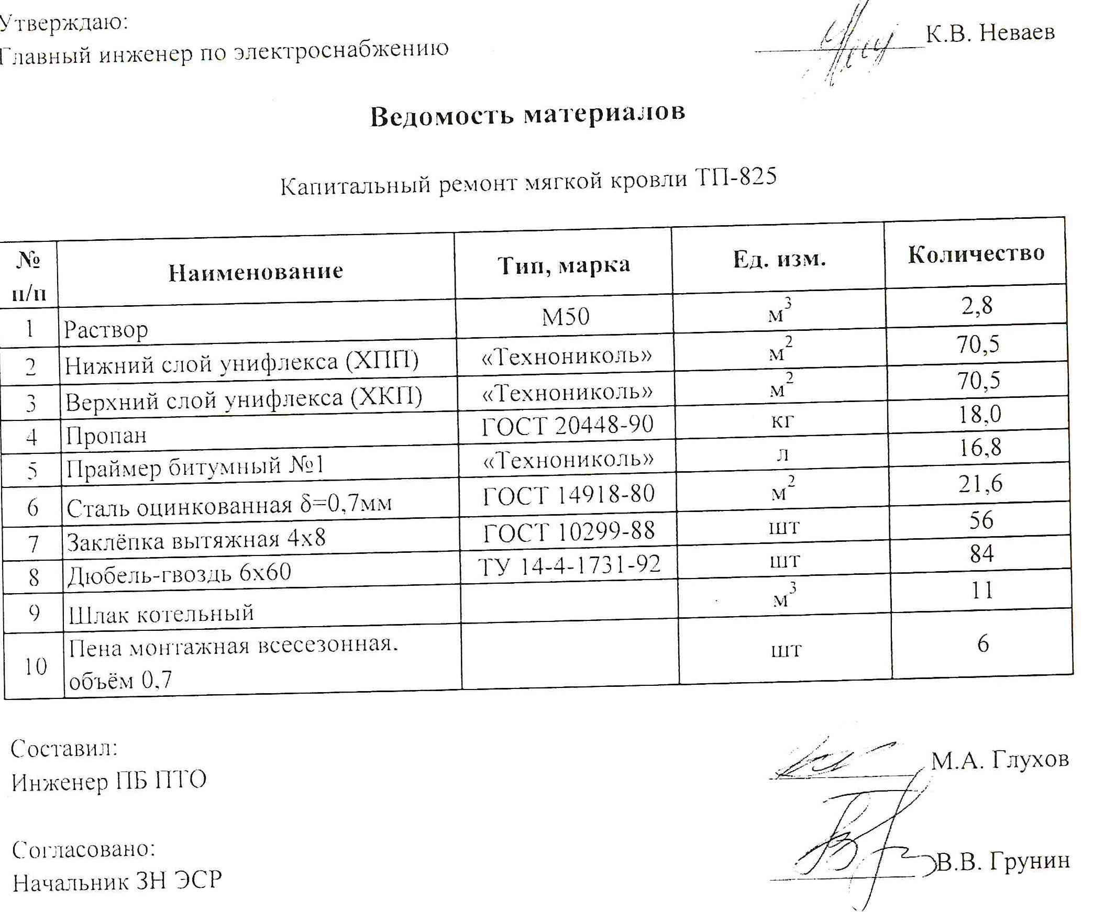
Приложение № 60
к техническому заданию
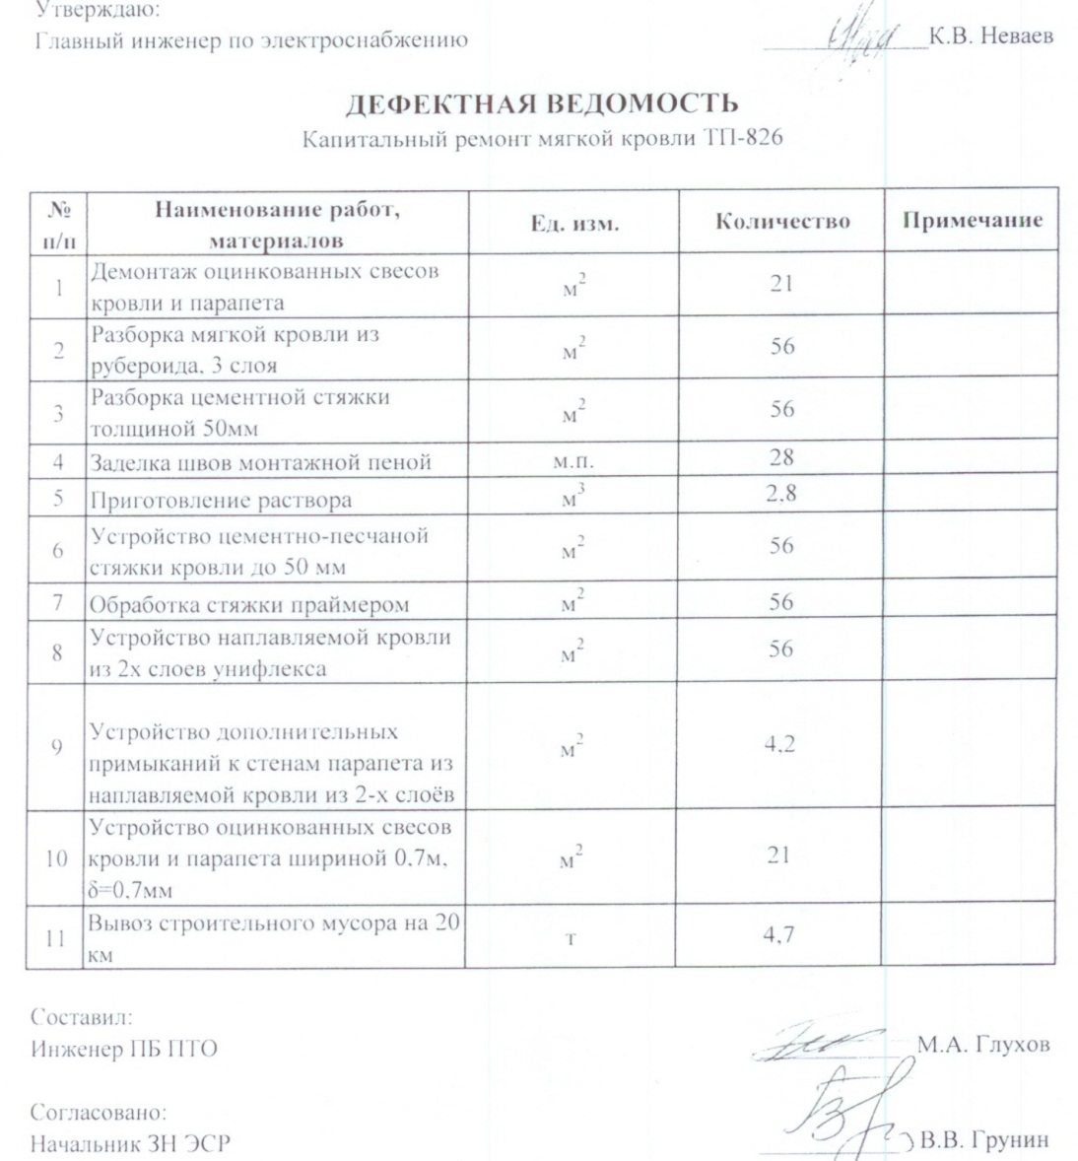

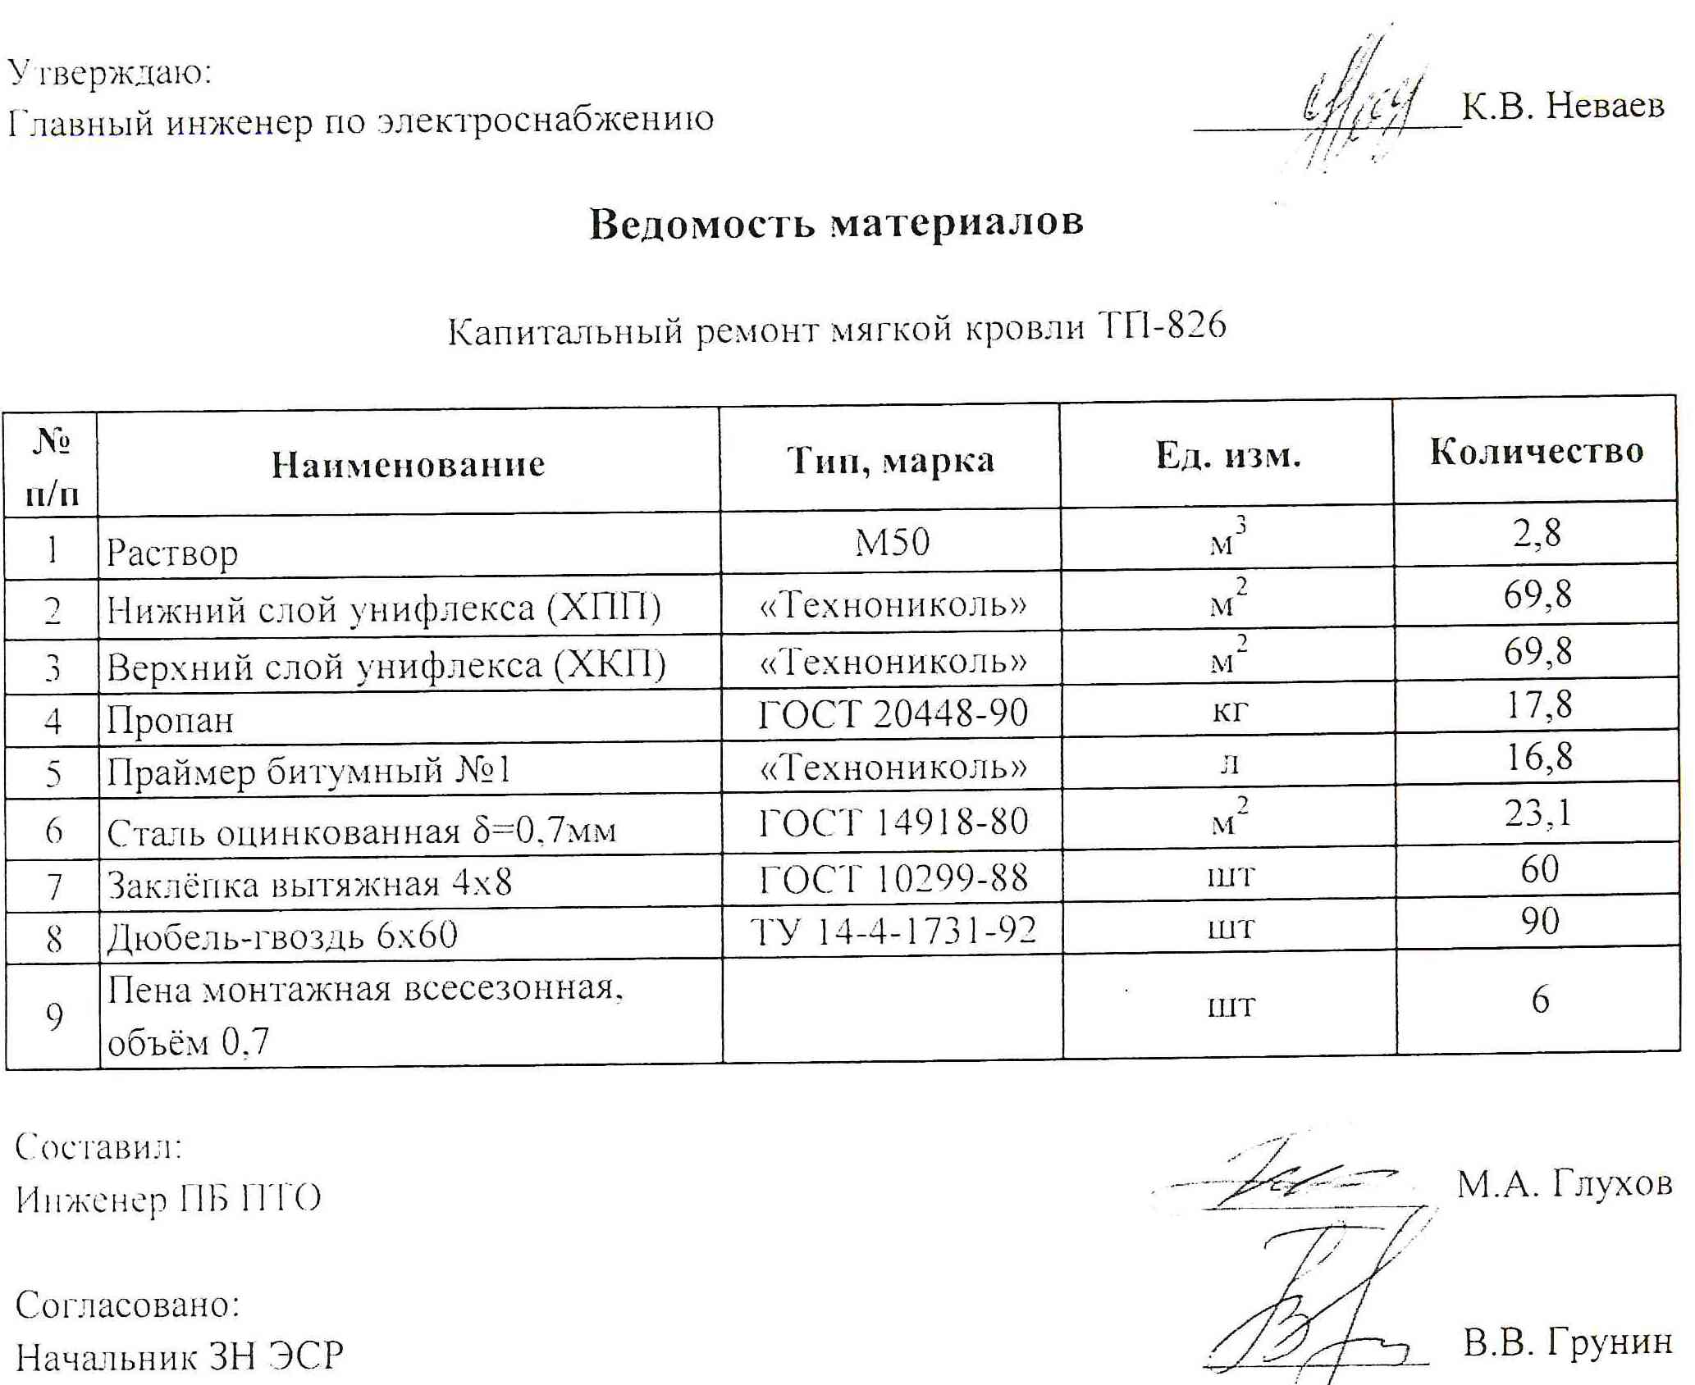

Приложение № 61
к техническому заданию
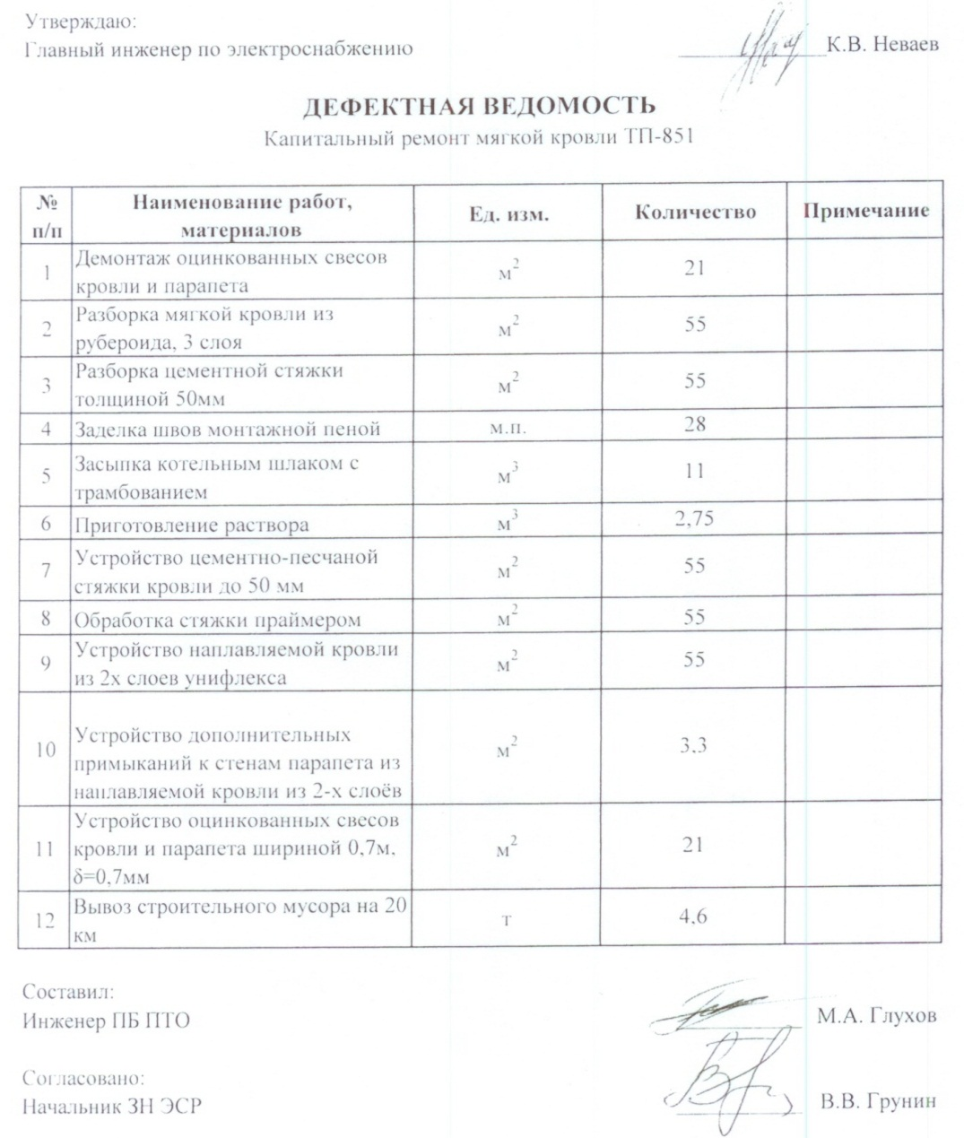
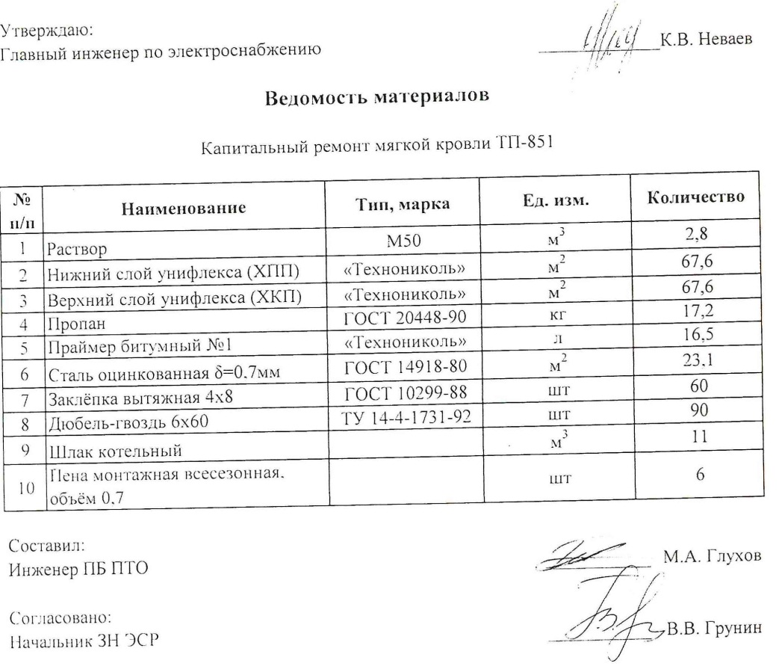

Приложение № 62
к техническому заданию
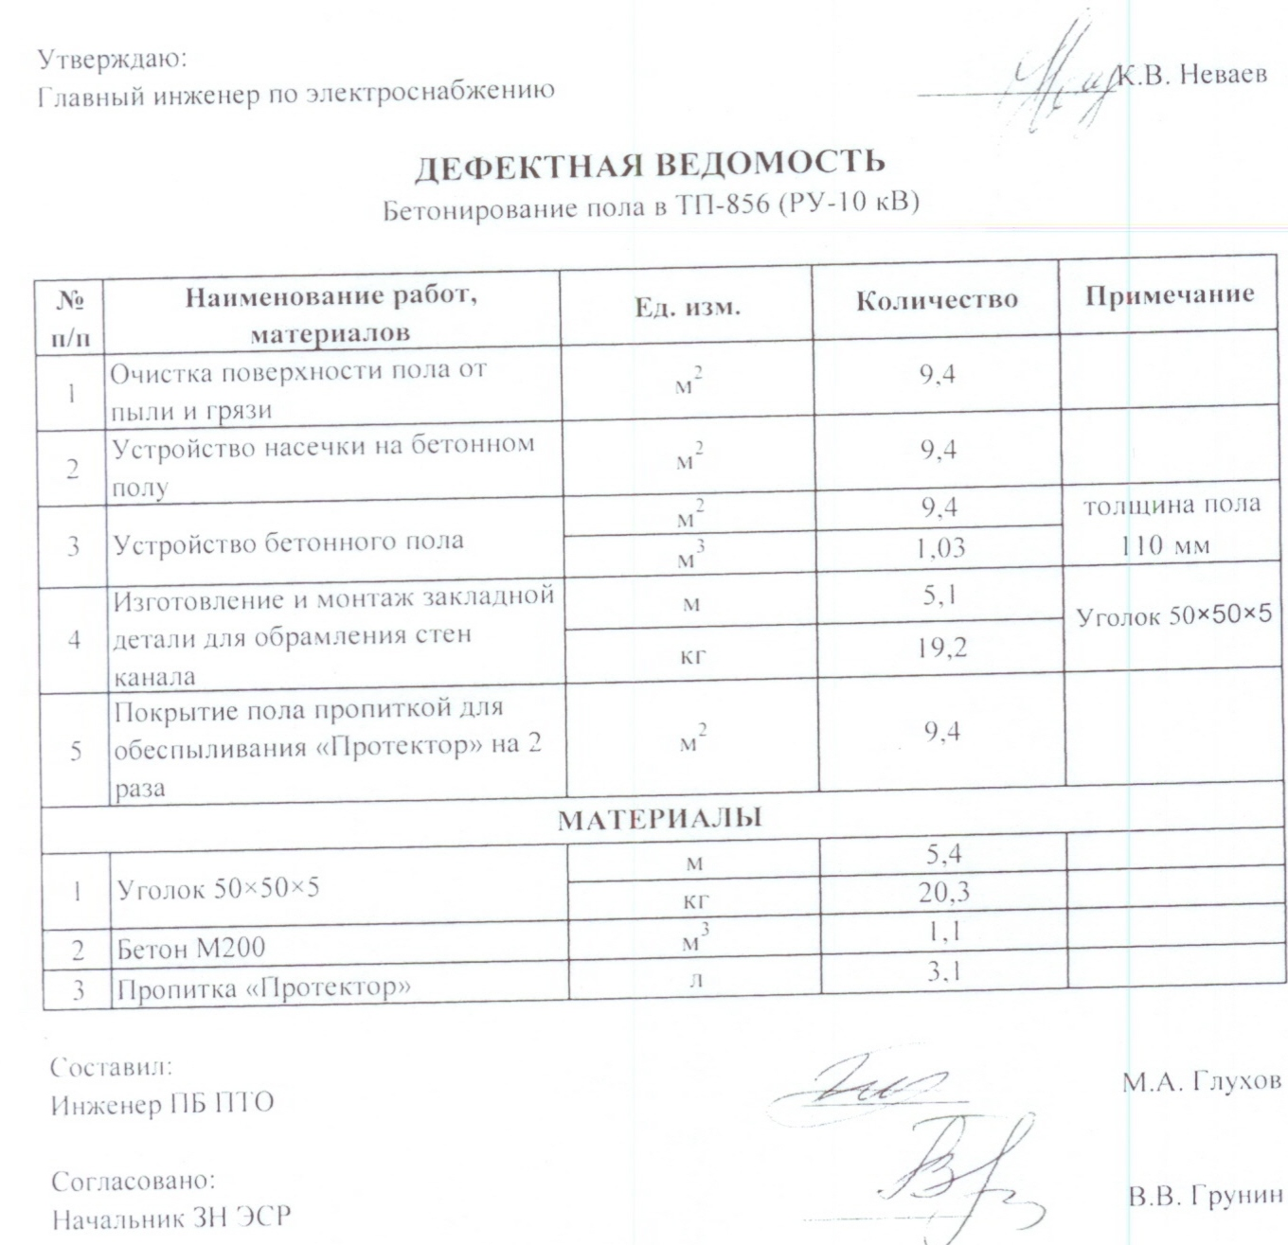

Приложение № 63
к техническому заданию

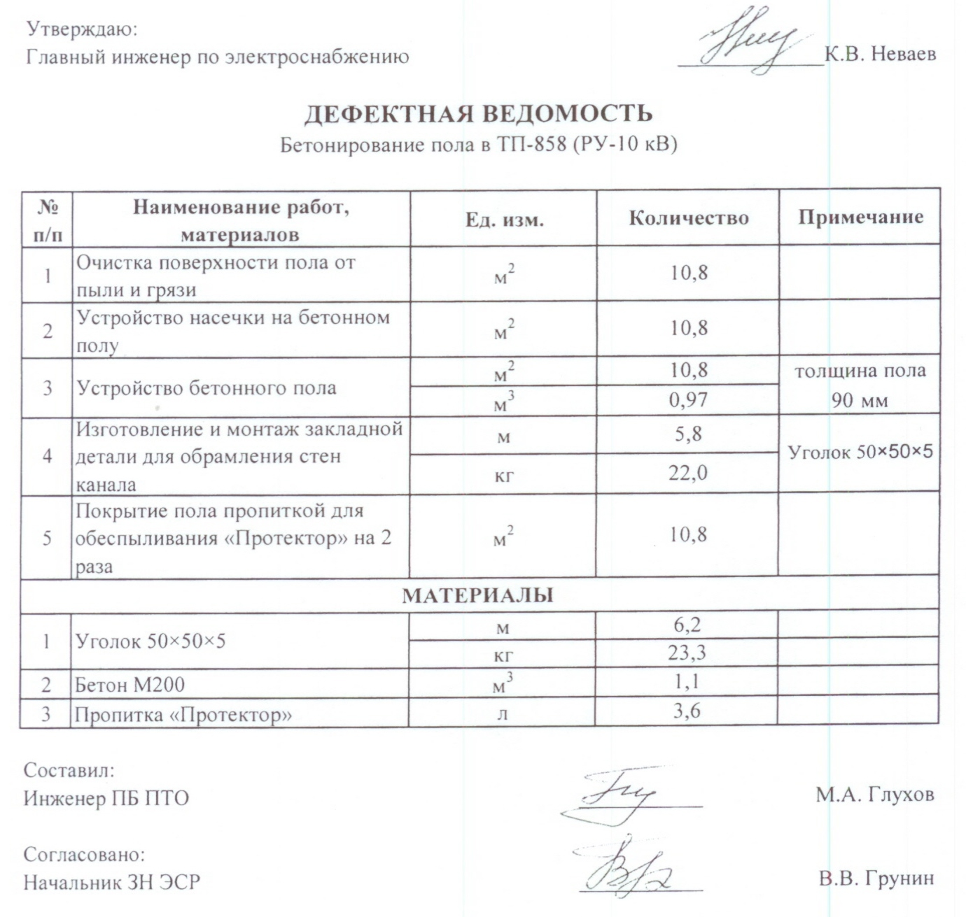

Приложение № 64
к техническому заданию
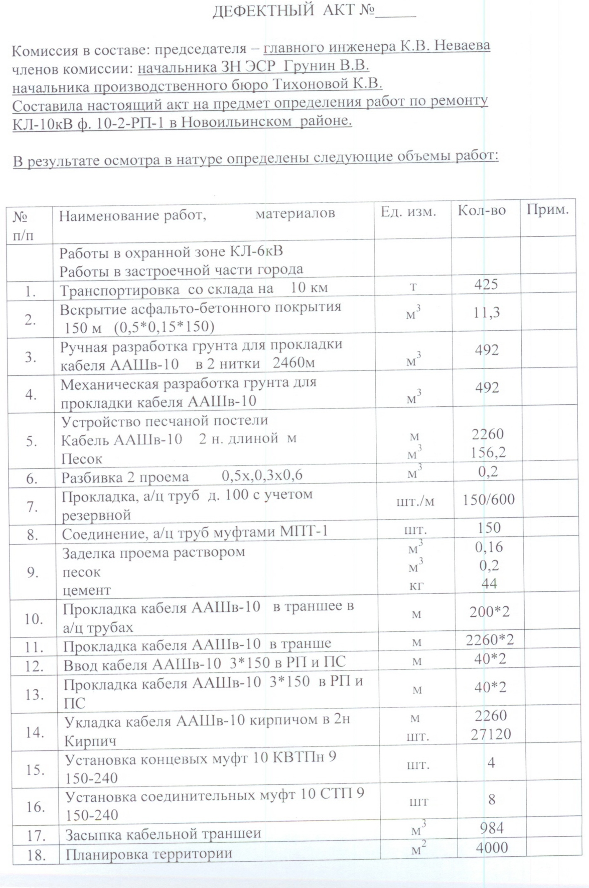
Продолжение Приложения № 64
к техническому заданию

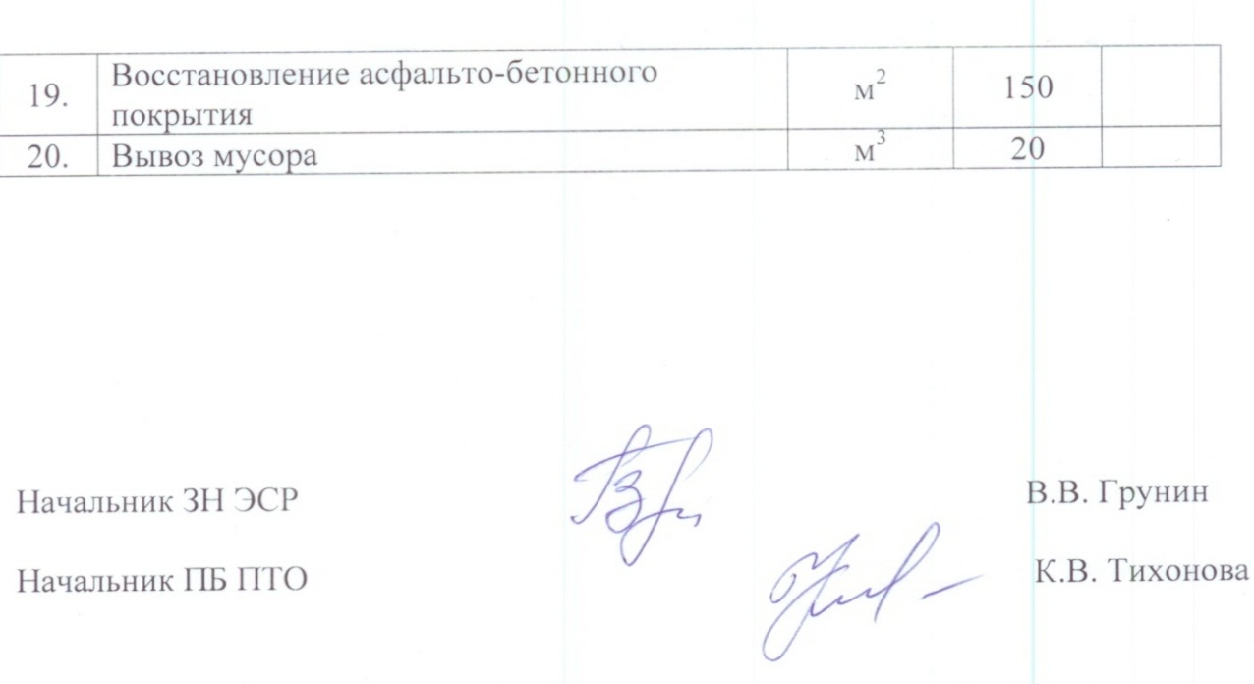

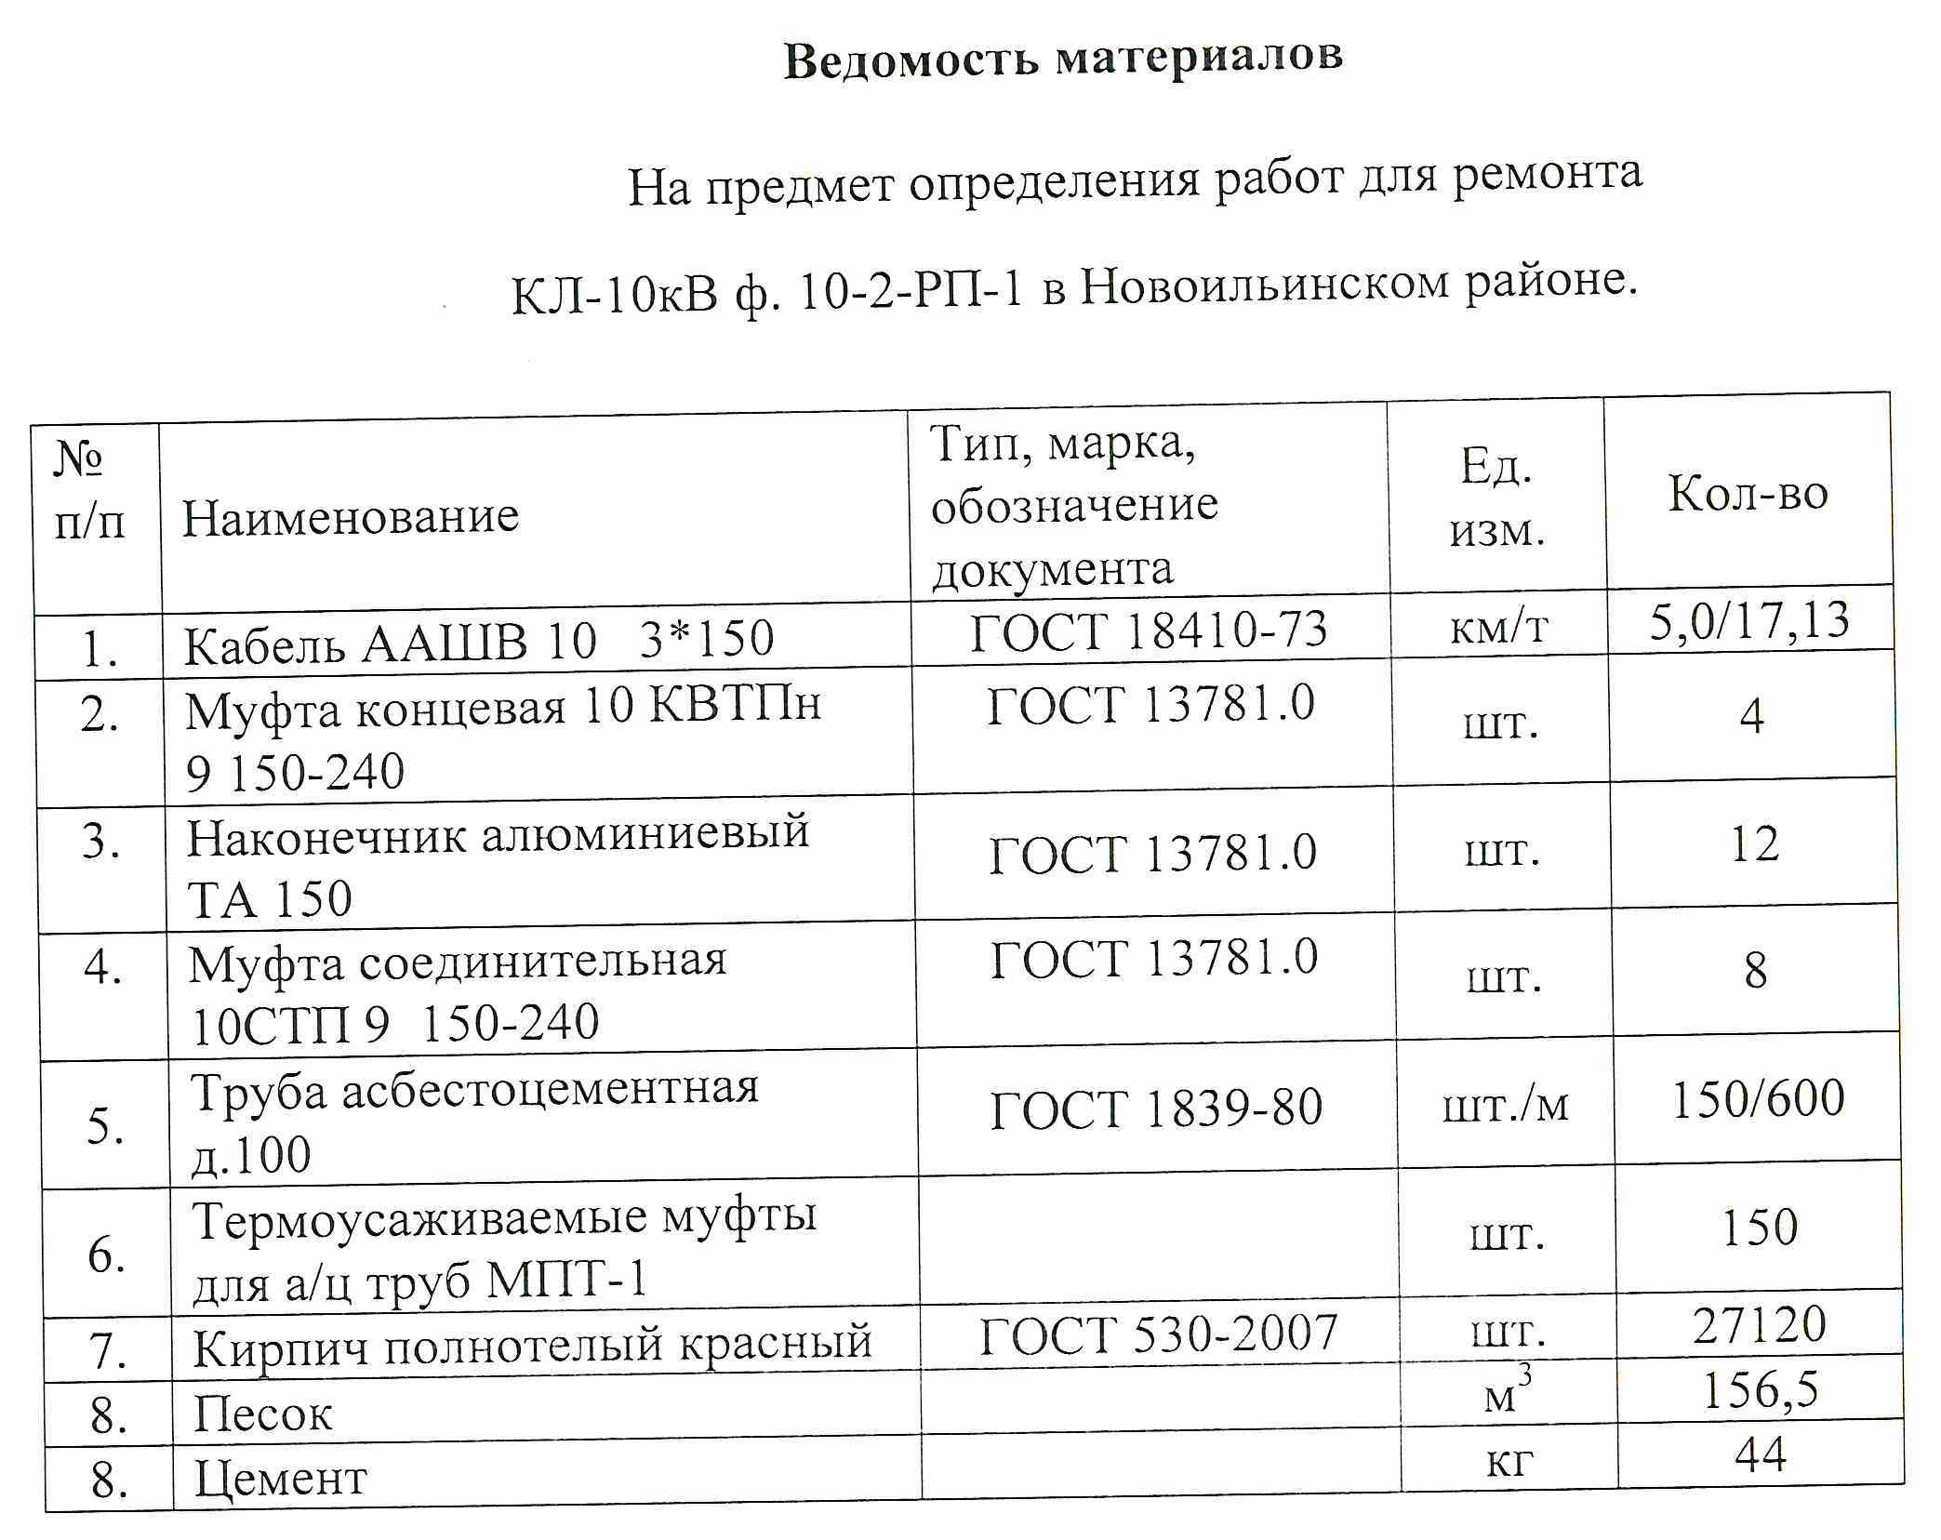

Приложение № 65
к техническому заданию
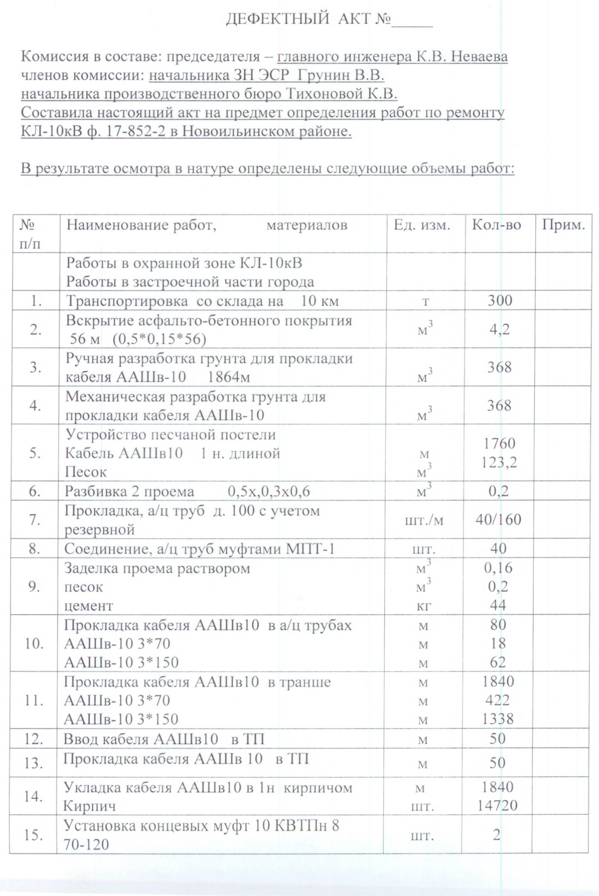

Продолжение Приложения № 65
к техническому заданию
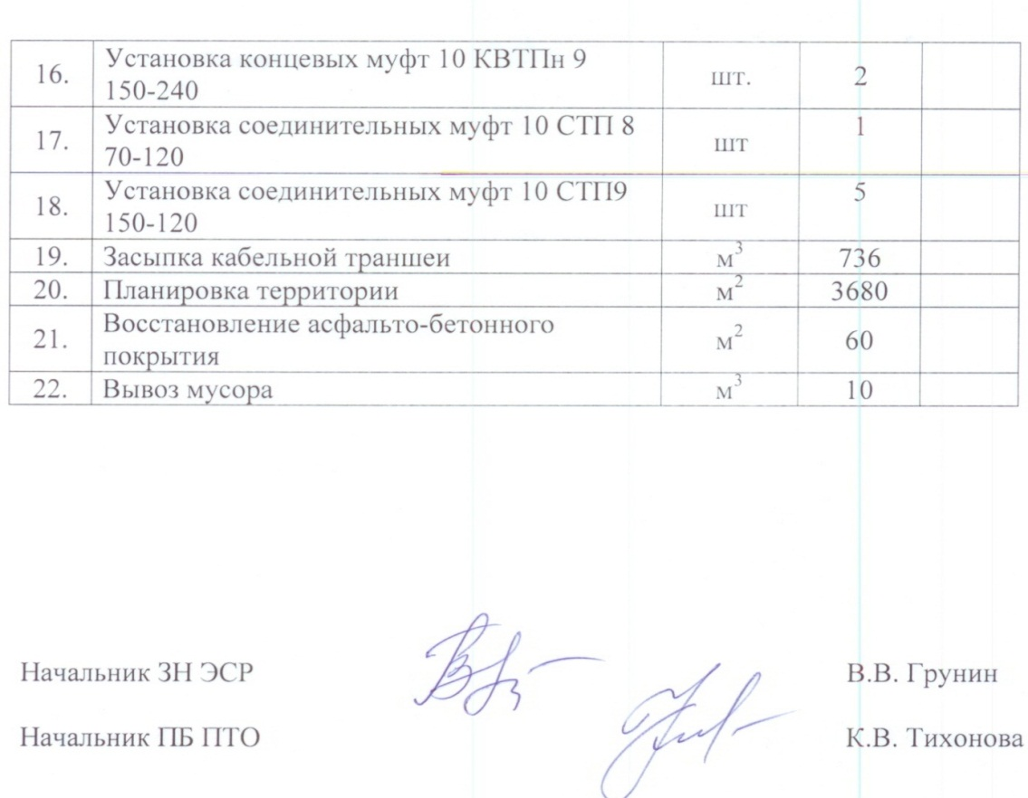
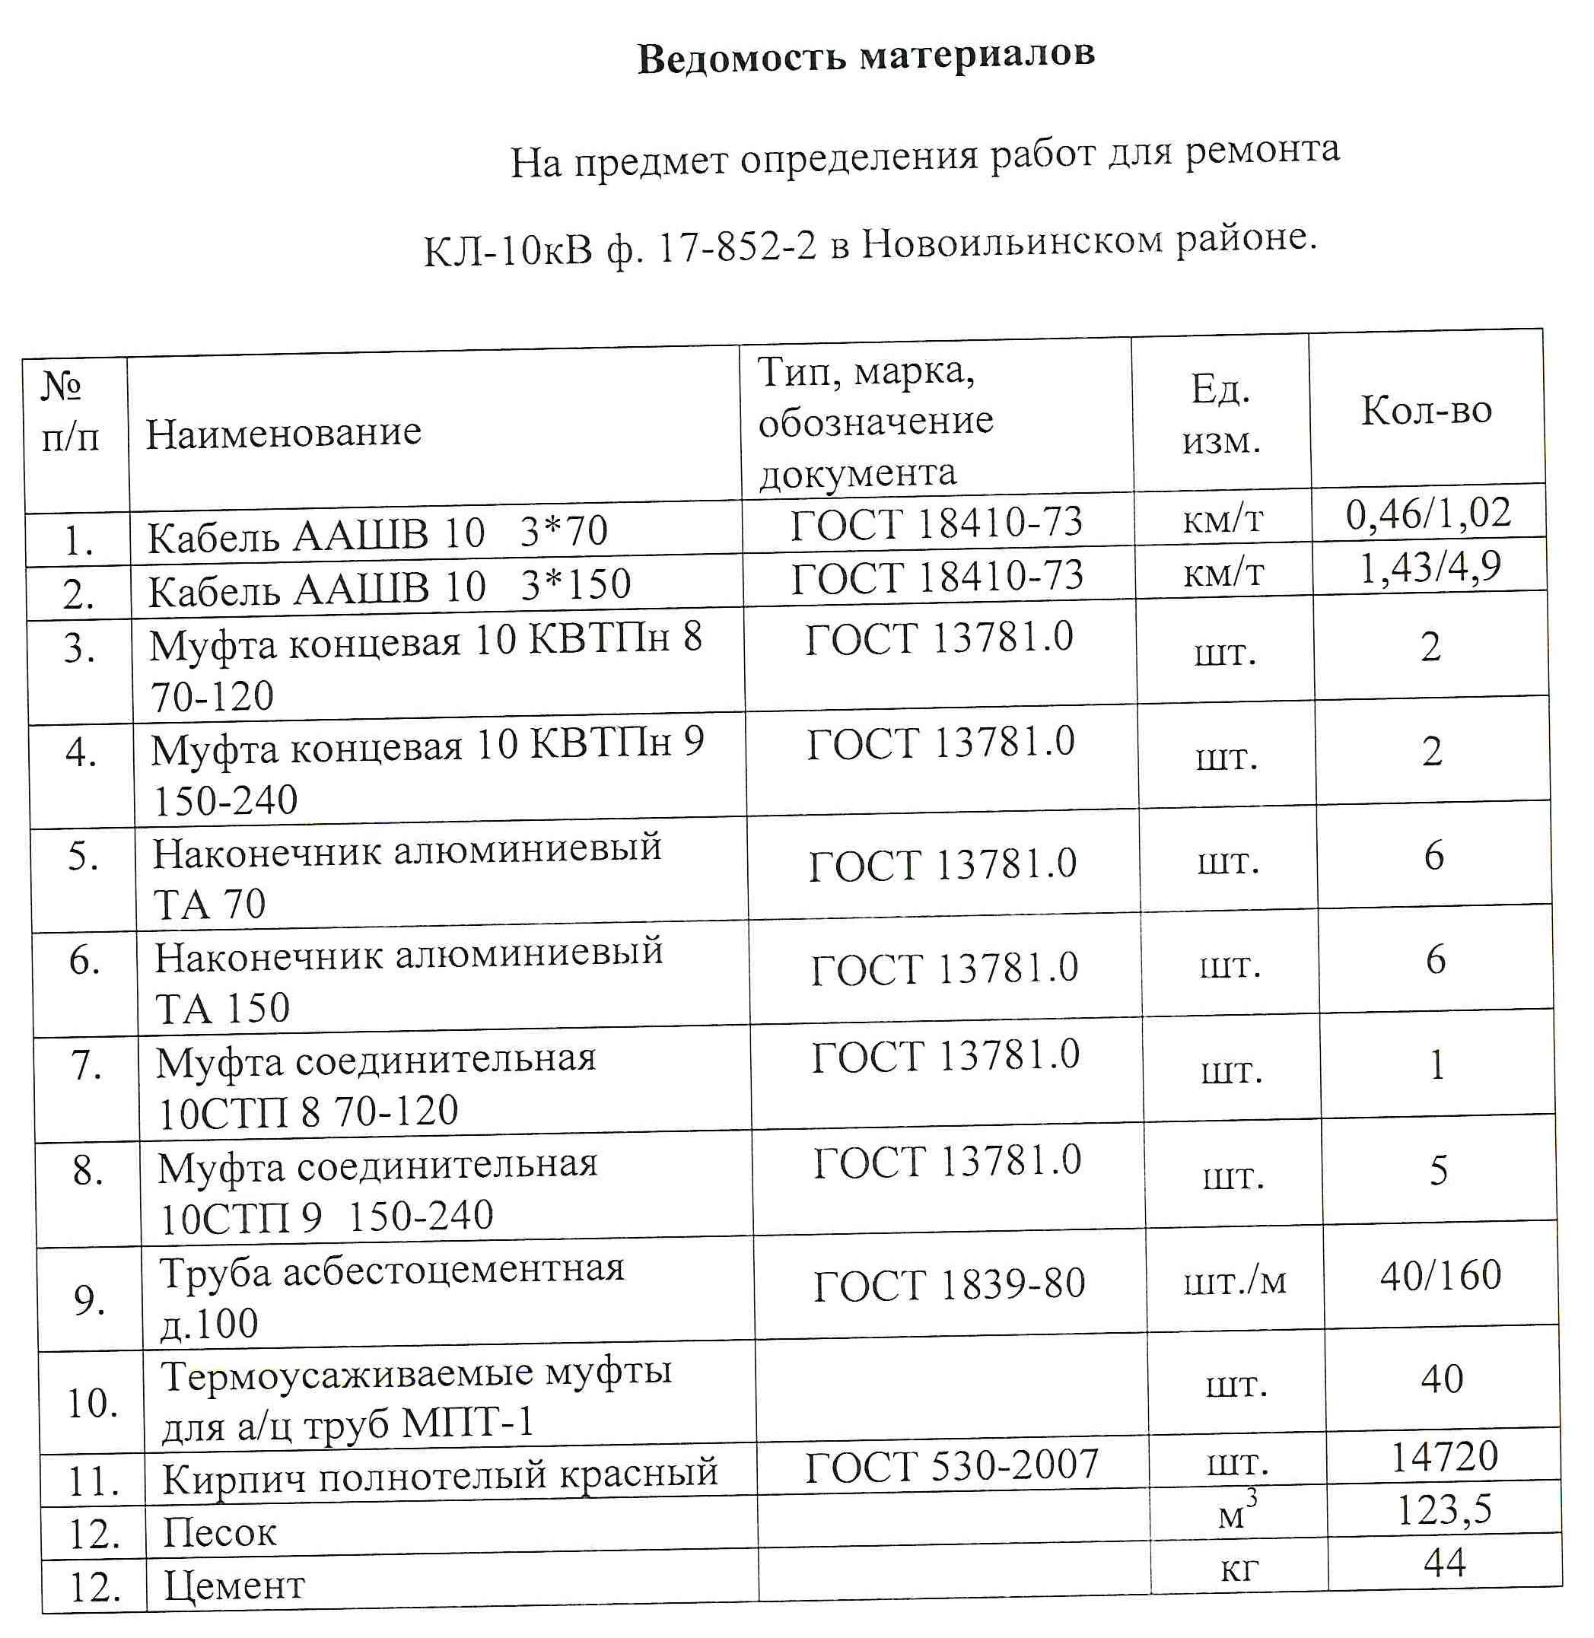

Приложение № 66
к техническому заданию
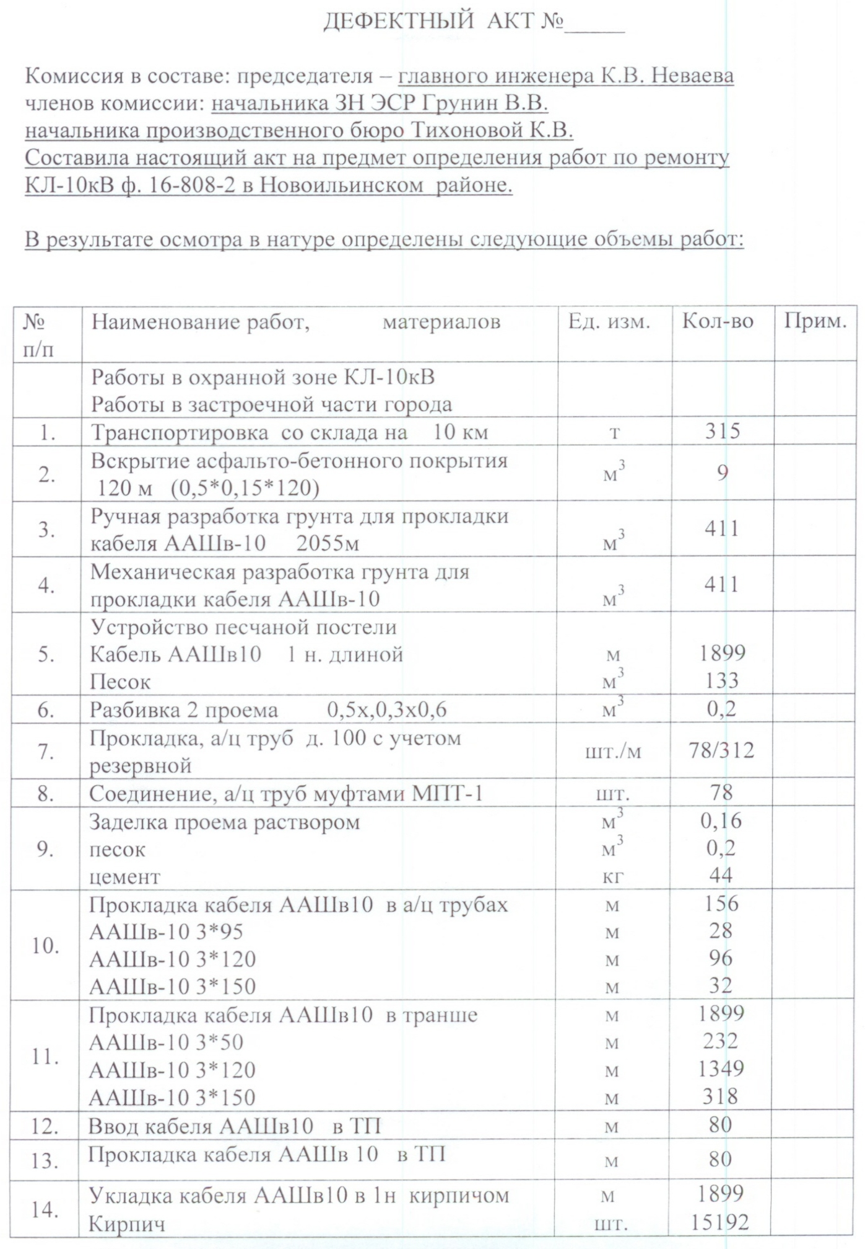

Продолжение Приложения № 66
к техническому заданию

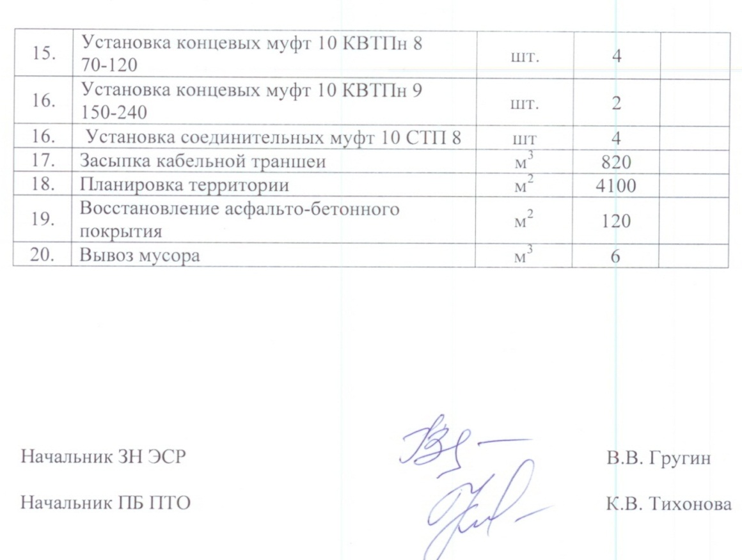
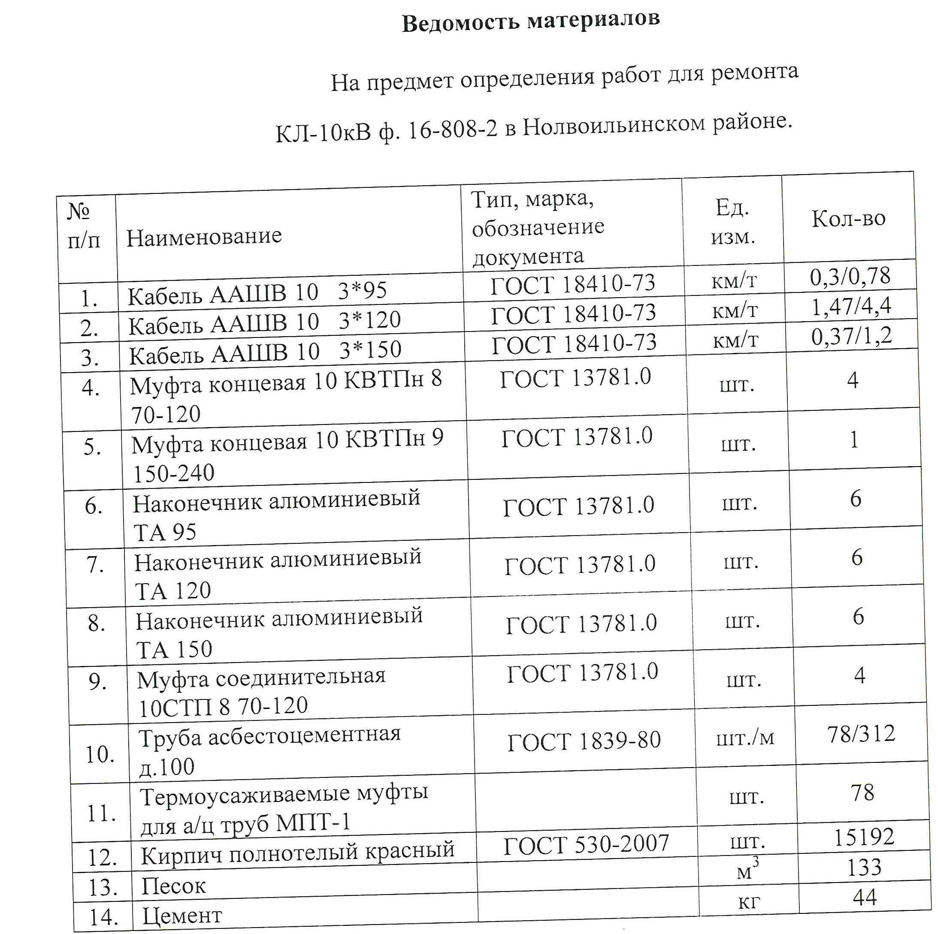

Приложение № 67
к техническому заданию
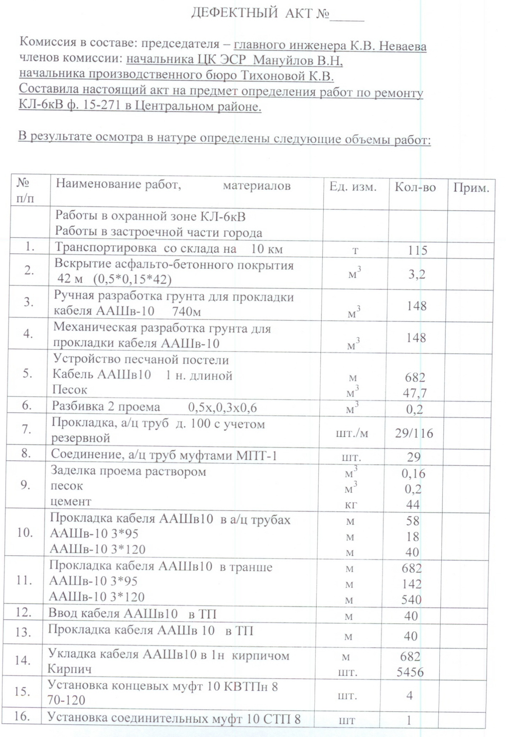

Продолжение Приложения № 67
к техническому заданию

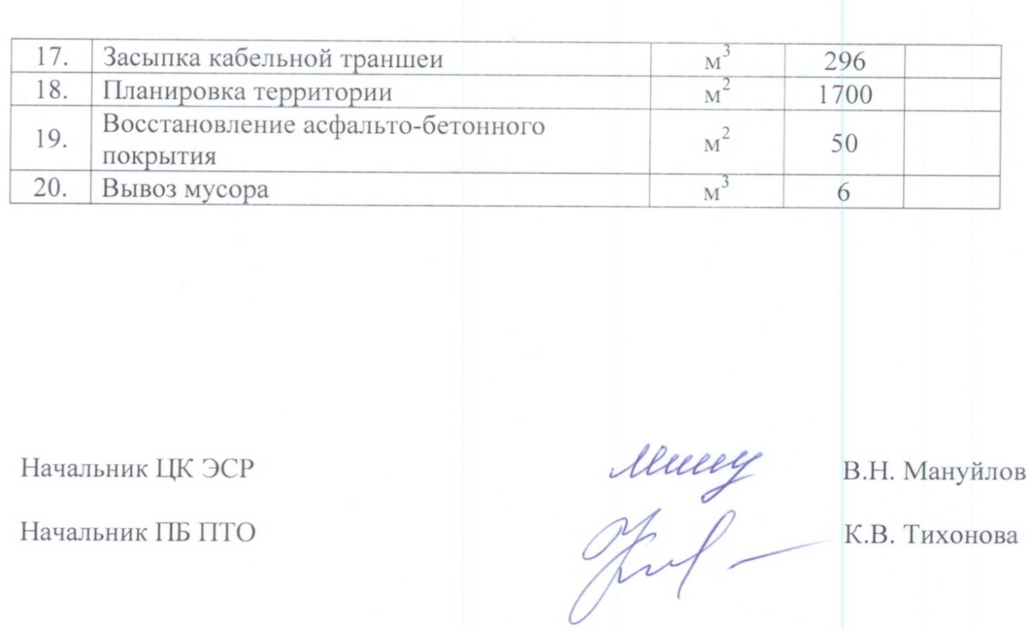
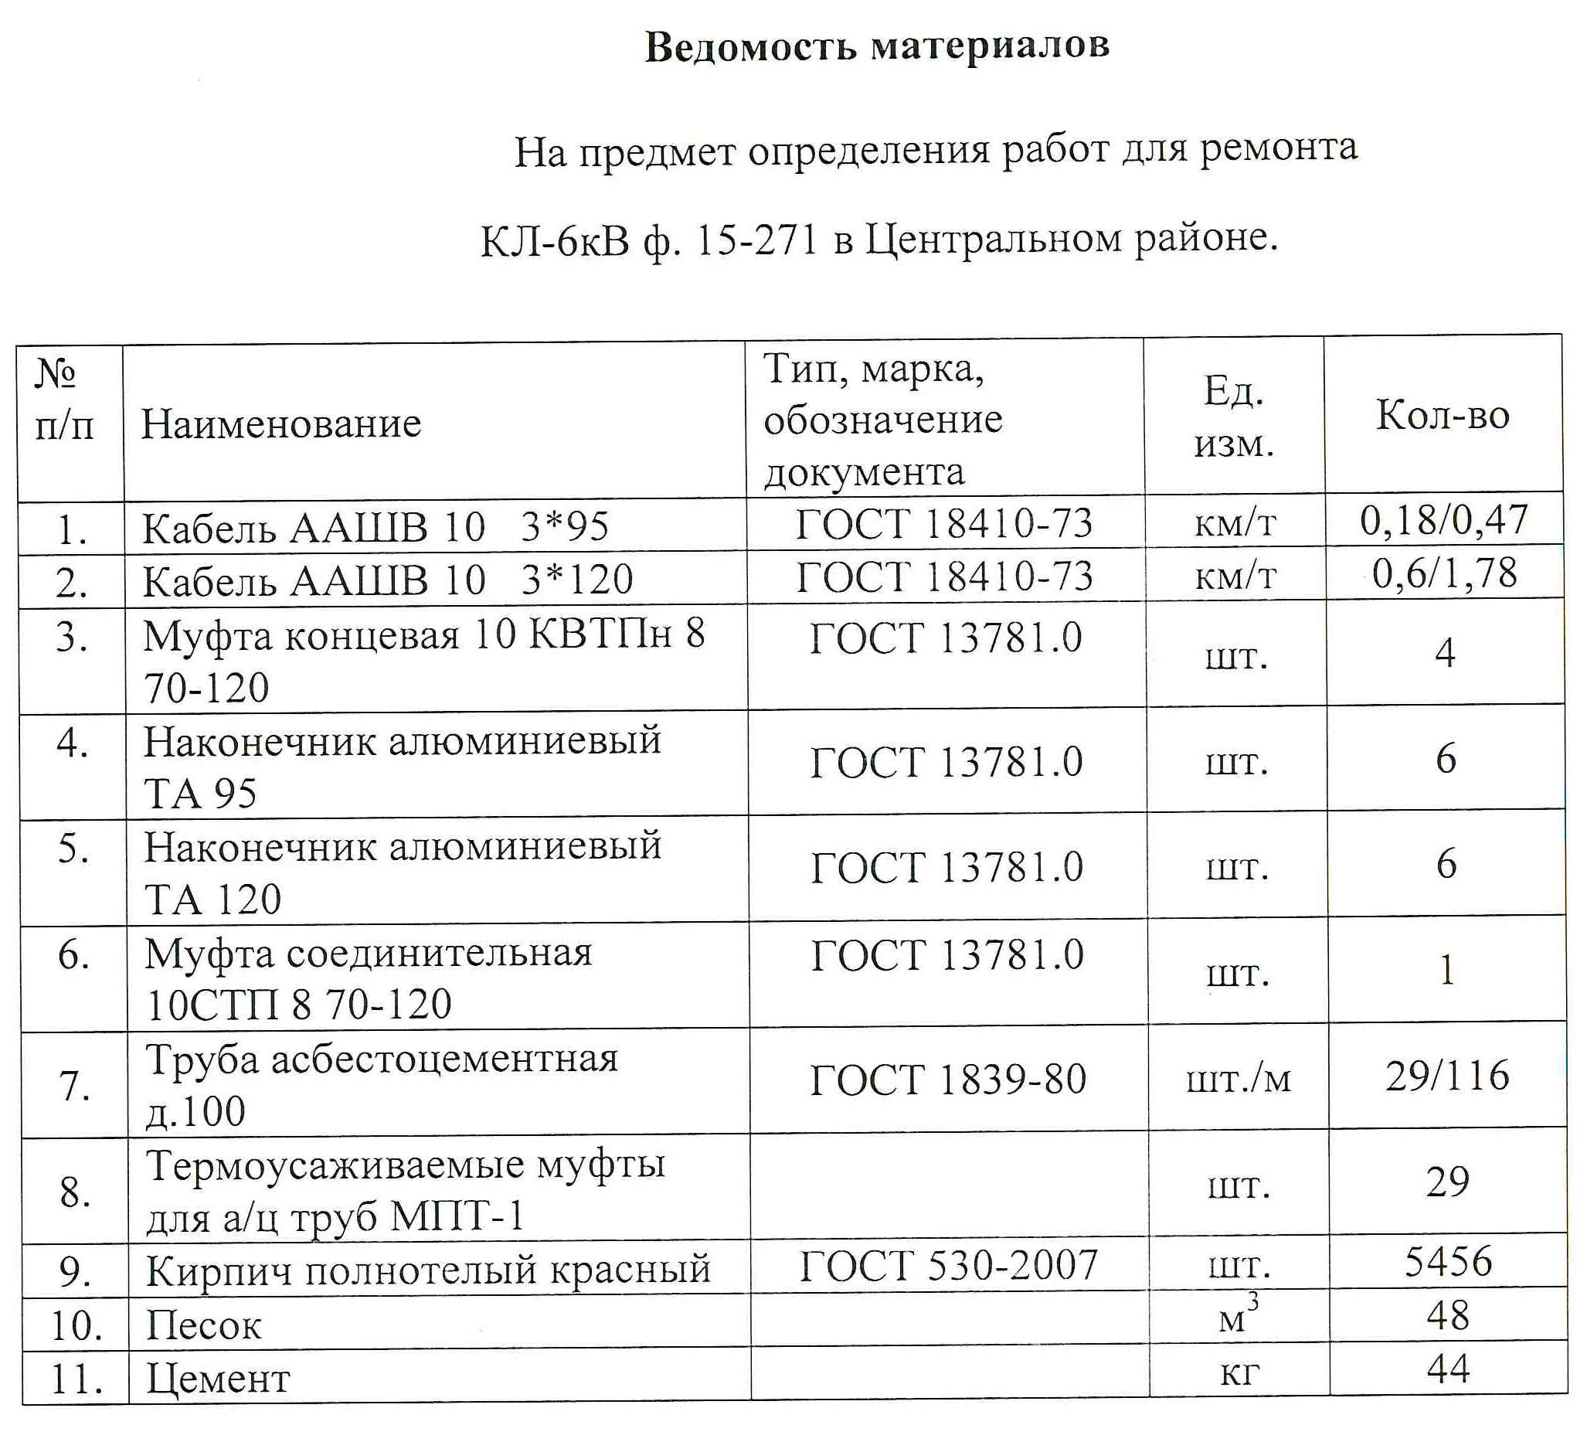

Приложение № 68
к техническому заданию

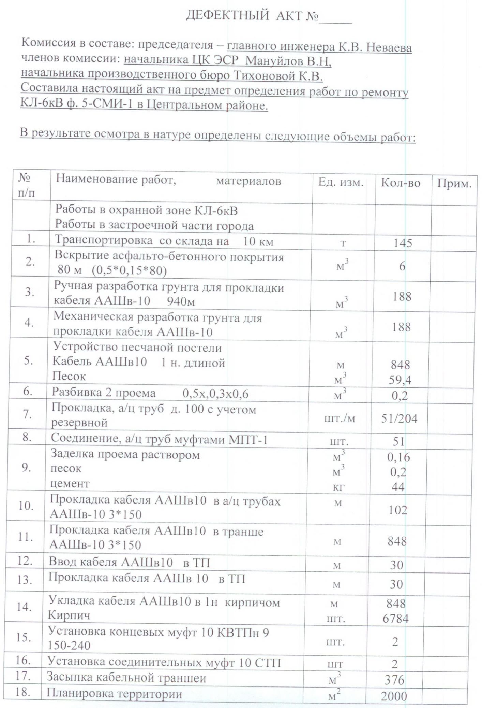

Продолжение Приложения № 68
к техническому заданию

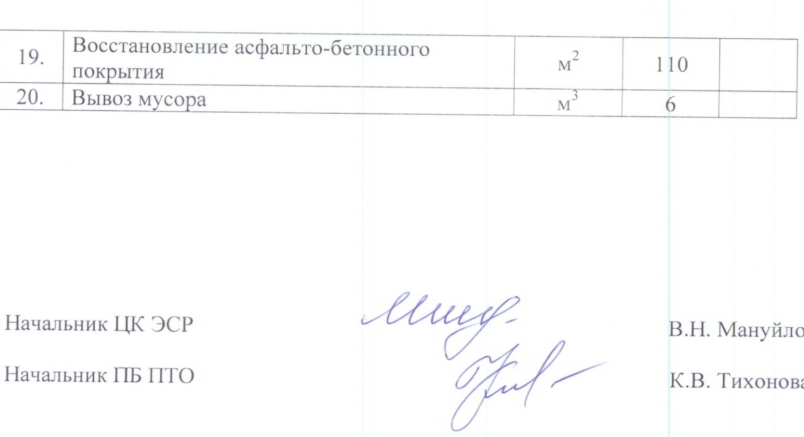
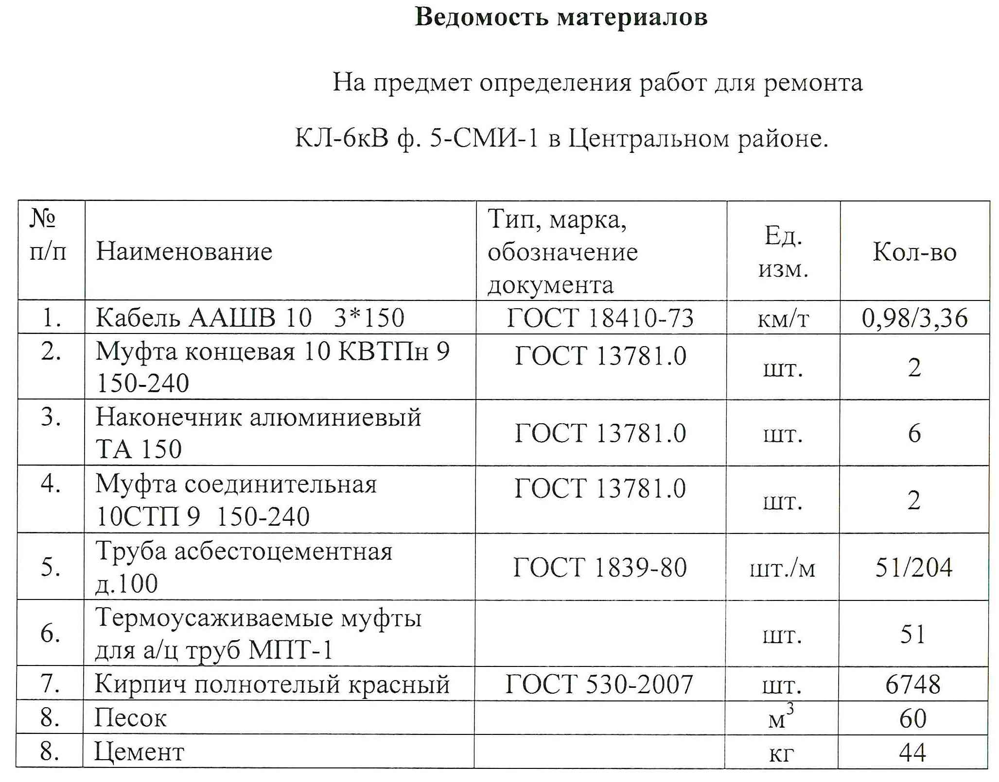

Приложение № 69
к техническому заданию
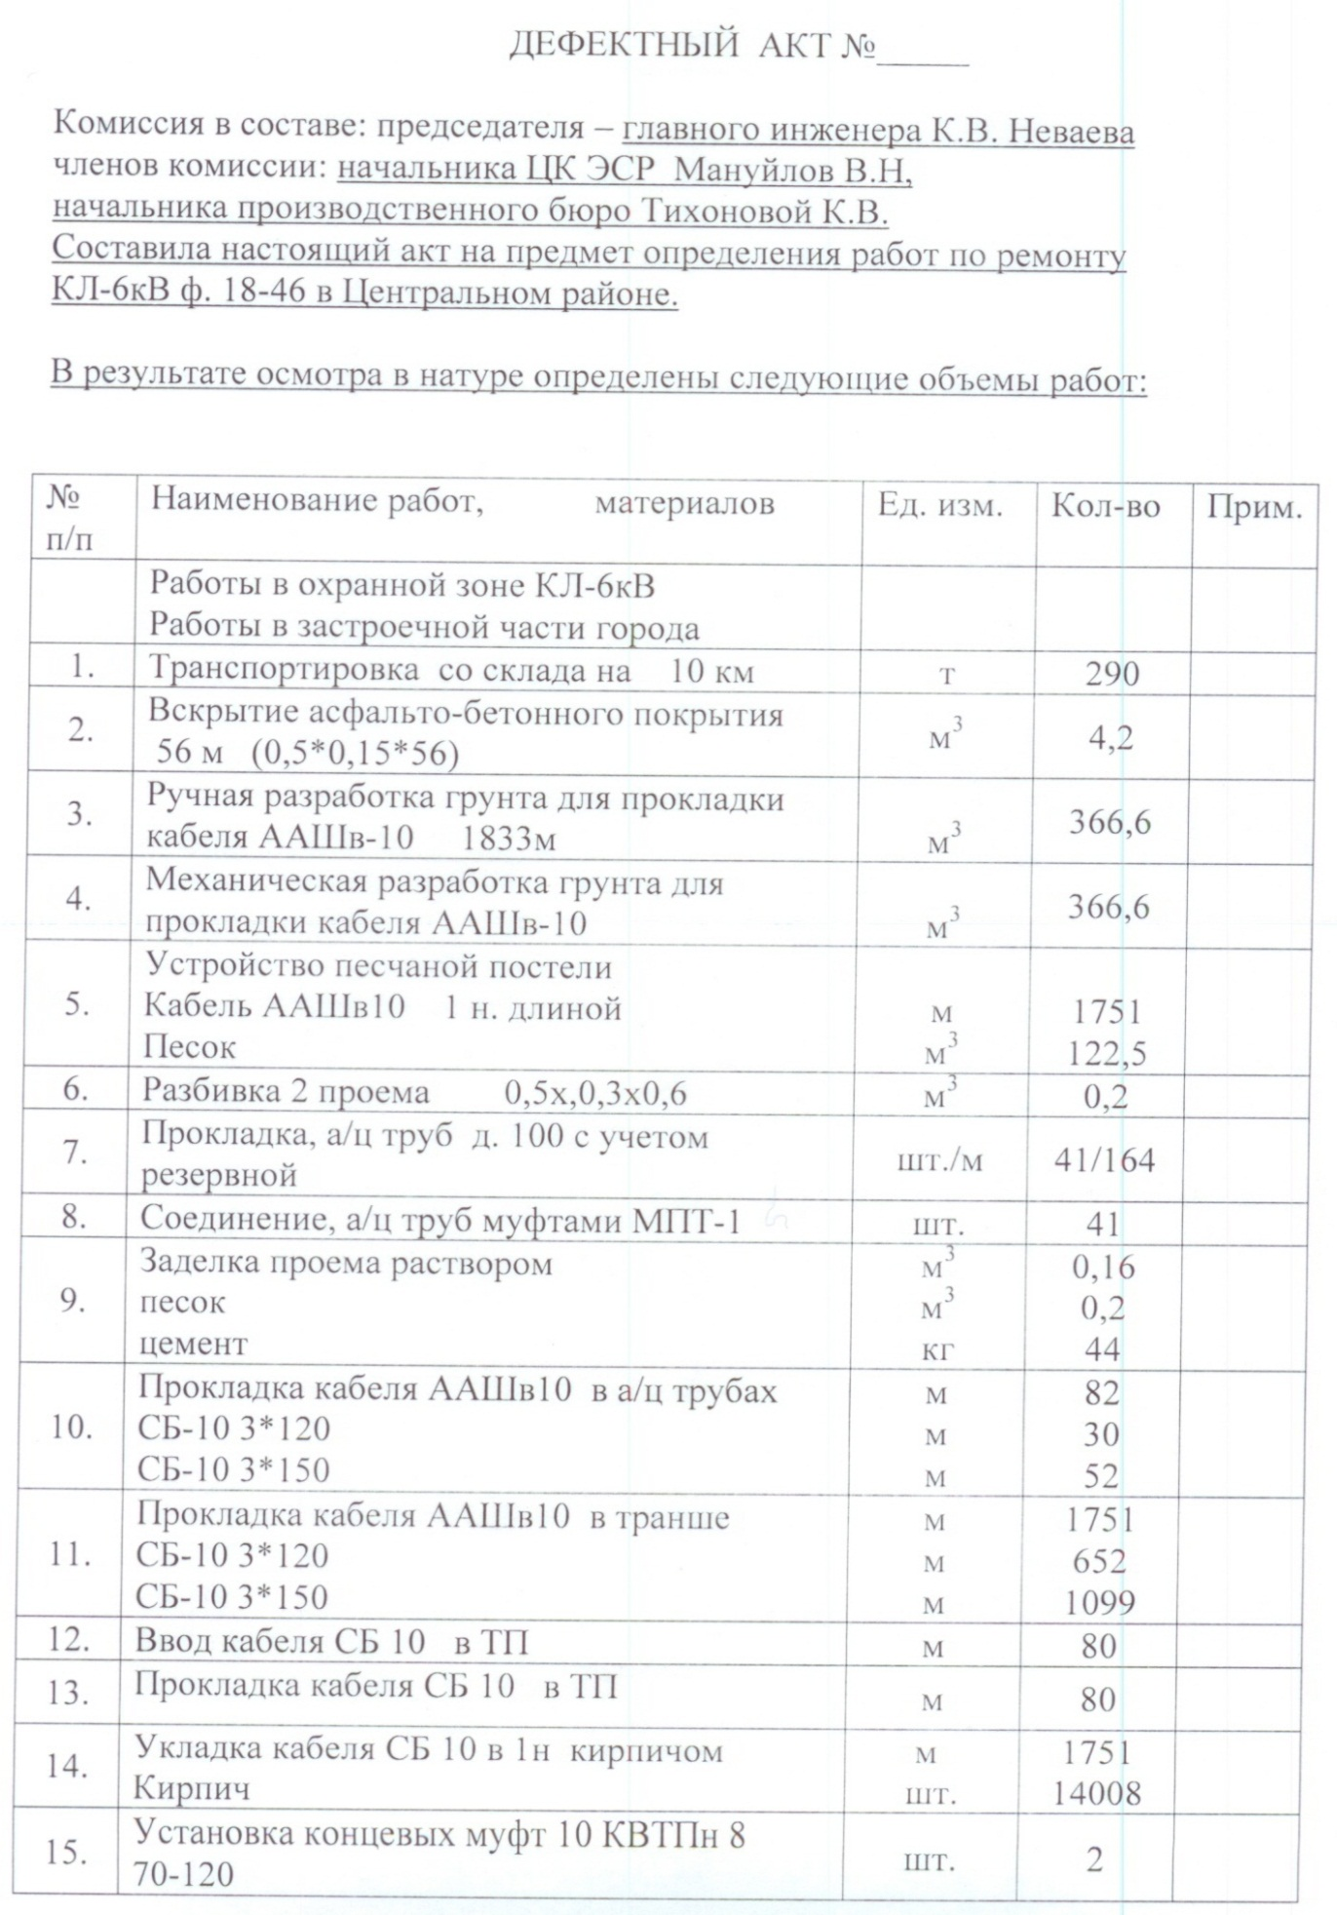

Продолжение Приложения № 69
к техническому заданию
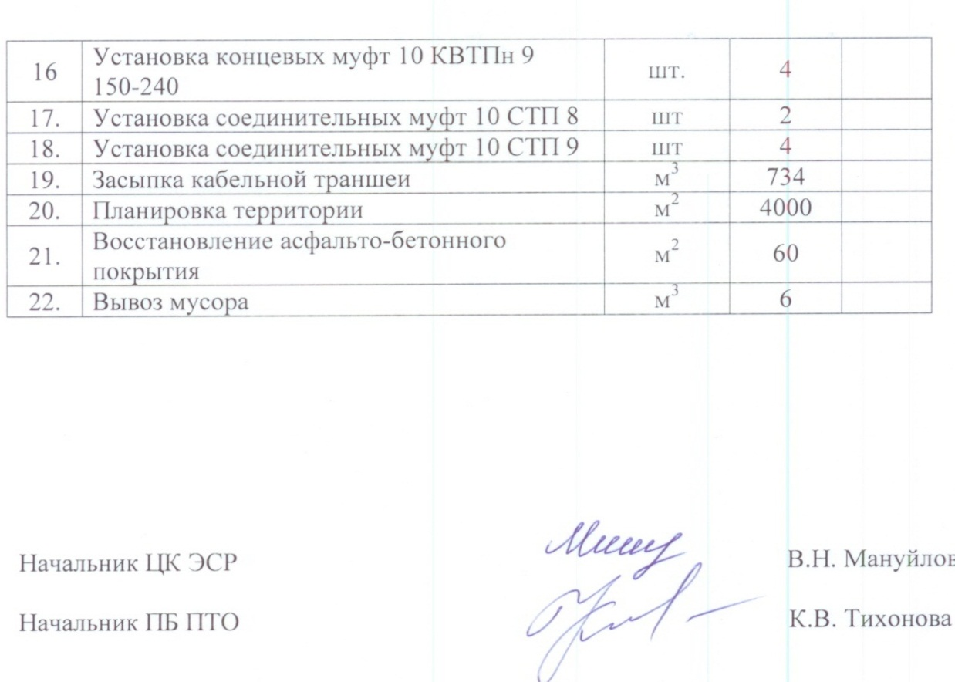
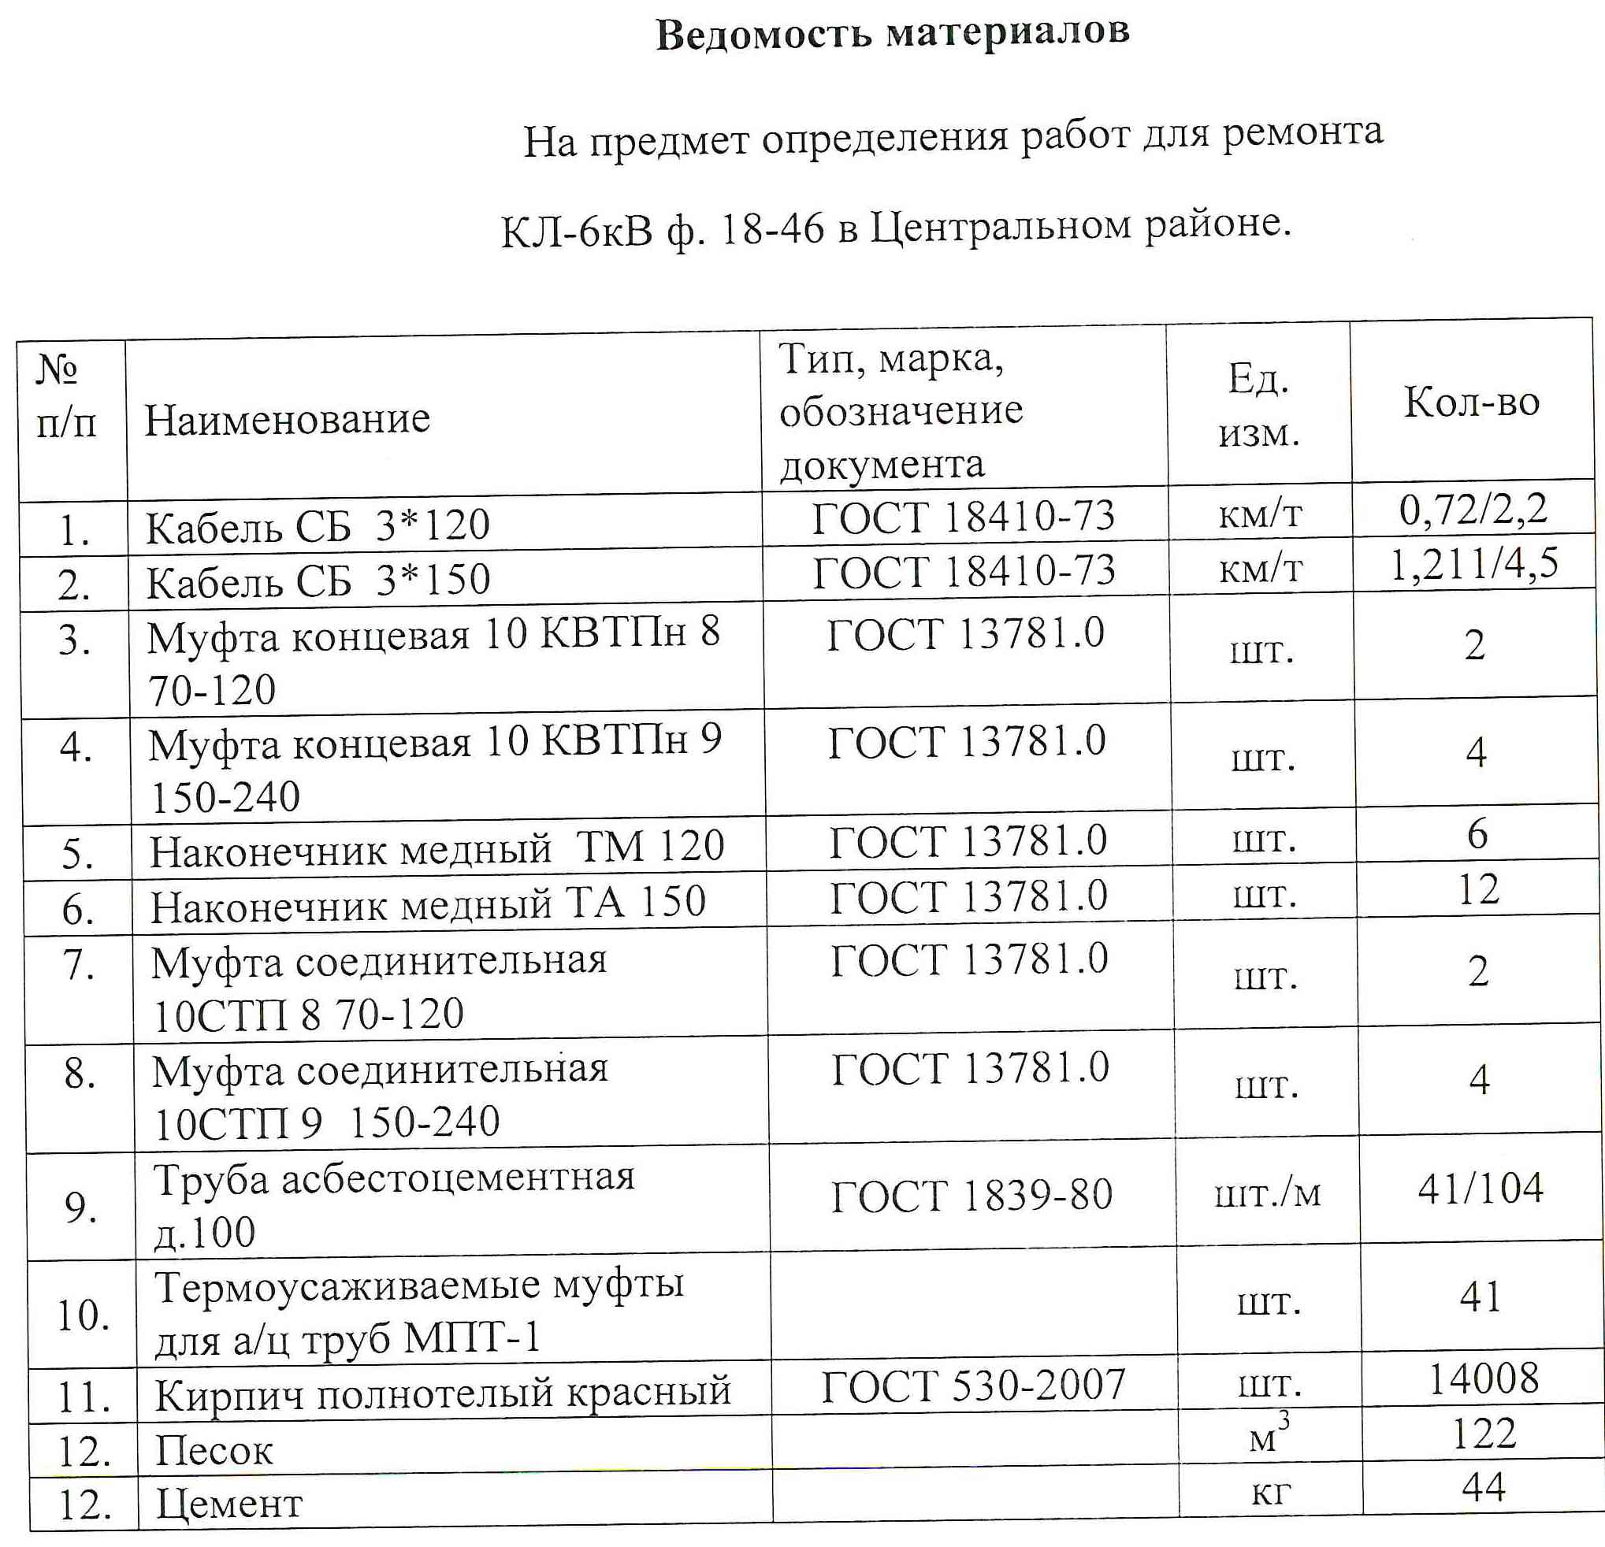

Приложение № 70
к техническому заданию
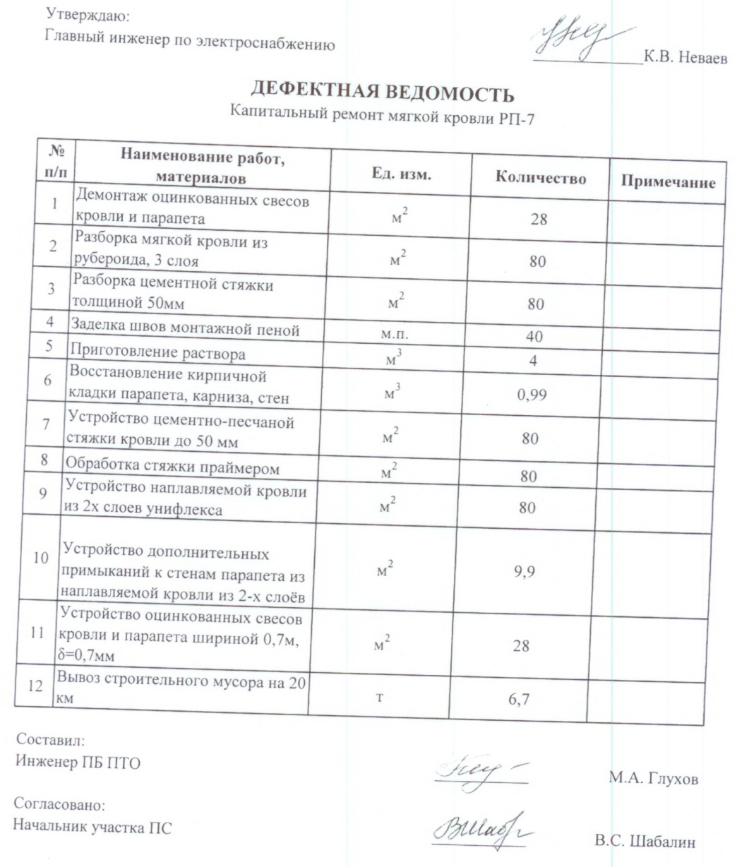
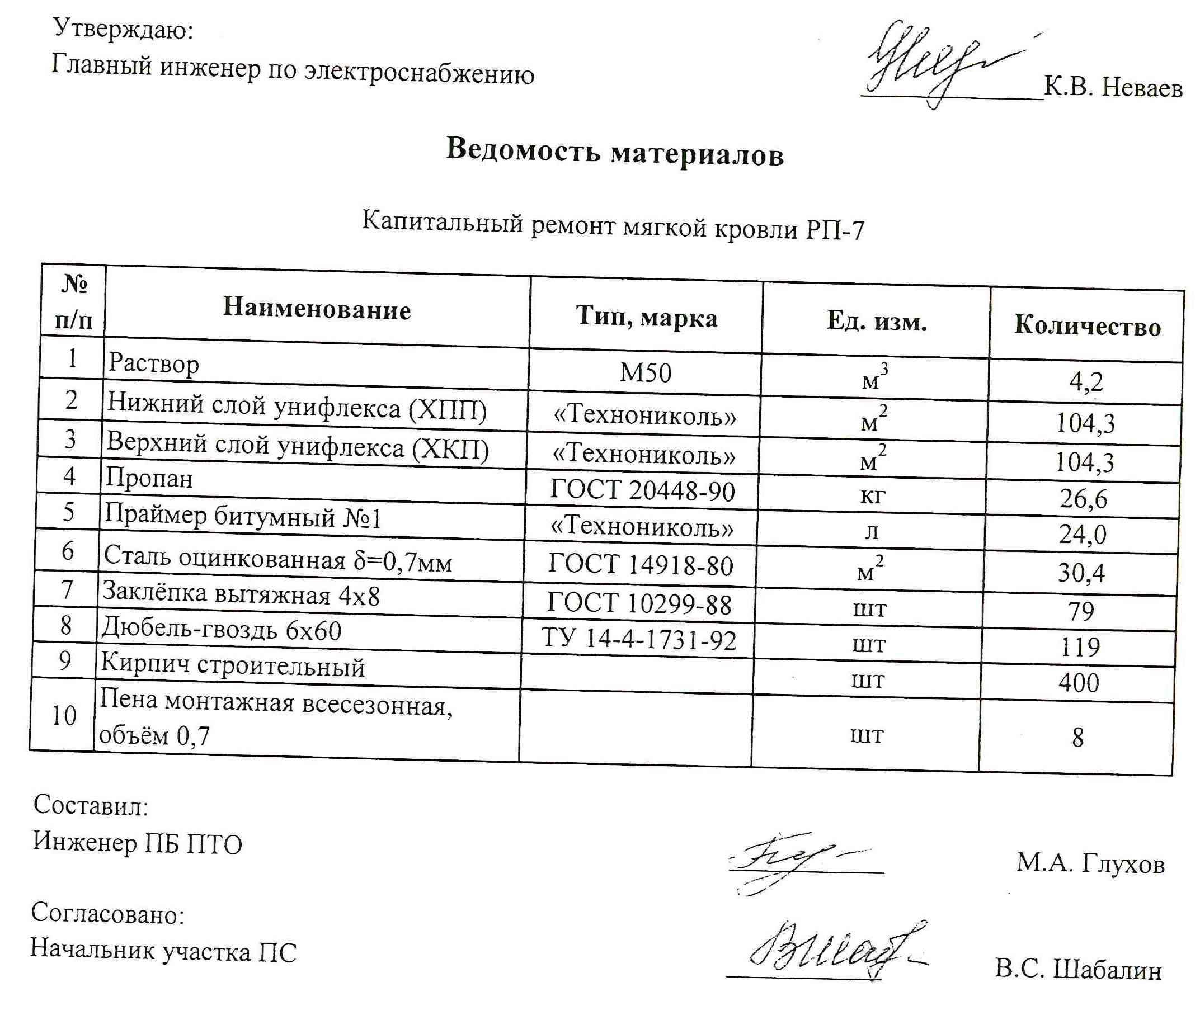

Приложение № 71
к техническому заданию
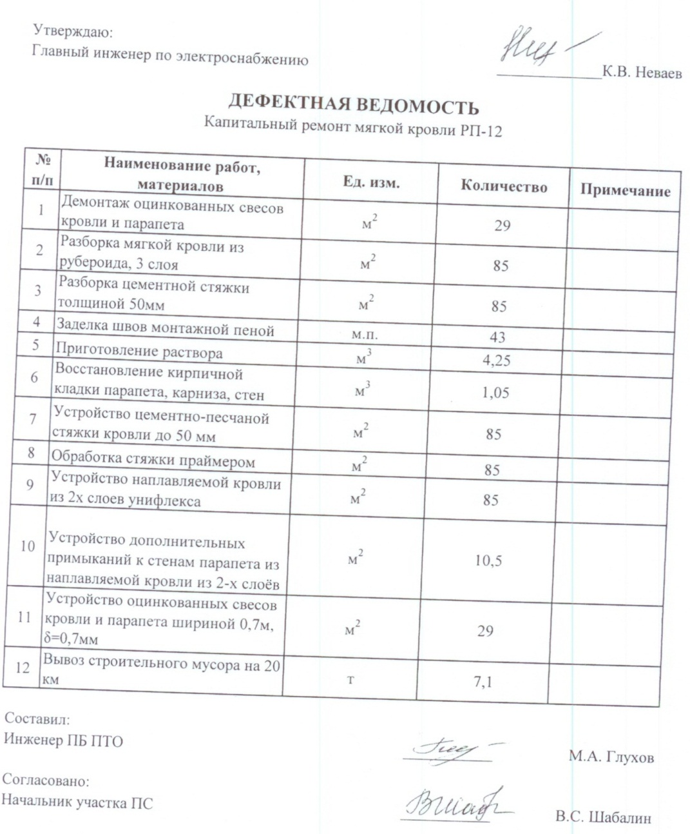
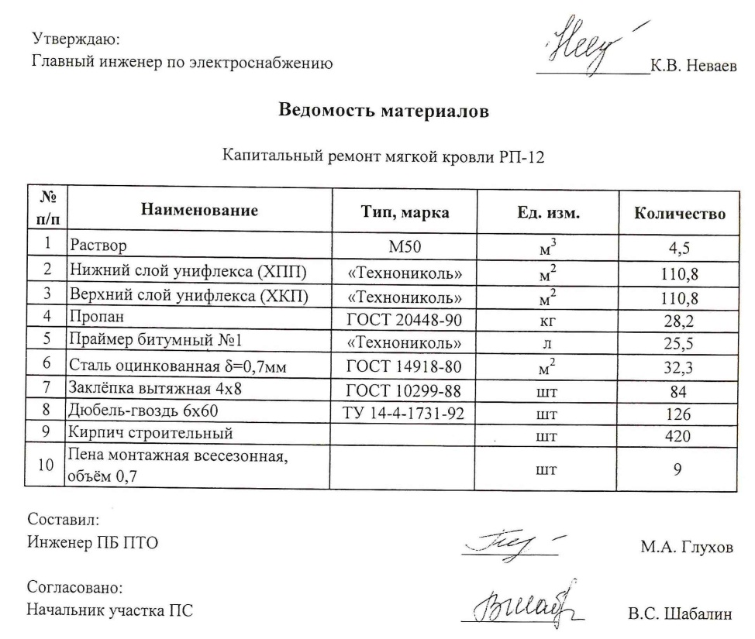

Приложение № 72
к техническому заданию
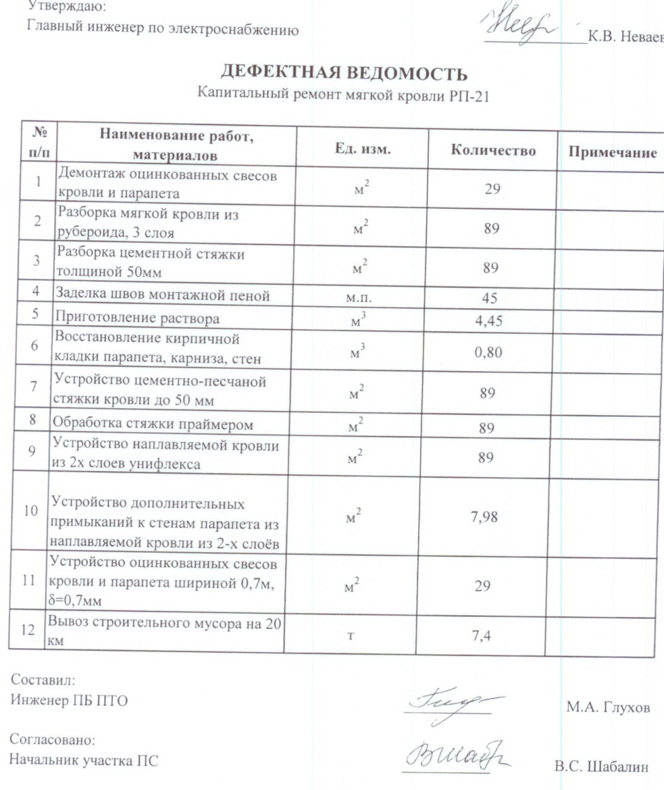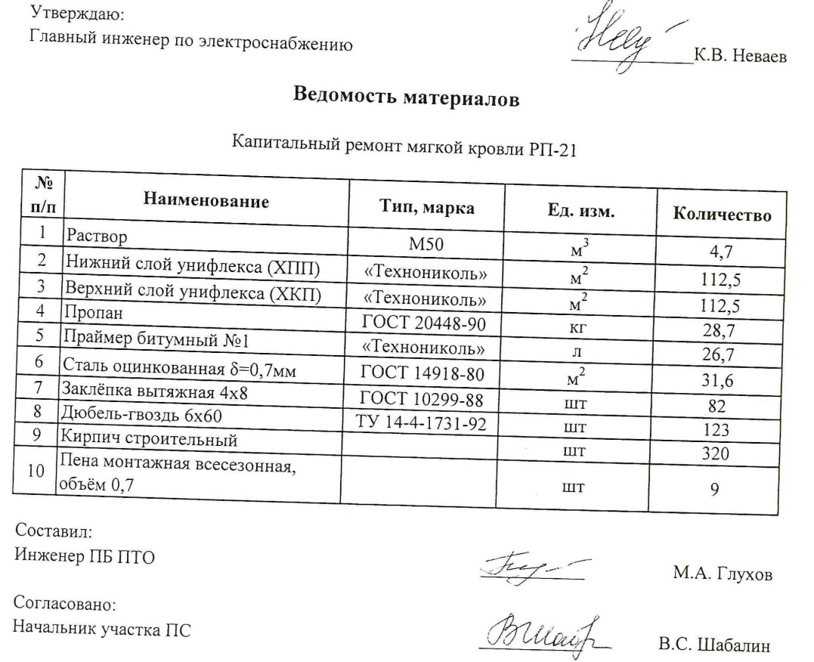

Приложение № 73
к техническому заданию
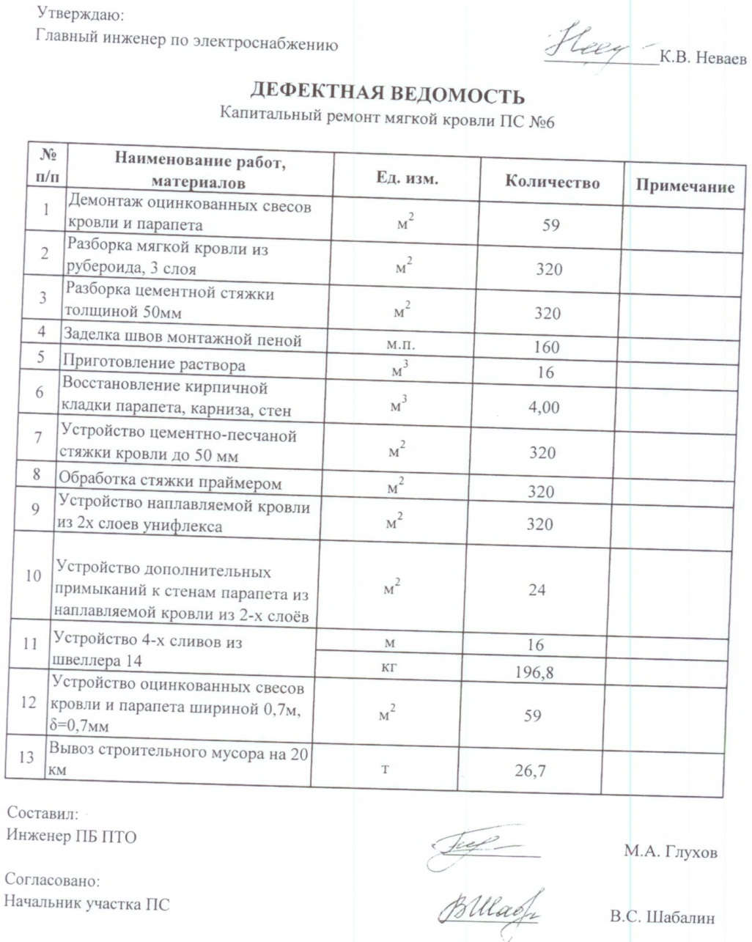
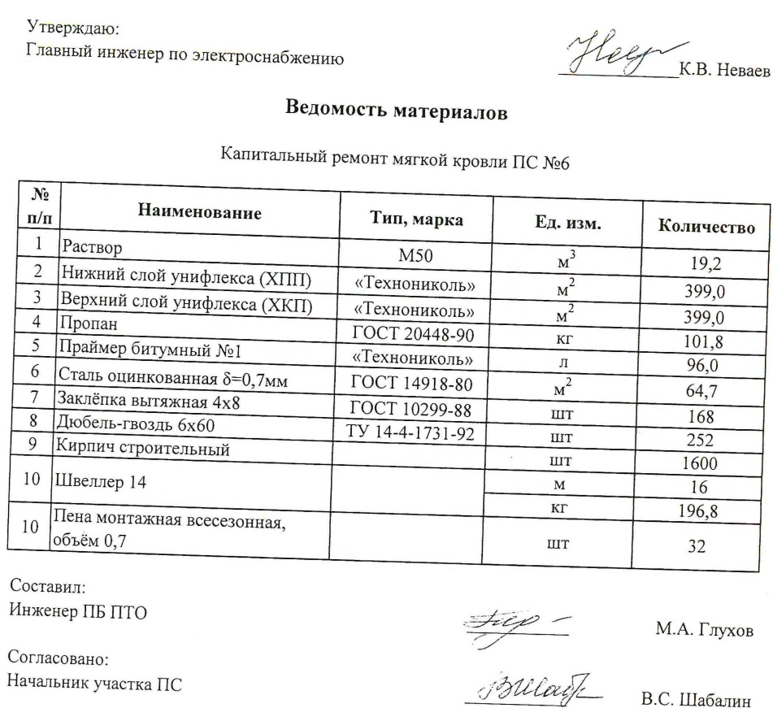

Приложение № 2
к Документации о закупке в форме
запроса предложений
№ 031

Форма заявки на участие в запросе предложений
На бланке организации
Дата, исх. Номер
в Комиссию по закупкам
ООО «ГЭС»
№ закупки: 031

Заявка на участие в закупке в форме запроса предложений
Номер закупки: 031

1. Изучив извещение о запросе предложений ООО «ГЭС» на _________________________, а также применимые к нему законодательство и нормативные правовые акты ________________________________________________________________________
(фирменное наименование (для юридического лица), фамилия, имя, отчество (для физического лица)
в лице ___________________________________________________________
(наименование должности руководителя (уполномоченного лица) и его Ф.И.О.)
сообщает, что согласны оказать услуги в соответствии с условиями, указанными в настоящей заявке и Документации о закупке, представляет следующие сведения:
Место нахождения (для юридического лица), место жительства (для физического лица):
Банковские реквизиты:
ИНН:
Контактное лицо _____________________________________________ телефон _________________
2. Настоящей заявкой гарантируем достоверность представленной нами в заявке информации и подтверждаем право Заказчика, не противоречащее требованию формирования равных для всех участников процедуры закупки условий, запрашивать в уполномоченных органах власти и у упомянутых в нашей заявке юридических и физических лиц информацию, уточняющую представленные нами в ней сведения.
3. Настоящей заявкой подтверждаем, что против
__________________________________________________________________
(наименование организации или Ф.И.О. Участника закупки)
не проводится процедура ликвидации, не принято арбитражным судом решения о признании ___________(наименование организации процедуры закупки)_______ банкротом, на имущество _________(наименование организации процедуры закупки)не наложен арест по решению суда, административного органа и деятельность не приостановлена, а также, размер задолженности по начисленным налогам, сборам и иным обязательным платежам в бюджеты любого уровня или государственные внебюджетные фонды за прошедший календарный год не превышает _______ % ________________________________ (значение указать цифрами и прописью) балансовой стоимости активов Участника закупки по данным бухгалтерской отчетности за последний завершенный отчетный период.
4. В случае, если мы будем признаны Победителем запроса предложений, то берем на себя обязательства подписать договор в установленный срок.
5. В случае, если наше предложение по лучшей совокупности условий исполнения договора будет содержать лучшие условия, после предложения Победителя, а Победитель будет признан уклонившимся от заключения договора, мы обязуемся подписать данный договор в соответствии с условиями нашего предложения по цене.

Опись документов, прилагаемых к заявке:

№ п/п | Наименование документа | Количество листов
1
2.
3.

_______________________ _______________________ /___________________/
(должность) (подпись) (ФИО)
М.П.

Приложение № 2.1
К Документации о закупке в форме
запроса предложений № 031

Форма предложения о характеристиках оказываемых услуг и их стоимости

На бланке организации
Дата, исх. Номер
в Комиссию по закупкам
ООО «ГЭС»
№ закупки: 031

Предложение
о характеристиках оказываемых услуг и их стоимости

1. Исполняя наши обязательства и изучив документацию запроса предложений на _______________________________________________, в том числе условия и порядок проведения закупки и проект договора, мы
___________________________________________________________________
(полное наименование организации или Ф.И.О. физического лица – участника процедуры закупки)
в лице ________________________________________________________________________
(наименование должности руководителя организации (уполномоченного лица), его Ф.И.О. (полностью))
уполномоченного, в случае признания нас победителями запроса предложений, подписать договор, согласны оказать предусмотренные услуги, с учётом требований Заказчика и на условиях, указанных в ниже:

Приложение № 2.2
К документации о закупке в форме
запроса предложений
№ 031

ДОВЕРЕННОСТЬ

Дата (прописью), город

Настоящей доверенностью ___________________________________________, в лице _______________________________________ уполномочивает ________________________________ (паспорт серии ______ №_____, выдан ______________ «__»________ _____ г.) подписывать заявку на участие в ____________ , подать заявку на участие в ________________ и совершать иные действия от имени Участника размещения заказа, предоставленные Федеральным законом от 18.07.2011 N 223-ФЗ "О закупках товаров, работ, услуг отдельными видами юридических лиц" и связанные с исполнением настоящего поручения.

Полномочия и подпись ___________ ___________________________ удостоверяю.

Доверенность выдана без права передоверия.
Доверенность действительна до _____________.

__________________ ___________ _____________м.п.

Приложение № 3
к документации о закупке в форме
запроса предложений
№ 031

Договор генерального подряда №__________________

г. Новокузнецк ____» _______ 2014 г.

Общество с ограниченной ответственностью «Горэлектросеть» (ООО «ГЭС»), в лице Генерального директора Карташева Игоря Юрьевича, действующего на основании Устава и Договора о передаче полномочий единоличного исполнительного органа № НЭ-6-11/ГЭС-71-11 от 20.05.2011г., заключенного между ООО «ГЭС» и ООО «УК «НовокузнецкЭнерго», именуемое в дальнейшем «Заказчик», с одной стороны, и _____________________________________________, именуемое в дальнейшем «Генеральный подрядчик», в лице ____________________________________________________, действующего на основании ______________________________, с другой стороны, совместно именуемые «Стороны», заключили настоящий договор о нижеследующем:

1. Предмет договора.

  - В соответствии с настоящим договором Генеральный подрядчик обязуется принять на себя обязанности единого Генерального подрядчика на выполнение строительно-монтажных, ремонтных работ, перечень объектов приведен в Приложении № 1 к настоящему договору, с использованием собственных материалов, согласованных службами Заказчика.
  - Перечень объектов на последующий год согласовывается в конце текущего года на основании заявки Заказчика.
  - Генеральный подрядчик обязуется выполнить поручаемые Заказчиком работы, в соответствии с условиями настоящего договора, заданием Заказчика и согласованной с Генеральным подрядчиком сметной документацией Приложения к настоящему договору.

2. Права и обязанности сторон.

2.1. Заказчик обязуется:
2.1.1. Передать Генеральному подрядчику до начала выполнения работ утвержденную техническую документацию (задание).
2.1.2. Передать Генеральному подрядчику в согласованные сроки по акту приема-передачи необходимые для выполнения работ оборудование, материалы, изделия и ограждения, если обеспечение ими возложено на Заказчика.
2.1.3. Обеспечить охрану строительных объектов, находящихся на территории Заказчика.
2.1.4. Обеспечить возможность подключения к сетям в точках, предусмотренных в согласованном сторонами проекте производства работ, для снабжения субподрядных организаций, привлеченных Генеральным подрядчиком для выполнения работ, электроэнергией, паром, водой.
2.1.5. Подготовить и передать до начала производства работ Генеральному подрядчику строительную площадку, свободную от зданий, сооружений, инженерных коммуникаций, препятствующих выполнению работ. По соглашению сторон подготовка площадки может быть осуществлена Генеральным подрядчиком.
2.1.6. Обеспечить беспрепятственный доступ на объекты проведения ремонта персоналу, автотранспорту Генерального подрядчика и субподрядных организаций, занятому на производстве работ на объекте.
2.1.7. Принять выполненный Генеральным подрядчиком объем работ в порядке и сроки, установленные настоящим Договором.
2.1.8. Оплатить выполненный Генеральным подрядчиком объем работ в порядке и сроки, установленные настоящим договором.
2.1.9. Принять демонтированный Генеральным подрядчиком металлолом, оборудование и материалы по акту приема-передачи.
2.2. Заказчик вправе:
2.2.1. В любое время ознакомиться со всей документацией, связанной с выполнением работ по настоящему Договору, а также осуществлять непосредственный контроль над исполнением работ Генеральным подрядчиком или Субподрядчиком.
2.2.2.Привлекать Генерального подрядчика к совместной работе при разработке рабочей документации на ремонтные работы.
2.3. Генеральный подрядчик обязуется:
2.3.1. Нести установленную настоящим договором ответственность перед Заказчиком за принятое на себя обязательство по проведению строительно-монтажных, ремонтных и проектных работ.
2.3.2. До начала выполнения работ предоставить Заказчику свидетельство о допуске к работам, которые оказывают влияние на безопасность объектов капитального строительства.
2.3.3. Выполнить предусмотренные настоящим договором работы в соответствии с утвержденной проектно-сметной документацией с использованием своих материалов.
2.3.4. Нести риск случайной гибели или повреждения объекта и переданных Генеральному подрядчику оборудования, изделий и ограждений до приемки выполненных работ Заказчиком.
2.3.5. Сдать выполненный объем работ в порядке и сроки, установленные настоящим договором.
2.3.6. Соблюдать требования закона и иных правовых актов об охране окружающей среды и о безопасности проведения работ, требований по охране труда.
2.3.7. Нести ответственность перед Заказчиком за допущенные отступления от требований, предусмотренных в технической документации и правилах. При реконструкции (обновлении, перестройке, реставрации) здания или сооружения на Генерального подрядчика возлагается ответственность за снижение или потерю прочности, устойчивости, надежности здания, сооружения или его части.
2.3.8. Предоставлять Заказчику для ознакомления всю документацию, связанную с выполнением работ по настоящему договору, а также допускать представителя Заказчика к осуществлению непосредственного контроля над работами.
2.3.9. Представить Заказчику по его требованию свидетельства о допуске к работам, которые оказывают влияние на безопасность объектов капитального строительства субподрядных организаций (в случае заключения договора субподряда).
2.3.10. После окончания производства работ и подписания документов, предусмотренных пунктом 4.4 настоящего договора передать Заказчику, как собственнику металлолома, оборудования, по акту приема-передачи весь демонтированный металлолом, оборудование. Доставить демонтированный металлолом, оборудование собственным транспортом до склада Заказчика.
2.3.11. При производстве работ использовать переданные Заказчиком ограждения, обеспечить их сохранность.
2.3.12. После завершения работ обеспечить возврат ограждений Заказчику по акту приема-передачи.
2.3.13. Нести ответственность перед Заказчиком за невозврат или повреждение предоставленных ограждений.
2.3.14. Самостоятельно оформить доступ на объекты ремонта, находящиеся на территории сторонних организаций, на основании документов, предоставленных Заказчиком.
2.3.15. Самостоятельно согласовывать готовую техническую (разрешительную) и иную необходимую документацию для производства строительно-монтажных и ремонтных работ с Заказчиком, а при необходимости – с компетентными государственными органами, органами местного самоуправления, а также с иными организациями. При необходимости Заказчик выдает доверенность на представление его интересов с третьими лицами.

3. Цена Договора и порядок расчетов.

3.1. Цена выполняемых работ определяется согласно Приложению № 1 к настоящему договору и составляет ____ (указать прописью) рублей ____копеек, без НДС, кроме того НДС 18% в размере ____(указать прописью) рублей _____ копеек.
Всего с НДС стоимость работ по Договору составляет _____(указать прописью) рублей _______копеек.
3.2. Сметы рассчитываются в текущих ценах на основе сметно-нормативной базы ценообразования с применением индекса для бюджетного финансирования.
3.3. Оплата услуг производится в течение 6 месяца со дня подписания сторонами форм КС-2, КС-3 и передачи Генеральным подрядчиком Заказчику счета-фактуры на оплату путем перечисления денежных средств на расчетный счет Генерального подрядчика.
3.4. По соглашению сторон допускается иная форма оплаты выполненных работ.

4. Особые условия.

4.1. На результаты выполненных работ по настоящему договору Генеральный подрядчик устанавливает гарантийный срок - два года, в течение которого Заказчик может предъявить к Генеральному подрядчику претензии за качество проведенных им работ.
4.2. Генеральный подрядчик выполняет принятые объемы работ машинами и механизмами Заказчика.
4.3. Заказчик осуществляет приемку выполненных работ по договору в соответствии с установленным порядком по формам КС-2, КС-3 в течение 5 дней с момента извещения Генеральным подрядчиком о готовности объекта к приемке и при обнаружении недостатков в течение двух дней объявляет об этом Генеральному подрядчику. Генеральный подрядчик обязан незамедлительно приступить к устранению указанных недостатков, возникших по его вине, за свой счет без увеличения стоимости работ. Заказчик вправе не принимать работы, выполненные с нарушением, до полного устранения недостатков. При отказе Генерального подрядчика от устранения недостатков, либо не устранения их в срок, согласованный сторонами Заказчик вправе устранить их самостоятельно за счет средств Генерального подрядчика.
4.4. Сдача Генеральным подрядчиком результата выполненных работ и приемка их Заказчиком оформляется по формам КС-2, КС-3.
4.5. Генеральный подрядчик обязан представлять, Заказчик принимать:
- Акты выполненных работ по формам КС-2, КС-3 в срок с 25 по последнее число текущего месяца;
- Счет-фактуру не позднее 7 числа месяца, следующего за отчетным.

5. Ответственность сторон.

5.1. За несвоевременное выполнение Генеральным подрядчиком по его вине работ по договору, Заказчик вправе взыскать с Генерального подрядчика штраф в размере 0,1 % от стоимости несвоевременно выполненных работ за каждый день просрочки выполнения, но не более 10 %.
5.2. В случае ненадлежащего исполнения работ, Генеральный подрядчик безвозмездно устраняет недостатки в работе в 10-дневный срок и возмещает Заказчику убытки.
5.3. В случае обнаружения недостатков в проведении работ (нарушение качества выполнения, отступления от норм и правил по каждому виду работ), ухудшившими результат работы в пределах гарантийного срока, установленного п. 4.1 настоящего договора Заказчик вправе потребовать от Генерального подрядчика безвозмездного устранения недостатков в срок, установленный Заказчиком.
5.4.При использовании для выполнения работ материалов Генерального подрядчика в случае не предоставления их Заказчиком, Генеральный подрядчик несет ответственность за качество используемых материалов. Если материалы, предоставленные Генеральным Подрядчиком для выполнения работ, будут ненадлежащего качества, Заказчик вправе потребовать от Генерального подрядчика замены некачественных материалов на материалы надлежащего качества.
5.5. В случае выявления факта нарушения условий п.2.3.11 настоящего договора, в том числе, не передачи в целом либо неполной отгрузки Генеральным подрядчиком металлолома, оборудования, материалов, полученных после демонтажных работ, а также невозврата ограждений, Заказчик составляет акт на недостающее количество оборудования, материалов, металлолома и ограждений, на основании которого Генеральный подрядчик обязан уплатить Заказчику штраф в размере 10 000 (десять тысяч) рублей за каждую тонну невозвращенного металлолома, оборудования, материалов, ограждений.
5.6. Стороны несут ответственность за достоверность сведений и подписей в первичных документах (договоре, счетах-фактурах, накладных, актах выполненных работ и т.д.). При делегировании права подписи первичных документов стороны обязуются представить документы, подтверждающие полномочия на их подписание. В случае внесения изменений в список лиц, уполномоченных на подписание первичных документов, стороны обязаны уведомить друг друга об этих изменениях.
5.7. Уплата штрафов, а также возмещение убытков не освобождает Стороны от исполнения обязательств по настоящему договору.
5.8. Расследование несчастных случаев производится в соответствии с Положением об учете и расследовании несчастных случаев Заказчиком совместно с Генеральным подрядчиком.

6. Форс-мажор.

6.1. Ни одна из сторон не будет нести ответственность за полное или частичное неисполнение любого из своих обязательств, если это неисполнение явилось следствием обстоятельств непреодолимой силы, причем обстоятельство непреодолимой силы непосредственно повлияло на исполнение обязательства. К обстоятельствам непреодолимой силы в рамках настоящего договора стороны относят следующее: наводнение, землетрясение, пожар, прочие стихийные бедствия, война или военные действия, забастовка, запретные действия властей.
6.2. Сторона, оказавшаяся не в состоянии исполнить обязательства по настоящему договору в силу наступления обстоятельства непреодолимой силы, обязана не позднее 10 (десяти) календарных дней с момента, когда ей стало или должно было стать известно о наступлении указанного обстоятельства, поставить об этом в известность другую сторону в письменной форме. Факты, изложенные в уведомлении, должны быть подтверждены соответствующим компетентным органом государственной власти, если они не являются общеизвестными. Не уведомление либо несвоевременное уведомление о наступлении обстоятельств непреодолимой силы лишает сторону права ссылаться на данное обстоятельство в качестве основания для освобождения от ответственности, за неисполнение обязательств по настоящему договору.
6.3. Если какая-либо из сторон настоящего договора окажется не в состоянии выполнить какое-то из принятых ей на себя обстоятельств, вследствие наступления обстоятельств непреодолимой силы, то обязанность подтверждать наступление обстоятельств непреодолимой силы лежит на стороне, не выполнившей свои обязательства.

7. Рассмотрение споров.

7.1. Споры по настоящему договору рассматриваются совместно сторонами, а при не достижении соглашения в Арбитражном суде Кемеровской области.

8. Прочие условия и срок действия договора.

8.1. Договор вступает в силу с 01.01.2015 г. и действует до 31.12.2019 г., а в части расчетов до полного исполнения обязательств.
8.2. Договор может быть изменен по соглашению сторон. Все изменения и дополнения оформляются в письменном виде, подписываются уполномоченными лицами и являются неотъемлемыми частями настоящего договора.
8.3. Заказчик имеет право расторгнуть настоящий договор в одностороннем порядке путем направления Генеральному подрядчику письменного уведомления о расторжении настоящего договора за 30 дней до даты его расторжения.
8.4. Если в процессе работы выявляется неизбежность получения отрицательных результатов или нецелесообразность дальнейшего проведения работ, каждая из сторон вправе внести предложение о приостановке работ. После уведомления о приостановке работ Заказчик и Генеральный подрядчик обязаны в 3-х дневный срок принять совместное решение о дальнейшем продолжении работ, изменении условий или расторжении договора.
8.5. Обо всех изменениях в платежных реквизитах стороны обязаны немедленно извещать друг друга. Платежи и уведомления, совершенные по старым реквизитам и адресам до поступления уведомлений об их изменении, рассматриваются как надлежащее исполнение обязательств.
8.6. Стороны обязуются не разглашать информацию, полученную во время исполнения договора.
8.7. Передача прав и обязанностей по настоящему договору производится только по соглашению Сторон.

9. Заключительные положения.

9.1. Настоящий договор составлен на русском языке, в двух экземплярах по одному для каждой из сторон, имеющих одинаковую юридическую силу.
9.2. Нижеперечисленные документы образуют приложение к настоящему договору и являются его неотъемлемой частью:
1. __________________
2. __________________
3. __________________
9.3. Во всем остальном, что не предусмотрено в договоре, Стороны руководствуются действующим законодательством РФ.

10. Юридические адреса и подписи сторон.
Заказчик:  ООО «ГЭС»  654005, г. Новокузнецк, ул. Орджоникидзе, 12  ИНН 4217127144, КПП 421701001,  р/сч 407 028 103 040 008 584 01  в Сибирском филиале ОАО «Промсвязьбанк»  БИК 045004816  к/с 301 018 105 000 000 008 16  Генеральный директор  ___________________/Карташев И.Ю./ | Генеральный подрядчик:  ___________________ /______________/
м.п. м.п.

Приложения № 1
к договору № _____________/__________
от __________________ 2014

Перечень объектов капитальных ремонтов ООО «ГЭС» на 2015 год

№ п/п | Наименование, адрес объекта | Наименование ремонта | Сметная стоимость, руб. без НДС | Договорная стоимость, руб. без НДС
1 | ТП № 345 | Ремонт мягкой кровли
2 | ТП № 348 | Ремонт мягкой кровли
3 | ТП № 349 | Ремонт мягкой кровли
4 | ТП № 353 | Ремонт мягкой кровли
5 | КЛ-10 кВ Ф 10-336 | Ремонт КЛ с заменой кабеля
6 | КЛ-10 кВ Ф 12-305 | Ремонт КЛ с заменой кабеля
7 | ТП № 418 | Бетонирование пола РУ-0,4 кВ
8 | ТП № 431 | Бетонирование пола РУ-0,4 кВ
9 | ТП № 434 | Бетонирование пола РУ-0,4 кВ
10 | ТП № 436 | Замена деревянных дверей на металлические РУ-6 кВ, РУ-0,4 кВ, ТМ-1, ТМ-2
11 | ТП № 447 | Ремонт мягкой кровли
12 | ТП № 448 | Ремонт мягкой кровли
13 | ТП № 450 | Ремонт мягкой кровли
14 | ТП № 451 | Ремонт мягкой кровли
15 | ТП № 452 | Ремонт мягкой кровли
16 | ТП № 453 | Ремонт мягкой кровли
17 | ТП № 454 | Ремонт мягкой кровли
18 | ТП № 457 | Ремонт мягкой кровли
19 | ТП № 458 | Ремонт мягкой кровли
20 | ТП № 459 | Ремонт мягкой кровли
21 | ТП № 460 | Ремонт мягкой кровли
22 | ТП № 461 | Замена деревянных дверей на металлические РУ-0,4 кВ, ТМ
23 | ТП № 461 | Ремонт мягкой кровли
24 | ТП № 462 | Ремонт мягкой кровли
25 | ТП № 463 | Ремонт мягкой кровли
26 | ТП № 464 | Ремонт мягкой кровли
27 | ТП № 465 | Ремонт мягкой кровли
28 | ТП № 466 | Бетонирование пола РУ-6 кВ, РУ-0,4 кВ, ТМ-1, ТМ-2
29 | ТП № 468 | Замена деревянных дверей на металлические РУ-6 кВ, ТМ-2
30 | ТП № 468 | Ремонт мягкой кровли
31 | ТП № 469 | Ремонт мягкой кровли
32 | ТП № 470 | Ремонт мягкой кровли
33 | ТП № 471 | Ремонт мягкой кровли
34 | ТП № 472 | Ремонт мягкой кровли
35 | ТП № 481 | Ремонт мягкой кровли
36 | ТП № 486 | Замена деревянных дверей на металлические РУ-6 кВ, 0,4 кВ, ТМ-1,2
37 | ТП № 487 | Замена деревянных дверей на металлические РУ-6 кВ, 0,4 кВ, ТМ-1,2
38 | КЛ-6 кВ ф. 8-424 | Ремонт КЛ с заменой кабеля
39 | КЛ-6 кВ ф. 22-429 | Ремонт КЛ с заменой кабеля
40 | КЛ-6 кВ ф. 18-462 | Ремонт КЛ с заменой кабеля
41 | КЛ-6 кВ ф. 3-410 | Ремонт КЛ с заменой кабеля
42 | КЛ-6 кВ ф. 13-РП-18-1, ф. 5-РП-18-2 | Ремонт КЛ с заменой кабеля
43 | КЛ-6 кВ ф. 13-444 | Ремонт КЛ с заменой кабеля
44 | КЛ-6 КВ Ф.7-401 | Ремонт КЛ с заменой кабеля
45 | КЛ- 6 КВ Ф.9-428 | Ремонт КЛ с заменой кабеля
46 | КЛ- КЛ-6 КВ Ф.2-457 | Ремонт КЛ с заменой кабеля
47 | КЛ- 6 КВ Ф.12-464 | Ремонт КЛ с заменой кабеля
48 | КЛ- 6 КВ Ф.13-466 | Ремонт КЛ с заменой кабеля
49 | КЛ-6 КВ Ф.21-512 | Ремонт КЛ с заменой кабеля
50 | КЛ-6 КВ Ф.13-509-1 | Ремонт КЛ с заменой кабеля
51 | КЛ-6 КВ Ф.21-ТРАМВАЙНАЯ-1 | Ремонт КЛ с заменой кабеля
52 | КЛ-6 КВ Ф.8-ТРАМВАЙНАЯ2 | Ремонт КЛ с заменой кабеля
53 | КЛ-6 КВ Ф.29-491 | Ремонт КЛ с заменой кабеля
54 | ТП № 814 | Бетонирование пола РУ-0,4 кВ
55 | ТП № 820 | Ремонт мягкой кровли
56 | ТП № 821 | Ремонт мягкой кровли
57 | ТП № 822 | Ремонт мягкой кровли
58 | ТП № 824 | Ремонт мягкой кровли
59 | ТП № 825 | Ремонт мягкой кровли
60 | ТП № 826 | Ремонт мягкой кровли
61 | ТП № 851 | Ремонт мягкой кровли
62 | ТП № 856 | Бетонирование пола РУ-10 кВ
63 | ТП № 858 | Бетонирование пола РУ-10 кВ
64 | КЛ-10 кВ ф. 10-2-РП-1 | Ремонт КЛ с заменой кабеля
65 | КЛ-10 КВ Ф.17-852-2 | Ремонт КЛ с заменой кабеля
66 | КЛ-10 КВ Ф.16-808-2 | Ремонт КЛ с заменой кабеля
67 | КЛ-6 кВ, Ф Ф 15-271 | Ремонт КЛ с заменой кабеля
68 | КЛ-6 кВ, Ф 5-СМИ-1 | Ремонт КЛ с заменой кабеля
69 | КЛ-6 кВ, Ф.18-46 | Ремонт КЛ с заменой кабеля
70 | РП № 7 | Ремонт мягкой кровли
71 | РП № 12 | Ремонт мягкой кровли
72 | РП № 21 | Ремонт мягкой кровли
73 | Подстанция № 6 | Ремонт мягкой кровли

Приложения № ____
к договору № ____________/____________
от __________________ 2014

ЛОКАЛЬНЫЙ СМЕТНЫЙ РАСЧЕТ
на каждый объект

Заказчик:  ООО «ГЭС»  ___________________/___________/ | Генеральный подрядчик:  ___________________ /______________/
м.п. м.п.

